ВВЕДЕНИЕ
3
Вы продолжаете изучение истории России. В 7 классе вы познакомитесь с событиями и процессами, которые происходили в XVI— XVII вв. Целую эпоху русской истории составило правление Ивана IV Грозного (1533—1584). Из великого княжества Россия превратилась в царство, её территория выросла в два раза. Это был период реформ, определивших курс развития страны вплоть до конца XVII в. В то же время произошло немало трагических событий, свя- занных, в частности, с годами опричнины (1565—1572). Не менее противоречи- вым и трагическим оказалось начало XVII в., вошедшее в отечественную исто- рию как Смутное время. Острый внутренний кризис привёл к гражданской войне, отягощённой иностранной интервенцией. Однако угроза потери неза- висимости страны объединила широкие народные массы для борьбы с инозем- ными захватчиками. Большая часть XVII столетия была ознаменована поступа- тельным движением России вперёд. Годы восстановления хозяйства, общества и государственной власти, которые пришлись на царствование Михаила Рома- нова (1613—1645), сменились периодом укрепления внутреннего порядка и крупных внешнеполитических достижений в царствование Алексея Михайло- вича (1645—1676) и его преемника Фёдора Алексеевича. В конце XVI—XVII в. территория России приросла Западной и Восточной Сибирью. Во второй поло- вине XVII в. с Российским государством воссоединились русские (малороссий- ские) земли на левобережье Днепра, город Киев и территория запорожского казачества. Важным было и то, что XVII столетие с его народными бунтами и духовными поисками оказалось «веком новшеств», преддверием вступления страны в эпоху Нового времени.
Учебник содержит материалы, раскрывающие важнейшие исторические события, явления и процессы изучаемого периода. Учебный текст сопровожда- ется картами, схемами, иллюстрациями, вопросами и заданиями. В конце учебника приведены задания для подготовки к итоговой аттестации, словари понятий и терминов, список основных событий и интернет-ресурсов. Текст разделён на главы и параграфы.
Начиная знакомство с новым параграфом, обратите внимание на его назва- ние, изучите главную иллюстрацию параграфа, которая ярко характеризует предстоящую тему. Познакомьтесь с основными понятиями и терминами, спи- ском исторических персоналий, синхронистической таблицей важнейших дат. Для ответа на главный вопрос урока необходимо вспомнить не только текст параграфа, но и материалы рубрик в конце темы. Прежде чем дать ответ на главный вопрос главы, вспомните и обдумайте все изученные темы, прочитай- те итоги главы, ответьте на вопросы и выполните задания к главе, сложные проблемы обсудите с учителем и одноклассниками. В конце каждой главы вы
найдёте обобщающие вопросы и задания, темы проектов и дополнительные материалы: филь- мы, научно-популярную и художественную литературу.
Рекомендации по подготовке
учебных проектов
см. по ссылке
Исторические понятия и термины в тексте параграфов выделены курсивом, имена истори-

ческих персоналий — курсивным и полужирным, а дат — полужирным начертанием шрифта. Значение важнейших понятий, терминов и даты приве- дены в конце учебника под соответствующими заголовками. Там же находится рубрика «Готовимся к аттестации».
4
Введение

Условные обозначения
?
?
- главный вопрос главы
- главный вопрос урока  — основные понятия
 — исторические личности
- синхронистическая таблица событий в России и мире

- рубрика «В это время в мире»
- — вопросы и задания к пункту параграфа и к источнику

  - вопросы и задания к иллюстрации, карте, схеме — вопросы и задания по всеобщей истории
  - подведение итогов урока

  - работа с хронологией

 — работа с источником (историческим документом, отрывком из труда историка)

  - работа с историческими понятиями

Г Л А В А

I

РОССИЯ В XVI в.

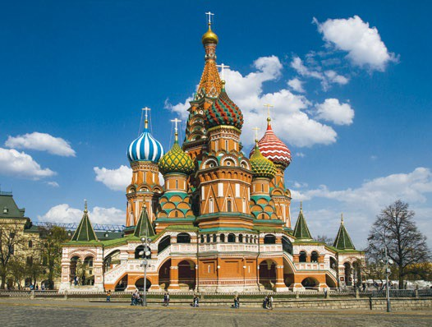

Собор Покрова Пресвятой Богородицы что на Рву. Москва. Современная фотография
Историки оценивают эпоху Ивана IV как очень важную и в то же время противо- речивую. Были достигнуты большие успехи в деле централизации страны и внеш- неполитические победы. Но одновременно произошли трагические события вну- три России, которые привели к тяжёлым последствиям.

Почему успехи России, достигнутые в первой поло- вине правления Ивана IV, в дальнейшем сменились поражениями?
?

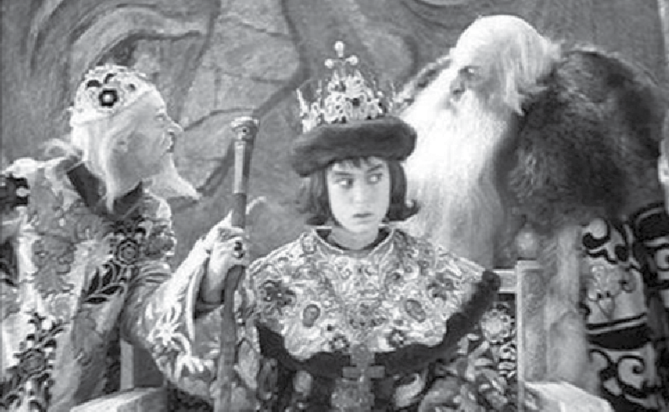

§ Россия в 1533—1547 гг.
1–2

Какие положительные и какие отрицательные итоги для развития России имел начальный период (1533–1547) княжения Ивана IV?
?

Юный Иван IV и бояре. Кадр из художественного фильма
«Иван Грозный» (1958, восстановлен в 1987). Кинокомпании «Мосфильм», ЦОКС. Режиссёр С. Эйзенштейн
У фильма была непростая судьба. Первая серия вышла во время Великой Отечественной войны (в 1945 г.) и имела большой успех. Но вторую серию руководство страны к показу запретило.

- регентство • посад • губной староста
- Елена Глинская • Иван IV

РОССИЯ МИР
- 1517 г. — выступление Мартина Люте- ра с 95 тезисами против индульгенций. Начало Реформации в Германии
- 1520–1566 гг. — правление в Осман- ской империи Сулеймана I Великолеп- ного
- 1533–1538 гг. — регентство и реформы Елены Глинской
- 1538–1547 гг. — боярское правление

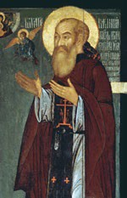Василий III. Икона. Фрагмент. XVII в. Москва, Государственный исторический музей
Смерть 54-летнего великого князя была внезапной. Когда он возвращался из поездки в Москву, на левом бедре открылся подкожный нарыв. Доктора не смогли остановить развитие болезни. Василий умер предположительно от заражения крови.
 Почему Василий III перед смертью создал опекунский со- вет, а не назначил регентом свою жену Елену Глинскую?

1 Внутренняя и внешняя политика Елены Глинской. Государь всея Руси Василий III Иванович скончался в 1533 г., оставив престол старшему сыну Ивану IV, кото- рому на тот момент исполнилось только 3 года. Опеку над ним умирающий князь поручил боярам во главе с Дмитрием Бельским и Михаилом Глинским. Опекунский

совет должен был

управлять Русским государством, пока Ивану IV не исполнится 15 лет.
Вдова Василия III Елена Глинская не исполнила завещание мужа и сама встала во главе государства. Однако положение великой княгини было шат- ким, так как многие члены Боярской думы не желали мириться с женским правлением. Елене приходилось опасаться как за себя, так и за жизнь своего ребёнка-государя.
Регентство Елены Глинской было отмечено нововведениями, направ- ленными на усиление Русского государства и его централизацию.
В 1535 г. была проведена денежная реформа. В ходе неё вводилась общерус- ская денежная система, основанная на новом счёте денег: 1 московский рубль был приравнен к 100 новгородским деньгам (копейкам).
Любопытные детали. В первой трети XVI в. на Руси имели хождение серебряные мо- неты разной чеканки: московские, новгородские, а также старые монеты прежних удель- ных княжеств. Самыми распространёнными были московская и новгородская монеты, носившие название «деньга». Новгородская деньга была в
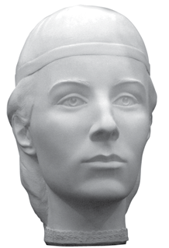2 раза тяжелее московской. На московских деньгах при Васи- лии III чеканили изображение всадника с саблей в руке. Основ- ной счётной единицей был рубль (хотя рублёвых монет как тако- вых не существовало; их стали чеканить только в начале XVIII в.).

Елена Глинская. Реконструкция облика С. Никитина. Музеи Московского Кремля
Со времён княгини Ольги княжеские вдовы не получали в свои руки реальную политическую власть. Елене это уда- лось, что говорит о неординарности её личности. Помощь в управлении великой княгине оказывал её фаворит конюш- ий Иван Фёдорович Овчина Телепнев-Оболенский, быстро выдвинувшийся после смерти Василия III.

Любопытные детали. В московский рубль входило 200 московских денег, а в новгород- ский — 216 новгородских денег. В последние годы правления Василия III широкое рас- пространение получила порча монеты: деньги обрезали или делали из низкопробного серебра. Торговля и казна страдали. Елена повелела изымать такие деньги и чеканить вместо них новые, весом около 0,62 г. Это было чуть меньше массы новгородской деньги. Поэтому новые монеты порой называли «новгородками», но чаще их звали копейками, так как на них был изображён всадник с копьём. Ещё выпускали деньгу — монету в пол- копейки с изображением всадника с саблей и полушку — в четверть копейки с изображе- нием двухголовой птицы.
При Елене Глинской были установлены также единые меры веса, длины и объёма — золотники, аршины, локти и т. д. Эталоны разослали по всем уездам. Позже, в 1570-е гг., введённые при Елене Глинской меры длины, веса, объёма занесли в «Русскую торговую книгу» вместе с перечнем товаров, которыми торговали на внешнем рынке. С незначительными изменениями они исполь- зовались в России вплоть до введения в 1899 г. метрической системы.
С начала XVI в. в Москву поступало много жалоб на произвол наместни- ков, их неправый суд. В регентство Елены Глинской в ряде мест изъяли из-под надзора наместников борьбу с разбоями. Суд по этим делам передали выбор- ным губным старостам из местных детей боярских. В помощь им должны были выбираться целовальники (называли их так, потому что они целовали крест, когда клялись судить честно). Таким образом постарались сократить произвол наместников, снизить недовольство населения.
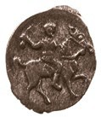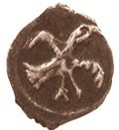Времена стояли опасные. Для укрепления границ и поддержания внутрен- него порядка строили и ремонтировали городские крепости. После пожаров были заново возведены деревянные кремли в Устюге, Ярославле, Владимире, Твери; построены новые укрепления в Новгороде и Вологде. Ремонтировали старые и возводили новые укрепления на границе с Лит-
вой. На востоке и юге Руси строили деревянные городки- остроги. В Москве приступили к возведению каменных стен вокруг разросшегося посада — Китай-города.
В области внешней политики Россия поддерживала хорошие отношения с Молдавией, Швецией, Астрахан- ским и Ногайским ханствами, подписала мирный договор с Ливонией. Важным событием стала очередная рус- ско-литовская война 1534—1537 гг., в которой на стороне Литвы участвовала Польша. В Литве надеялись, что при малолетнем правителе, когда бояре из его окружения заня- ты взаимной борьбой и интригами, получится вернуть себе утерянные земли: Смоленск и Чернигово-Северские города. Но боевые действия не привели к каким-либо зна- чимым изменениям границ.

Серебряная копейка, отчеканенная в ходе денежной реформы 1535 г.
 Охарактеризуйте суть денежной реформы Елены Глинской.

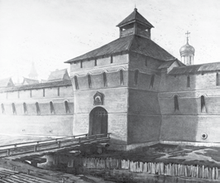
«Владимирские ворота. Китай-город». Художник М. Н. Успенский. Москва,
Государственный исторический музей
Посад за стенами Кремля сначала именовался Новым городом, а потом его стали называть Средним городом или Китай-городом. О происхождении названия идут споры. По одной из версий, оно пошло от татар, ведь
«китай» на их языке как раз и означает «средний». До первой трети XVI в. Китай-город имел только земляные укрепления. Елена Глинская приказала в 1534 г. соору- дить каменную крепостную стену. Руководил строи-
тельством итальянский архитектор Петрок Малый Фрязин, который учёл последние достижения фортификации. Китайгородская стена была ниже и толще кремлёвской и хорошо защищала от огня пушек при осаде. На её верхних площадках можно было раз- местить артиллерийские орудия. Строительство продолжалось 3 года. Стена имела про- тяжённость в 2567 м, 12 башен и охватывала площадь в 63 га.
- Можно ли согласиться с мнением, что политика Елены Глинской отвечала националь- ным интересам России? Подтвердите свою позицию историческими фактами.

2 Опалы и казни при Елене Глинской. Внутренняя и внешняя политика Елены Глинской отвечала национальным интересам России, тем не менее
«литовку» в Москве не любили. Не последнюю роль в этом сыграли опалы и казни, к которым нередко прибегала скорая на расправу великая княгиня.
Сразу после похорон Василия III правительница заключила в темницу его бра- та удельного князя дмитровского Юрия Ивановича. До рождения Ивана IV он более 20 лет являлся наследником престола. Одни летописцы говорят, что Юрий хоть и присягнул малолетнему Ивану, но строил планы захвата власти. Другие утверждают, что удельного князя оговорили бояре. Умер Юрий в заточении.
Вскоре произошла ссора между главными сторонниками Елены — её дядей Михаилом Глинским и Иваном Телепневым-Оболенским. Глинский оказался в темнице, где и умер.
В тюрьму заключили другого брата Василия III Андрея Старицкого. Подо- зрения вызвало его нежелание являться в Москву по приглашениям Елены. Последовал донос, будто князь собрался бежать в Литву. Елена послала за ним Телепнева-Оболенского с военным отрядом. Андрей Старицкий поднял мятеж и двинулся к Новгороду, рассылая грамоты: «Князь великий молод, держат государство бояре, и вам у кого служить? Я же вас рад жаловать». К нему при- соединились некоторые новгородские дети боярские, но после незначительной схватки Андрей сдался Оболенскому. Милости от великой княгини он не дождался, был брошен в тюрьму, где и скончался. Приближённых Старицкого князя «казнили торговой казнью» (т. е. били кнутом на торгу) и в оковах отпра- вили в заключение. Вдова Андрея оказалась в заточении, а малолетний сын Владимир несколько лет находился под надзором.
- Почему Елена Глинская боролась с братьями Василия III?

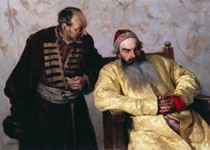 3 Обострение придворной борьбы в 1538–1547 гг. Регентство Елены Глин- ской закончилось боярским заговором. В апреле 1538 г., выйдя из храма, пра- вительница почувствовала себя плохо и скоропостижно скончалась. Автор

«К боярину с наветом». Художник К. Лебедев. Москва, Государственная Третьяковская галерея
 Выясните с помощью словаря значение слова «навет».
«Записок о Московии» середины XVI в. Герберштейн сообщает: Елена была отравлена. Через неделю были схвачены Иван Оболенский и его сестра — «мам- ка» (воспитательница) Ивана IV. Обо- ленский умер в тюрьме.
Любопытные детали. Научно-медицинская экспертиза останков Елены, дважды прове- дённая в начале XXI в., выявила превышение допустимой нормы мышьяка в десятки раз.
Период, наступивший после смерти Елены Глинской, историки называют временем боярского правления (1538—
1547). Власть перешла к Боярской думе. Но в ней не было согласия. Шла борь- ба трёх знатных родов — Бельских, Шуйский и Глинских. Их вражда пагубно сказалась на состоянии государственных дел. Она сопровождалась расправами и опалами, расхищением казны и даже свержением митрополитов. Вотчины пере- ходили из рук в руки. Налоги увеличивались. Народ роптал, появились призна- ки открытого недовольства. Росло число разбоев, волновались посадские люди и крестьяне, великокняжеская власть ослабевала. Летописец сообщал: «…И мно- го мятежу и нестроения в те времена было в христианской земле».
- Как период боярского правления повлиял на положение дел в стране?
СВИДЕТЕЛЬСТВО ЭПОХИ
Из записок голландского купца и дипломата И. Массы «Краткое известие о Московии»
Управление государством некоторое время оставалось в руках знатнейших вельмож, присягнувших народу, что они будут хорошо управлять страною и за- щищать её от всех врагов до совершеннолетия принца. Но как многие из вель- мож оказались весьма несправедливыми, повсюду притесняли невинных, граби- ли и разоряли всё, до чего могли добраться, и мало заботились об общей пользе, то следовало ожидать дурного конца; сверх того, между ними были постоянные раздоры и смуты, которые едва могли быть прекращаемы, поэтому страшились гибели государства.
 О каких событиях сообщает автор отрывка? Кого он называет знатными вельмо- жами? Почему власть оказалась в их руках? Какое развитие событий предрекал голландский торговец?

4 Детство великого князя Ивана IV. Эпоха боярского самовластия наложи- ла глубокий отпечаток на личность Ивана IV. Историк Василий Ключевский пишет, что «от природы он получил ум бойкий и гибкий, вдумчивый и немно- го насмешливый, настоящий великорусский, московский ум». Однако с ранне- го детства Иван жил в обстановке придворных интриг, видел казни. Неудиви- тельно, что маленький государь отличался подозрительностью. У него был вспыльчивый характер. Шуйские и Глинские мало занимались воспитанием юного монарха, но всячески ублажали его: тешили охотами, пирами. Между тем Иван IV не был лишён талантов. Учился он со страстью и с возрастом стал одним из образованнейших людей своего времени.
Великий князь рано стал задумываться о природе верховной власти. Позже Иван IV писал о себе, что не помнит, когда не был государем. Опыт детства и юности привёл его к мысли, что правитель должен обладать «грозой»: суро- во карать непокорных, не бояться расправ в отношении тех, кто вызывает подозрения. Так случилось, что в 13 лет он вынес свой первый смертный при- говор. С подачи своих дядьёв Глинских Иван приказал отдать псарям князя Андрея Шуйского. «И псари, — как пишет Пискарёвский летописец, — взяша и убиша его». С тех пор, по словам летописца, «начали бояре от государя страх имети и послушание».
- Какое отношение к боярам и почему сформировалось у Ивана IV в детстве?

ПОДВЕДЁМ ИТОГИ
После смерти великого князя Василия III его наследником стал малолетний Иван IV. Первые пять лет верховная власть находилась в руках его матери Елены Глинской, правление которой было отмечено важными реформами. После скоропостижной смерти Елены власть перешла к Боярской думе. Бо- ярское правление сопровождалось враждой и беззакониями.

Вопросы и задания
- Почему после смерти Василия III обострилась придворная борьба? Кто стал реально управлять государством?
- Чем опасны были для маленького великого князя и его матери братья умершего Василия III? Что с ними случилось?
- Какие мероприятия, направленные на усиление централизации, были проведены в правление Елены Глинской? Составьте перечень реформ.
- Как вы оцениваете правление Елены Глинской? Какие стороны её деятельности ка- жутся вам положительными, какие — отрицательными?
5. Назовите имя английской королевы, правление которой в XVI в., как и регентство Елены Глинской, ознаменовалось успехами в развитии экономики, укреплением го- сударства, расцветом культуры. Какие черты характера помогали им править?
- Сравните регентство Елены Глинской и боярское правление. Выделите общие черты, отметьте различия.

- Почему современники считали период боярского правления тяжёлым временем для страны?
- Расскажите о детстве великого князя Ивана IV. В каких условиях воспитывался его характер?

Работаем с ХРОНОЛОГИЕЙ
Расположите в хронологической последовательности события: 1) регентство Елены Глинской; 2) первое кругосветное путешествие экспедиции Ф. Магеллана; 3) период боярского правления; 4) выступление Мартина Лютера против индульгенций.

Работаем с ИСТОЧНИКОМ
Прочитайте отрывок из «Письма царя Ивана Грозного Андрею Курбскому» и ответь- те на вопросы.
Когда мы с братом остались без родителей, нам не на кого было надеяться. Мне тогда кончался восьмой год; подвластные нам люди обрадовались случаю, что наше царство без владетеля, и мы, их государи, не сподобились от них никакой доброй заботы: сами они искали только богатства и славы и грызлись с друг другом.
Чего они только не сделали; сколько избили бояр и преданных отцу нашему лю- дей и воевод! А дворы, сёла, имения наших дядей захватили себе, и в них водвори- лись сами, и казну нашей матери перенесли в большую казну, неистово пихая нога- ми и тыкая кольями, а иное себе забрали.
Так князья Василий и Иван Шуйские самовольно приняли надо мною опеку и воцарились, а всех тех, которые отцу нашему и матери были главными изменника- ми, выпустили из темницы и приблизили к себе. Так все они сделали по своему хотению и сами начали царствовать. Нас с родным братом питали они, как чужезем- цев или как убогую челядь. Чего не натерпелись мы в одежде и пище! Ни в чём нам не было воли; всё делали не по нашей воле и не по нашим детским годам...
С нами обходились не только не по-родительски, но так, как и с рабами не по- ступают. И кто вынесет подобную гордыню? Как пересчитать всё, что вытерпел в юности? Часто поздно ел я не по своей воле. А что сказать о казне родительской? Всё расхитили лукавым умышлением, будто на жалованье детям боярским, а жаловали их не на дело, не по достоинству; взяли себе бесчисленную казну деда и отца нашего.
О казне наших дядей и говорить нечего: всё себе взяли... думали, что правят и заводят порядок, а вместо этого вышла многая неправда и нестроение; они ото всех брали безмерную мзду и все говорили и делали за деньги
- 1. О каком времени вспоминает Иван Грозный? В чём он обвиняет своих недобро- желателей? 2. Перечислите, каких исторических персонажей прямо или косвенно упоминает царь в этом письме. Тех, кто не назван по имени, назовите и расскажите, что вы о них знаете.

Работаем с ПОНЯТИЕМ
Объясните происхождение и смысл понятия «целовальник».

?
Сформулируйте ответ на главный вопрос параграфа и обоснуйте его двумя-тремя аргументами.

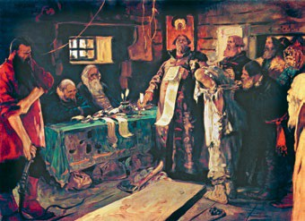

§ Начало царствования Ивана IV
13
3–4

Почему Иван IV приступил в середине XVI в. к проведению целого ряд реформ и преобразований в области государственного управ- ления и культуры?
?

«Суд в Московском государстве».
Художник С. Иванов. Картины по русской истории из издания И. Кнебеля
 Какие должностные лица изображены на иллю- страции?

  - царь • доктрина • Избранная рада • Земский собор • приказы • сословно-предста- вительная монархия
  - Алексей Адашев • Андрей Курбский • Иван Пересветов • митрополит Макарий
  - протопоп Сильвестр • Иван Фёдоров

РОССИЯ МИР
- 1534 г. — начало Реформации
в Англии по инициативе Генриха VIII. Принятие Акта о супрематии
- 1555 г. — Аугсбургский религиозный мир
- 1556 г. — раздел державы Карла V
- 1547 г. — принятие Иваном IV царско- го титула
- 1549 г. — первый Земский собор, начало реформ Ивана IV и Избранной рады
- 1550 г. — принятие Судебника Ивана IV
- 1551 г. — Стоглавый собор
- 1556 г. — отмена кормлений

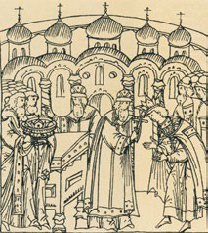мысль подал ему митрополит Макарий.

1 Принятие царского титула. В 1546 г. Иван созвал бояр и объявил им о своём наме- рении принять титул царя. Возможно, эту
«Венчание Ивана IV на царство». Миниатюра Лицевого летописного свода. XVI в.
Изначально царями на Руси именовали византий- ских (римских) императоров. Этот же титул в пе- реводных библейских текстах прилагался к древ- ним правителям Израиля и Иудеи. Позже царями называли ханов Золотой Орды, а после её распа- да — всех правителей образовавшихся ханств.
Венчание на царство произошло 16 января 1547 г. в Успенском соборе Московского Кремля. Макарий возложил на голову Ивана царский венец — шапку Мономаха, вручил скипетр и державу. Эта символическая церемония должна была поднять авторитет власти. Книга «Чин венчания на царство вели- кого князя Ивана Васильевича» стала очередным этапом развития доктрины
«Москва — Третий Рим».
В феврале 1547 г. царь женился на боярской дочери Анастасии Захарье- вой-Юрьевой, с которой потом жил в большой любви.
Принятие царского титула, как и женитьба, должно было показать: госу- дарь стал взрослым и теперь будет править сам. Действительно, Ивану испол- нилось уже 16 лет, а бояре и дети боярские начинали в то время службу в 15 лет. Однако на деле Иван IV не изменил прежним привычкам и не вмеши- вался серьёзно в государственные дела. Иногда он ездил на военные смотры, а чаще совершал паломничество по монастырям.
- 1. Какая необходимость была венчать Ивана IV на царство, ведь он и так являлся правителем (великим князем) России? 2. Какое значение имело принятие Иваном IV царского титула?
2 Московское восстание 1547 г. В июне 1547 г. в Москве случился гранди- озный пожар. Дотла выгорела треть города.
Подробнее.
Из книги «История государства Российского» Н. Карамзина:
…В страшную бурю начался пожар за Неглинною, на Арбатской улице с церкви Воздви- женья; огонь лился рекою, и скоро вспыхнул Кремль, Китай, Большой посад. Вся Москва представляла зрелище огромного пылающего костра под тучами густого дыма. Деревянные здания исчезали, каменные распадались, железо рдело, как в горниле, медь текла.
По Москве тотчас распространился слух: смерти православных жаждут литовские князья Глинские, дяди царя по матери. Говорили, что бабка

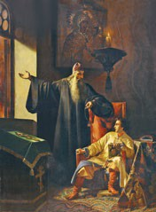
«Царь Иоанн Грозный и иерей Сильвестр во время большого московского пожара 24 июня 1547 года». Художник П. Плешанов. Санкт-Петербург, Государ- ственный Русский музей
Если верить другу юности царя Ивана IV князю Андрею Курбскому, протопоп Сильвестр призвал царя исправиться, начать радеть о государственных делах, как подобает его сану помазанника Божьего, иначе душа его вечно будет гореть в аду, как сейчас горит его столица. Вспоминая позже картины пожара и бунта, Иван IV писал: «От этого вошёл страх в душу мою и трепет в кости мои, и смирился дух мой».
 Какие чувства пережил Иван IV во время пожара 1547 г.?
Ивана IV «с детьми волховала, вынимала сердца человеческие, да клала их в воду, да тою водою, ездя по городу, кропила — оттого Москва и выгорела».
Мятежная толпа забила камнями Юрия Глинского. Остальным Глинским удалось бежать, но дворы их были разгромлены. Толпа двинулась на высокий правый берег Москвы-реки к селу Воробьёво, где укрылся царь Иван IV. С тру- дом удалось убедить людей, что Глинских, которых они искали, в Воробьёве нет. В этих трагических обстоятельствах молодому царю пришлось выслушать горячую речь протопопа (старшего священника) кремлёвского Благовещенско- го собора Сильвестра.
- Предположите, почему гнев москвичей, пострадавших от пожара, был направлен на Глинских.

3 Избранная рада. Бунт в июне 1547 г. утих сам собой. Мятежников смири- ла потеря родных, домов и имущества.
А молодой царь начал действовать. Он удалил Глинских и собрал вокруг себя к началу 1549 г. новый круг помощников. С лёгкой руки Андрея Курбско- го этот круг получил название Избранная рада. Состав Избранной рады не совсем ясен историкам. Главой её, без сомнения, являлся Алексей Адашев. Заметную роль в Избранной раде играл его брат Данила. Входил в раду и Андрей Курбский. Помимо них, к Избранной раде историки относят главу Посольского приказа Ивана Висковатого. Были близки к раде митрополит Макарий и протопоп Сильвестр.
В кругу Избранной рады Иван IV обсуждал планы реформ и читал вместе с её членами «Челобитные» Ивана Пересветова — одного из лучших, по мне- нию историков, публицистов XVI в. Многие идеи Пересветова были «замаски- рованы» под рассказы о том, как хорошо устроено управление, суд и войско турецкого султана. Ссылаясь на эти примеры, Пересветов призывал обуздать боярское самоуправство. «Государство без грозы, что конь без узды», — писал он.

АЛЕКСЕЙ АДАШЕВ
(? —1561)

Талантливый государственный дея- тель происходил из костромских детей боярских. Выдающиеся спо-
собности помогли ему войти в круг доверенных лиц Ивана IV, стать хра- нителем государственной печати и личного архива царя. Именно Ада- шев был инициатором и проводником реформ Избранной рады, укре- пивших государственную власть и упрочивших положение служилых людей. Историк Н. Карамзин назвал Адашева «красой века и человече- ства». Суровый и властный, Алексей Фёдорович всегда выступал за спра- ведливость, строго карал за взятки и волокиту, чем снискал себе необык- новенную популярность среди наро- да. Но скончался Адашев в опале.

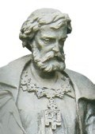Некоторыми историками высказывалось мнение, что Иван Пересветов это псевдоним, за котором скрывались два подлинных автора: Алексей Адашев и сам царь. Так или иначе, но многие из предложений Пересветова были реализо- ваны в ходе реформ Избранной рады, которые были проведены в 1549–1560 гг.
ЧЕСТЬ И СЛАВА ОТЕЧЕСТВА
- 1. Кто входил в состав Избранной рады? Какие вопросы обсуждали новые помощ- ники царя? 2. Какие идеи выражал Иван Пересветов?
4 Первый Земский собор и Судебник 1550 г. В 1549 г. в Москве впервые был созван Земский собор — высший совещательный сословно-представитель- ный орган, куда входили члены Боярской думы, высшее духовенство, выборные от служилых людей (позже в Земских соборах Ивана Грозного участвовали так- же представители от купцов и посадских людей). Когда выборные съехались, Иван вышел на лобное место и обратился к народу. Он напомнил, что из-за его несовершеннолетия и неправды бояр в стране творились многие беззакония, поправить которые теперь уже нельзя. Царь попросил забыть о прежней враж- де, а в будущем пообещал самолично стоять на страже справедливости.
Любопытные детали. В летописном рассказе о Земском соборе впервые говорится о лобном месте на Красной площади. Его упоминание в более поздних источниках ино- гда связывалось с казнями. Однако, по мнению большинства историков, казни на лоб- ном месте не совершались. Это было возвышенное место (трибуна), предназначенное для публичных выступлений. С лобного места представители власти, а случалось, и сами цари (как Иван IV) обращались к народу.
В дальнейшем Земские соборы собирались по мере необходимости для решения наиболее важных государственных вопросов (избрание или утвержде- ние царя, объявление войны или заключение мира, сбор новых налогов и др.).

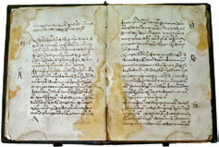Судебник 1550 г.
Новый Судебник 1550 г. во многом повторял предшествующий Судебник 1497 г. Ивана III, но был лучше систематизирован, разбит на главы. Большая часть статей посвящалась вопросам управления и суда.

Они сыграли выдающуюся роль в деле сохранения единства и суверенитета стра- ны. Ряд историков видит в русских Зем-
ских соборах аналог западноевропейских центральных выборных органов, которые собирались в рамках сословно-представительных монархий XVI в.
Земский собор 1549 г. утвердил составление нового Судебника, который
был подготовлен под руководством Алексея Адашева в 1550 г.
Судебник предписывал под угрозой опалы не «волочить дела» и устанавли- вал наказания за произвол и взятки. Ограничивалась власть наместников. Теперь они должны были судить вместе с выборными старостами и их помощ- никами — целовальниками.
Судебник подтвердил право выхода крестьян раз в год в течение двух недель
до и после осеннего Юрьева дня. При этом размер пожилого (выплаты в поль- зу владельца покидаемой земли) увеличивался.

Любопытные детали. В ХХ в. отечественные историки видели в росте пожилого шаг к закрепощению крестьян, так как, по их мнению, это усложняло переход крестьянина на новое место. Но в современной науке есть и другая точка зрения. В Европе в сере- дине XVI в. произошла так называемая «революция цен». Деньги обесценились, так как испанцы доставили в Старый Свет огромное количество серебра и золота из недавно открытой Америки. Русские деньги чеканились из серебра, поступавшего в Россию из Западной Европы. Поэтому и России коснулась «революция цен». Правительство просто индексировало доходы землевладельцев. Ведь когда служилый человек впадал в бед- ность, он делался плохим воином.
- 1. Каковы были причины созыва Земского собора? Почему первый Земский собор называют Собором примирения? 2. Какие новые положения включал Судебник 1550 г.?

5 Церковные соборы и начало книгопечатания. Реформы Избранной рады затронули жизнь церкви. Церковные соборы признали многих местно- чтимых святых общерусскими. Это способствовало укреплению духовного единства страны. Церковный собор 1551 г. принял много решений, которые записали в книге со 100 главами, отчего сам собор вошёл в историю как Сто- главый. За духовенством сохранилась привилегия особого церковного суда.
Духовенству было предписано удерживать мирян от злоупотребления вином и вообще заботиться об их нравственности. Предписывалось также, чтобы в монастырях учили грамоте и оказывали помощь убогим и больным.

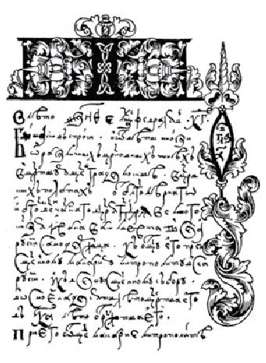

Любопытные детали. В записках иностранцев XVI в. о России отмечалось, что государь не позволяет мирянам пить крепкие напитки в будние дни. Употреблять их рус- ским людям разрешается только по праздникам. Лишь в немецкой слободе, где живут служилые иноземцы (кава- леристы, оружейные мастера, пушкари и разного рода ма- стера), пить разрешено в любой день.
В 1550-х гг. были приняты меры к восстановле- нию убранства столичных храмов, пострадавших в пожаре 1547 г.
Титульный лист Стоглава. 1551 г.
 Почему церковный собор 1551 г. прозвали Стогла- вым? Какие решения были на нём приняты?

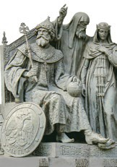ЧЕСТЬ И СЛАВА ОТЕЧЕСТВА

Сильвестр (по центру)
на памятнике «Тысячелетие России» в Новгороде.
Автор проекта М. Микешин
Сильвестр родился в начале XVI в. в Новгороде. Уже в 1541 г. он чис- лился одним из священников до- мовой церкви московских правите- лей — Благовещенского собора в Кремле.

Был близок к митрополиту Макарию, в прошлом новгородскому архиепи- скопу, занимавшему митрополичью кафедру в 1542–1563 гг.
С именем Сильвестра связано появ- ление очень интересного сочинения XVI в. — «Домостроя», который пред- ставлял собой сборник деловых, хо- зяйственных и нравоучительных сове- тов, почерпнутых из множества отече- ственных и переводных книг. Здесь были поучения и наставления всем христианам — мужу, жене, детям и слугам.
Сильвестр отличался бескорыстием и глубокой верой. Близость к Ивану IV не принесла ему ни доходов, ни вы- соких церковных должностей, потому что он к ним не стремился. Он позна- комился с царём, будучи протопопом Благовещенского храма, и в этом звании пребывал вплоть до своей опалы. Иван IV охладел к бывшему соратнику после появления слухов о причастности Сильвестра к смерти царицы Анастасии и сослал его в Со- ловецкий монастырь.

Среди горожан и служилых людей в то время возникает интерес к чтению. Появляются новые книги для повседневного душеспасительного чтения. Под руководством митрополита Макария были созданы Четьи Минеи (Чтение по месяцам) — 12-томное собрание житий святых.
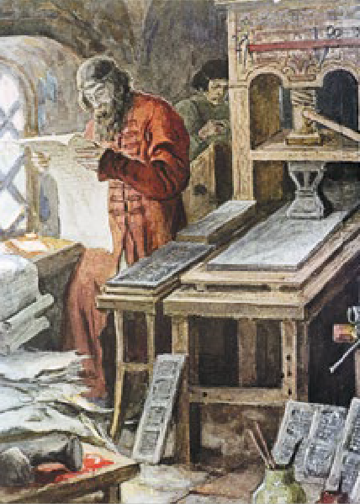В середине XVI в. появляются первые печатные книги на русском (церков- нославянском) языке. В 1560-е гг. в столице заработала типография русского первопечатника Ивана Фёдорова и его сподвижника Фёдора Мстиславца. Первой изданной книгой стал «Апостол». Позднее первопечатники переехали в Литву, где продолжили издание русских
книг. Важнейшим деянием Ивана Фёдорова стала публикация в 1580–1581 гг. так называ- емой Острожской Библии. Это было первое в истории печатное издание всех книг Ветхого и Нового Завета на русском языке.
Любопытные детали. Техника штучной печати возникла в Китае во II в. н. э. Текст вырезался на досках и с их помощью печатался на бумаге или ткани. Наборный шрифт и печатный станок изо- брёл в середине XV в. немец Иоганн Гутенберг. Первыми печатными книгами стали Библия и Псал- тырь.
- Можно ли утверждать, что книгопечатание в XVI в. было государственным делом?

«Иван Фёдоров и его помощник Пётр Мстиславец за работой». Художник А. Моравов
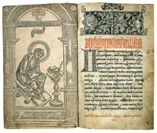
«Апостол». Первая датированная книга, отпечатанная в Москве. 1564 г.
Из послесловия Ивана Фёдорова к «Апостолу» мы узнаём, что типография в Москве была создана по приказу царя Ивана IV и с одобре- ния митрополита Макария. Царь не поскупил- ся на траты и «нещадно даяше от своих цар- ских сокровищ». В день открытия типографии Иван IV лично посетил её. «Апостол» делался с большой любовью. Книгу богато украсили:
начальные буквы всех глав были выполнены в виде больших красочных инициалов, а оглавле-
ние напечатано нарядной вязью. Кроме того, в книге размещалось 48 заставок — чудесных рисунков, представляющих собой переплетение трав с плодами в виде кедровых шишек, стручков и маковых головок.

«В приказе московских времён». Художник С. Иванов. Картины по русской истории из издания И. Кнебеля
 Используя иллюстрацию, опишите работу приказа.

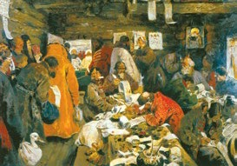 6 Создание приказов и губная реформа. В 1550-е гг. появились новые органы центральной государ- ственной власти. Многие функ- ции, ранее исполнявшиеся Казной, отошли теперь к приказам (их ещё
называли избами или дворцами). Они были специализированы по отраслям или по территориям.
Среди отраслевых приказов были: Посольский (занимался внешней полити- кой), Разрядный (ведал войском), Поместный (следил за наделением служилых людей поместьями и вотчинами), Челобитный (принимал жалобы населения), Земский (ведал порядком в Москве), Чети и Большой приход (собирали нало- ги), Разбойный (боролся с «лихими людьми» — разбойниками и татями, крав- шими чужое; «ворами» в XVI–XVII вв. называли мятежников или изменников). Территориями управляли возникшие ещё при Иване III Тверской и Новго- родский приказы. После присоединения Поволжья появился Казанский приказ. Органами местного самоуправления были губные и земские избы. Они собирали «кормленичий откуп», который использовался для «помóги» обед- невшим служилым людям, чтобы они могли выйти на службу на коне и с хоро-
шим вооружением.
Губная реформа имела успех в черносошных крестьянских землях, где не было ни помещиков, ни вотчинников, но имела место давняя привычка к общинному самоуправлению. В других местах проведение реформы столкну-

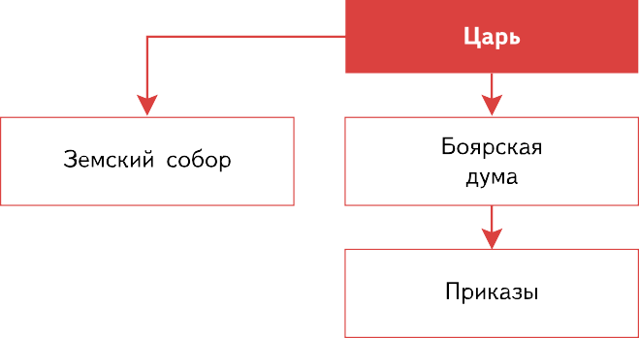
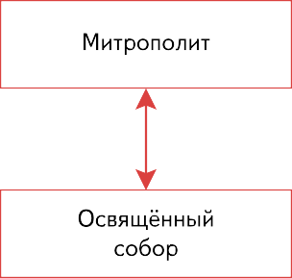

Органы государственной власти и Русская православная церковь в XVI в.

лось с трудностями из-за нежелания служилых людей отрываться в свободное от службы время от своего хозяйства. На войне, смотрах и прочих службах дети боярские находились несколько месяцев в году, потом их меняли. А губной староста, не получая дополнительного жалованья, должен был круглый год выполнять административные обязанности.
- 1. Какова была структура приказной системы? Какую роль в государственной жизни играли приказы? 2. Охарактеризуйте губную реформу.

7 Налоговая реформа. Стараниями Избранной рады был наведён порядок в налоговой системе России. Вводилась поземельная единица налогообложе- ния — большая соха. (Слово «соха» было многозначным, так мог называться и инструмент для вспашки, и мера земли). Большая соха различалась для разных категорий земли. Самый большой налог платили свободные черносошные кре- стьяне, жившие на «чёрной» (государственной) земле. Фиксированный налог взимали с сохи в 400 четвертей земли (приблизительно 200 га). Понятно, что таким объёмом пахоты, лугов, сенокосов и леса владело несколько общин. Налог они платили сообща, будучи связанными круговой порукой (т. е. задол- женность перед государством тех, кто не смог заплатить, погашали другие вла- дельцы угодий). Внутри общин крестьяне сами раскладывали доли налога меж- ду хозяевами. За немощных хозяев доплачивали сильные, и казна не страдала от недоимок.
Любопытные детали. В наше время размеры больших земельных участков измеряют гектарами (га). Средневековая четверть составляла 0,56 га. Следовательно, 100 четвер- тей — это 56 га. Площадь, как мы видим, огромная — примерно 80 футбольных полей. Но урожайность была низкой. С такого количества засеянной пахоты можно было сна- рядить и прокормить только одного конного воина.
Землевладение церкви имело более льготное налогообложение. Монастыр- ская соха равнялась 600 четвертям.
Ещё более льготным являлось налогообложение вотчин и поместий служи- лых людей «по отечеству» — бояр и детей боярских. Для них соха составляла 800 четвертей.
- Как изменилась система налогообложения в Русском государстве при Иване IV?
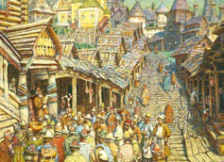

«Чтение указа на московской улице». Художник А. Васнецов. Воронеж, Областной художественный музей имени И. Крамского
Людей, объявлявших указы перед народом, называли глашатаями или бирючами. Они долж- ны были не только читать без запинок, но, если требовалось, и разъяснять невежественному люду, о чём идёт речь. Немаловажным был зыч- ный голос и хорошая дикция.


ПОДВЕДЁМ ИТОГИ
Внутренние реформы Ивана IV и Избранной рады охватили все стороны жизни единого Русского государства. Их значение состояло в дальнейшем укрепле- нии и централизации власти, в улучшении системы управления, наведении по- рядка в центре и на местах. В итоге экономика страны стала более устойчивой. Развивались городские ремёсла, внутренняя и внешняя торговля. Жизнь тяглых и служилых людей вошла в размеренную, правильную, по их представ- лениям, колею. Вера в государя как опекуна и защитника укрепилась.

Вопросы и задания
  - Как московское восстание 1547 г. повлияло на молодого царя?
  - Какие задачи ставил перед собой Иван IV и его окружение после московского вос- стания 1547 г.?
  - Какие стороны жизни государства и общества затронули реформы середины XVI столетия? Какие преобразования представляются вам наиболее важными? Свою позицию докажите.
  - Составьте и заполните в тетради таблицу «Реформы Ивана IV и Избранной рады». Укажите в ней цели, содержание и итоги преобразований.
  - Насколько самостоятельным органом власти был Земский собор? Требовалась ли Ивану IV поддержка Земского собора в период проведения реформ Избранной ра- ды? Ответ обоснуйте.
6. Сравните деятельность Земского собора с функциями парламента в Англии и Гене- ральных штатов во Франции. Выделите общие черты, отметьте различия.
- Какие мероприятия Избранной рады были связаны с культурной и духовной сфера- ми жизни русских людей? Как вы думаете, можно ли было обойтись без них при наведении порядка в стране? Свой ответ обоснуйте.
- Что такое кормления? Почему они были ликвидированы в ходе реформ?
- Как преобразования в системе местного управления были связаны с началом губ- ной реформы при Елене Глинской? Чем отличались?
10. Сравните реформы Генриха VIII в Англии с реформами Избранной рады. Найдите черты сходства и различия.

Работаем с ХРОНОЛОГИЕЙ
Расположите в хронологической последовательности события: 1) принятие Судебни- ка Ивана IV; 2) начало Реформации в Англии по инициативе Генриха VIII; 3) Аугсбург- ский религиозный мир; 4) первый Земский собор; 5) Стоглавый собор.

Работаем с ПОНЯТИЯМИ
Раскройте смысл понятия «приказ». Приведите один исторический факт, конкрети- зирующий данное понятие относительно истории России.

?
Сформулируйте ответ на главный вопрос параграфа, обоснуйте его двумя-тремя аргументами.

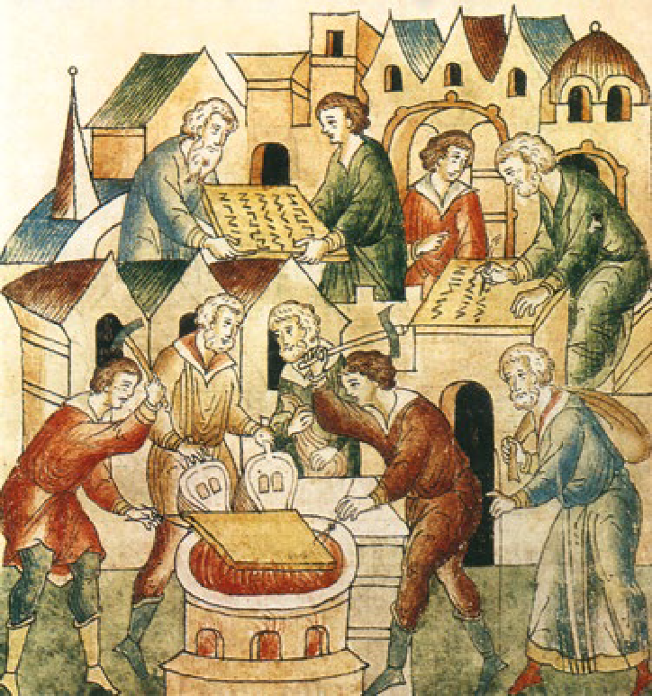§ Русское общество в XVI в.
23
5–6

? Какие изменения социальной структуры России произошли в XVI в.?

«Работа кузнецов и чеканщика».
Миниатюра из Лицевого летописного свода. XVI в.
На переднем плане миниатюры видна горящая печь с тре- мя поддувалами.
Кузнец мехами раздувает и поддерживает в ней пламя, двое других заняты ковкой металлической доски, в руках у них клещи и молоты.

  - централизация • сословия • служилые люди «по отечеству» • служилые люди
«по прибору» • дети боярские • приказные люди • тяглые люди • посадские люди
  - черносошные крестьяне • дворцовые крестьяне • частновладельческие крестьяне
  - монастырские крестьяне • холопы • гулящие люди • ясачные люди • служилые иноземцы

1 Русское общество и процесс централизации государства. Единое Рос- сийское государство сложилось в конце XV — начале XVI в. в княжение Ива- на III. Историки часто называют его единым Московским государством, так как независимые земли Северо-Восточной и Северо-Западной Руси были кон- солидированы великим Московским княжеством. Тогда же, при Иване III и его сыне Василии III, начался процесс централизации.
Подробнее.
Признаки централизованного государства, построенного в рамках монархии Вся полнота законодательной, исполнительной и судебной власти концентрируется в руках монарха.
При этом могут существовать назначаемые монархом, а также избираемые сослови- ями законосовещательные сословно-представительные органы.
Действует развитый аппарат центральной власти, который в состоянии контролиро- вать и организовывать местную власть.
Существует единообразное для всей страны устройство местной власти. Сформировалось единое внутреннее административное деление страны. Издано и доведено до всех территорий единое законодательство.
Существует единая система налогообложения.
Есть подчинённое центральной власти войско, способное защищать границы госу- дарства и вести в его интересах войны, а также поддерживать внутреннюю стабиль- ность, гася мятежи и восстания.
 Какие признаки централизации можно обнаружить в России XVI в.?

Особенностью социально-политической истории России было то, что госу- дарственное объединение земель и их централизация произошли не одновре- менно. Причиной этого стало противостояние с Ордой. Внешняя угроза под- толкнула русских людей к объединению раньше, чем для этого сложились социально-экономические предпосылки. При Иване III продолжало господ- ствовать натуральное хозяйство, не получила развития хозяйственная специа- лизация земель, не возникли прочные экономические связи между ними. Городские жители (мастера-ремесленники, купечество) составляли лишь незначительную часть населения страны. Сельские жители (крестьяне, служи- лые люди «по отечеству») не втянулись ещё в товарно-денежные отношения. Необходимые социально-экономические предпосылки для завершения про- цесcа централизации Российского государства сформировались только ко вто- рой половине XVII в.
На этом фоне шло изменение социальной структуры русского общества. Как и прежде в удельные времена, она оставалась сословной (сословия — боль- шие группы людей, положение которых в обществе, обязанности и права наследуются). Однако многие черты сословной структуры в XVI в. постепенно исчезали, менялись на новые, которые лучше соответствовали централизации государства.
- В чём состоит особенность российской социально-политической истории?

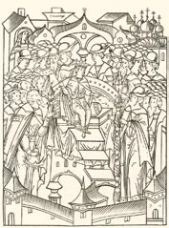«Вступление Ивана IV Васильевича на престол».
Рисунок из рукописной «Царственной книги». 1560—1580-е гг.
В XVI в. сформировалась доктрина «Москва — Третий Рим», согласно которой русский царь являлся преем- ником римских и византийских императоров.

2 Cословная лестница в России XVI в. На вер- шине общественной лестницы стоял государь всея Руси, с 1547 г. имевший также титул «царь». Населе- ние России почитало его как наместника Бога на земле.
Ступенькой ниже на социальной лестнице стоя- ли вассалы государя всея Руси, в русской термино- логии «братья молодшие». Ими могли быть его младшие братья или служилые князья, перешедшие
на службу к государю из Великого княжества Литовского. Такие князья, как и братья государя, получали во владения свои уделы. Впрочем, права как тех, так и других неуклонно сокращались. Прослойка служилых князей исчезла в XVI в. Они «опустились» ступенькой ниже по социальной лестнице, войдя в число российского титулованного боярства.
В 1547 г., когда Иван IV принял царский титул, имелся лишь один реальный удельный князь — двоюродный брат царя Владимир Старицкий. В XVII в. удель- ные князья также исчезли из общественного устройства Российского царства.
- 1. Как принятие царского титула укрепляло власть Ивана IV? 2. Почему удельные князья постепенно исчезают из общественного устройства?
3 Особенности социальной системы России. Все светские сословия Рос- сийского царства на языке XVI в. считались государевыми холопами. Они раз- делялись на служилых людей и тяглых людей.
Служилые люди начиная с 15 лет несли бессрочную государеву службу. Тяглые люди платили в государеву казну налоги и выполняли в пользу государя разные повинности: постойную (принимали на постой государевых служилых людей); подводную (перевозили на своих телегах или санях различные грузы); строительную (возводили крепости, засечные оборонительные черты, дороги, рыли рвы, прокладывали гати через болота); могли быть призваны в «чёрную сотню» (т. е. в ополчение, которое обслуживало войсковой обоз) и др.
Численность служилых людей в XVI–XVII вв. не превышала 2—5% населе- ния. К тяглым людям относилось более 90% жителей России.
Служилые и тяглые люди, в свою очередь, делились на несколько социаль- ных групп. Дробность сословного деления отличала российское средневековое общество от западноевропейского феодального общества, где, как вы помни- те, было всего три сословия: первое — те, кто молится (духовенство), второе — те, кто сражается (дворянство), третье сословие — те, кто работает.
- В чём состояли особенности социальной системы России?

4 Духовенство. Русское духовенство составляло отдельное сословие. Оно делилось на чёрное, т. е. монашествующее, не имевшее семей, и белое, имев- шее жён и детей. Белое духовенство (попы и диаконы) жило среди мирян, а чёрное духовенство — за монастырскими стенами. Руководящий состав Рус- ской православной церкви — митрополит, архиепископы, епископы, настояте- ли монастырей и архимандриты — формировался из чёрного духовенства.
- Чем чёрное духовенство отличается от белого?

5 Служилые люди. Среди служилых людей можно выделить две сословные группы: служилых людей «по отечеству», т. е. наследственных, и служилых людей «по прибору». Более высокий статус и привилегии имели служилые люди «по отечеству». К их числу относилась российская аристократия — титу-
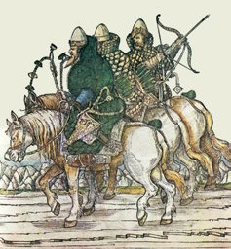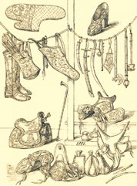лованные князья Рюриковичи и Гедиминовичи, татарские царевичи и касимовские цари, а также не имевшие титулов, но тоже старинные слуги москов- ских князей, к примеру, знатные роды Захарьи- ных-Юрьевых (Романовых), Шереметевых, Голови- ных и др. Всех знатных людей историки, да и современники, именовали боярами. Хотя в действи- тельности чин боярина (высший чин члена Бояр- ской думы) имели в XVI в. лишь немногие из них. Вторым чином в Боярской думе, на который могли претендовать знатные люди, был чин окольничего.
Основную часть служилых людей «по отечеству» составляли в XVI в. не знатные люди, а дети (или

«Русские доспехи». Гравюра. XVI в.

Комплект доспехов служилого человека из поместной конницы состоял из шлема, пан- циря (разновидность кольчуги), либо бахте- реца (своеобразного бронежилета, набран- ного из металлических пластин, соединённых кольцами), либо тегиляя (толстого про- стёганного кафтана, обшитого металличе- скими пластинами). Кроме того, доспех мог включать в себя наручи (защита для рук), поножи (защита для ног), а также зерцало (представляло собой четыре металлические пластины: нагрудную, наспинную и две боковых, которые надевали поверх доспехов для усиления защиты).

«Русская поместная конница в тегиляях».
Гравюра. 1549 г.

сыны) боярские. Обычно они служили рядовыми воинами в конном ополче- нии. Формировалось оно по уездам («служилым городам»). Могли также дети боярские попасть в число приказных людей, которые несли невоенную служ- бу подьячими и дьяками в приказах и губных избах.
Служилые люди «по отечеству», чтобы иметь материальное обеспечение, наделялись поместьями, или, как тогда говорили, «испомещались». Могли они иметь также вотчины, которые в отличие от поместий можно было продавать, закладывать, наследовать, дробить между наследниками, отдавать в приданое дочерям или в монастырь на помин души. Вотчину государь мог дать в каче- стве награды. Понятно, что у знатных людей землевладений было больше, чем у детей боярских.
Землевладения часто переходили из рук в руки, так как государь мог забрать как вотчину, так и поместье. Если не случалось при этом опалы, то взамен выдавались другие землевладения. В случае опалы одного человека могли отнять поместья и вотчины у всех его родственников, поскольку в средневеко- вой России действовал принцип коллективной ответственности семей и родов. Служилые люди «по прибору» набирались из простолюдинов. В XVI в. к данной категории относились пищальщики, стрельцы, пушкари, оружейные мастера, городовые казаки. Их сыновья и внуки зачастую тоже становились
служилыми людьми «по прибору».
- Чем служилые люди «по отечеству» отличались от служилых людей «по прибору»?
6 Тяглые люди. Среди тяглых людей к числу наиболее зажиточных относи- лись купцы. Они жили в городах, вели внутреннюю и внешнюю торговлю.
Основную массу горожан составляли чёрные посадские люди. Слово «чёр- ные» означало, что они несут тягло, т. е. платят налоги и выполняют повинно- сти в пользу государя.
Посадских людей и купцов насчитывалось сравнительно немного. Более 90% населения страны составляли крестьяне, которые являлись основными тяглецами, обеспечивающими государственную казну. Они делилось на несколько категорий — черносошных, дворцовых, частновладельческих, мона- стырских.
Черносошные крестьяне были лично свободными людьми, жившими общинами на «чёрной» (государевой) земле.
Дворцовые крестьяне были приписаны непосредственно к дворцу госуда- ря. Их платежи и работы шли на нужды монарха и членов его семьи.
Частновладельческие крестьяне жили в поместьях и вотчинах, данных служилым людям «по отечеству». Кроме государственных налогов, они давали владельцу поместья или вотчины оброк (обычно часть продуктов и других вещей, производимых в их хозяйстве). Выполняли также барщину, т. е. бес- платно работали на владельцев — строили им дома, хозяйственные постройки, рубили и подвозили дрова и т. п.
Монастырские крестьяне, кроме налогов государю, давали оброк и рабо- тали в пользу монастыря.
Крестьяне всех категорий могли осенью в Юрьев день уйти жить на другое место. Дворцовые, владельческие и монастырские крестьяне при этом должны

были выплатить владельцу земли особый платёж — пожилое. Право свободно- го перехода крестьян в Юрьев день на всей территории Российского государ- ства было узаконено в Судебнике 1497 г. и Судебнике 1550 г.
- 1. Кто составлял основное население города в XVI в.? 2. Какие категории выделя- лись в крестьянском сословии? Чем они отличались друг от друга?
7 Особые категории населения. Отдельную социальную группу составляли холопы, положение которых приближалось к рабскому. Обельных (полных) холопов можно было продавать. За убийство своего обельного холопа хозяин не нёс наказания. Дети таких холопов от рождения также являлись холопами.
Холопами становились и лично свободные люди — за долги или добро- вольно подписав служилую кабалу (грамоту). В дальнейшем, когда заканчивал- ся оговоренный срок их службы или умирал хозяин, кабальные холопы могли вновь обрести свободу. В холопы по кабале попадали не только простолюдины, но и обедневшие дети боярские. Они, как правило, становились боевыми холо- пами своих хозяев и выходили с ними на службу. В конце XVI в. разрешили записывать кабальных холопов не только за хозяином, но также за его детьми и внуками. Это переводило кабальных холопов в категорию обельных.
В России было немало людей, которые не имели постоянного места прожи- вания, не были приписаны ни к какому сословию, не несли ни тягла, ни служ- бы. Их именовали гулящими людьми. В их число входили бурлаки и другие работники, нанимавшиеся на определённый срок то к одному, то к другому хозяину, нищие, а также «лихие люди», жившие разбоем. При создании в середине XVI стрелецких полков часть гулящих людей записалась в стрельцы и пополнила сословие служилых людей «по прибору».
Сохранившее родовой строй разноплемённое население Западной Сибири и Урала по мере присоединения к России попадало в сословную группу ясач- ных людей. Ведя прежний образ жизни, они платили государю особый налог — ясак — преимущественно мехами.
На русскую службу нанимали западноевропейских специалистов, преиму- щественно военных и оружейных мастеров, но также архитекторов, художни- ков, музыкантов и ремесленников разных профессий. Итальянцев называли
«фряземи», а выходцев из других западноевропейских стран — «немцами».
И «немцы» и «фрязи» именовались московскими служилыми иноземцами. Жили они в специальных московских слободах, первая из которых возникла в княжение Василия III (при Иване Грозном немецких слобод в Москве было уже несколько). Служилых иноземцев ценили, ведь завербовать их было труд- но (европейцы боялись ехать в незнакомую страну). Отпускали иностранных специалистов с русской службы неохотно. Большинство из них оставались в России до самой кончины, а их дети принимали православие и пополняли сословие служилых людей.
Служилым иноземцам, католикам и протестантам, разрешалось сохранять свою веру. Протестантам Иван Грозный даже разрешил построить в Москве свою кирху (церковь).
Социальное деление нерусского, неправославного населения определялось его прежним общественным положением. Так, при вхождении в состав России

татарских земель татарскую знать зачислили на государеву службу, а сельские и городские жители пополнили число тяглых людей.
- О каких категориях населения идёт речь в пункте? Дайте каждой из них краткую характеристику.

ПОДВЕДЁМ ИТОГИ
Особенностью российской социально-политической истории было то, что государственное объединение земель и процесс их централизации прои- зошли не одновременно. В XVI в. в России продолжался процесс формиро- вания сословий.

Вопросы и задания
- Какие реформы Елены Глинской и Избранной рады были направлены на централи- зацию страны?
- Рассмотрите иллюстрацию в начале параграфа. Опишите картину. Представители каких сословий на ней изображены? Почему вы так решили?
- Составьте схему управления Русской православной церковью в XVI в.
- Заполните на основе текста параграфа таблицу «Сословные группы в России XVI в.».

Сословная группа | Права | Обязанности

5. Составьте на базе материала параграфа сословную лестницу в России XVI в. Чем она отличается от классической феодальной лестницы Западной Европы?
- Составьте простой план ответа по теме «Тяглые люди».
- Почему в XVI в. было достаточно много особых категорий населения с не до конца оформленным юридическим статусом?
- * Используя материал параграфа и дополнительные источники информации, подго- товьте небольшое сообщение (презентацию) на тему «Положение неправославных в России при Иване IV».

Работаем с ПОНЯТИЯМИ
Раскройте смысл понятия «сословие». Приведите один исторический факт, конкре- тизирующий данное понятие относительно истории России.

?
Сформулируйте ответ на главный вопрос параграфа и обоснуйте его двумя-тремя аргументами.

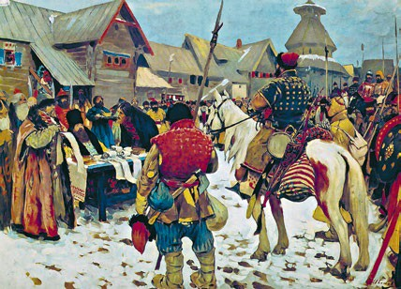

§ Военные реформы Ивана IV и Избранной рады
7–8

Чем были вызваны военные реформы, осуществлённые в России в середине XVI в.?
?

«Смотр служилых людей в Московском государстве». Художник С. Иванов. Картины по русской истории из издания И. Кнебеля
 Как назывались списки, изображённые на столе перед вое- водой?

- дворяне • стрелецкое войско • казаки

РОССИЯ МИР
- 1532—1535 гг. — завоевание испанцами во главе с Ф. Писарро державы инков
- 1545 г. — открытие Тридентского собора. Начало процесса Контрреформации
- 1550 г. — запрет местнических споров во время войны
- 1550 г. — создание первых стрелец- ких полков в Москве
- 1556 гг. — принятие Уложения о службе

1 «Избранная тысяча» и список Государева двора. В XVI в. в России, как и у её соседей-соперников на юге, западе и северо-западе, происходили важ- ные перемены в военном деле, связанные с так называемой пороховой ре- волюцией. Огнестрельное оружие играло всё большую роль на поле брани и вызвало кардинальные изменения в организации военного дела.
Для того чтобы проводить активную внешнюю политику, России необходи- мо было иметь хорошо вооружённое боеспособное войско. Молодой государь Иван IV вместе с Избранной радой взялся за серьёзные преобразования в армии. Когда они были осуществлены, оборонительная и наступательная мощь Русского царства заметно возросла.
Царь велел расселить рядом со столицей тысячу исправных воинов-поме- щиков — «избранную тысячу», чтобы они всё время были у него под рукой. Иван не забыл, как во время бунта 1547 г. в Москве у центральной власти не оказалось достаточных военных сил для его подавления. Правда, историки не знают, было ли исполнено это намерение, поскольку под Москвой к 1550 г. не осталось достаточного количества черносошных сёл, которые можно было бы раздать под поместья «избранной тысячи».
Все боярские роды и часть зажиточных служилых людей «по отечеству» (всего более 1,5 тыс. фамилий) были внесены в особый «Список Государева двора» («Дворовую тетрадь»). После этого за попавшими в этот документ слу- жилыми людьми «по отечеству» закрепилось название дворяне. Их потомки иногда именовали себя «столбовыми дворянами». Дело в том, что имена дво- рян были занесены в «Дворовую тетрадь» столбцами. Говоря «Я — столбовой дворянин», человек подчёркивал свою родовитость и значимость. Из числа дворян с середины XVI в. назначали воевод, а также выбирали кандидатов на другие командные должности.

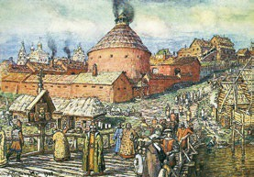«Пушечный двор в Москве на реке Неглинной».
Художник А. Васнецов. Москва, Государственная Третьяковская галерея
Первая «пушечная изба» была устрое- на в Москве рядом с Кремлём ино- странными мастерами ещё при Ива- не III. Позже производство перемести- лось на берег реки Неглинной, где и возник пушечный двор. В середине XVI в. здесь уже работало много рус- ских мастеров, отливавших пушки и церковные колокола из импортного
сырья (меди и олова). Каждый мастер (а всего мастеров и учеников было около сот- ни) обладал многими специальными навыками: умел изготавливать формы, клал печи, высверливал стволы, метко стрелял.
 Какую роль в XVI в. стало играть огнестрельное оружие? С чем это связано?

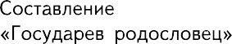

Подробнее. Слово «дворянин» употреблялось и раньше. Так называли зависимых, а иногда и лично несвободных мелких княжеских слуг — «дворню». Но с середины XVI в. статус дворянина стал выше, чем у рядовых провинциальных детей боярских. Позже термины «дворянство», «дворянин» использовались в широком смысле, под это определение стали подводить всех служилых людей «по отечеству» (и столбовых дво- рян, и детей боярских).
Чтобы иметь точное представление о боеготовности и числе взрослых дво- рян и детей боярских, регулярно проводили военные смотры.
Подробнее. Шведский дипломат Петрей сообщает: «…когда они делают смотр, все полковники сходятся на один двор, садятся в избе у окна либо в палатке и подзывают к себе полки один за другим, возле них стоит писарь, вызывающий каждого поимённо по списку у него в руках, где все они записаны, каждый должен выходить и представляться осматривающим боярам. Если же нет кого налицо, писарь записывает тщательно его имя, до дальнейшего распоряжения они не спрашивают, есть ли с ним служители, лоша- ди, оружие и вооружение, спрашивают только его самого».
- 1. Зачем была необходима «избранная тысяча»? 2. Что такое «Список Государева двора»? Из кого он состоял?

2 Ограничение местничества в военное время и Уложение о службе. Представители русской аристократии (потомки московских бояр и бояре-кня- жата — потомки Рюриковичей и Гедиминовичей) занимали высшие воевод- ские должности. Местничество позволяло им отказываться от должностей, если они считали их «невместными», т. е. недостойными их рода. По этой при- чине начинались порой долгие местнические споры. Понятно, что в военное время, когда враг находился поблизости и угрожал нападением, это было недо- пустимо. По приговору Боярской думы 1550 г. были запрещены местнические споры между воеводами во время войны. Недовольные должны были «служить без мест». Такая служба не записывалась в местнические книги и, следователь- но, не могла понизить статус рода.
Чтобы точно знать, кто может местничать, а кто нет, дьяки Разрядного при- каза составили в 1555 г. «Государев родословец». Попавшие в него роды могли местничать. Других, «если заместничают», приказано было бить кнутом.
Ключевым законодательным актом, определявшим порядок военной служ- бы дворян и детей боярских, стало Уложение о службе 1556 г. Оно фиксиро- вало старый обычай: служилые люди «по отечеству» обязаны выйти на службу
«новиками» в 15 лет и находиться на ней, пока способны носить оружие, т. е. считай до смерти.
Новое заключалось в том, что теперь стали соотносить число выводимых служилыми людьми воинов с количеством находившейся у них земли.
Правила службы сводились к трём главным положениям:
все служилые люди «по отечеству» (бояре, дворяне и дети боярские) должны были выходить на службу «конно, людно и оружно» (на коне, с конны- ми вооружёнными холопами и в полном вооружении). С первых 100 четвертей земли выходил сам владелец, с каждых последующих 100 четвертей — ещё по одному боевому холопу;
если служилый человек приводил воинов меньше, чем полагалось, его штрафовали. Если приводил больше — вознаграждали;
в походах служилые люди получали хлебное и денежное жалованье. Кроме русских людей, на службе находились татарские воины из Касимов-
ского царства — особого территориального образования, где жили перешед- шие в русское подданство татары. После присоединения Казани в российском войске появились служилые казанские татары.
- 1. Почему было необходимо запретить местнические споры в военное время?
2. Какие положения содержало Уложение о службе?

3 Развитие артиллерии. Иван IV и правительство Избранной рады приняли меры к усилению артиллерии («наряда»). Чтобы усилить русский «наряд», надо было сковать из железа, отлить из меди или бронзы много новых стволов, что и было сделано.
Русский царь в середине XVI в. имел больше пушек, чем все соседние госу- дари. Русская артиллерия отличалась мощью и разнообразием.
В Москве трудилось много русских оружейников-пушкарей, но так же, как при Иване III и Василии III, на русскую службу принимали оружейников —

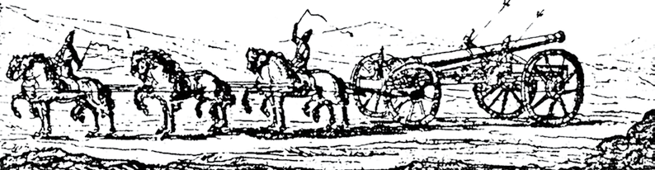
«Российская пушка-пищаль перевозится упряжкой лошадей».
Рисунок шведского посла Э. Пальмквиста
- Какие пушки имела на вооружении русская армия в XVI в.?

«фрязей» (итальянцев) и «немцев». Русских пушкарей относили к служилым людям «по прибору». Они получали за свою службу корм и жалованье, а также могли заниматься мелким торгом «для прибытка». «Фрязи» и «немцы» числи- лись, как уже говорилось, московскими служилыми иноземцами. Они получа- ли высокое жалованье и корм.
Подробнее. Кроме своих пушек, изготовленных в России, использовали и трофейные орудия. Пушки были разных калибров и разного назначения. Если в XV в. они главным образом защищали крепостные стены и башни, то в XVI в. появились осадные орудия, которые применялись при взятии крепостей. Одни из них стреляли по стенам
«в лоб», другие — мортиры — отправляли ядро навесом за крепостные стены. Появи- лись огромные тяжёлые орудия, весом в несколько тон. У таких пушек в 1552 г., во вре- мя взятия Казани, были ядра размером «в колено» и «в пояс» человеку. Длина ствола доходила до 3 м.

4 Стрелецкое войско. В 1550 г. было создано полурегулярное стрелецкое войско. От Казны стрельцы получали хлебное и денежное жалованье, оружие и обмундирование. (Последнее имеет особое значение, так как для стрельцов была впервые введена единообразная военная форма). Кроме военной службы, в качестве приработка они могли заниматься ремеслом и торговлей.
Предшественниками стрельцов были отряды пищальщиков, созданные при Василии III. По указу царя Ивана IV из состава пищальщиков выделили
«выборных» стрельцов числом в 3000 человек. Их разделили на 6 полков («при- казов») по 500 человек в каждом. Командовали стрельцами головы из детей боярских. Постепенно количество стрелецких полков росло. Кроме москов- ских стрельцов, при Иване Грозном появились и городовые стрельцы. Они стояли по разным русским городам.
Жили стрельцы по полкам в особых слободах. Ведал ими Стрелецкий приказ. Провинциальные стрельцы подчинялись местным воеводам. Не- посредственными делами полка занималась полковая съезжая изба во главе с полковым головой из дворян. Стрелецкие сотники назначались из детей боярских.

Армия Российского государства в XVI в.
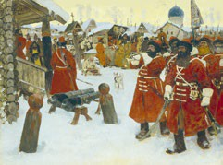
«Стрельцы». Художник С. Иванов. Москва, Государственная Третьяковская галерея
Стрельцы имели на вооружении топо- ры-бердыши и сабли, а главное — пищали. В бою они устанавливали пищаль на бер- дыш и так вели огонь по противнику. Стрельцам выдавали перевязь («берендей- ку») с пенальчиками для пороховых заря- дов, сумку для пуль, сумку для фитиля, рог с порохом. Для отливки пуль использовали специальные формы — пулелейки.
Служба стрельцов была пожизненной. Набор «проходил за круговою пору- кою» по рекомендации «старых добрых стрельцов» в основном из сыновей стрельцов, а первоначально из тяглых и гулящих людей. Стрельцы, как и рус- ские пушкари, составили сословие служилых людей «по прибору».
Среди московских полков выделялся Стремянной полк. Он «ходил у цар- ского стремени», т. е. охранял царя, его семью и Кремль. Каждый стрелецкий полк имел кафтаны определённого цвета. У стремянных стрельцов они были красными.
Службы стрельцов разделялись на военные и мирные, к последним относи- ли полицейские функции. Московские стрельцы участвовали ещё в диплома- тических церемониях. Как и у дворянского конного ополчения, в мирное вре- мя у стрельцов проводились учения и смотры.
В итоге военных преобразований 1550-х гг. Россия получила большое бое- способное войско, отвечавшее развитию военного дела той поры. Русская армия могла на равных сражаться с европейским противником, а по организа- ции и оснащению превосходила войска своих восточных соседей.
- 1. К какому разряду служилых людей принадлежали стрельцы? 2. Расскажите об организации стрелецкого войска. 3. Какие функции выполняли стрельцы? Какие льготы они имели?

5 Вольное казачество. Как уже говорилось, в России, помимо духовенства, служилых (бояр, дворян, детей боярских) и тяглых (крестьян, посадских, куп- цов), были и люди гулящие. Они не имели своего хозяйства и дома, не были переписаны властями, жили временным наймом или нищенством. Некоторые из них занимались разбоем.
По мнению историков С. Соловьёва и В. Ключевского, часть гулящих людей с XIV в. стала селиться в степном пограничье рядом с Диким полем. С середины XV в. в русских источниках появляются упоминания о них как о казаках (слово это тюркского происхождения, переводится как «вольный чело- век, искатель приключений, бродяга»). В XVI в. сложились автономные сооб- щества казаков на Дону и в низовьях Днепра. Это были отдельные отряды во главе с выборными атаманами.
Казаки занимались промыслами (рыбной ловлей и охотой), нападали на крымских и турецких купцов, искали другой военной добычи. В то же вре- мя казаки по поручению московского правительства стали оборонять южные рубежи государства, т. е. играли роль своеобразной пограничной стражи. За это из Москвы посылалось казакам «государево жалованье»: хлеб, порох, ору- жие и пр.

ТОЧКА
ЗРЕНИЯ
Из книги О. Г. Веряскиной «История Донского края с древней- ших времён до конца XVI в.»

«Край войны» — так была названа Донская земля в турецком документе 1552 г. И действительно, война превратилась для казаков в один из важнейших промыслов. В казачьих песнях сложился образ донского казака — удалого разбойника, выходив- шего со своими товарищами то в морские, то в сухопутные походы. Военную добычу (оружие, разнообразные ткани и другой товар) делили («дуванили») между собой, потом продавали купцам в основном из России, но не только…
В XVI в. казаки были абсолютно свободными. Борьба казаков с крымцами и ту- рецким Азовом, остатками Золотой Орды в Поволжье была выгодна московскому правительству для укрепления своих позиций на юге и востоке, поэтому оно привле- кало казаков к себе на службу, снабжая продовольствием и боеприпасами. Первые сведения об этом относятся к 1549 г.
Казаки отличались высокой боевой выучкой, отличным владением оружием, строгой дисциплиной, применением приёмов военной хитрости. Недаром их про- тивники турки называли казаков «самым храбрым и страшным из врагов».
 Как и почему Московское государство взаимодействовало с казаками в XVI в.?

- 1. Что такое казачество? Где и почему оно формировалось? 2. Какие порядки скла- дывались в казачьем мире?


ПОДВЕДЁМ ИТОГИ
В 1550–1556 гг. по инициативе Избранной рады Иван IV провёл важные во- енные реформы. Они включали в себя: создание «Списка Государева дво- ра», ограничение местничества в военное время, издание Уложения о служ- бе, усиление русской артиллерии, учреждение стрелецких полков, привлечение на службу донских казаков.

Вопросы и задания
1. Какие перемены в области военного дела произошли в раннее Новое время в мире? Когда эти новшества появились в России? Почему было важно научиться их исполь- зовать? Свой ответ обоснуйте.
  - Рассмотрите иллюстрацию в начале параграфа. Опишите картину. Кто составлял ос- нову поместного войска? Какие задачи перед ним стояли? Придумайте своё назва- ние картины.
  - Перечислите основные мероприятия военных реформ 1550-х гг. Можно ли назвать их результативными? Почему вы так считаете?
  - Какие сословные группы в XVI в. входили в состав служилых людей? Как измени- лось их социальное положение в результате реформ 1550-х гг.?
  - Сравните организацию русского войска в годы правления Ивана III и Ивана IV. Вы- делите общие черты и различия.
  - Почему учёные называют стрелецкое войско полурегулярным? Сформулируйте два аргумента.
  - Сформулируйте не менее трёх отличий казаков от остальных групп российского на- селения XVI в.
  - Рассмотрите иллюстрации, которые помещены в параграфе. Какие из них являются фотографиями исторических источников, а какие — художественными произведе- ниями? Почему важно отличать исторический источник от художественного произве- дения? Свой ответ обоснуйте.
  - Сравните службу русских стрельцов и мушкетёров во Франции. Назовите общие черты, укажите различия.
10. Каковы были, по вашему мнению, итоги и значение военных реформ Ивана IV и Избранной рады?

Работаем с ХРОНОЛОГИЕЙ
Определите хронологический порядок событий: 1) запрет местнических споров между воеводами во время войны; 2) завоевание испанцами во главе с Ф. Писарро державы инков; 3) принятие Уложения о службе; 4) открытие Тридентского собора.

Работаем с ИСТОЧНИКОМ
Прочитайте отрывок из сочинения «Рассуждение о делах Московии» венецианца Ф. Тьеполо, побывавшего в России в середине XVI в., и ответьте на вопросы.

Конница из более знатных и богатых одевается в панцирь из тонких и хорошо закалённых металлических пластин и островерхий шлем, равным образом сделан- ный из пластинок; причём всё это производится в Персии.
Эти [конники] в большинстве своём действуют копьём, прочие же вместо лат носят толстые [стёганые] кафтаны, очень плотно набитые хлопком, они хорошо про- тивостоят ударам, особенно стрелами. Среди них есть большой отряд аркебузьеров [вооружённые огнестрельным оружием], а все другие действуют луком.
Общим для всех оружием являются меч и кинжал, а немногие выделяются желез- ными палицами. Лошади у них малорослые, но весьма приспособлены к [воинско- му] труду и всяким невзгодам, а сверх того и к холоду.
- 1. Опишите набор вооружения русских воинов. Какие виды оружия преобладали?
    - Почему только знатные люди носили панцирь и шлем из металлических пластин?
    - Кто такие аркебузьеры? Много ли их было в дворянской коннице? Объясните почему.

Работаем с ПОНЯТИЕМ
Раскройте смысл понятия «местничество». Приведите один исторический факт, кон- кретизирующий данное понятие относительно истории России.

?
Сформулируйте ответ на главный вопрос параграфа и обоснуйте его двумя-тремя аргументами.

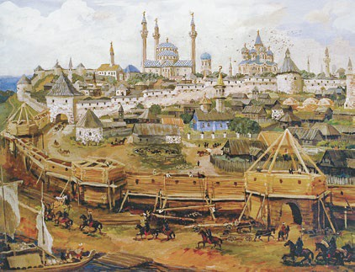§ Наследники Золотой Орды в середине XVI в.
39
9

В чём заключалась причина военно-политических конфликтов меж- ду Русским государством и татарскими ханствами — наследниками Золотой Орды?
?

«Казань в XVI в.». Художник Ф. Халиков
Казань, по официальной версии, была основана в 1005 г. как пограничная крепость на севере Волжской Булгарии.

- мурза • курултай
- Улу-Мухаммед

РОССИЯ МИР
- 1492 г. — изгнание арабов
с Пиренейского полуострова, завершение Реконкисты
- 1514–1555 гг. — война между суннитской Турцией и шиитским Ираном
- 1438 г. — основание Казанского ханства
- 1441 г. — основание Крымского ханства
- 1459 г. — основание Астраханского ханства

Мечеть Кебир-Джами, построенная в 1508 г. Симферополь. Современный вид
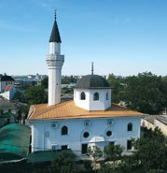 1 Наследие Золотой Орды. Крымское хан- ство. Русь всегда была страной многонациональной. По мере расширения границ России во второй половине XV–XVI в. подданными московских государей становились новые народы. В середине XVI столетия в состав России вошли поволжские татары, чуваши, марийцы, часть башкир и ряд дру- гих народов.
Все они некогда были подданными Золотой Орды. Но к концу XIV– началу XV в. Орда распалась
на Крымское ханство, Казанское и Астраханское ханства, расположенные в Поволжье, и лежащие далее на северо-восток, восток и юго-восток Сибирское ханство, Ногайскую Орду, Казахское и Узбекское ханства.
Сильнейшим из них было Крымское ханство (образовалось в 1441 г.), включавшее не только полуостров Крым, но и все северочерноморские степи от низовьев Дуная до Северного Кавказа и Тамани. С 1475 г. крымский хан стал вассалом турецкого султана. Столицей ханства был город Бахчисарай.
Крымские татары, потомки половцев и пришедших с Батыем тюркских народов, занимались скотоводством, имели развитое ремесло, садоводство и земледелие. Крымское зерно вывозилось в Турцию. Но главный доход приноси- ла торговля живым товаром — невольниками, которых захватывали в ходе набе- гов на южнорусские земли Великого княжества Литовского, Польшу и Россию.
Крымская конница была быстра и манёвренна, отличалась доблестью в бою. Она внезапно появлялась, стремительно атаковала противника и так же внезапно исчезала с его территории.
Москва и Бахчисарай соперничали друг с другом за влияние на Казанское и Астраханское ханства.
- 1. На какие части распалась Золотая Орда? 2. С каким государством было тесно связано Крымское ханство? 3. Перечислите основные занятия крымских татар.

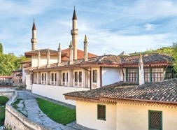
Ханский дворец в Бахчисарае, построен- ный в 1740-х гг. в стиле османской архи- тектуры
Предыдущий дворец (сгоревший в 1736 г. во время русско-турецкой войны) был построен итальянским архитектором Алевизом Новым, который позже приехал в Москву и руково- дил строительством Архангельского собора в Кремле.

2 Казанское ханство. Казанское ханство основал в 1438 г. хан Улу-Мухам- мед после того, как его изгнали с престола Золотой Орды. Он стал успешно воевать с русскими уделами и Московским княжеством. У него в плену побы- вал даже сам великий князь Василий II.
Казанское ханство сразу сложилось как многонациональное. На его терри- тории, кроме татар, проживали мордвины, чуваши, черемисы (мари), вотяки (удмурты) и башкиры.
Главой государства был хан, но его власть ограничивалась главами родо-пле- менных групп, которых называли карачи (это слово в переводе означает «смо- тритель»). Хан должен был принимать решение только после совещания с карачи, а также с высшим мусульманским духовенством. Если он игнорировал мнение знати, та могла выступить против него с оружием в руках. Для обсуж- дения важнейших вопросов войны и мира собирался съезд знати — курултай. Сбором налогов ведал диван. Важную роль в управлении играли чиновники. Ханство подразделялось на даруги — податные округи.
Большинство жителей Казанского ханства исповедовали ислам (были сун- нитами, как и большинство жителей Османской империи).
Казань была крупным торговым центром с развитым ремеслом — гончар- ным, кожевенным, кузнечным и ювелирным. Казанские строители использо- вали не только дерево, но и камень, и кирпич, из которых чаще всего строили мечети, гробницы ханов и мурз (знати), а также мазары — мавзолеи особо почитаемых представителей мусульманского духовенства.
Торговля велась с Закавказьем, Персией, Турцией, Сибирью, ханствами
Средней Азии и Россией. Среди товаров, экспортировавшихся на восток и в Турцию, важную роль играли рабы.
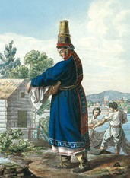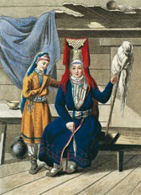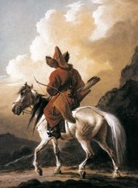
«Вотячки».
Художник Е. Корнеев
«Черемиска».
Художник Е. Корнеев
«Башкир».
Художник А. Орловский
 Какие народы населяли Казанское ханство?

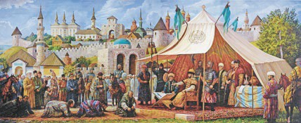
«Суд хана». Художник Ф. Халиков
 Составьте в тетради схему управления Казанским ханством

Земли в центральной части Казанского ханства отличались высоким плодо- родием. Здесь выращивали рожь, овёс, пшеницу, горох, ячмень, лён, коноплю и чечевицу. Наиболее развитое земледелие находилось в Горной стороне (по-та- тарски, «Тау ягы») в бассейне реки Свияги к западу от Волги. Другой земле- дельческий район шёл вдоль Волги на северо-запад от Казани. Основу населе- ния названных районов составляли мари, чуваши и мордва.
Обширные луга Казанского ханства располагали к скотоводству. Кочевое скотоводство велось в юго-восточном Закамье (т. е. восточнее реки Камы), где располагались кочевья башкир. В земледельческих районах было распростра- ненно стойловое содержание скота.
Заметную роль в хозяйственной жизни ханства играли бортничество, пуш- ной промысел и рыболовство.
- 1. Как и когда возникло Казанское ханство? 2. Охарактеризуйте основные занятия населения Казанского ханства. Почему Казань стала крупным торговым центром?
3 Отношения Москвы и Казани. Отношения между Русским государством и Казанским ханством были сложными. Вначале обе страны боролись за сель- скохозяйственные угодья, пограничные с Нижним Новгородом, а потом — за верховенство в Среднем Поволжье.
С конца XV в. Ивану III удалось установить протекторат над Казанью. В 1505 г. ханство вернуло независимость, но затем его правители вновь присяг- нули Москве.
Однако далеко не все они сделали это искренне. Противники русского кон- троля пригласили на престол крымского ставленника. В Москве это посчита- ли изменой. Между Русским государством и Казанским ханством началась долгая борьба.
Казанская элита не имела единой позиции — она то поддерживала москов- ских кандидатов, то выступала против них. Во второй четверти XVI в. казан- ские войска совершали частые нападения на окрестности Нижнего Новгорода и Мурома. Это приостановило русскую крестьянскую колонизацию спорных

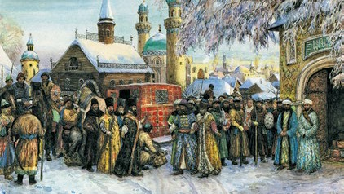

«Приезд послов из Москвы в Казань. XV в.».
Художник Ф. Халиков
В годы правления Ивана III неоднократно велись войны с Казан- ским ханством, но не для завоевания, а для утверждения там промосковского правительства.

земель по левому берегу Волги. Ответные удары русские войска наносили по казанской Горной стороне. В конце концов Иван IV с подачи Боярской думы принял решение начать с ханством войну, получившую в летописях название Казанской.
- 1. Какую политику в отношении Москвы проводили казанские мурзы? 2. Какие про- тиворечия осложняли отношения Москвы и Казани?

4 Астраханское ханство. Астраханское ханство возникло в 1459 г. как ниж- неволжский улус хана Махмуда. Его старший брат Ахмат правил Большой Ордой. После неудачного Стояния на Угре Ахмат был убит, и улус Махмуда превратился в независимое Астраханское ханство со столицей в Хаджи-Тарха- не. Название этого города русские произносили как «Астрахань». Хаджи-Тар- хан располагался на правом берегу Волги в 12 км от современной Астрахани.
Подробнее. Город Хаджи-Тархан известен с конца XIII в. Только первоначально он на- зывался Ас-Тархан (в русских летописях XIV в. — Асторокань). Предполагают, что на- звание связано с асами (ясами) — потомками племени алан. Батый дал им грамоту — тархан, узаконившую их жительство в завоёванных им землях. В ходе войны с Золотой Ордой эмир Тимур (Тамерлан) сжёг Ас-Тархан дотла.
Однажды археологи нашли на территории древнего городища в Астраханской области клад серебряных монет. Его спрятали ещё в XIV в. Курьёзность находки заключалась в том, что археологам помог суслик. Он вытолкнул из своей норы ненужный ему мешочек с деньгами.

Астраханское ханство не отличалось военной силой. Ханы имели под рукой всего 3–4 тыс. воинов. Значимость ханства состояла в оживлённой междуна- родной торговле, которую вели местные и заезжие купцы — крымские, казан- ские, бухарские, персидские, еврейские, армянские, турецкие, венецианские, русские и др.
Автор одного из первых западноевропейских описаний Москвы времён Ивана III венецианец Амброджо Контарини побывал в 1473 г. в Астрахани (Хаджи-Тархане). Город, окружённый низкой стеной, показался ему неболь- шим, но с богатым торгом. В Россию отсюда поступали восточные драгоцен- ности, шёлк, хлопчатые и шерстяные ткани, вяленые фрукты, сахар, мыло и некоторые другие товары.
Значительную часть земель Астраханского ханства составляли бесплодные солончаковые степи, поэтому население ханства было невелико (не более 20–30 тыс. человек) и проживало по большей части в дельте Волги. Население состояло в основном из татар и ногаев (ногайцев). Кроме торговли и ремесла, сосредоточенного в Хаджи-Тархане, они занимались кочевым скотоводством.
В XVI в. территория Астраханского ханства на севере соседствовала с Казанским ханством в районе Переволоки (места, где Волга ближе всего под- ходит к Дону; именно здесь перетаскивали торговые и военные суда из одной реки в другую).
Астрахань, как и Казань, испытывала сильнейшее военно-политическое давление со стороны двух соседних государств — Крымского ханства и России. В середине XVI в. на престоле Хаджи-Тархана чередовались ставленники Бах- чисарая и Москвы.
- 1. Какое значение для Астраханского ханства имела торговля? 2. Что вывозили из Астраханского ханства русские купцы?

ПОДВЕДЁМ ИТОГИ
В конце XIV — начале XV в. на месте распавшейся Золотой Орды образова- лись самостоятельные ханства: Крымское, Казанское, Астраханское, Сибир- ское и др. Между ними и Русью наладилась оживлённая торговля. Нередки- ми были и военные столкновения. Расширяя свои границы, русские великие князья стремились овладеть богатым Поволжьем, а также обширными зем- лями за Уралом.

Вопросы и задания
- Вспомните, какие отношения были у Крымского ханства с Московским государ- ством во времена Ивана III. Когда и почему отношения Крыма и Москвы стали враж- дебными?
- Сравните Крымское, Казанское и Астраханское ханства. Что между ними было об- щего? Выделите отличительные признаки каждого из них. Ответ оформите в виде таблицы в тетради.

Ханство | Сходство | Различия
Крымское
Казанское
Астраханское

- Почему в XVI в. основной угрозой для безопасности Российского государства стало южное направление?
- * Составьте в тетради простой план ответа по теме «Отношения Москвы и Казанского ханства в первой половине XVI в.».
- Подготовьте сообщение на тему «Взаимоотношения Крымского ханства и Осман- ской империи» (для поиска информации используйте интернет-ресурсы).

Работаем с ХРОНОЛОГИЕЙ
Определите хронологический порядок событий: 1) основание Казанского ханства;
2) первый крымский набег на Московское государство; 3) завершение Реконкисты на Пиренейском полуострове; 4) образование Крымского ханства.

?
Сформулируйте ответ на главный вопрос параграфа и обоснуйте его двумя-тремя аргументами.

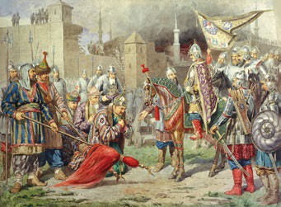

§ Присоединение Поволжья. Начало Ливонской войны
10–11

Как связана активизация внешней политики России в конце 1540-х — конце 1550-х гг. с реформами Ивана IV и Избранной рады?
?

«Покорение Казани. Пленённого Едигера, царя Казанского, приводят к Ивану IV». Художник А. Кившенко. Санкт-Петербург,
Центральный военно-морской музей им. императора Петра Великого
 Как принимают Ивана IV? По каким деталям картины можно ска- зать, что Казань была захвачена русскими войсками?

- засечная черта • ясак
- Иван Выродков • Шах-Али • Едигер

РОССИЯ МИР
- 1519–1521 гг. — завоевание испанца- ми во главе с Э. Кортесом державы ацтеков
- 1526 г. — победа турок над чеш- ско-венгерским войском при Мохаче
- 1526 г. — основание империи Великих Моголов в Индии
- 1552 г. — взятие русскими войсками Казани
- 1556 г. — присоединение к России Астраханского ханства
- 1558–1583 гг. — Ливонская война

1 Взятие русскими войсками Казани. Вскоре после воцарения Иван IV вме- сте со своими советниками из Избранной рады задумал организовать большой поход против Казани. Армию возглавил сам царь. В русском войске было мно- го татарских воинов, которые до этого перешли на службу Москве. В начале февраля 1548 г. русская армия двинулась вниз по Волге. Но тут наступила отте- пель. Лёд на реке ослабел. Пушки и люди стали проваливаться в полыньи. Иван IV был вынужден вернуться домой. Зимой 1549–1550 гг. был предпринят новый поход. Однако и он не принёс победы.
Главная причина неудач заключалась в трудности снабжения армии. Реши- ли построить в устье реки Свияги крепость, чтобы иметь неподалёку от Каза- ни большой русский лагерь с запасами продовольствия и арсеналом. Строили Свияжск под руководством дьяка Ивана Выродкова. Город срубили на рус- ской территории. Затем все постройки и стены разобрали, тщательно пронуме- ровали брёвна, сплавили их по реке к нужному месту и здесь вновь собрали. Возведение крепости неподалёку от ханской столицы заняло всего 28 дней. Её появление стало полной неожиданностью для казанцев. Жители богатой Гор- ной стороны стали присягать русскому царю.
Большинство казанцев желало видеть на ханском престоле ставленника Москвы Шах-Али. Он был правителем Касимовского ханства — своеобразно- го удела внутри России, где обычно сидели перешедшие на русскую службу татарские ханы и царевичи. Своего малолетнего правителя Утямыш-Гирея с его матерью Сююмбике казанцы выдали русским.
Между тем Шах-Али не чувствовал себя в безопасности даже после того, как казнил своих недоброжелателей. Опасаясь заговора, хан сам уехал в Рос- сию. На освободившийся престол казанцы посадили астраханского царевича Едигера.
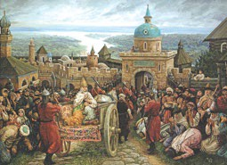В Москве начали сбор войск для нового похода. В августе 1552 г. рус- ская рать была уже в Свияжске. Вскоре она подошла к Казани и начала её осаду. 2 октября 1552 г. (через день после праздника Покрова Богородицы) состо- ялся решающий штурм. Накануне осаж- дающие устроили подкопы с закладкой пороховых фугасов. Их подрыв снёс валы и часть деревянной крепостной стены. Русские ворвались через пролом в город. Его защитники укрылись в небольшом Кремле в центре Казани. Решив, что победа уже за ними, осаж- давшие кинулись искать добычу. И тут из Кремля была предпринята яростная вылазка. Наступил самый драматиче-
«Прощание Сююмбике».
Художник Ф. Халиков
Иван IV, помня о своём сиротском детстве, хорошо отнёсся к ребёнку-из- гнаннику. Царевич стал Ивану IV как приёмный сын.
ский момент битвы.
Иван IV в это время горячо молился в походной полотняной церкви. Он не

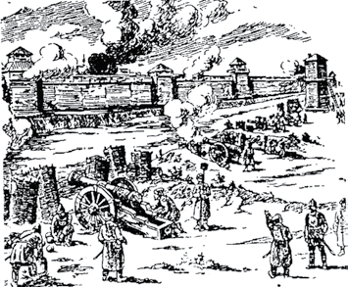
«Тяжёлые орудия ведут огонь по осаждённой Казани».
Рисунок из книги Е. Разина «История военно- го искусства»
Напротив ворот казанской крепостной стены поставили гуляй-город — передвижные дере- вянные башни (туры) с пушками и большие щиты, за которыми укрывались стрельцы и артиллерия. Казанцы попытались оттеснить царских ратников, но их, как пишет лето- пись, «вбили» обратно в город.

СВИДЕТЕЛЬСТВО ЭПОХИ

Из исторического сочинения «Казанская история» о взятии Казани
По царскому приказу в Москве была составлена в 1564–1565 гг. книга о взя- тии Казани. Называлась она «Казанская история». В ней так описано ожесточён- ное сражение внутри города: «И страшно было видеть храбрость и мужество тех и других: одни хотели ворваться в город, другие же не захотели пускать их. И, отчаявшись остаться в живых, крепко бились они, неотступно твердя себе:
«Всё равно нам умирать!» И трещали копья, и сулицы, и мечи в их руках, и гре- мели, словно сильный гром, голоса и крики и тех и других воинов».
 Как автор «Казанской истории» характеризует противоборствующие стороны?
реагировал на просьбы гонцов бросить в бой царский полк. Лишь когда Ивану почудилось, что он слышит колокола московского Донского монастыря, он приказал своему полку атаковать. К этому времени Андрей Курбский и двою- родный брат государя удельный князь Владимир Старицкий сумели воодуше- вить русских ратников и восстановили порядок в их рядах. Атака царского пол- ка окончательно сломила казанцев и принесла долгожданную победу.
Хан Едигер сдался. Независимое Казанское ханство пало. Его территория вошла в состав России. Русское подданство приняла часть башкир, прежде подчинявшихся казанским ханам.
В 1555–1560 гг. на Красной площади в Москве в честь взятия Казани построили собор Покрова Богородицы что на Рву. В народе его назвали храм Василия Блаженного по имени юродивого, который был в нём похоронен.
Любопытные детали. Хан Едигер до конца своей жизни преданно служил России. Он принял крещение с именем Симеон Касаевич и получил в удел Звенигород. Женился на Марии Кутузовой, участвовал в войнах против Крыма и Ливонского ордена. Умер быв- ший казанский хан в 1565 г. и был похоронен в Москве в Чудовом монастыре.
Утямыш-Гирей был крещён с именем Александр. Когда началась Ливонская война, он воевал в составе царского полка. Умер этот татарский царевич в 20-летнем возрасте и был погребён с царскими почестями в Архангельском соборе Кремля. Его мать ханша Сююмбике вышла замуж за касимовского хана Шах-Али.

Покорение Казани имело огромное значение. России больше не грозили набеги с востока. Крым утратил сильного союзника. Тысячи пленников-хри- стиан обрели свободу. В плодородные земли Поволжья потекли русские кре- стьяне-переселенцы. Открылись возможности для их продвижения в районы Западной Сибири.
На казанской земле появились православные храмы. Москва отказалась от насильственного крещения татар. Налаживалось культурное, экономическое и бытовое взаимодействие живших здесь людей. Русские, татары, башкиры и другие народы стали совместно строить единое многонациональное госу- дарство.
Присоединение Среднего Поволжья увеличило материальные и людские ресурсы России. Многочисленное население бывшего Казанского ханства пла- тило Москве натуральный налог — ясак. Татарские мурзы и воины находились на службе у русского царя. Они доблестно участвовали в войнах, которые Рос- сия вела с западными соседями (но не с Крымским ханством).
- 1. Как было осуществлено завоевание Казани? 2. Какие последствия для России имело взятие Казани?
2 Присоединение Астраханского ханства и Больших Ногаев. В 1554 г. российское войско ходило на Астрахань и посадило там ханом московского ставленника Дервиш-Али. Но в мае 1556 г. в Москве получили известие, что Дервиш-Али вошёл в союз с Крымом и выгнал из города русского предста- вителя.
В поход на Астрахань отправились стрелецкие полки. Добравшись до Хад- жи-Тархана, они обнаружили, что «царь Дервиш-Али побежал, а город выжег».
В августе 1558 г. под руководством Ивана Выродкова начали строить новый город ниже по течению Волги на одном из островов её дельты.
Астрахань стала не только военным форпостом на юге России, но и её глав- ными южными торговыми воротами. Начала бурно развиваться торговля со странами Востока.
В 1557 г. Москве присягнул хан Ногайской Орды. Это вызвало раскол сре- ди ногаев. Большая их часть в Заволжье (Большие Ногаи) стали вассалами Рос- сии. Малая Ногайская Орда откочевала на Кубань и тяготела к Крымскому ханству. Ногаи жили кочевым скотоводством. В 1550-х гг. их численность рез- ко сократилась вследствие трёхлетней засухи, гибели почти всего скота и эпи- демии чумы.
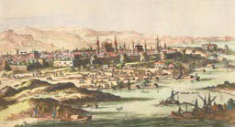
Астрахань в конце XVII — начале XVIII в. Гравюра из книги нидерландского издате- ля П. ван дер Аа
Один английский купец так описал новую Астрахань: «...она стоит на острове, на высоком берегу с замком внутри города, обнесённым земляным валом и деревян- ными стенами».

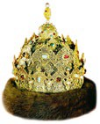
Шлем Ивана Грозного хранится в Королевской Оружейной палате в Стокгольме. Шапка Казан- ская — золотой венец из числа регалий русских царей. Она хранится в Оружейной палате Московского Кремля. Этот венец был изготов- лен для Ивана IV сразу после присоединения Казанского ханства.
Шлем Ивана IV. 1547 г.
Шапка Казанская. Середина XVI в.

К концу 1550-х гг. всё Поволжье стало российским. Территория единого Русского государства выросла почти в два раза.
- 1. Как было присоединено Астраханское ханство? 2. Что происходило с Ногайской ордой в ходе борьбы России за Среднее и Нижнее Поволжье?

3 Россия и Крым. Борьба с Крымским ханством была намного труднее, чем с Казанью или с Астраханью. Во-первых, оно было значительно сильнее. Во-вторых, за спиной крымского хана стоял могущественный турецкий сул- тан, к долгой войне с которым Россия тогда была не готова.
Известие о подчинении России Казанского и Астраханского ханств, земель ногайских татар в Среднем Поволжье вызвало гнев султана. Он считал себя халифом всех мусульман и потребовал от крымского хана Девлет-Гирея начать войну с Россией для отвоевания Среднего Поволжья. На помощь крымцам направились турецкие войска. Весна 1556 г. прошла в постоянной боевой готовности к возможному удару. Русские полки стояли у Тулы, вдоль границ с Диким полем и в Астрахани, где на новом месте строилась каменная крепость и город. Спустя два года татары напали на рязанские, каширские и тульские уезды России, но их 100-тысячное войско было вскоре вытеснено за пределы русских рубежей. Военачальники царя перешли в наступление. Русские отряды совместно с казаками предприняли ряд походов в низовья Днепра, в район Очакова и доходили до самого Перекопа. В низовьях Дона казаки атаковали крымцев и турок у крепости Азов.
Чтобы затруднить набеги степняков вглубь русских земель, южнее Оки недалеко от Тулы и Переяславля-Рязанского (современной Рязани) в срочном порядке было завершено строительство Большой засечной черты, начатое ещё при Василии III. Она включала в себя лесные завалы на дорогах, укреплённые городки-остроги с гарнизонами из стрельцов и казаков, пограничные разъезды. Союзниками Русского царства в борьбе с Крымом могли стать Великое княжество Литовское и Королевство Польское. Их южнорусские владения так- же страдали от крымских набегов. Алексей Адашев уговорил царя Ивана IV начать переговоры с Сигизмундом II Августом о союзе против хана. Москве в это время удалось установить дружеские отношения с запорожскими казаками
и проводить успешные военные кампании против крымцев.

Однако Литва боялась усиления России больше, чем крымских набегов. Хотя русская сторона в ходе переговоров не выдвигала традиционных требова- ний «вернуть наши отчины Киев и Полоцк», король Сигизмунд II Август отка- зался признать царский титул Ивана IV. Это означало провал переговоров о возможном союзе против Крымского ханства.
- 1. Почему в XVI в. было затруднительно присоединить Крымское ханство к России?
2. Какие меры предпринимала Россия, чтобы уменьшить угрозу со стороны Крым- ского ханства?
4 Поворот на Запад. Причины и начало Ливонской войны. В XIV–XVI вв. важную роль в быстром развитии хозяйства стран Западной Европы играла внешняя морская торговля. Открытие Нового Света и морской дороги в Индию привело к её расширению. В 1556 г. в Москве появились английские моряки во главе с капитаном Р. Ченслером. Вскоре между Москвой и Лондо- ном установились активные дипломатические отношения. В Англии была созда- на Московская торговая компания, которой королева Елизавета I дала монопо- лию на коммерцию с Россией. Иван IV даровал этой компании привилегию торговать беспошлинно. Россия стала участницей мировой торговли. Отсюда вывозили лес, пеньку, ворвань, поташ, меха, транзитные товары с Востока, поступавшие через Астрахань. А ввозили качественное английское сукно, олово, вина, различные ремесленные товары.
Русское правительство понимало, что для прямой внешней торговли с европейскими странами необходимо иметь свои портовые города. Стремление получить выход к Балтийскому морю привлекло внимание Ивана IV и его советников из Избранной рады к давнему противнику России — Ливонскому ордену. Орден не раз чинил препятствия в проезде в Россию нанятых на московскую службу иностранцев. Их задерживали, сажали в тюрьму и даже казнили. Ливония, равно как Польша и Литва, не желали усиления Русского государства и блокировали его внешние связи.
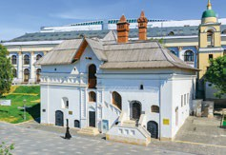

Старый Английский двор
(Москва, ул. Варварка, 4А)
Отправляясь в плавание, Ченслер не ставил себе цель попасть в Россию. В морской тор- говле с Новым Светом и с Востоком тогда доминировали Испания и Португалия. Англичане решили найти северный морской путь в Китай и Индию. Снарядили для этой цели три корабля. Но два из них погибли, а третий вошёл в Белое море и добрался до устья Северной Двины. Оттуда моряки
отправились в Москву. В скором времени у Московской компании появилось в русской столице своё постоянное подворье. Это здание, построенное в XVI в. в Зарядье, сохранилось до наших дней. Вслед за англичанами торговлю с Россией завязали голландские купцы. Но они должны были уплачивать пошлину.

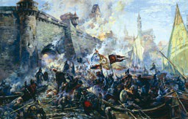
«Взятие Нарвы русскими войсками 11 мая 1558 г.». Художник А. Блинков
Штурму предшествовала артиллерийская перестрелка между Ивангородом и Нар- вой. В Нарве начался сильный пожар. Русским воинам удалось выломать ворота и захватить город.
Реформация разрушила военно-монашескую организацию ордена. Он фак- тически развалился, превратился в Ливонскую конфедерацию с протестантской светской немецкоговорящей рыцарской элитой. В городах доминировали немец- кие купцы и зажиточные ремесленные мастера. Сельское население составляли зависимые крестьяне — латыши и эстонцы. Ливония имела крупные и хорошо обустроенные портовые города на побережье Балтийского моря, прежде всего Ригу и Ревель (современный Таллин). Дерпт и Нарва через короткие речные пути тоже имели выходы к морю.
Поводом к Ливонской войне стала неуплата орденом юрьевской дани. По условиям договора России с Ливонским орденом, заключённого в 1503 г., орден должен был выплачивать дань за город Юрьев (Дерпт, ныне Тарту), некогда основанный Ярославом Мудрым. В 1557 г. рыцари заявили о своём отказе пла- тить эту дань.
Русские войска вошли в Ливонию в январе 1558 г. В апреле они приступи- ли к осаде Нарвы. В мае Нарва сдалась. Среди ливонских рыцарей и бюргеров началась паника. Рыцари покидали свои замки и бежали в Ревель.
В июле русские заняли Дерпт. Всего за май–октябрь 1558 г. русские взяли 20 ливонских городов-крепостей, включая добровольно перешедшие в поддан- ство Москвы.
В 1559 г. война возобновилась. Россия овладела ещё 11 городами. Русские полки дошли до Риги и сожгли стоявший на рейде рижский флот.
В мае 1559 г. престарелый магистр Ливонского ордена В. фон Фюрстенберг сложил с себя полномочия и вскоре попал в плен к русским. Новым магистром был избран энергичный Г. Кетлер, который передал Ливонию (за исключени- ем Курляндии) польскому королю Сигизмунду II Августу. Сам Кетлер, став- ший курляндским герцогом, присягнул Сигизмунду II как его вассал. Польша и Литва вступили в войну с Россией. Швеция тоже пожелала получить свою часть Ливонии. В 1561 г. ей отошёл Ревель. Одновременно Эзельский епископ уступил за 30 тыс. талеров остров Эзель (Саарема) младшему брату датского короля герцогу Магнусу.
Круг участников войны значительно расширился. Неожиданно для царя она переросла в крупный международный конфликт и затянулась на долгих 25 лет — с 1558 по 1583 г. Между тем военные и экономические силы России начали истощаться.
- 1. Назовите причины Ливонской войны и цели участников конфликта. 2. Что послу- жило поводом к войне? Чем повод отличается от причин?


ПОДВЕДЁМ ИТОГИ
Середина XVI в. была отмечена крупными военно-политическими успехами России. В 1552 г. после упорной осады была взята Казань, а в 1556 г. без боя сдалась Астрахань. Казанское и Астраханское ханства прекратили своё существование. Власть царя признала значительная часть башкир и ногаев (ногайцев). В состав России вошли Среднее и Нижнее Поволжье. Вскоре по- сле этого, в 1558 г., Иван IV начал Ливонскую войну, целью которой было обретение портовых городов на Балтийском море.

Вопросы и задания
- Какие задачи во внешней политике стояли перед Иваном IV? Сформулируйте не ме- нее трёх задач. Какие меры принимались для их решения?
- Какие последствия для России имело присоединение обширной территории Повол- жья? Сформулируйте не менее трёх последствий.
- Можно ли найти среди причин и итогов войны России за обладание Поволжьем чер- ты сходства с другими важными событиями эпохи Великих географических откры- тий? Свой ответ объясните.
- Что представляла собой Ливония к середине XVI в.? Почему конфликт за неё стал международным?
- Начните в тетради заполнение таблицы «Ливонская война», самостоятельно выде- лив этапы войны.
- Существует следующая точка зрения на внешнюю политику Ивана IV: «Основными направлениями внешней политики Ивана IV были восточное и южное». Согласны ли вы с ней? Своё мнение обоснуйте историческими фактами.
- Составьте в тетради простой план ответа по теме «Внешняя политика Ивана IV в 1550-х гг.».
- Подготовьте сообщение на тему «Московская торговая компания англичан: создание и деятельность» (для поиска информации используйте интернет-ресурсы).
- Используя карту на переднем форзаце, опишите географическое положение Рос- сийского государства к началу царствования Ивана IV. Назовите земли, вошедшие в состав Российского государства после присоединения Казани и Астрахани. Покажи- те города, в районе которых проходила Большая засечная черта.

Работаем с ХРОНОЛОГИЕЙ
Определите хронологический порядок событий: 1) присоединение к России Астра- ханского ханства; 2) основание империи Великих Моголов в Индии; 3) взятие рус- скими войсками Казани; 4) завоевание испанцами во главе с Э. Кортесом державы ацтеков; 5) начало Ливонской войны.

Работаем с ПОНЯТИЕМ
Раскройте смысл понятия «засечная черта». Приведите один исторический факт, конкретизирующий данное понятие относительно истории России.

?
Сформулируйте ответ на главный вопрос параграфа и обоснуйте его двумя-тремя аргументами.

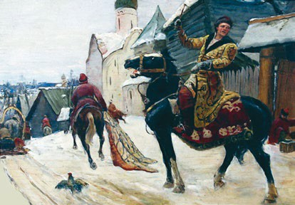

§ Падение Избранной рады и введение опричнины
12–13

Сумел ли Иван Грозный с помощью опричнины достигнуть тех
? государственных целей в области внешней и внутренней по- литики, которые ставил?

«Опричники в Новгороде». Художник М. Авилов
 Каковы были последствия новгородского погрома?

- опричнина • земщина • заповедные лета
- митрополит Филипп (Колычев) • Малюта Скуратов • Михаил Воротынский
- Девлет-Гирей

РОССИЯ МИР
- 1566 г. — начало национально-осво- бодительной войны в Нидерландах против Испании
- 1572 г., 24 августа — Варфоломеев- ская ночь во Франции
- 1565—1572 гг. — опричнина
- 1572 г. — битва при Молодях
- 1581 г. — указ о заповедных летах, отмена Юрьева дня

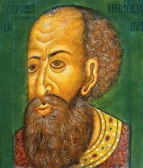 1 Разлад между Иваном IV и Алексеем Адаше- вым. Успехи реформ и военные победы должны были, по-видимому, ещё ближе свести Ивана IV и Избранную раду. Но возмужавшего царя, человека властного, начали тяготить опека Алексея Адашева и нравоучения Сильвестра. К тому же деятели Избранной рады с 1553 г. оказались в натянутых отношениях с Захарьиными-Юрьевыми (позже получившими фамилию Романовы) — родственни- ками царицы Анастасии, горячо любимой жены Ивана IV. Род этот возглавлял в то время брат Ана- стасии Никита Романович.

Царь Иван Грозный. Парсуна XVI в. Копенга- ген, Национальный музей
Подробнее. В марте 1553 г. Иван IV тяжело занемог. Ду- мали, что царь умирает. Государь пожелал, чтобы все при- сягнули наследнику — царевичу Дмитрию, грудному мла- денцу. Но ближайшие сподвижники из Избранной рады медлили. Фёдор Адашев (отец Алексея) сказал: «Госу- дарь, сыну твоему служить бы мы рады, но он младенец и верховодить будут Захарьины-Юрьевы, а мы в твоё мало-
летство от бояр натерпелись». Получалось, что царём хотят видеть не сына, а двоюрод- ного брата Ивана IV Владимира Старицкого. Царь был глубоко уязвлён произошедшим. В итоге все присягнули Дмитрию. Иван вскоре выздоровел, но случившегося, конечно, не забыл.
Между тем наследник Дмитрий случайно погиб, когда Иван IV отправился с семьёй на богомолье. Есть известие, что царевич выскользнул из рук служанки, упал в воду и захлебнулся.
К концу 1550-х гг. выявились принципиальные разногласия между Ива- ном IV и главой Избранной рады Алексеем Адашевым по вопросам как вну- тренней, так и внешней политики. Государственные реформы требовали времени, чтобы наладился и вошёл в привычку установленный ими порядок. Царь же хотел «грозою» (наказаниями) добиться немедленного выполнения своей воли. Поскольку ливонский конфликт затягивался, Адашев стал рато- вать за его прекращение. Царь не соглашался и желал завоевать Ливонию во что бы то ни стало.
- 1. Чем были вызваны разногласия Ивана IV и Алексея Адашева? 2. Подумайте, по- чему Адашев был против продолжения Ливонской войны.

2 Смерть царицы Анастасии и начало опал. Разрыв между вчерашними единомышленниками ускорила внезапная кончина царицы Анастасии Рома- новны. Летом 1560 г. она тяжко заболела и умерла, оставив царю малолетних царевичей Ивана (родился в 1554 г.) и Фёдора (родился в 1557 г.).
В августе 1560 г. Алексея Адашева отправили на войну в Ливонию, потом арестовали. Он умер в заточении от болезни. Протопопа Сильвестра сослали в Соловецкий монастырь. Иван IV отдалил двоюродного брата Владимира, его удел в Старице наводнили шпионы.

Анастасия Романовна на памятнике «Тысячелетие России». Автор проекта М. Микешин
Царь был убеждён, что люди, близкие к Адашеву, «отрава- ми царицу Анастасию изведоша». Именно этим он объяс- нял потом в переписке с Андреем Курбским последовав- шие вскоре после кончины Анастасии Романовны казни и опалы: «…а и с женою меня вы про что разлучили? Только бы у меня не отняли юницы моей, кроновых (кровавых) жертв не было бы…»
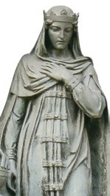Новыми приближёнными царя стали Алексей Басма- нов, князь Афанасий Вяземский, крещёный кабардин- ский князь Михаил Черкасский. На сестре последнего, Марии Темрюковне, Иван IV женился в августе 1561 г.
Тем временем началась война с Литвой. Как уже гово- рилось, её спровоцировал магистр Ливонского ордена Кетлер, передавший большую часть Ливонии польскому королю Сигизмунду II Августу. Россия начала наступле-
ние на те владения Литвы, которые со времён Ивана III называла «своими вот- чинами». Это были западнорусские земли. Последним стратегическим успехом русских войск стало взятие в 1563 г. Полоцка. Но в 1564 г. литовцы победили русское войско в битве на реке Улле. Погибло до 1 тыс. воинов, включая воево- ду. Противнику достался обоз с тяжёлыми орудиями.
Царю Ивану стало казаться, что воеводы-бояре изменяют, дворяне и дети боярские сражаются плохо, а брат Владимир Старицкий с его матерью замыш- ляют «многие неправды». У Владимира отняли часть удела у западной границы России, дав взамен земли в Поволжье.
Боясь казней за неудачи в войне или близость к Адашеву, за границей укрылось несколько знатных дворян. В 1564 г., предчувствуя опалу, бежал в Литву князь Андрей Курбский, который в то время вое-
 | 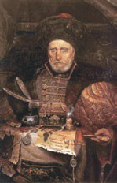 | водствовал в Юрьеве (Дерпте).  - 1. Чем была вызвана опала деятелей Избранной рады?  2. В чём, по мнению Ивана IV, крылась причина военных неуспехов России в Прибалтике? 3. Почему Иван IV считал себя вправе казнить подданных?
«Князь Андрей Курбский». Художник П. Рыженко
С 1564 по 1579 г. шла переписка Андрея Курбского с Ива- ном Грозным. Курбский корил царя за жестокие казни сво- их верных подданных, а царь отвечал, что он поставлен властвовать от Бога и кроме Бога ответ ни перед кем дер- жать не должен.
 Оцените поступок князя Андрея Курбского, бежавшего в Литву.

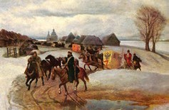 3 Отъезд царя из Москвы. В декабре 1564 г. царь вместе с семьёй отправился в подмосковное Коломенское праздновать Николин день, потом поехал в Трои- це-Сергиев монастырь. Выезд был необыч- ный. Царь взял с собой казну и многие ценности. Сопровождали царя 2 тыс. дво- рян, которым велено было взять с собой семьи и пожитки. В Москву Иван Грозный не вернулся. Он остановился в 110 км от неё, в дворцовом селе Александровская слобода, куда его отец обычно ездил на охоту.

«Весеннее странствие царицы». Художник В. Шварц. Москва, Государственная Третьяковская галерея
  Как разные слои населения от- неслись к отъезду царя из Москвы в Александровскую слободу?
В начале января 1565 г. царь прислал в столицу два письма — к Боярской думе и к народу. В письме к думе Иван «положил свой гнев» на изменников-бояр и духовен- ство, которое не одобряло казней предате- лей. Гневался он и на детей боярских за
плохую службу. В письме же к простым горожанам сообщал, что «гневу на них и опалы нет». Но, не желая-де терпеть измену, он решил оставить престол. Про- стые москвичи не мыслили государства без царя. Народ вышел на улицу, тре- буя, чтобы бояре и духовенство отправились к царю и упросили его вернуться. Приехав в Александровскую слободу, бояре с трудом узнали Ивана IV. Гла-
за его запали, взгляд сделался беспокойным и бегающим, волосы, борода поре- дели и поседели. Он находился в тревожном душевном состоянии.
Духовенство и бояре объявили Ивану общее решение, общую мольбу: пусть правит, как ему угодно, только бы взял правление снова в свои руки. Иван челобитье их принял с условием, что он может класть опалы на всех изменников и ослушников, а именье их брать в казну. Он также пожелал утвер- дить себе на своём государстве опричнину.
- Объясните, почему Иван IV отправил в Москву два письма.
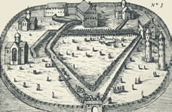 4 Опричнина и земщина. Период, длившийся с 1565 по 1572 г., русские историки назвали опричниной. На это время все земли в России были разде- лены царём на две части — опричнину и
земщину. В опричнину вошли (см. карту на переднем форзаце) дворцовые владения;
Александровская слобода. XVI в.
Гравюра Т. де Бри из книги Я. Ульфельдта
«Путешествие в Россию»
По приказу царя Александровскую слободу окружили рвом, валом и превратили в насто- ящую крепость.

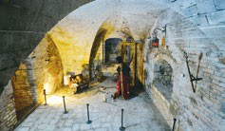
Реконструкция темницы времён опричнины.
Александров, музей-заповедник
«Александровская слобода». Фотография
Александровская слобода возникла в XIV в. В начале XVI в. был построен загородный дворец великого князя Василия III. Он при- езжал сюда с семьёй и двором.
северные черносошные районы страны с богатыми городами, откуда шли в казну большие налоговые поступления; некоторые земли центра (Суздаль); пограничные с Литвой и Ливонией уезды (Можайск, Вязьма, Козельск, Белёв, Малый Ярославец, Медынь); строгановские владения на Каме, отдельные ули- цы Москвы. Местом своего пребывания царь выбрал Александровскую слобо- ду. Остальные земли были отнесены к земщине.
Название для «своей части России» Иван Грозный выбрал неслучайно. Пре- жде опричниной в семье русских государей называли удел вдовствующей вели- кой княгини. Царь как бы подчёркивал, что ему так же тяжко, как вдовицам.
В земщине, которой формально управляла Боярская дума, всё должно было остаться как прежде. Приказы разделили на опричные и земские, только Посольский приказ и Большой приход, ведавший налогами, оставались еди- ными и подчинялись царю. Что касается служилых людей, то Иван мог взять себе в опричнину кого пожелает, а ненужных мог выселить на территорию зем- щины. Сверх того, он взыскал с земщины на «подъём» себе 100 тыс. рублей — сумму по тем временам огромную (конь стоил тогда всего 2 рубля). Иван Грозный поселился в Александровской слободе и жил здесь в окруже- нии своих любимцев и преданных служилых людей — опричников. Поступая на службу, те обязывались доносить обо всём, что они услышат дурного о царе. Опричникам также вменялось в обязанность не иметь никакого дружеского общения с земскими людьми. Порядки, установившиеся в царском окружении, имели много общего с устройством монашеского ордена. При этом сам Иван играл роль игумена, князь А. Вяземский — келаря, новый царский любимец
Малюта Скуратов — пономаря. Все опричники
 | 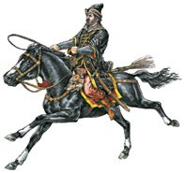 | носили чёрные рясы, под которыми скрывались вышитые золотом кафтаны. Дневное время было распределено между многочасовыми молебнами и пирами. Нередко после обеда царь Иван отправ- лялся в застенок, где лично проводил розыск.
«Опричник». Художник Е. Савельев
По свидетельству некоторых современников-ино- земцев, к сёдлам опричников были привязаны соба- чьи головы и мётлы как знак того, что они призва- ны «выгрызать» и «выметать» измену.

Опричники сделались грозой для всего населения. На вороных конях они разъезжали по стране, повсюду творя насилие.
Из «Временника» дьяка Ивана Тимофеева
От замысла, [исполненного] чрезмерной ярости на своих рабов, он [Иван] сделался таким, что возненавидел все города земли своей и в гневе своём разде- лил единый народ на две половины, сделав как бы двоеверным, — одних прибли- жая, а других отстраняя, оттолкнув их как чужих, [так что] из-за его запрещения многие города не смели совсем и именем его называться; всю землю своей дер- жавы он, как топором, рассёк на две половины.
 Чем Иван Тимофеев объясняет раздел государства? Какие новые права получил царь?
СВИДЕТЕЛЬСТВО ЭПОХИ
Уже в феврале 1565 г. казнили пятерых бояр-«изменников», одному из них было 15 лет. Царь говорил, что на простых людей у него гнева нет. Но на каж- дого убитого боярина приходилось с десяток казнённых детей боярских и сот- ни посадских и сельских мужиков, убитых опричниками «между делом».
Иван Грозный казнил некоторых участников Земского собора 1566 г., осме- лившихся подать челобитную об отмене опричнины.
Избранный митрополитом Московским инок Афанасий сложил с себя пол- номочия (как считают некоторые историки, из-за опричнины). Новым митро- политом по просьбе самого Ивана IV стал соловецкий игумен Филипп (Колы- чев). Заняв кафедру, он не побоялся некоторое время спустя также выступить против опричнины, укоряя царя в его беззаконии.
В 1568 г. на митрополита поступил донос. Филиппа лишили сана. Опрични- ки отвезли его на дровнях в Тверь и заточили в Отроч Успенский монастырь.
- 1. Что такое опричнина и земщина? Выделите составляющие политики опричнины.
2. В чём суть конфликта царя с высшим духовенством?
5 Опричные казни. В сентябре 1569 г. Иван вызвал к себе Владимира Ста- рицкого. По дороге его встретили опричники под предводительством Малюты Скуратва. Они обвинили князя в намерении отравить царя. Такие показания в застенке под пыткой дал царский повар. Старицкий, его жена и старшая дочь были казнены. Были в это время и другие казни. Современные историки счи- тают, что число казнённых по приказу Ивана IV достигает 3–4 тыс. человек. Около 15 тыс. человек пало жертвами опричников.
В конце 1569 г. царь получил донос на новгородцев. Сообщалось, что они якобы хотели «предаться» Литве. В декабре опричное войско с 1500 москов- ских стрельцов двинулось на Новгород. По пути кровавым погромам подвер- глись Клин, Тверь и Торжок.
Опричное войско достигло Новгорода в январе 1570 г. Новгородцы встре- чали царя с иконами и подарками. Однако Иван отказался принять благосло- вение архиепископа Пимена. 40 дней в городе длился погром. В «Синодике» (списки поминания умерших) царя было указано, что по «Малютиной сказке»

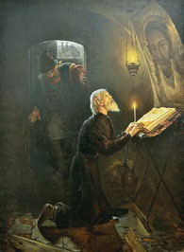

в Новгороде «отделано» (убито) 1490 человек. Но многие учёные считают, что в Новгороде погибло большее число жителей.
Судьбу Новгорода должен был разделить Псков. Город, по легенде, спас псковский юроди- вый Николка Салос.
«Смерть митрополита Филиппа». Художник А. Новоскольцев. Москва, Государственная Третьяковская галерея
По одной из версий, земная жизнь митрополита Филиппа оборвалась следующим образом. Когда опричники заняли Тверь, Малюта Скуратов явился в Отроч монастырь к митрополиту Филиппу. Царь надеялся, что Филипп благословит его поход на Нов- город. Филипп отказался. Тогда Малюта задушил его, а монахам заявил: «В келье душно, старец умер».



В XVI в., когда правил Иван Грозный, жестокие нравы царили во всём мире. Не- прикрытым террором отмечена политика многих современных ему государей. Так, многочисленными казнями «прославились» английский король Генрих VIII (1509–1547) и его дочь Мария I Кровавая (1553–1558). При французском короле Карле IX (1560–1574) в Париже в ночь на 24 августа 1572 г., в канун дня св. Вар- фоломея, было убито 2 тыс. гугенотов, а по всей стране — до 30 тыс. При испан- ском короле Филиппе II (1556–1598) жестокий террористический режим был установлен в восставших Нидерландах.
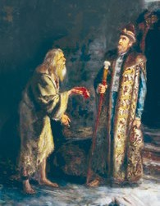

Историческая сцена «Иван Грозный в келье псковского старца Николы». Художник Г. Мясоедов. Кисловодск, музей-усадьба художника Н. Ярошенко
Существует предание, что, когда Иван въехал в Псков, юродивый Николка поднёс ему кусок сыро- го мяса. Иван сказал, что сейчас пост и есть мясо грех. Юродивый на это ответил: «Ты делаешь хуже, пьёшь кровь своих подданных!» — и пригрозил Ивану многими бедами. Грозный поначалу не обра- тил внимания на его угрозы. Но на другой день у царя умер его любимый конь. Тогда Иван спешно покинул Псков. Николка Салос не пострадал. В юродивых видели людей, устами которых говорит сам Бог.

По возвращении в Москву Иван Грозный продолжил розыск по новгород- скому делу. К следствию было привлечено большое число людей, многие из которых были приговорены к смерти. 25 июля 1570 г. было казнено в один день более 130 человек — бояр, воевод, дьяков. Сам царь и его старший сын царевич Иван лично поучаствовали в казнях. После пыток тогда погибли глава Посоль- ского приказа И. Висковатый, многие земские бояре, но также и часть оприч- ников. Все обвинялись в измене, а опричники — в том, что оговорили князя Владимира Старицкого, отчего двоюродный брат Грозного погиб безвинно.
Любопытные детали. Оправдание Владимира Старицкого потребовалось, так как царь решил сменить тактику затянувшейся борьбы за Ливонию. Он сумел перетянуть на свою сторону младшего брата датского короля принца Магнуса. Тот согласился стать васса- лом русского царя в качестве короля Ливонии. Закрепить союз решили браком Магнуса с двоюродной племянницей Ивана Грозного Марией Владимировной. Не мог же её отец при таком раскладе оставаться «изменником»! На службе у России в тот момент нахо- дилось множество служилых немцев, в том числе и из ливонских пленных. Для ино- странных военных, купцов, ремесленников создали особую слободу. Иван Грозный рас- считывал, что Рига и Ревель признают власть ливонского короля Магнуса или он их завоюет. Этим надеждам не суждено было сбыться.
К 1572 г. первые чины опричнины (А. Вяземский, отец и сын Басмановы и др.), за исключением Малюты Скуратова, погибшего на Ливонской войне, были казнены или сосланы. К концу опричнины появились новые царские выдвиженцы — Богдан Бельский, племянник Малюты Скуратова, и Борис Годунов, женатый на дочери Малюты.
- 1. Расскажите об основных событиях опричного террора. 2. Почему Иван Грозный казнил не только бояр, но и опричников?
6 Крымские набеги. Битва при Молодях 1572 г. В 1571 г. на русские земли напал крымский хан Девлет-Гирей. Земские воеводы с 50 тыс. войска стояли на Оке. Сам царь с опричным войском выступил в Серпухов. Изменник указал степнякам брод через реку Жиздру. Переправившись через неё, крымцы выш- ли в тыл царского стана. Иван оставил войско и бежал в Ростов Великий. Хан подошёл к Москве и сжёг столицу. Татар преследовал князь Михаил Черкас- ский с опричниками. Но было поздно — крымцы с добычей и невольниками ушли безнаказанно.
Подробнее. Татары подошли к столице 24 мая и зажгли предместья. Сильный ветер быстро разнёс огонь. В один день сгорел весь город, за исключением Кремля. Количе- ство погибших жителей невозможно определить, но оно исчислялось многими тысяча- ми, так как в Москву сбежалось много народа из окрестностей. Десятки тысяч татары увели в полон.
Царь посчитал, что опричники «проглядели врага». Командовавшего ими Черкасского казнили в Александровской слободе. (Царица Мария Темрюков- на, его сестра, к тому времени уже скончалась.)
Летом 1572 г. Девлет-Гирей снова двинул своё войско (80 тыс. крымской конницы и 7 тыс. турецких янычар) на Россию. Хан не просто хотел добычи, он намеревался отнять у Москвы Казань и Астрахань. Иван Грозный вступил

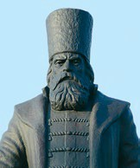ЧЕСТЬ И СЛАВА ОТЕЧЕСТВА

Памятник князю М. И. Воро- тынскому в посёлке Вороты- нец Нижегородской области. Фрагмент.
Скульптор В. Нагорнов
Герой битвы у деревни Молоди князь Михаил Воротынский проис- ходил из знатного рода и являлся одним из самых опытных и талант- ливых воевод Ивана Грозного. С юности он сражался на южных рубежах с отрядами крымского ха-

на. Но по-настоящему Воротынский прославился при взятии Казани. Он сумел подвести к крепостным стенам гуляй-башни, установить на них пуш- ки и заложить в подкоп бочки с поро- хом, взрыв которых обрушил часть казанской стены. Во время взятия Ка- зани Воротынский был ранен, но не покинул поле боя. Использование пе- редвижных полевых укреплений по- могло воеводе победить крымского хана и в битве при Молодях. Его боль- шой военный опыт был востребован не только на поле боя. В 1571 г. специ- альная комиссия под руководством Воротынского разработала Устав сто- рожевой и пограничной службы, ко- торый стал первым в истории России воинским уставом. Весной 1573 г. он был назначен командующим ратью на Оке, но вскоре Иван IV наложил на Воротынского свою опалу. Андрей Курбский сообщает, что князя схвати- ли по доносу холопа, утверждавшего, что тот хочет околдовать царя. Воро- тынского отправили в ссылку, по дороге он скончался.

в переговоры. Он готов был уступить хану Астрахань, но тот требовал всё Поволжье. В стране в это время свирепствовала чума. На восточном пограни- чье восстали поволжские народы.
Ситуация была чрезвычайно сложная. Навстречу хану вышло объединён- ное войско опричнины и земщины под командованием земского воеводы кня- зя Михаила Воротынского. С 29 июля по 2 августа 1572 г. в 60 км от Москвы, у деревни Молоди, шло сражение. Русские полки, намного уступавшие в чис- ленности ханскому войску, бились насмерть и разгромили врага. Пало множе- ство крымцев, все янычары, большинство мурз, сын, внук и зять хана. В Крым вернулось не более 20 тыс. человек. Множество татар, включая мурз, попали в плен. Многие историки считают, что победа Воротынского при Молодях по значению сравнима с Куликовской битвой.
- 1. Какие события показали слабость опричного войска? 2. Каково значение битвы при Молодях?
7 Последствия опричнины и её оценка историками. После крымских набегов царь осознал, насколько опасно разделение страны. Осенью 1572 г. он отменил опричнину. Запрещено было употреблять само это слово. Нарушите-

лей указа, «болтавших об опричнине», приказано было бить кнутом на торгу. Произошло некоторое ослабление террора, но к своему ближнему окружению Иван Грозный не переменился. Про него писали: «Он как солнце, те, что дале- ко, — замерзают, те, что вблизи, — сгорают». Опричнина длилась всего 8 лет из полувекового царствования Ивана IV, но её последствия оказались губи- тельными. Наряду с Ливонской войной, неурожаями, чумой опричнина довела страну до крайнего разорения. Сёла центра и северо-запада, разорённые опричниками, обезлюдели. Крестьяне разбегались. Многих угнали в свои поместья опричники. Вообще, бегство крестьян (в том числе в Литву, в земли главного внешнего врага) приняло угрожающий размах. Доходы имений пада- ли. Желание уберечь служилых людей от разорения стало одной из причин введения в 1581 г. заповедных лет, когда, вопреки существовавшим нормам и обычаю, запрещались переходы крестьян от одного помещика к другому.
«Вот тебе, бабушка, и Юрьев день», — вздыхали крестьяне. С этого ограниче- ния началось их закрепощение.
Историки спорят, в чём была суть опричнины. В. Ключевский считал, что никакого государственного смысла в ней не было. Оприч-
нина явилась следствием психической болезни Грозного. С. Платонов, известный историк начала ХХ в., предположил, что за опричниной стояла борьба дворянства с боярством. Иван Грозный, по его мнению, отбирал боярские вотчины и отдавал их дворянам в поместья. Этой версии придерживались советские историки в 30– 50-е гг. ХХ в.
Однако изучение списков опричного двора и движений землевладений, предпри- нятое в 1960–1990-ее гг., помогло выяснить, что никакого перераспределения зем- левладения в пользу дворянства не случилось. Не были подорваны и позиции бояр- ства. Некоторые историки полагают, что с помощью опричнины Иван Грозный хотел сконцентрировать все силы и ресурсы России для победы в Ливонской войне. Одна- ко цель эта не была достигнута. «Царская гроза» только ослабила страну.
 Какие мнения о причинах введения опричнины существуют в исторической науке?
Какое из них вы считаете верным? Свой ответ аргументируйте.
ЗРЕНИЯ
ТОЧКА

- 1. Расскажите о последствиях опричнины. 2. Привела ли опричнина к укреплению центральной власти? Свой ответ обоснуйте.

ПОДВЕДЁМ ИТОГИ
Загадочная смерть в 1560 г. царицы Анастасии Романовны изменила харак- тер царя Ивана IV. Он сделался жестоким и подозрительным. Прежние со- ветники из Избранной рады попали в опалу. В 1564 г. царь разделил своё царство на опричнину и земщину. Годы опричнины стали временем насилия и беззаконий. Страна была разорена и оказалась на грани военного пора- жения. Это заставило Ивана Грозного отменить в 1572 г. опричнину и вер- нуться к прежнему порядку управления государством.

Вопросы и задания
  - В чём состояли объективные и субъективные причины падения Избранной рады? Обсудите в классе, что такое объективное и субъективное в истории.
  - Почему современники и историки считали отъезд Ивана Грозного из Москвы в конце 1564 г. необычным? В чём, по вашему мнению, состоял план царя? Как вы думаете, рисковал ли царь в начале 1565 г. престолом?
  - Как Иван IV объяснял введение опричнины? Что царь ставил в вину боярам, духо- венству, служилым и приказным людям?
  - Сравните реформы Избранной рады и политику опричнины Ивана Грозного. В чём вы видите сходство и различия?
  - Рассмотрите иллюстрацию в начале параграфа. Что стало причиной погрома в Новгороде и каковы были его последствия? Насколько действия опричников бы- ли обоснованны?
  - * Существует следующая точка зрения на сущность опричной политики Ивана Гроз- ного: «Опричная политика была направлена на утверждение неограниченной личной власти царя». Поддерживаете ли вы такую оценку? Своё мнение обоснуй- те историческими фактами.
  - Некоторые историки полагают, что внешняя политика Ивана IV оказывала влияние на его внутреннюю политику. Разделяете ли вы такую точку зрения? Свою пози- цию обоснуйте.
8. 24 августа 1572 г. случилась Варфоломеевская ночь. Где произошло это событие? С чем оно было связано? Можно ли сравнить его с новгородским погромом 1570 г.? Свой ответ аргументируйте.
- Назовите последствия опричнины. Сформулируйте не менее трёх положений. Ка- кое из указанных последствий, на ваш взгляд, имело самые долгие отрицательные результаты для развития России? Своё мнение обоснуйте.
- * Некоторые историки полагают, что альтернативой опричнине могло стать продол- жение реформ Избранной рады. Это позволило бы вместо неограниченного само- державия Ивана IV развивать сословно-представительную монархию. Можно ли было, на ваш взгляд, реализовать такую форму правления в России во времена Ивана Грозного?
- * Что было общего, а в чём состояли различия в способах укрепления верховной власти Иваном Грозным и правителями в странах Европы в XVI в.?

Работаем с ХРОНОЛОГИЕЙ
Определите хронологический порядок событий: 1) битва при Молодях; 2) начало национально-освободительной войны в Нидерландах против Испании; 3) введение опричнины; 4) указ о заповедных летах.

Работаем с ИСТОЧНИКОМ
Прочитайте отрывки из исторических источников и ответьте на вопросы.
Из послания князя Андрея Курбского царю Ивану Грозному
...Зачем, царь... на доброхотов твоих, душу свою за тебя положивших, неслыхан- ные от начала мира муки, и смерти, и притеснения измыслил, оболгав православных в изменах и чародействе и в ином непотребстве, и с усердием тщась свет во тьму

обратить и сладкое назвать горьким?.. Или ты, царь... не боишься предстать пред неподкупным судиёй — надеждой христианской, Богоначальным Иисусом, который придёт вершить справедливый суд над вселенной и уж тем более не помилует гордых притеснителей и взыщет за все и мельчайшие прегрешения их...

Из послания Ивана Грозного Андрею Курбскому
Ты... из-за одного какого-то незначительного гневного слова погубил не только свою душу, но и души своих предков, — ибо по Божьему изволению Бог отдал их души под власть нашему деду, великому государю, и они, отдав свои души, служили до своей смерти и завещали вам, своим детям, служить детям и внукам нашего деда. А ты всё это забыл, собачьей изменой нарушив крестное целование, присоединился к врагам христианства... Неужели же это свет — когда поп и лукавые рабы правят, царь же — только по имени и по чести царь, а властью нисколько не лучше раба? И неужели это тьма — когда царь управляет и владеет царством, а рабы выполняют приказания? Зачем же и самодержцем называется, если сам не управляет?..
- 1. Как представляли права и обязанности монарха и его подданных Иван Грозный и Андрей Курбский? В чём различаются их взгляды? Что их объединяет? 2. Чью позицию вы разделяете? Объясните почему.

Работаем с ПОНЯТИЯМИ
Раскройте смысл понятия «заповедные лета». Приведите один исторический факт, конкретизирующий данное понятие относительно истории России.

?
Сформулируйте ответ на главный вопрос параграфа и обоснуйте его двумя-тремя аргументами.

§ Завершение эпохи Ивана Грозного
14–15

? К каким результатам и почему привело правление Ивана Грозного?

«Иван Грозный за шахматами». Художник И. Билибин. Иллюстрация к книге М. Першерона «Москва»

«Иван Грозный». Скульптор М. Анто- кольский. Москва, Государственная Третьяковская галерея

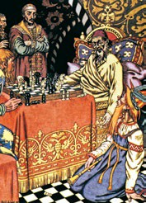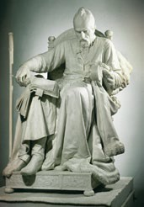
 Рассмотрите иллюстрации, представляющие Ивана IV в разные моменты его жизни. Какие развлечения он предпочитал в минуты досуга? Какие думы трево- жили царя на исходе правления?

- Стефан Баторий • Симеон Бекбулатович • Кучум • Ермак

РОССИЯ МИР
- 1569 г. — заключение Люблинской унии между Польшей и Великим княжеством Литовским, образование Речи Посполитой
- 1579 г. — Утрехтская уния (военно- политическое объединение северных провинций Нидерландов против испанского владычества)
- 1581—1582 гг. — осада Пскова Стефаном Баторием
- 1581—1585 гг. — покорение Сибир- ского ханства Ермаком
- 1582 г. — Ям-Запольское перемирие с Речью Посполитой
- 1583 г. — Плюсское перемирие со Швецией

1 Внутренняя политика Ивана IV после опричнины. В 1575 г. царь удивил, а точнее, напугал подданных, когда вновь решил «уйти» с престола. На трон в качестве российского царя был посажен крещёный татарский царевич Симе- он Бекбулатович. Себя же Иван Грозный объявил удельным князем москов- ским. Правда, для внешнего мира никакого «царя» Симеона не существовало. Вся деятельность Посольского приказа велась от имени Ивана IV. В 1576 г.
«царя» Симеона мирно свели на «великое княжение Тверское», а на москов- ский трон вернулся царь Иван Грозный. Причина политического маскарада 1575 г. не ясна. В источниках содержится версия, будто волхвы предрекли, что в 1575 г. российский царь умрёт, а Иван Васильевич, склонный к мистике (вера в сверхъестественные силы), поверил и совершил столь странный поступок с очередным оставлением трона.
Любопытные детали. Со времён деда Ивана Грозного Ивана III в Кремле при дворе жили выписанные из Западной Европы врачи. Эти лейб-медики, как правило, образо- ванные люди, не только лечили государей, но и являлись их тайными советниками. При Иване IV состояло несколько западноевропейских докторов. Вначале его любимцем был Елисей Бомелий, родом голландец, учившийся в своё время на медицинском факультете Кембриджского университета. Характер у этого «немца» был отвратительный. Лекаря ненавидели не только русские, считавшие всех иностранных врачей «колдунами», но и западные иноземцы на русской службе. Но царь ценил Бомелия и советовался с ним одно время по всем важнейшим делам, включая ливонские. Однако, как и некоторые прежние любимцы Ивана Васильевича, Бомелий был в конце концов казнён по царско- му приказу

- Чем Иван Грозный напугал подданных в 1575 г.? Почему они испугались?

2 Речь Посполитая и продолжение Ливонской войны в 1577–1581 гг. Во время Ливонской войны Польское королевство и Великое княжество Литов- ское заключили в 1569 г. Люблинскую унию и объединились в единое государ- ство — Речь Посполитую («республику»). Последний король из династии Ягел- лонов Сигизмунд II Август не имел сыновей, поэтому магнаты и шляхта в 1569 г. решили, что после его смерти короля будет выбирать польско-литов- ский сейм. Сигизмунд II Август скончался в 1572 г. На трон Речи Посполитой пригласили французского принца Генриха Валуа. Выбор оказался неудачным. Как только освободился французский трон, Генрих бежал на родину. Следую- щим выборным королём стал в 1576 г. князь Трансильвании Стефан Бато- рий. Это был умный, опытный и решительный политик, к тому же хороший воевода, внимательно следивший за европейскими военными новшествами. В Речи Посполитой в то время кипели страсти и разногласия среди политиче- ской элиты. Баторию понадобилось несколько лет, чтобы сплотить страну. Это на время отвлекло нового короля от внешней политики.
Ливонская война продолжалась в общем успешно для России. К 1577 г. рус- ская армия овладела почти всей Ливонией, за исключением Курляндии, а так- же областей вокруг Риги и Ревеля. Иван IV решил создать вассальное России Ливонское королевство. Во главе его встал принц Магнус, брат датского коро- ля. Он присягнул царю и женился на племяннице Ивана Грозного Марии.

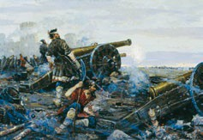
«Русские пушкари в сражении под Венде- ном (Цесисом) во время Ливонской войны в 1578 г.». Художник В. Нечаев.
Санкт-Петербург, Военно-исторический музей артиллерии, инженерных войск
и войск связи
В 1578 г. русские войска осаждали Венден (современный Цесис в Латвии) в Ливонии. Благодаря удачной бомбардировке в стенах была пробита брешь. Однако воспользовать- ся этим русские не успели. На помощь осаж- дённым подступили сильные польские и
шведские полки. Часть русских воевод отступила, оставив тяжёлую осадную артилле- рию. Но русские пушкари не бросили своих орудий, а продолжали отражать враже- ский натиск, пока все не погибли.

Новоявленный король осаждал Ревель, но безрезультатно. Постепенно царь разочаровался в Магнусе и стал обращаться с ним как с обычным «подручни- ком». Тогда тот перешёл на сторону Речи Посполитой.
Тем временем Стефан Баторий навёл порядок внутри своего государства. Он нанял хорошо обученных западноевропейских солдат, собрал боеспособ- ных шляхтичей и перешёл к активной внешней политике. В 1578 г. Баторий заключил союз против России с Турцией и Крымом, а также заручился под- держкой Саксонии и Бранденбурга. В 1579 г. он штурмом взял Полоцк, в 1580 г. — Великие Луки. Иван Грозный предложил Баторию начать перегово- ры о мире, но король отказался. Русские полки были вытеснены из Ливонии.
В августе 1581 г. Баторий осадил Псков. Осада города продолжалась до января 1582 г. Хотя царь так и не смог послать помощь, Псков не сдался.
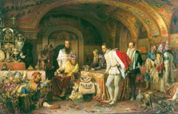
«Иван Грозный показывает сокрови- ща английскому послу Горсею».
Художник А. Литовченко. Санкт-Петербург, Государственный Русский музей
В 1580 г. русские войска оказались в трудном положении, так как были плохо оснащены порохом, свинцом и железом. Недостаток возник из-за блокады русских путей и пор- тов. Решили искать помощи у Англии. Иван IV пригласил английского посланника Горсея и раскрыл перед ним свои сундуки с
сокровищами в подтверждение того, что Россия сможет заплатить за все предостав- ленные товары. В том же году Горсей привёл в устье Северной Двины 13 кораблей с медью, селитрой, порохом, серой и другими необходимыми боеприпасами. Весь товар был оплачен согласно договору.

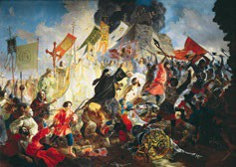
«Осада Пскова польским королём Стефаном Баторием в 1581 г.».
Художник К. Брюллов. Москва,
Государственная Третьяковская галерея
Приступая к осаде, Баторий был уверен в победе. Но правильнее судил некий поль- ский пан, написавший: «Любуемся Псковом. Господи, какой большой город! Точно Париж... Нужно усердно молить Бога, пото- му что без его помощи нам не получить здесь хорошей добычи. Не так крепки стены, как твёрдость и способность (псковичей) оборо- няться».

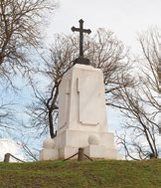ЧЕСТЬ И СЛАВА ОТЕЧЕСТВА

Памятник псковичам в честь 300-летия обороны Пскова от войск Стефана Батория. Автор А. Кислинский
Возглавлял оборону Пскова му- дрый воевода князь Иван Шуй- ский. Пять месяцев гарнизон и жи- тели Пскова противостояли врагу. Противник более тридцати раз

штурмовал город. Даже дети и жен- щины помогали воинам. Стефан Ба- торий послал отряды к Псково-Пе- чорскому монастырю, что в 60 км от Пскова, однако стрельцы при под- держке монахов успешно отбили приступ. С иконами в руках монахи вели ратников на неприятеля. «Рус- ские… едят один хлеб, умирают с го- лоду, но не сдаются», — сообщал очевидец событий. Историк Н. М. Ка- рамзин писал позже: «То истина, что Псков или Шуйский спас Россию от величайшей опасности, и память сей важной заслуги не изгладится в нашей истории, доколе мы не утра- тим любви к Отечеству и своего име- ни».

  Какую роль на завершающем этапе Ливонской войны сыграла героическая оборона Пскова? Аргументируйте ответ.

- 1. Какая связь существует между опричниной и Ливонской войной? 2. Кратко оха- рактеризуйте этапы Ливонской войны.

3 Конец Ливонской войны. Ливонская война, длившаяся 25 лет, была про- играна. В 1581 г. Иван Грозный был вынужден просить папу римского прислать посредника для переговоров с Речью Посполитой. В планы Ватикана входило обсуждение возможности заключения унии с Русской православной церковью. Но Иван отверг эту идею. В январе 1582 г. представители России и Речи Посполитой подписали Ям-Запольское перемирие на 10 лет: Ливония отходи- ла к Речи Посполитой, но та возвращала России все захваченные русские горо- да, кроме Велижа. Таким образом, России, несмотря на поражение, удалось сохранить свои владения в прежних границах.
Гораздо тяжелее были условия русско-шведских договоров. В августе 1583 г. на реке Плюссе было подписано перемирие на три года. За Швецией оставались все завоёванные ею земли. Россия потеряла Корелу, Ивангород, Копорье, Нарву, Ям; удалось сохранить лишь узкую полосу земли — выход к Балтийскому морю в устье Невы.

Вы заметили появление двойных дат? В октябре 1582 г. папа Григорий XIII ввёл более совершенный в сравнении с юлианским календарь, названный григориан- ским. Не все страны Европы перешли на него. В России он был принят только в феврале 1918 г. Сейчас весь мир пользуется григорианским календарём. Россий- ские даты по юлианскому календарю «отставали» от нового календаря в XVI–XVII вв. (с октября 1582 г.) на 10 дней, в XVIII в. — на 11, в XIX в. — на 12, в XX в. — на 13 дней.
- 1. В чём состояли причины неудачи Ливонской войны для России? 2. Каковы были итоги Ливонской войны?

4 Начало покорения Сибири. С середины XVI в. началось продвижение русских в Западную Сибирь. Правитель Сибирского ханства Едигер являлся данником России. Но сменивший его хан Кучум перестал платить дань и попытался захватить земли по реке Каме в Приуралье. Здесь по царской гра- моте купцы Строгановы, привлекая переселенцев, занимались соледобычей, рыбной ловлей, пушным промыслом. Им принадлежали десятки деревень с 203 дворами, город Сольвычегодск, монастырь и линия острогов на границе. Иван IV пожаловал Строгановым обширные владения за Уралом по рекам Туре и Тоболу и велел им иметь старания о покорении «Сибирского царства». Стро- гановы написали знаменитому на Волге казачьему атаману Ермаку: «Имеем крепости и землю, но мало дружины: идите к нам оборонять Великую Пермь и восточный край христианства». Ермак (Василий Аленин) привёл 750 казаков. Строгановы дали им порох, пищали, пушки, продовольствие, ладьи и наказа- ли «очистить землю Сибирскую и выгнать безбожного султана Кучума». В сен- тябре 1581 г. (или 1582 г.) Ермак двинулся за Урал.
Правящую элиту в ханстве Кучума составляли сибирские татары. Другие народы, притесняемые ими, готовы были перейти в подданство России. Тата- ры имели над казаками огромный численный перевес, но у них совсем не было огнестрельного оружия. Между тем в двух больших сражениях — на засеке

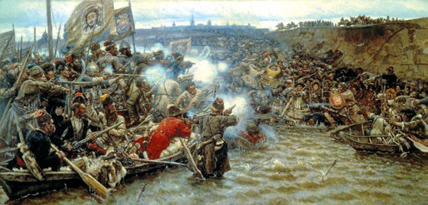
«Покорение Сибири Ермаком». Художник В. Суриков. Санкт-Петербург, Государственный Русский музей
 Рассмотрите картину. Где изображён отряд казаков, а где войска Кучума? Поче- му вы так решили? Кто одержал победу в сражении?

Чувашевого мыса и у столицы Сибирского ханства города Кашлык — именно пушки и пищали решили дело. Армия Кучума разбежалась, сам хан ушёл в степь. Окрестное население признало власть русского царя и стало выплачи- вать дань. Но вскоре счастье начало изменять отважному атаману. Его товари- щи один за другим гибли, отражая неожиданные набеги. Казаки страдали от голода и болезней. Сам Ермак погиб в августе 1585 г. Он заночевал с казака- ми на берегу Иртыша. Татары во главе с ханом внезапно напали на спящих. Ермак, ища спасения, бросился в реку. Он пытался добраться до своей лодки, но тяжёлая кольчуга, подарок царя, увлекла его на дно. Однако дело Ермака не пропало зря. По его следам за Урал двинулись царские воеводы с новыми вой- сками. Столицей русской Сибири стал город Тобольск.
- 1. Чем привлекала Сибирь русских купцов? Какую роль в освоении сибирских зе- мель сыграли купцы Строгановы? 2. Почему население ханства Кучума признало власть царя?

5 Смерть Ивана IV. Личная жизнь царя была крайне запутанна. Он женил- ся 5 или 7 раз, хотя церковные уставы разрешают венчаться всего трижды. Для Ивана было сделано исключение — церковь признала законным и четвёртый его брак, так как третья жена Марфа Собакина умерла спустя несколько дней после свадьбы. Жёны Ивана либо умирали, либо их ссылали в монастырь. Из царских детей все дочери и двое сыновей умерли в младенчестве. Лишь стар- ший сын царя Иван подавал большие надежды. Но и он скончался в 1581 г.

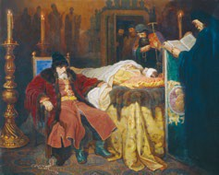
«Иван Грозный у тела убитого им сына». Художник В. Шварц. Москва, Государствен- ная Третьяковская галерея
Боль от потери старшего сына не оставляла царя. «Учал государь царь рыдати и плакати» по сыну, сообщает источник. В январе 1583 г. Иван Грозный отправился в Трои- це-Сергиев монастырь и оставил там огром- ный, в 5 тыс. рублей, вклад на помин души царевича Ивана.
 1. Почему потеря сына стала для Ивана Грозного большой трагедией? 2. Какие вер- сии смерти царевича Ивана вам известны?

Большинство летописей без подробностей сообщают о смерти царевича. Есть несколько версий. Некоторые историки опираются на рассказ итальянско- го иезуита А. Поссевино, что царь в гневе ударил сына посохом и убил его, попав в висок. Другие полагают, что сын Ивана IV умер от скоротечной болезни.
Наследником был объявлен царевич Фёдор (третий сын Ивана Грозного и Анастасии), неспособный, по мнению царя, править государством. Однако в 1582 г. седьмая жена, Мария Нагая, родила Ивану ещё одного сына — Дмитрия. Известно, что врач Эйлоф пытался создать для Ивана Грозного «эликсир молодости», а также разузнавал с помощью астрологии, сколько тому осталось жить. По рассказу Дж. Горсея, о том же спросили саамских волхвов, привезён- ных в Москву. Те нагадали, что Иван умрёт 18 марта 1584 г. В этот день, как сообщает Горсей, Иван Грозный чувствовал себя хорошо, принял ванну, играл в шахматы, приказал принести своё завещание. При царе находились бояре
Богдан Бельский и Борис Годунов.
К волхвам царь послал сказать, что за ложь их зароют в землю или сожгут.
«День кончится, когда солнце сядет», — ответили кудесники. Вдруг Иван IV «осла- бел и повалился навзничь». Слуги побежали за лекарем. Ударил большой колокол, извещая о смерти монарха. Ворота Кремля затворили и выставили стражу.
- Предположите, как встретили весть о смерти Ивана IV его подданные.

6 Периодизация и итоги царствования Ивана IV. Эпоха Ивана IV Грозного завершилась. Она оставила глубокий след в истории России. В правлении Ива- на Васильевича можно выделить несколько периодов. Первый пришёлся на регентство его матери Елены Глинской в 1533–1538 гг. Вторым стал период боярского правления в 1538–1547 гг. Далее с 1547–1549 гг. по начало 1560-х гг. следует период прогрессивных реформ Ивана IV и Избранной рады. С 1565 по 1572 г. длилось время опричнины, самое печальное и разрушительное в эпохе царствования Ивана IV. И наконец, с 1572 по 1584 г. историки выделяют завер- шающий этап правления Ивана Грозного.

К числу бесспорно положительных итогов царствования Ивана IV стоит отнести успешные реформы 1550-х гг. В стране был создан эффективный при- казной аппарат центральной власти, который существовал в России до начала XVIII в. Стали собираться Земские соборы, позволявшие царю через сословное представительство слышать мнение общества по наиболее важным вопросам. Благодаря Земским соборам Россия в будущем решала наиважнейшие вопро- сы, касавшиеся всего народа. Вызывавшая недовольство на местах система наместничеств и кормлений была заменена выборными губными и земскими старостами, что не ослабило, а укрепило государственное единство. Не менее успешными и своевременными оказались военные преобразования, которые позволили России вести наступательную внешнюю политику. Произошло рас- ширение русских границ почти вдвое за счёт присоединения Поволжья и нача- ла освоения Сибири.
Следует отметить успехи в развитии ремёсел, промыслов и торговли. С сере- дины XVI в. Россия стала участницей большой морской торговли, являясь крупнейшим поставщиком на европейский рынок товаров, востребованных в кораблестроении (пеньки, смол, мачтового леса), а также мехов и поступав- ших через Астрахань восточных товаров. Не менее важными для будущего страны оказались культурные новшества, многие из которых были связаны с успешным освоением передового европейского опыта, в частности книгопе- чатания.
Однако царствование Ивана IV омрачила царская «гроза» времён опрични- ны (массовые казни, опалы, разорение русских земель). Опричнина привела к росту личной власти царя, придав ей деспотические черты. Это было свой- ственно в то время многим европейским монархам, когда знатные люди жили в атмосфере страха и подозрительности.
Длительная Ливонская война истощила человеческие и экономические ресурсы страны, особенно в сочетании с неурожаями и эпидемиями, обрушив- шимися на Россию в 1570–1580-е гг. Всё это привело к массовому бегству кре- стьян от помещиков и политике правительства по их закрепощению.
- 1. На какие периоды можно условно разделить правление Ивана IV? В чём особен- ность каждого из них? 2. Каковы итоги царствования Ивана Грозного?

ПОДВЕДЁМ ИТОГИ
Последний период жизни Ивана Грозного ознаменовался многими важными событиями. Закончилась поражением многолетняя Ливонская война, из-за чего были утеряны стратегически важные земли на берегу Балтийского моря. Но в то же время в результате похода Ермака за Урал началось осво- ение Сибири. Значение присоединения этого региона для будущего страны трудно переоценить. При загадочных обстоятельствах ушёл из жизни стар- ший сын Грозного, что поставило Россию после смерти Ивана IV на грань династического кризиса.

Вопросы и задания
- Расскажите о важнейших событиях внутренней жизни России в 1572–1584 гг. Поче- му к концу царствования Ивана Россия стояла на грани династического кризиса?
- Каких успехов смогла добиться Россия в ходе Ливонской войны после 1572 г.? Зачем и как Иван Грозный создал Ливонское королевство? Чем закончился этот воен- но-политический проект?
- Охарактеризуйте социально-экономическое и международное положение страны в конце правления Ивана Грозного. Каковы были причины кризиса?
- * У художника И. Репина есть картина «Иван Грозный и сын его Иван 16 ноября 1581 г.». Найдите её в Интернете. Какой точки зрения на причину смерти царевича Ивана придерживался Репин? Узнайте, какую реакцию вызвала эта картина у совре- менников. Почему она до сих пор вызывает споры?
- Чем российское самодержавие времён Ивана Грозного отличалось от системы вла- сти, сложившейся тогда в западноевропейских странах?
- Перед вами четыре предложения. Два из них являются тезисами (положениями, ко- торые требуется аргументировать). Другие два содержат факты, которые служат ар- гументами для этих тезисов. Подберите для каждого из тезисов соответствующий ему факт.
  - К концу правления Ивана IV в России наметился экономический упадок.
  - Россия проиграла Ливонскую войну.
  - В центральных уездах сократилось количество обрабатываемой земли.
  - При Иване IV внешняя политика России на западне была неудачной.

Работаем с ХРОНОЛОГИЕЙ
Определите хронологический порядок событий: 1) заключение Люблинской унии;
2) Плюсское перемирие со Швецией; 3) Утрехтская уния; 4) осада Пскова Стефаном Баторием.

Работаем с ИСТОЧНИКОМ
Прочитайте отрывок с пропусками из «Истории России с древнейших времён» С. Со- ловьёва и ответьте на вопросы.
В царствование Иоанна IV … обратили свою промышленную деятельность далее на восток, в область Камы; в 1558 г. Григорий … бил царю челом и сказывал: в вось- мидесяти восьми вёрстах ниже Великой Перми, по реке Каме, по обе её стороны, до реки Чусовой лежат места пустые, леса чёрные, речки и озёра дикие, острова и на- волоки пустые; и всего пустого места здесь сто сорок шесть вёрст… и теперь эти земли не отданы никому... Григорий бил челом, что хочет на этом месте городок по- ставить, город пушками и пищалями снабдить… по речкам до самых вершин и по озёрам лес рубить, расчистя место, пашню пахать, дворы ставить, людей называть неписьменных и нетяглых, варницы ставить и соль варить.
- 1. О какой династии промышленников и купцов говорится в тексте? 2. Что просил представитель этой династии у Ивана IV? Для чего? 3. С какими событиями, о кото- рых говорится в параграфе, связана деятельность этой династии?

?
Сформулируйте ответ на главный вопрос параграфа и обоснуйте его двумя-тремя аргументами.

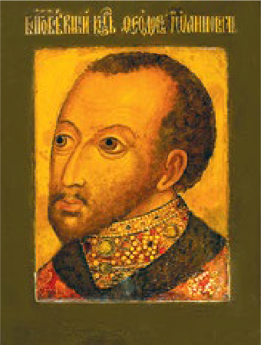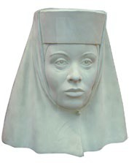§ Россия при царе Фёдоре Ивановиче
75
16–17

Удалось ли России в годы царствования Фёдора Ивановича преодолеть социально-экономический кризис?
?

«Царь Фёдор Иванович». Парсуна. XVII в. Москва, Государственный исторический музей
«Царица Ирина Годунова».
Реконструкция облика
С. Никитина. Музеи Московского Кремля

Парсуна — ранний жанр портрета, находившийся в зависимости от иконо- писи. На парсунах изображались не только цари, но и их жёны, государ- ственные и военные деятели, патриархи и митрополиты.

  - патриарх • урочные лета
  - Фёдор Иванович • Борис Годунов • патриарх Иов

РОССИЯ МИР
- 1562—1598 гг. — религиозные войны между католиками и гугенотами
во Франции
- 1588 г. — разгром Англией испанско- го флота — Непобедимой армады
- 1584—1598 гг. — царствование Фёдора Ивановича
- 1589 г. — учреждение в России патриаршества
- 1595 г. — Тявзинский мирный договор
- 1597 г. — указ об урочных летах

Скульптурный портрет царя Фёдора Ивановича. Рекон- струкция М. Герасимова. Институт этнологии и антропо- логии имени Н. Миклухо-Маклая
По словам своего отца, Фёдор больше походил на попов- ского сына, нежели на царского. За любовь звонить в коло- кола Иван Грозный прозвал его звонарём.

Бельский сразу
1 Вступление на престол Фёдора Ивановича. После смерти Ивана Грозного престол занял его сын Фёдор I Иванович (1584–1598). По завещанию Фёдо- ра должен был опекать совет, состоявший из бояр. В совет входили земские бояре Иван Шуйский, Никита Захарьин-Юрьев и опричные выдвиженцы — Борис Годунов, Богдан Бельский и др.
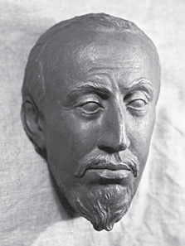попытался составить заговор в пользу младшего брата

царя — Дмитрия. Пообещав стрельцам «великое жалованье», он распорядился затворить все ворота и никого не пускать в Кремль. Но его замысел не удался. Бельского отправили в ссылку воеводой в Нижний Новгород. Царевича Дми- трия с матерью Марией Нагой отослали в Углич — удел, выделенный Дмитрию по духовной грамоте (завещанию) Ивана Грозного.
В мае 1584 г. Фёдор Иванович торжественно венчался на царство. В совете опекунов велась борьба за влияние на царя. На первые роли выдвинулся боя- рин Борис Годунов, на сестре которого Ирине был женат царь. Борьба между опекунами окончилась победой Бориса. В России и за границей знали, что страной управляет Годунов, а Фёдор лишь царствует. Борис Фёдорович был талантливым администратором и искусным дипломатом. Хотя как политик Годунов сформировался в годы опричнины, он не являлся сторонником массо- вых опал и казней. Тем не менее личных врагов он подавлял беспощадно.
Любопытные детали. Чтобы подорвать позиции Годунова, бояре задумали развести царя с женой. Царица Ирина никак не могла родить наследника. Князь И. П. Шуйский с родственниками, московскими купцами и митрополитом составил заговор против Бори- са. Заговорщики подали царю Фёдору I челобитную с просьбой «чадородия ради» взять себе другую жену, а Ирину отправить в монастырь, как сделал в своё время Василий III. Но Фёдор не захотел разводиться. Заговор провалился. Купцов-заговорщиков казнили, Шуйского постригли в монахи. В 1588 г. он «случайно» угорел (отравился угарным га- зом) в своей келье в Кирилло-Белозерском монастыре.
- 1. Как отреагировали бояре на усиление влияния Бориса Годунова? 2. Как и благо- даря чему Годунову удалось победить в борьбе остальных опекунов царя?
2 Политика, направленная на преодоление кризиса. Борис Фёдорович старался примирить интересы разных сословий и вывести Россию из кризиса, которым завершилось царствование Ивана Грозного. Сразу после венчания Фёдора Ивановича на царство власть объявила амнистию всем, кто попал в опалу при Иване Грозном. Одновременно были смещены наиболее продажные судьи, чиновники, воеводы.

В 1586–1587 гг. ряд послаблений в торговле получил Новгород, что свиде- тельствовало о стремлении правительства помочь возрождению старых купече- ских центров. После потери Нарвы в Ливонскую войну стало затруднительно торговать с Западной Европой. Решено было сделать центром морской торгов- ли устье Северной Двины, впадающей в Белое море.
Вслед за англичанами в Белом море появились купцы из Нидерландов и других стран. В 1584 г. по указу Ивана Грозного возвели крепость-поселение вокруг Михайло-Архангельского монастыря, получившую название Новохол- могоры (будущий Архангельск). Напротив крепости построили корабельную пристань. Поселение Новохолмогоры стало главными морскими воротами России для внешней торговли с Западной Европой.
Годунов принял меры по защите интересов торговых людей. Царский указ ограничил права иностранных купцов. Теперь им разрешалось покупать рус- ские товары только в Архангельске у русских купцов-перекупщиков. Правда, по-прежнему существовала группа иноземцев — обладателей царских грамот, которые могли ездить по стране, скупать сырьё и прочие товары у мелких тор- говцев, промысловиков и ремесленников по низким ценам. На некоторое вре- мя правительство ограничило привилегии английской Московской компании. В начале царствования Фёдора Ивановича сохранялось тревожное положе- ние на границах: восставали поволжские народы и сибирские племена, сохра- нялась опасность нападения Речи Посполитой, Швеции, Крыма. По указу правительства началось строительство новых городов-крепостей. В 1580– 1590-е гг. появились Воронеж, Ливны, Тюмень (в Сибири). На Волге основы- вают Царицын, Саратов, Самару, строят Уфу, Курск, Елец. Новые каменные
крепости появились в Смоленске, Астрахани и Казани.
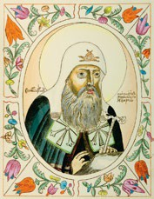В Москве возвели каменные стены и башни Белого города — третьей линии обороны, которая располагалась на месте современного Бульварного кольца. Крепость в столице строили не зря. Летом 1591 г. крымский хан Гази-Гирей подошёл к Москве. Но под огнём тяжёлых пушек, установленных на крепост- ных стенах и выведенных за пределы Москвы гуляй-городов, был вынужден отступить. После крымского набега вдоль линии
современного Садового кольца были построены

«Патриарх Иов». Портрет из «Царского титулярни- ка». 1672 г.
В 1586 г. Иов, человек твёрдых традиционных взгля- дов, стараниями Бориса Годунова стал митрополитом Московским. Сделавшись через три года патриархом, Иов деятельно строил новые церкви (только в Москве было возведено 12 храмов), основывал монастыри, усилил надзор за нравственным состоянием духовен- ства. При нём значительно расширилось церковное книгопечатание. Патриарх сам охотно брался за перо, был автором посланий, поучений, житий. В 1979 г. Иова причислили к лику святых.

деревянные укрепления. Этот оборонительный рубеж называли Скородомом, так как возвели его очень быстро.
К концу XVI в. на южных рубежах России было закончено сооружение обо- ронительной засечной черты, которая мешала неожиданному нападению и глубокому прорыву крымской конницы на территорию России.
В 1589 г. после длительных переговоров с Константинопольским патриар- хом при активном участии Бориса Годунова в России было учреждено патри- аршество. Русская православная церковь стала полноправной автокефальной (независимой от константинопольской церкви). Это свидетельствовало о воз- росшем международном авторитете России и Русской православной церкви. Первым русским патриархом стал Иов. В благодарность власти за помощь церкви Иов не стал оспаривать повышение налогов на монастырские земли. Казна получила прирост поступлений, которые можно было использовать на укрепление войска, границ, строительство крепостей.
- 1. Охарактеризуйте политику правительства по выходу из кризиса, осуществлявшу- юся под руководством Бориса Годунова. 2. Как введение патриаршества отразилось на положении Русской православной церкви в мире?
3 Закрепощение крестьян. Чтобы вернуть утраченные позиции после пора- жения в Ливонской войне, следовало восстановить силу русской армии. Это значило, что необходимо укрепить положение дворян и детей боярских, состав- лявших основу конного войска, так как гибель и бегство крестьян привели к разорению поместий и вотчин многих «воинников». В интересах служилых людей и государства Борис Годунов продолжил курс на закрепощение кре- стьянства. Было проведено описание земель, чтобы зафиксировать принадлеж- ность земледельцев их владельцам и облегчить возвращение беглых. Но волне- ния и бегство крестьян от помещиков не прекращались. В 1597 г. правительство издало указ об урочных летах — пятилетнем сыске беглых крестьян.
Была проведена раздача поместий детям боярским. Однако не все разорив- шиеся служилые люди получили новые поместья. Для этого не было лишнего фонда заселённых земель. Разорившиеся дети боярские обычно шли служить по кабале (грамоте) боевыми холопами бояр.
Было узаконено пожизненное кабальное холопство. Специальный указ запретил принимать от холопов деньги в уплату долга. Холопы должны были работать на господина до его смерти. Наймиты, добровольно поступившие на службу, через шесть месяцев тоже становились холопами. Все кабалы (служи- лые и долговые обязательства) должны были фиксироваться в государственных книгах. Появилась практика записи кабального холопа за кредитором и его детьми. Смерть первого хозяина в этом случае не приносила свободы холопу. Разорившиеся дети боярские, ставшие холопами, потеряли право вернуть себе прежний высокий статус. Это, как и политика в отношении крестьян, создава- ло почву для народного недовольства, но помогло приступить к восстановле- нию хозяйства и укреплению положения дворян-землевладельцев. Однако меры правительства не привели к сплочению общества.
- 1. Чем было вызвано закрепощение крестьян в России? 2. Каково основное содер- жание законов конца ХVI в., направленных на закрепощение крестьян?

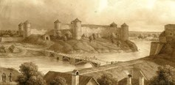 4 Внешняя политика. Воспользовав- шись разногласиями между Речью Поспо- литой и Швецией, которые продолжили конкуренцию за обладание Ливонией, Рос- сия попыталась вернуть Нарву.
«Вид на Ивангородскую крепость».
Художник К. фон Кюгельген. Санкт-Петербург, Государствен- ный Эрмитаж
 Какова была судьба Ивангорода и Нарвы в правление царя Фёдо- ра Ивановича?
В январе 1590 г. русская армия выступи- ла в поход. При войске в боевом доспехе находился и царь Фёдор Иванович. В отли- чие от иностранцев, которые видели в Фёдоре чуть ли не слабоумного, многие рус- ские полагали, что добрый царь-богомолец угоден Всевышнему и это спасёт Россию.
Присутствие царя в войске воодушев- ляло воинов. После трёхдневного обстрела сдался Ям. Его гарнизону было позволено вернуться на родину. Вскоре русское вой- ско осадило Нарву. Две недели вёлся артил- лерийский обстрел города, затем начался
решающий штурм. Взять крепость не удалось, однако шведы понесли большие потери. Ям, Копорье и Ивангород были отвоёваны.
В разгар войны со Швецией истёк срок перемирия с Речью Посполитой, заключенного в Ям-Заполье в 1581 г. Существовала опасность возобновления
военных действий. Однако в Москву для переговоров прибыли польские послы. Было заключено новое перемирие — на 12 лет. Это был важный дипло- матический успех, позволивший продолжить войну против шведов.
До 1593 г. русские отряды воевали в Карелии у шведского Выборга.
В мае 1595 г. Россия и Швеция заключили Тявзинский мирный договор. Швеция отказалась от претензий на русские земли, захваченные во время Ливонской войны. Ям, Копорье и Ивангород признавались российскими. Шве- ды возвратили России также крепость Корелу с округой. Таким образом, прави- тельству Фёдора Ивановича удалось компенсировать неудачи Ливонской войны.
- 1. Охарактеризуйте внешнюю политику правительства Фёдора Ивановича. 2. Каковы были условия Тявзинского мира?
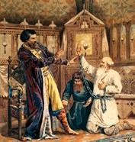
5 Пресечение династии московских Рюрикови- чей. Несмотря на внешние успехи, положение вну- три России оставалось тревожным. Ощущалось глу- хое недовольство народа заповедными и урочными
«Боярин Борис Фёдорович Годунов и кудесники, предсказывающие ему царствование».
Художник А. Кившенко
Существует предание, что Борис Годунов часто поль- зовался услугами кудесников и именно они предсказа- ли, что он получит царскую власть.

«Смерть царевича Дмитрия, 1591».
Художник Б. Чориков. Из книги «Живописный Карамзин, или Русская история в картинах»
 Какое событие изображено на картине? К каким по- следствиям оно привело?

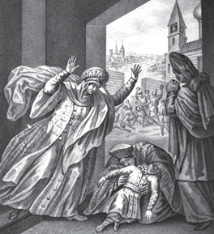летами. Всех волновал вопрос: кто унаследует власть после бездетного Фёдора Ивановича? Главным пре- тендентом на престол становился его малолетний брат Дмитрий. В этих условиях всесильный фаворит царя Борис Годунов не мог не задумываться о своём будущем.
Когда по стране распространилась весть о внезапной и загадочной смерти Дмитрия в Угличе в 1591 г., многие предполагали, что царевич стал жертвой тайной расправы Годунова. Мать Дмитрия царица Мария Нагая прямо обви- нила в гибели сына управлявших Угличем дьяков, присланных Годуновым, и они были убиты в ходе народного бунта.
По официальной версии комиссии, которую возглавлял боярин Василий Шуйский, Дмитрий играл с детьми в тычку (ножички) и в припадке падучей болезни (эпилепсии) напоролся горлом на нож. После гибели Дмитрия его мать постригли в монахини с именем Марфа. Её родственников сослали. Нака- зали и угличан, принявших участие в восстании. Угличский колокол, возве- стивший о смерти царевича, также был наказан. Его сняли с колокольни, вырвали язык и увезли в Сибирь.
Последний царь из династии московских Рюриковичей Фёдор Иванович умер в январе 1598 г. Его единственная дочь царевна Федосья, прожив полтора года, скончалась ещё ранее.
- 1. В чём суть «угличского дела»? Почему оно породило огромную волну слухов в народе? 2. Как вы думаете, был ли причастен Борис Годунов к смерти царевича Дмитрия? Свой ответ объясните.

ПОДВЕДЁМ ИТОГИ
Правительству царя Фёдора I Ивановича во главе с Борисом Годуновым уда- лось частично преодолеть кризис, в котором находилась страна после смер- ти Ивана IV Грозного. Оживилась внутренняя и внешняя торговля, укрепля- лось (ценой закрепощения крестьянства) положение служилых людей, развернулось строительство новых городов на осваиваемых и присоединён- ных территориях. Благодаря учреждению патриаршества повысился статус России среди православных народов. Успешная война со Швецией позволи- ла вернуть утраченные в ходе Ливонской войны земли. Вместе с тем в стра- не росло недовольство против всесильного царского фаворита Годунова. Особенно оно усилилось после загадочной смерти царевича Дмитрия.

Вопросы и задания
- Назовите меры, предпринимавшиеся правительством для прекращения бегства кре- стьян. Проверьте себя по тексту пункта 3 параграфа.
- Как изменялось положение Русской православной церкви на протяжении XVI в.? Соответствовало ли концепции «Москва — Третий Рим» введение патриаршества в России? Объясните свой ответ.
3. Охарактеризуйте социально-экономическое развитие России в конце XVI в. Чем вы- званы особенности её развития в сравнении со странами Западной Европы этого же периода?
- Сравните систему управления Российским государством в начале XVI в. и в 1580-х гг. В чём вы видите общие черты и различия?
- * Составьте в тетради простой план ответа по теме «Правление Фёдора Ивановича».

Работаем с ХРОНОЛОГИЕЙ
Определите хронологический порядок событий: 1) указ об урочных летах; 2) уч- реждение в России патриаршества; 3) разгром Англией Непобедимой армады;
4) гибель царевича Дмитрия.

Работаем с ИСТОЧНИКОМ
Прочитайте отрывок из сочинения английского путешественника Р. Ченслера, побы- вавшего в России, и ответьте на вопросы.
…В северной части страны находятся места, где водится пушнина — соболя, ку- ницы, молодые бобры, белые, чёрные и рыжие лисицы, выдры, горностаи, олени. Там добывают рыбий зуб; рыба эта называется морж. Ловцы её живут в месте, назы- ваемом Пустозеро, и привозят рыбий зуб на оленях в Лампожию на продажу, а из Лампожии везут в место, называемое Холмогоры, где бывает в Николин день боль- шая ярмарка. К западу от Холмогор есть город Новгород, где растёт много хорошего льна и конопли, а также имеется очень много воска и мёда. У голландских купцов есть там склады. Там также очень много кож, равно как и в городе, называемом Псковом; и во Пскове много льна, конопли, воска и мёда; город этот находится от Холмогор в 120 милях. Есть там город, называемый Вологда; тамошние товары — са- ло, воск и лён, но там их не так много, как в Новгороде…
- 1. О каких занятиях населения России XVI в. свидетельствует продукция, перечис- ленная Р. Ченслером? 2. Какие продукты русских промыслов и сельского хозяйства становились товарами, реализуемыми в ходе международной торговли? 3. Какие города упоминаются в документе? Найдите их на карте.

Работаем с ПОНЯТИЕМ
Раскройте смысл понятия «урочные лета». Приведите один исторический факт, кон- кретизирующий данное понятие относительно истории России.

?
Сформулируйте ответ на главный вопрос параграфа и обоснуйте его двумя-тремя аргументами.

§ 18
?

Развитие культуры в XVI в.

Историки полагают, что XVI в. стал периодом наивысшего расцвета русской средневековой культуры. Согласны ли вы с этим утвержде- нием? Свою позицию аргументируйте.

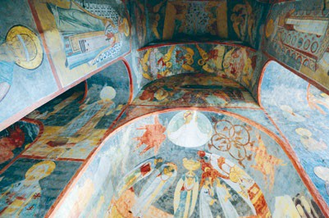

Настенная роспись Успенского собора в Свияжске.
Вторая половина XVI в. Неизвестный автор
Успенский собор в Свияжске — признанный шедевр русского зодчества XVI в. Это один из немногих храмов, где сохра- нилась стенная живопись эпохи Бориса Годунова. Наиболее знаменитые композиции: «Отечество» в куполе, «Успение Божией Матери» в алтаре и др.

- шатровый стиль
- Барма Постник • Фёдор Конь

РОССИЯ МИР
- 1540 г. — основание ордена иезуитов
- 1543 г. — выход в свет книги Н. Ко- перника «О вращениях небесных сфер»
- 1555—1561 гг. — строительство Покровского собора (храма Василия Блаженного)

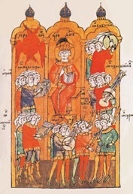«Средневековые музыканты».
Годуновская Псалтирь. 1591 г.
В источниках XVI в. упоминаются разнообразные музыкальные деревянные духовые инструменты. Наи- большее распространение имели дудки, рожки, свире- ли, волынки. Из струнных инструментов излюбленны- ми были гусли, домра, балалайка. Бубны и трубы применялись главным образом при исполнении поход- ной и войсковой музыки.

1 Особенности культурного развития в XVI в. Культура России XVI столетия формировалась под влиянием событий, связанных с созданием единого Российского государства, успехов его внутренней и внешней политики. На её развитие влияли как древ- нерусская культура, так и постоянные контакты со странами Европы. В то же время культура обогаща-
лась достижениями народов, вошедших в XVI в. в состав России. Влияние западноевропейских мастеров и инженеров было особенно заметно в храмо- вой архитектуре и в фортификационных сооружениях (крепостях). Гораздо меньшее воздействие со стороны Западной Европы испытывали изобразитель- ное искусство и музыка, где по-прежнему господствовали русские средневеко- вые традиции.
Как в искусстве в целом, так и в литературе, в общественно-политической мысли и в летописании царило религиозное мировоззрение. Православие бы- ло основой духовной и повседневной жизни всех сословий. В первой полови- не XVI в. особенно напряжёнными оказались религиозно-церковные споры и искания.
- 1. Каковы были особенности развития русской культуры в XVI в.? 2. Какое влияние на развитие культуры оказывала Русская православная церковь?

2 Архитектура в XVI в. Государственными органами, которые занимались развитием архитектуры, были Приказ каменных дел и Городовой приказ.
В XVI в. в Москве, Новгороде и других городах создавалось немало камен- ных дворцов, теремов, соборов. Для этого времени характерен новый общерус- ский стиль, сочетавший традиции владимирского зодчества и достижения европейской, особенно итальянской, архитектуры.
В начале XVI в. возник новый стиль русского каменного зодчества — шатровый. Долгое время среди учёных велись споры о его происхождении. Историк XIX в. И. Е. Забелин считал, что шатровый стиль связан с русским деревянным зодчеством. Другие исследователи полагали, что это российское переосмысление западной готики.
Величайшим памятником шатрового стиля, вершиной русского зодчества XVI в. является собор Покрова Пресвятой Богородицы что на Рву (храм Васи- лия Блаженного). Он построен в 1555—1561 гг. на Красной площади в честь

«Красная площадь при Иване Грозном».
Художник А. Васнецов
 Определите, строительство какого собора отражено на картине. В каком архитектур- ном стиле возведён этот собор?
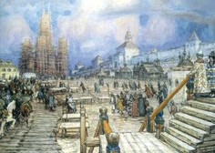взятия русскими войсками Казани. Покров- ский собор состоит из восьми разновеликих столпообразных храмов, окружающих нахо- дящуюся в центре церковь с высоким шатром. Покровский собор отличался
скромной внутренней отделкой. Его стены частью были просто побелены, а частью раскрашены под кирпич и украшены орнаментом. Храм не отапливался зимой.
Снаружи Покровский собор украшен разнообразными декоративными рельефами, выполненными из кирпича. Создателем собора являлся русский зодчий Барма Постник. (По мнению ряда учёных, собор строили два масте- ра — Барма и Постник.) Легенда о том, что царь восхитился собором и прика-
зал выколоть Барме Постнику глаза, чтобы он нигде не смог воздвигнуть подобного храма, не имеет никакого исторического обоснования.
Хорошо известно, что Барма Постник после собора Василия Блаженного построил ещё ряд церквей. Однако Покровский собор остался вершиной его творчества. В XVII в. храм расписали снаружи разноцветными красками, и он принял свой современный вид.
- Что такое шатровый стиль? Каковы его характерные черты?
3 Строительство крепостей. В XVI в. в Москве и других городах России раз- вернулось большое крепостное строительство. Мощнейшей крепостью был Московский Кремль.
В регентство Елены Глинской в Москве построили ещё одну кирпичную крепость — Китай-город, а в конце XVI в., в царствование Фёдора I Иванови- ча, Борис Годунов приказал возвести третью каменную линию укреплений — Белый город (кирпичные стены крепости побели-
 | 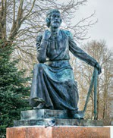 | ли), которая шла на месте современного Бульварного  кольца. Строительством руководил «государев мастер»  Фёдор Конь.
Памятник Фёдору Коню в Смоленске.
Скульптор О. Комов
Фёдор Конь — русский зодчий второй половины XVI в., выдающийся строитель крепостных сооружений. Один из немногих древнерусских зодчих, чьё имя зафикси- ровано источниками. Постройки Коня отличались проду- манностью конструкций и большим архитектурным мастер- ством.

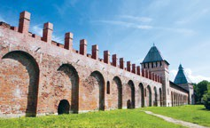
Смоленская стена.
Современная фотография
Смоленская крепостная стена протяжённо- стью в 6,5 км является грандиозным оборо- нительным сооружением. Для её возведения пришлось остановить каменное строитель- ство фактически во всей стране. Строили спешно — в 1603 г. истекало 12-летнее пере- мирие с Речью Посполитой. Укрепления возводились с учётом новаций в военном
деле. 38(!) башен, обеспечивавших плотный перекрёстный огонь, крепкие стены с несколькими рядами бойниц на прочном фундаменте, слухи против подкопов — всё пошло в дело, превращая Смоленск в неодолимую преграду на пути к Москве.
Любопытные детали. В своевременности постройки оборонительных сооружений пришлось убедиться очень скоро. Летом 1591 г. крымский хан с многочисленным вой- ском подошёл к Москве. Но, натолкнувшись на мощные укрепления, на приступ идти не решился. Устрашённый артиллерийским огнём и слухами о приближении русского вой- ска, хан стремительно отступил. Это был последний в истории случай, когда крымский хан угрожал Москве.
Неприступной крепостью стал Псковский кремль (Кром). Его каменные стены были воздвигнуты местными мастерами из камня (песчаника) во второй половине XIII в. В XVI в. Псков достраивался и укреплялся. Несмотря на неод- нократные осады, он ни разу не был взят штурмом.
Каменные крепости имелись также в Изборске, Ивангороде (напротив ливонской Нарвы), в Великом Новгороде, Нижнем Новгороде, Туле, Коломне, Можайске. Для укрепления западного рубежа русский зодчий Фёдор Конь построил мощные каменные крепостные стены Смоленска (1596—1602).
В большинстве русских городов XVI в. стояли деревянные крепости, кото- рые в то время ещё не потеряли военного значения. После включения Повол- жья в состав России в Казани и Астрахани по царскому указу появлялись свои кремли, созданные русскими зодчими.
Стенами обносились и монастыри.
- 1. Как Москва укреплялась оборонительными сооружениями? 2. Какое значение придавалось строительству крепостных сооружений в других городах России?
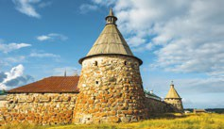
Башни Соловецкого монастыря.
Современная фотография
Укрепления Соловецкого монастыря, сло- женные из огромных валунов, до сих пор поражают своим величием.

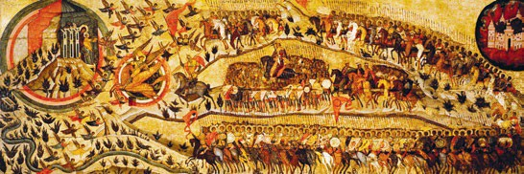

«Церковь воинствующая (Благословенно воинство Небесного Царя)». Икона. Фрагмент. 1550-е гг. Москва, Государственная Третьяковская галерея
 С опорой на текст учебника разберите сюжет этой иконы.
4 Живопись. Русская живопись XVI в. развивалась в традициях древнерус- ского искусства. Основными жанрами были иконопись и храмовая настенная роспись.
С наступлением эпохи Ивана Грозного, с утверждением теории «Москва — Третий Рим», с торжеством иосифлян, которые хотели подчинить иконопись единообразному уставу, начинается отход от иконописных традиций XV в. Уси- ливается символизм образов, растёт техническое мастерство, появляется под- чёркнутая декоративность.
Конечно, эти изменения не произошли мгновенно. Между уходящей и новой эпохой был переходный период. Произведения живописи, написанные в XVI столетии, сочетают в себе черты прошлого и будущего. Таковы были фрески уничтоженной в 1930-е гг. церкви Чуда Архангела Михаила в Хонех, находившейся в Московском Кремле. Судить о них мы можем по спасённым реставраторами фрагментам, которые хранятся в московских музеях.
В середине XVI в. была написана огромная икона-картина под названием
«Церковь воинствующая», посвящённая взятию Казани. По мнению некото- рых исследователей, на ней изображено русское войско во главе с царём Ива- ном IV, князь Владимир Святой и его сыновья Борис и Глеб, Владимир Моно- мах, князья Александр Невский, Дмитрий Донской и другие великие князья и воины, русские святые. Их встречает Богоматерь с Младенцем.
- Какие изменения происходили в изобразительном искусстве в XVI в.? Чем они были обусловлены?

5 Прикладное искусство. В XVI в. русские мастера достигли больших успе- хов в прикладном искусстве. Чтобы удостовериться в этом, достаточно взгля- нуть на вещи, хранящиеся в Оружейной палате Московского Кремля: драго- ценное оружие, различные ювелирные украшения, символы царской власти и т. п.

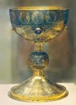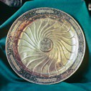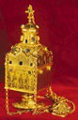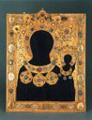
Блюдо. 1561 г.
Кадило. 1598 г.
Оклад иконы
«Одигитрия».
XVI в.
Потир
Оружейная палата возникла в Москве в конце XV — начале XVI столетия на основе великокняжеской сокровищницы.

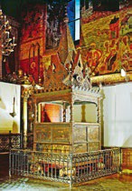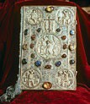Главная часть православного храма — алтарь. Здесь находятся престол и жертвенник. Среди предметов, хранящихся на престо- ле, обязательно присутствует напрестольное Евангелие. На жерт- веннике хранятся священные сосуды, необходимые при проведе- нии литургии. В их числе — священная чаша, или потир, в которую перед совершением таинства вливается вино с водой. Священные предметы часто представляют собой подлинные про- изведения искусства. Для их украшения использовались различ- ные техники: чеканки, тиснения, литья, гравировки, цветных эмалей, чернения. Значимость святыни и воздаваемое ей исклю- чительное почитание старались подчеркнуть драгоценностью используемых материалов: золота, серебра, драгоценных камней и жемчуга. Так, верхние крышки переплётов Евангелия стремились украсить окладами, которые часто являются шедеврами ювелир- ного искусства.

Золотой оклад Евангелия.
XVI в.

Царское место в Успенском соборе Московского Кремля. 1551 г.
Оригинальным памятником эпохи является царское место (трон) в Успенском соборе Московского Кремля. Деревян- ный позолоченный рельеф отражает легенду о бармах и шапке Мономаха, с другой стороны трона изображено засе- дание Боярской думы во главе с Иваном IV.

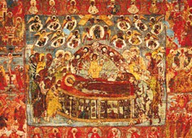

- Какие виды прикладного искусства развива- лись в России в XVI в.?
«Успение Богоматери». Пелена. Деталь. Лицевое шитьё
 Используя дополнительные источники ин- формации, разберите сюжет на пелене.

ПОДВЕДЁМ ИТОГИ
Середина и вторая половина XVI в. отмечены выдающимися достижениями русской культуры. Памятником мирового значения стал собор Покрова Бо- городицы на Красной площади в Москве. Крупномасштабное строительство идёт во многих русских городах, где обновляются фортификационные соо- ружения. Переживает расцвет русское ремесло, прикладное искусство и иконопись.

Вопросы и задания
- * Составьте в тетради план-конспект ответа по теме «Развитие культуры в XVI в.».
- Составьте развёрнутый рассказ об одном из памятников культуры XVI в. по своему выбору (можно использовать материал региональной истории).
3. Сравните пути развития в XVI в. искусства Российского государства и искусства За- падной Европы. Выделите черты сходства и различия.
- Рассмотрите иллюстрацию в начале параграфа. Роспись храма в Свияжске специа- листы ставят в один ряд с фресками Ферапонтова монастыря Дионисия. Согласны ли вы с такой оценкой?
- * Подготовьте сообщение на тему «Легенды и мифы храма Василия Блаженного» (для поиска информации используйте интернет-ресурсы).
- * Используя дополнительные источники информации, подготовьте виртуальную экс- курсию по Оружейной палате, продемонстрировав экспонаты XVI в.

?
Сформулируйте ответ на главный вопрос параграфа и обоснуйте его двумя-тремя аргументами.

§ 19
89
?

Духовная жизнь общества в XVI в.

Как события XVI в. отразились на развитии духовной жизни обще- ства?

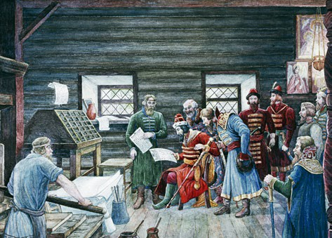

«Иван Грозный у первопечатника Ивана Фёдорова». Художник Э. Лисснер
 Вспомните, когда и при каких обстоятельствах Иван IV посетил типогра- фию Ивана Фёдорова.

  - публицистика
  - Феодосий Косой • Андрей Чохов

РОССИЯ МИР
- 1542 г. — учреждение инквизиционно- го трибунала в Риме
- 1559 г. — публикация первого папского Индекса запрещённых книг
- 1564 г. — издание первой датирован- ной российской печатной книги
«Апостол»
- 1586 г. — отлита Царь-пушка

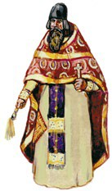Духовенство XVI в. Современный рисунок
 Подготовьте небольшое сообщение-презентацию на тему
«Предметы одежды священнослужителей».

1 Религиозные искания. В первой половине XVI в. продолжились религиозно-нравственные искания нестя- жателей и иосифлян. Брожение в умах вызывало появле- ние и распространение различного рода ересей.
Смелая критика церкви прозвучала из уст беглого холопа Феодосия Косого. Он отвергал «триединого Бога», считая Христа лишь богоугодным человеком. Фео- досий Косой называл церкви «кумирницами», иконы и кресты — «идолами», священнослужителей — «идоловы- ми жрецами». Он проповедовал: «Все люди едины у Бога», отрицал власть государства, родителей, господ.
Феодосий Косой считал необходимым уничтожение не только монастырского, но и частного землевладения, а также налогового гнёта. Вольнодумец был предан церковному суду, но сумел бежать в Литву, где продол- жил свою проповедь.
Все ереси вызывали брожение в умах горожан, но они не затрагивали основное население России — крестьян.
- 1. В чём выражалось вольнодумство Феодосия Косого? Почему его учение достаточ- но активно распространялось среди простых горожан, но не крестьян?
2 Летописание и публицистика. XVI век стал временем переосмысления прошлого страны, её места в мировой истории. Наступает новый этап в разви- тии русского летописания. Создаются хронографы (краткие обзоры всемирной истории) и летописные своды, в которых Россия рассматривается как послед- нее звено в цепи великих монархий.
В 1550—1570-е гг. был создан Лицевой летописный свод. До нас дошла лишь часть его — около 10 тыс. листов и 16 тыс. иллюстраций. В работе над сводом принимали участие Алексей Адашев, протопоп
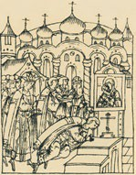Сильвестр, дьяк Иван Висковатый и сам царь Иван Грозный.
Другим замечательным памятником летописания стала «Степенная книга», созданная в 1560-е гг. «Сте- пенной» она называется потому, что история России
«Иван Грозный молится перед чудотворной иконой Владимирской Божией Матери в Успенском соборе накануне выступления из Москвы на Казань».
Миниатюра Лицевого летописного свода. XVI в.
 Какую историческую ценность представляет собой Лице- вой летописный свод?

уподобляется в ней восхождению по ступеням лестницы: каждая ступень (сте- пень) — царствование одного из Рюриковичей. В «Степенной книге» Россий- ская держава последовательно изображается как преемница Византии и Руси. Лицевой летописный свод и «Степенная книга» опирались на «Ска- зание о князьях владимирских», в котором мысль о преемственности Москвы от Византии и Римской империи («Москва — Третий Рим») проводится осо-
бенно чётко.
Блестящим оратором и писателем был протопоп Благовещенского собора Московского Кремля Сильвестр. Как уже говорилось, в 1547 г. он сумел наста- вить Ивана IV на путь истинный. Но впоследствии царь возненавидел Сильве- стра и стал звать его не иначе как «попом-невежей».
Сильвестр был автором «Письма казанскому наместнику князю Горбато- му-Шуйскому», «Письма опальному князю Семёну Ростовскому» и «Посла- ния царю Ивану Васильевичу». В этих сочинениях протопоп утверждал: царь — помазанник Божий, но он остаётся смертным человеком, которого ждут муки за грехи. Монарху следует помнить, что его держава может потерять престиж, а сам он — уважение подданных. При решении дел следует совето- ваться с приближёнными. Сильвестр требовал освободиться от всех «лени- вых», найти мудрых бояр, возвысить «воинников» (воинов) и слушать духо- венство. От священнослужителей Сильвестр требовал строгости нравов, преданности долгу, отказа от богатств. Своих холопов он отпустил на волю. Протопоп утверждал, что суд должен быть праведный: равный для всех —
«великих и малых».
В период правления Ивана IV появился новый литературный жанр — публицистика. Талантливым писателем-публицистом был Иван Пересветов. По официальной версии, он слыл выходцем из белорусских земель Литвы, послужил на своём веку многим восточноевропейским монархам. Впрочем, ряд историков считают, что Пересветов — это псевдоним Алексея Адашева или Адашева и царя Ивана IV одновременно.
В челобитных на имя Ивана IV Пересветов обличал пороки государствен- ного устройства России, давал советы по их устранению. Выражался он ино- сказательно. В «Сказании о Магмет-салтане» публицист писал о реформах турецкого монарха, которые сделали Турцию непобедимой державой. Магмет-самодержец говорит: «Не можно царю царства без грозы держати...» Но при этом он справедлив. Выдвигает людей Магмет-салтан без оглядки на богатство или знатное происхождение, берёт во внимание только их мудрость.
Власть наместников султана ограничена, и кормления они получают в соот- ветствии с «государевым доходным списком». На местах существует самоу- правление: жители избирают старост, тысяцких, сотских, пятидесятников, десятников и целовальников. Размеры налогов чётко определены. Магмет сле- дит, чтобы судили по закону, который записан в «Судебной книге». Во главу
«высшего суда» Магмет поставил «человека великой мудрости, который зря крови и слёз не проливает, на мзду не утекает».
Последовательным противником самовластия был князь Андрей Курбский. Он выступил защитником правительства Избранной рады и критиком царя.

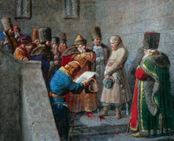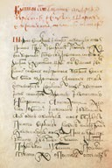«Посол князя Курбского Василий Шибанов перед Иваном Грозным». Художник В. Шварц.
Ивановский областной художественный музей
Послание Андрея Курбского царю Ивану Грозному. XVI в.

 1. Расскажите о переписке Андрея Курбского с Иваном Грозным. В чём расходи- лись эти два публициста? 2. Почему историк В. Ключевский называл Ивана IV
«одним из лучших московских ораторов и писателей XVI в.»?
СВИДЕТЕЛЬСТВО ЭПОХИ
Вы не только не захотели повиноваться мне и слушаться меня, но сами мною владели, захватили мою власть и правили, как хотели, а меня устранили от вла- сти: на словах я был государь, а на деле ничем не владел…
А с женой моей зачем вы меня разлучили? Не отняли бы вы у меня моей юной жены, не было бы и Кроновых жертв. А если скажешь, что я после этого не стерпел и не соблюл чистоты, так ведь все мы люди… А зачем вы захотели князя Владимира посадить на престол, а меня с детьми погубить? Разве я похитил пре- стол или захватил его через войну и кровопролитие? По Божьему изволению с рождения был я предназначен к царству; и уже не вспомню, как меня отец бла- гословил на государство; на царском престоле и вырос. А князю Владимиру с какой стати следовало быть государем? Он сын четвёртого удельного князя. Ка- кие у него достоинства, какие у него наследственные права быть государем, кро- ме вашей измены и его глупости? В чём моя вина перед ним?
 Определите автора послания. Кому оно было обращено? В чём автор обвинял своего адресата? Насколько эти обвинения обоснованы?

Свои мысли Курбский изложил в посланиях к Ивану Грозному и в «Истории о великом князе московском». «Историю» князь написал в 1573 г., когда в Речи Посполитой обсуждался вопрос об избрании Грозного на королевский престол. Курбский желал удержать магнатов от опрометчивого, по его мнению, шага.

Курбский считал, что монарх должен править совместно с Боярской думой и советуясь с Земским собором «из всенародных человек». Он утверждал, что прочно лишь то государство, которое основано на законе, и где все, начиная с монарха, чтут закон. Курбский отказывался видеть в боярах холопов царя. Они — верные вассалы. За духовенством Курбский оставлял право быть духов- ными пастырями народа.
Бежав в 1564 г. в Литву, Курбский бросил на произвол судьбы мать, жену, сына. Вскоре он стал воевать против своих же соплеменников, помогая устра- ивать засады против русских войск. После смерти Курбского его имения, дарованные польским королём, решением королевского суда были конфиско- ваны.
- Кто такой Иван Пересветов? Какого правителя он считал идеальным? На кого, по мнению Пересветова, должен в первую очередь опираться монарх?

3 Просвещение и книгопечатание. На Стоглавом соборе 1551 г. много гово- рилось о необходимости борьбы с невежеством. По решению собора при мона- стырях стали учреждать школы для подготовки духовенства. Среди бояр и куп- цов было принято приглашать к детям частного учителя — «мастера грамоты». В XVI в. появились первые «азбуковники» — краткие словари, в которых содержались элементарные сведения по грамматике, арифметике, истории, географии. Информация располагалась в алфавитном порядке. Создавались также специальные учебные книги, например «Книга цифирной счётной мудрости, рекомая по-гречески арифметикой». Широкое хождение имели тру-
ды Максима Грека по грамматике.


В 1520-х гг. Франциск Скорина создал в Литве первую славянскую типографию. Попытки печатать книги в Москве были предприняты при поддержке Сильвестра. В 1550-х гг. действовала так называемая анонимная типография, организованная силами «выписанных» датчан и русских печатников. Издатели не ставили на кни- гах свои имена.

В 1564 г. дьякон одной из кремлёвских церквей Иван Фёдоров и его помощник Пётр Мстиславец выпустили первую русскую датированную печат- ную книгу — «Апостол». Мастерская Ивана Фёдорова и Петра Мстиславца располагалась на Никольской улице близ Кремля. Правда, вскоре у Фёдорова начались неприятности. Его обвинили в ереси. «Мы подвержены были беспре- станно всяческим озлоблениям, — писал Иван Фёдоров, — не от самого госу- даря, а от многих начальников, духовных и светских, которые из зависти умыш- ляли на нас многие ереси, намереваясь благо превратить во зло и Божье дело вконец погубить». Иван Фёдоров бежал в Литву, где продолжал заниматься книгопечатанием.
В Остроге, имении православного магната князя Острожского, действова- ла школа (академия), вокруг которой собирались учёные православные люди Западной и Южной Руси, а также беглецы из Московского государства. Как

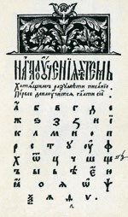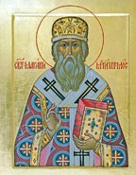

«Митрополит Макарий».
Икона
Четьи-Минеи содержат жития святых, поучения Отцов Церк- ви, рассказы о православных праздниках, расположенные по дням месяцев.
Страница из «Азбуки» Ивана Фёдорова. 1574 г.
 Чем печатная книга отличается от рукописной? Почему начало книгопечатания считается важным историческим событием?
уже упоминалось, в 1581 г. Иван Фёдоров выпустил в Острожской типографии первое полное издание Библии на церковнославянском языке. Тираж по тем временам был большой — до 1500 экземпляров.
С отъездом Фёдорова печатное дело в России не замерло. На Печатном дво- ре в Москве трудились Никифор Тарасиев, Андроник Тимофеев-Невежа и др. В годы опричнины типография действовала и в Александровской слободе.
Для повседневного «возвышенного» чтения под руководством митрополита Макария были созданы Великие Четьи-Минеи (чтение по месяцам) в 12 томах. В этот огромный рукописный свод вошли жития множества православных святых.
Протопоп Сильвестр из разных книг составил «Домострой» — сборник житейских мудростей. «Домострой» указывал, как почитать царя и старших, как относиться к жене и слугам, воспитывать детей, хранить припасы.
Появляются книги, посвящённые отдельным областям знаний. Так, «Кни- га сошному письму» рассказывала о приёмах измерения земельных площадей и подсчёта налога с земли разного качества. Из «Травников» можно было узнать, что малина понижает жар, шалфей и ромашка снимают боли в горле и т. д.
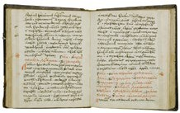
«Домострой». Разворот
 Кто являлся составителем «Домостроя»? Считаете ли вы наставления «Домостроя» приемлемыми для жизни современного об- щества? Свой ответ аргументируйте.

Два казачьих атамана — Иван Петров и Бурнаш Млычев — по приказу Ивана IV в 1567 г. посетили Монголию и Китай. Вернувшись, они описали эти страны в «Сказке и росписи». Были составлены рукописные карты северного пути в Европу вокруг Скандинавии, а также отдельных районов Белого, Студе- ного (Баренцева) и Карского морей.
- 1. Назовите известные вам литературные произведения XVI в. Какие темы волновали их авторов? 2. Когда и где появилось в России книгопечатание? Кто и как пытался наладить печатание книг?

4 Технические знания. К XVI в. заметно вырос уровень технических знаний. При соледобыче бурили землю на глубину до 90 м, перегоняли соляной рас- твор при помощи поршневого насоса. Мастера были знакомы с системой зуб- чатых колёс и научились делать механические часы. (Первые солнечные часы были установлены в 1404 г. в Московском Кремле; в 1436 г. появились часы на башне Часозвони в Великом Новгороде.)
Оружейник Андрей Чохов создал немало орудий в царствование Ивана IV Грозного. Но самая его известная пушка была отлита из бронзы уже после смерти царя, в 1586 г. Это одна из самых больших бомбард мира того време- ни. Наружный диаметр ствола составляет 120 см, калибр пушки — 890 мм. Весит Царь-пушка более 39 тонн.
- 1. Какие новые технические знания были получены в XVI в.? 2. Как развивалось литейное дело в России XVI в.?

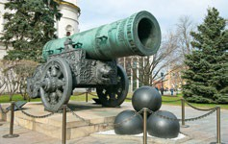Царь-пушка. Мастер А. Чохов. 1586 г.
По курьёзу судьбы это мощное орудие ни разу не использовалось в бою. Но один раз Царь-пушка, конечно, стреляла, так как после изготовления на Пушечном дворе все пушки обязательно проверялись. В 1591 г., когда к Москве подошли полчища крымско- го хана Казы-Гирея, Царь-пушку привели в боевую готовность. Её поставили в Китай-го- роде для защиты главных Кремлёвских ворот и чтобы держать под контролем переправу
через Москву-реку. Однако татар обратили в бегство, прежде чем Царь-пушка успела хоть раз выстрелить.
В XVI в. Царь-пушка стояла на Красной площади у Лобного места, с которого чита- лись царские указы. Сейчас она находится внутри Кремля. Декоративный лафет, на котором она установлена, изготовлен значительно позже — в XIX в. Рядом находятся декоративные ядра.
 Какие русские и иностранные артиллерийские орудия большого калибра, изготов- ленные в XVI в., вы знаете? Обратитесь к дополнительным источникам информа- ции.


ПОДВЕДЁМ ИТОГИ
Во второй половине XVI в. русское общество жило напряжённой духовной жизнью. Продолжались религиозные искания, появлялись новые ереси. В это время создаются такие выдающиеся памятники, как Лицевой летопис- ный свод, «Степенная книга», Великие Четьи-Минеи, «Домострой». Получил развитие новый жанр — публицистика. Успехи книгопечатания способство- вали распространению просвещения.

Вопросы и задания
- * Составьте в тетради простой план ответа по теме «Духовная жизнь общества в XVI в.».
- Какие жанры были характерны для литературы XVI в.? Какие изменения в ней про- исходят? Какими факторами это обусловлено?
- Рассмотрите иллюстрацию в начале параграфа. Опишите картину. Почему Иван Грозный уделял большое внимание развитию книгопечатания в России?
- Почему в XVI в. произошёл расцвет публицистики в России? Каких публицистов это- го периода вы знаете? Какие вопросы нашли отражение в их произведениях?
5.* Сравните представления о мире человека раннего Нового времени в Европе и Рос- сии в XVI в. Выделите черты сходства и различия.

Работаем с ХРОНОЛОГИЕЙ
Определите хронологический порядок событий: 1) отлита Царь-пушка; 2) учрежде- ние инквизиционного трибунала в Риме; 3) издание первой датированной россий- ской печатной книги «Апостол»; 4) публикация первого Индекса запрещённых книг.

Работаем с ИСТОЧНИКОМ
Прочитайте отрывок из исторического источника и ответьте на вопросы.
Следует мужьям поучать жён своих с любовью и примерным наставлением, жёны мужей своих вопрошают о строгом порядке, о том, как душу спасти, Богу и мужу угодить и дом свой хорошо устроить, и во всём покоряться мужу; а что муж накажет, с тем охотно соглашаться и исполнять по его наставлению; и прежде всего иметь страх Божий и пребывать в телесной чистоте...
А всякий бы день у мужа жена спрашивалась и советовалась обо всём хозяйстве и напоминала, что следует; а в гости ходить и к себе звать, и пересылаться, с кем разрешит муж, а коли гостья зайдёт или сам где будет, сесть за столом, лучшее платье надеть и беречься всегда хмельного питья...
- 1. Определите название документа, из которого приведён отрывок. На основе каких признаков вы это заключили? 2. Как был устроен мир человека XVI в.? Сформули- руйте несколько положений. 3. С какими установками приведённого отрывка вы со- гласны, а с какими — нет? Почему?

?
Сформулируйте ответ на главный вопрос параграфа и обоснуйте его двумя-тремя аргументами.


97

ИТОГИ ГЛАВЫ

- Реформы, проведённые в начале царствования Ивана IV, способствовали укрепле- нию верховной власти и централизации управления. Власть стремилась учесть инте- ресы разных сословий, в России появились органы сословного представительства.
- Добившись заметных успехов на восточном направлении (присоединение Поволжья, Западной Сибири), страна на протяжении всего XVI в. была вынуждена оборонять свои южные рубежи.
- В 1560-е гг. последовал отказ от курса реформ Избранной рады. Власть Ивана IV приобрела деспотические черты.
- Одним из орудий утверждения самодержавной модели власти стала опричнина.
- Порождённый затяжной Ливонской войной и опричниной социально-экономический кризис стал одной из причин начавшегося закрепощения крестьян.
- В 1598 г. после смерти царя Фёдора Ивановича пресеклась царская династия Рюри- ковичей.

ВОПРОСЫ И ЗАДАНИЯ К ГЛАВЕ
- Расскажите о политическом устройстве Российского государства в XVI в. Как и по- чему менялся характер высшей власти на протяжении XVI в.?
- Составьте таблицу «Правители европейских стран — современники Ивана IV».

Страна | Правитель | Даты правления
- Сравните правление Ивана III и Ивана Грозного. В чём вы видите общие черты и различия?
- Можно ли согласиться с мнением, что введение опричнины являлось продолжением реформ Избранной рады? Своё мнение объясните.
- Каковы были основные направления, цели и задачи внешней политики России в XVI в.? В чём состояли её основные результаты?
- Какое значение для экономического и политического развития Российского госу- дарства имело время правления Ивана Грозного и Фёдора Ивановича? В чём проя- вилось укрепление ими централизованной власти, а в чём — ослабление?
- Сравните положение крестьянства в середине XV и в конце XVI в. Укажите черты сходства и различия.
- Проведите дискуссию в классе, обсудив тезис: «Опричная политика ослабила Рос- сийское государство».
- Почему на памятнике «Тысячелетие России» нет изображения Ивана Грозного? Своё мнение аргументируйте.
- Какой памятник культуры, созданный в XVI в., вы считаете наиболее важным? Свой ответ аргументируйте.

98 Итоги главы
?
Сформулируйте ответ на главный вопрос главы и обоснуйте его двумя-тремя аргументами.

ТЕМЫ ПРОЕКТОВ
1 Библиотека Ивана IV: миф или реальность?
2 Мой край в XVI в.
3 Повседневная жизнь и быт представителей одного из сословий (по выбору) в России в XVI в.
4 Исторический портрет членов Избранной рады (Андрей Курбский, Алексей Адашев, Сильвестр, митрополит Макарий и др.).

ДОПОЛНИТЕЛЬНЫЕ МАТЕРИАЛЫ
- «Первопечатник Иван Фёдоров». Худ. фильм, реж. Г. Левкоев, 1941 г.
- «Иван Грозный». Худ. фильм (2 серии), реж. С. Эйзенштейн, 1944—1958 гг.
- «Царская невеста». Худ. фильм, реж. В. Гориккер, 1964 г.
- «Иван Фёдоров». Худ. фильм (2 серии), реж. Ю. Сорокин, 1991 г.
- «Ермак». Мини-сериал (5 серий), реж. В. Усков, В. Краснопольский, 1986—1996 гг.
- «Молодинская битва. Месть Ивана Грозного». Док. фильм, реж. М. Беспалый, 2022 г.
- «Собиратели земли русской». Док. фильм (8 серий), реж. Р. Зимин, 2023 г.
- «Факультет Истории. Иван IV Грозный: первый русский царь». Авторский курс В. Мединского, лекция 6, ч. 1, 2, 3, 2023 г.

2 8, ч. 1 8, ч. 2 8, ч. 3

Научно-популярная литература
- Зимин А. «Опричнина».
- Кобрин В. «Иван Грозный».
- Флоря Б. «Иван Грозный».
- Пенской В. «„Янычары“ Ивана Грозного: стрелецкое войско во 2-й половине XVI — начале XVII в.».

Художественная литература
- Толстой А. «Князь Серебряный».
- Пикуль В. «Псы господни».
- Жданов Л. «Царь Иоанн Грозный».
- Антонов А. «Алексей Басманов. Честь воеводы».
- Костылёв В. «Иван Грозный: роман-трилогия».
- Полуйко В. «Лета 7071».

Г Л А В А

II

СМУТА В РОССИИ

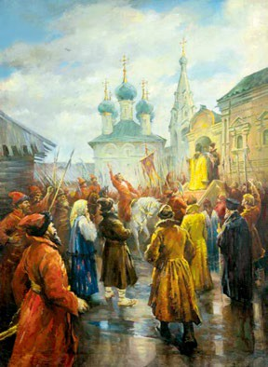

«Смутное время». Художник О. Вишняков. Александров, музей-заповедник
«Александровская слобода»
В начале XVII в. в России разразился глубокий кризис, обострённый иностранной интервенцией, названный современниками Смутой. Государство оказалось под угрозой потери национальной независимости. В эти тревожные отчаянные дни нашлась сила, которая взяла в свои руки дело спасения Отечества. Имя этой си- лы — российский народ. Историк И. Забелин писал, что, спасая государство в Смутное время, народ обнаружил «такое богатство нравственных сил и такую прочность своих исторических и гражданских устоев, какие в нём и предполагать было невозможно».

Что позволило сохранить независимость Российско- го государства в период Смутного времени?
?

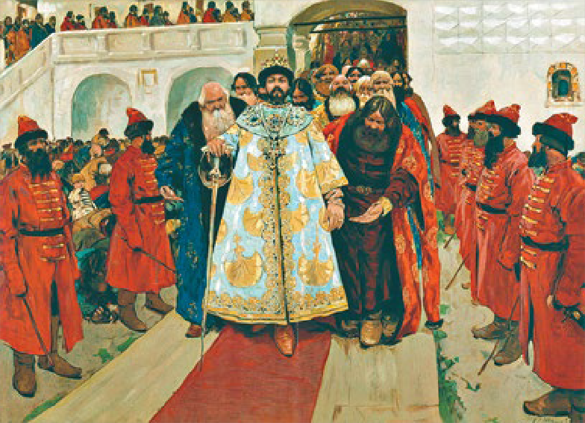

§ В преддверии грозных испытаний: кризис власти и общества на рубеже XVI–XVII вв.
20

Почему избрание на царство Бориса Годунова и проводившаяся им политика не стали началом объединения государства и общества, а привели страну к Смуте?
?

«Великий государь, царь и самодержец всея Руси». Художник С. Иванов. Картины по русской истории из издания И. Кнебеля
 Какое значение имела фигура царя в представлении русских людей начала XVII в.?
- Смута • интервенция
- Фёдор Никитич Романов (Филарет)

РОССИЯ МИР
- 1598 г. — Нантский эдикт Генриха IV во Франции: дарование французским протестантам (гугенотам) свободы вероисповедания при сохранении господства католицизма
- 1598–1605 гг. — царствование Бориса Годунова
- 1601–1603 — неурожаи и голод в России

1 Избрание Бориса Годунова на царство. В 1598 г. пресеклась династия московских Рюриковичей. Впервые на престол должен был взойти не наслед- ственный, а выборный монарх. Возможных претендентов было двое: Борис Годунов и боярин Фёдор Никитич Романов. Шансы они имели неравные: на стороне Бориса — реальная власть, опыт, преданные люди в приказах и на местах, поддержка патриарха. Немаловажно и то, что Годунов был братом царицы Ирины, которой царь Фёдор завещал царство. Впрочем, родственные связи Романова в глазах современников выглядели весомее — он был двоюрод- ным братом умершего государя. Это позднее позволило Романовым говорить о династической преемственности.
Были у Годунова и противники. Его кандидатура вызывала острое неприя- тие у многих членов Боярской думы. Дело доходило до жарких столкновений. Поскольку царица отказалась от престола, разрешить ситуацию предстояло Земскому собору, который должен был провозгласить волю «всей земли». Собор открылся в феврале 1598 г. и единодушно избрал Бориса на царство. Было объявлено, что «опричь государя Бориса Фёдоровича на государство никогоже не искати». Годунов в это время жил в Новодевичьем монастыре, куда удалилась, приняв постриг, царица. Здесь ему и было объявлено о реше- нии земских выборных. Но Борис отказался: не достоин, не по плечу ноша. В этом отказе присутствовал тонкий расчёт: из-за противодействия Боярской думы Годунов нуждался во всенародной поддержке.
Патриарх Иов организовал шествие народа в монастырь. Однако Борис упорствовал. В ответ Иов пригрозил отлучить Годунова от церкви и прекратить службы – тогда весь грех за общее несчастье падёт на его душу. После уговоров и благословления инокини-царицы Борис согласился принять царский венец.

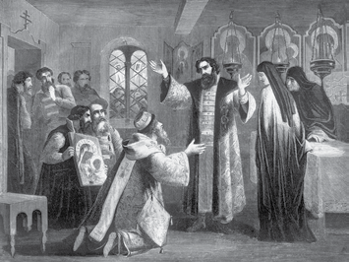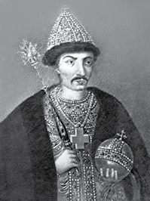«Борис Годунов принимает царский сан». Художник А. Нидерман. Лист 46 из V выпуска издания «История России. Музей Москвы
в картинах». Изд. Н. Дементьева
Борис Годунов. Неизвестный художник. Конец XVII в.

По официальным известиям, огромная толпа слёзно просила Бориса принять цар- ский венец. Но недоброжелатели Годунова позднее утверждали, что народ согнали неволею и что слёзы «были выжаты репчатым луком, упрятанным в платки».

Прогодуновские настроения подогревали слухи о приближении крымских орд, против которых во главе войска должен был выступить новый царь. Хотя слухи оказались ложными, у Бориса появилась возможность щедро наградить съехавшихся во множестве в полки служилых людей. Его положение ещё более упрочилось. Противники принуждены были смириться с выбором Земского собора и на время отказаться от борьбы.
- 1. Почему в 1598 г. царём был избран Борис Годунов? 2. Верно ли, что избрание Бориса на царство поддержали все слои общества?
2 Политика Годунова. Борис Годунов мечтал о процветании своего царства. Он понимал необходимость освоения Поволжья, Сибири, укрепления границ России. Заботился о расширении связей с Европой и международной торгов- ли. При нём впервые для обучения за границу были отправлены молодые люди. Интерес к европейской культуре и образованию нашёл выражение в переменах при дворе. Сын и наследник Бориса, царевич Фёдор, общался с иноземцами и получил образование, выходившее за рамки традиционного.
Внутренняя и внешняя политика Бориса, когда он стал царём, в целом была продолжением успешной политики Бориса-правителя. Он избегал войн, предпочитая решать вопросы дипломатическим путём. Но от внутренних вра- гов не избавлял даже царский венец. Часть знати лишь по необходимости при- знала его избрание. Для них он оставался выскочкой. Пресекая происки недо- брожелателей, Годунов обрушился с репрессиями на самых опасных соперников — Романовых. По доносу в доме брата Фёдора Никитича нашли какие-то корешки, и это дало повод обвинить Романовых в страшном престу- плении — намерении извести царя.
Давая урок всем недругам, Борис устроил над Романовыми показательное следствие. Фёдор Никитич был «не единожды пытан», а затем пострижен под именем Филарета и отправлен простым монахом под надзор в отдалённый
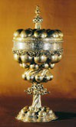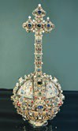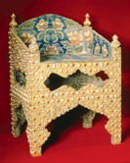
Кубок боярина и конюшего
Бориса Годунова
Держава
Бориса Годунова
Трон Бориса Годунова
 Какое было предназначение у предметов, изображённых на иллюстрациях?

монастырь. Его супругу также насильно постригли под именем Марфы. Опале подверглись все Романовы и их родственники. Пятилетний сын Филарета Михаил был разлучён с родителями и выслан в деревню.
- 1. Какой путь к царскому трону преодолел Борис Годунов? Какие личные качества помогли ему подняться на вершину власти? 2. Дайте оценку внутренней политики Годунова.

3 Голод 1601—1603 гг. и обострение кризиса. Некоторое хозяйственное оживление и политическая стабилизация в стране сменились вскоре резким обострением всех противоречий. Вызвано оно было катастрофическим неуро- жаем и голодом 1601–1603 гг. Ранние заморозки и бесконечные дожди поо- черёдно обрушивались на страну в продолжение трёх лет.
Спасая ситуацию, Годунов приказал продавать хлеб по твёрдой цене. Для безденежной раздачи хлеба были открыты царские зернохранилища. Однако эти меры не остановили бедствия. Алчные приказные кинулись наживаться на всеобщем бедствии. Не прочь были воспользоваться ситуацией и крупные зем- левладельцы, взвинчивавшие цены.
На этом фоне усилились сомнения в законности избрания нового царя. Люди искали объяснение своим бедам — и находили логичный для себя ответ: божественное «попущение», гнев Божий наслан на страну за грехи Бориса и за их общий грех — «Борисово избрание».
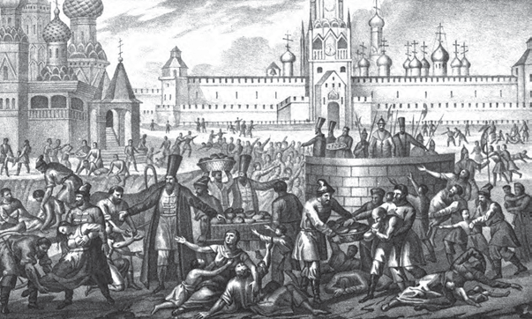

«Голод в Москве при Борисе Годунове». Художник Б. Чориков. Из книги «Живописный Карамзин, или Русская история в картинах»
Цены на хлеб выросли в двадцать и более раз. Неурожаи подорвали крестьянские хозяйства, вызвали недовольство в народе. Умерших от голода считали тысячами. Летописцы скорбели: «И вымерла треть царства Московского голодною смертью».
 Почему во время голода 1601—1603 гг. люди отовсюду стекались в Москву?

Власть Бориса Годунова пошатнулась. В 1603 г. в окрестностях Москвы появился бывший боевой холоп по имени Хлопко Косолап с большим отрядом беглых. Годунов отправил против бунтовщиков войско. В ходе ожесточённого сражения оно одержало победу. Раненого Хлопка повесили, большинство его сподвижников разбежались. Многие из них двинулись в Северскую землю, на Дон и в Запорожье.
Из «Истории государства Российского»
историка Н. Карамзина
Он не был, но бывал тираном; не безумствовал, но злодействовал, подобно Иоан- ну, устраняя совместников или казня недоброжелателей. Если… на время благоустроил державу, на время возвысил её во мнении Европы, то не он ли ввергнул Россию в без- дну злополучия почти неслыханного — предал в добычу ляхам и бродягам, вызвал… сонм мстителей и самозванцев истреблением древнего племени царского? Не он ли, наконец, более всех содействовал уничижению престола, воссев на нём святоубийцею?
 1. О ком идёт речь в отрывке? На основе каких слов в тексте вы это определили?
2. Как историк оценивает деятельность этого правителя? Согласны ли вы с его оцен- кой? Ответ объясните
ЗРЕНИЯ
ТОЧКА

- 1. Какие меры предпринимались властями для борьбы с голодом? Были ли они эф- фективны? 2. Почему в 1603 г. начались народные волнения?
4 Смута — что это такое? Грозные события начала XVII в. современники назвали Смутой. Название очень точное. Действительно, это была настоящая смута — в головах, в обществе, в государстве. Узы, некогда скреплявшие обще- ство, разорвались. Началась междоусобная борьба, в которой линия противо- стояния пролегла через сословия, роды и семьи. Власть поражала своим бесси- лием. Историческая наука называет подобное катастрофическое состояние гражданской войной.
Стороны, участвовавшие в Смуте, стали бороться за власть, выдвигать сво- их претендентов на трон. Смысл очевиден: посаженный на престол победитель должен был удовлетворить своих сторонников. Примечательно, что многие искатели трона были самозванцами. Кризис государственности сделал само- званство неотъемлемой частью Смуты. В отличие от простого бунта граждан- ская война втягивает в борьбу массы людей. Накал противостояния обретает невиданную силу.
В дополнение ко всему в происходившие в России события вмешались иноземцы. Началась иностранная интервенция Речи Посполитой и Швеции, которые желали присоединить к себе русские земли или сделать из них коло- нии. Поэтому Смута грозила полным развалом и уничтожением России.
Современники искали истоки Смуты в царствовании Ивана Грозного. Именно тогда возникли многие противоречия, которые не удалось разрешить после смерти первого царя. Понятно, что к гражданской войне приводят при- чины масштабные и глубинные. Историки справедливо говорят о системном кризисе, поразившем на рубеже XVI–XVII вв. все стороны жизни русского общества и государства.

- Почему начало XVII в. называют Смутным временем (Смутой)?

5 Причины Смуты. Недовольством были охвачены все сословия и все слои русского общества.
Чем были недовольны крестьяне? В первую очередь земледельцы страдали от налогового гнёта и произвола властей. Особенно болезненно отозвалась отмена Юрьева дня. В условиях острой конкуренции за рабочие руки угроза, что крестьянин в Юрьев день уйдёт, сдерживала стремление помещика увели- чить повинности. Тысячи крестьян жаждали возвращения к старине, связывая свои чаяния с мечтой о справедливом государе.
Чем были недовольны помещики? Вспомним, что служилые люди внесли огромный вклад в укрепление Русского государства в XVI столетии. Однако, полагали они, заслуги эти не нашли достойного отражения в их статусе (сово- купности обязанностей и прав). Помещики мечтали об увеличении земельных пожалований, о превращении поместий в вотчины, о привилегиях и чинах, доступных только аристократии. Они готовы были поддержать того, кто выпол- нит их заветные желания.
Что толкало к неповиновению высшие слои общества? Династический кризис не был преодолён с воцарением Бориса Годунова. Смерть бездетного Фёдора Ивановича стала ударом по всей системе взаимоотношений, сложив- шейся между аристократией и самодержцем. Сам факт избрания государя, не принадлежащего к богоданной династии, ставил вопрос о его законности. Оставались сомнения: было ли избрание проявлением «Божьей воли, а не человеческого соизволения»? Подобные сомнения были чреваты обострением политической борьбы. Особенно на фоне усиленно распускаемых противника- ми Годунова слухов о его преступлениях. Главным из них называли убийство царевича Дмитрия.
В свою очередь, западные государства желали политического и экономиче- ского ослабления России. Особенно этого добивалась Речь Посполитая, попы- тавшаяся посадить на русский трон подручного себе самозванца, чтобы с его помощью грабить и окатоличивать страну. Польша, а затем Швеция стреми- лись раздуть внутренний кризис в России, который должен был уничтожить её как самостоятельное государство.
- Назовите причины Смуты. Как они связаны с правлением Ивана IV и Речью Поспо- литой?
ПОДВЕДЁМ ИТОГИ
Попытки власти разрешить социально-экономические и политические проти- воречия в начале XVII в. не увенчались успехом. Нараставшее недовольство сословий привело к расколу общества. Духовные и нравственные скрепы, надломленные в царствование Ивана Грозного, оказались неспособны удер- жать сословия и сословные группы от междоусобной борьбы. Кризисом в России поспешили воспользоваться западные государства и папский пре- стол, организовав против неё военную и духовную агрессию.

Вопросы и задания
- Как пытался укрепиться на престоле Борис Годунов? Какие меры, предпринятые им, способствовали выходу из кризиса, а какие — создавали условия для социального взрыва?
- Существует мнение, что одной из причин Смуты была опричнина. Согласны ли вы с такой позицией? Свою точку зрения обоснуйте.
- Рассмотрите иллюстрацию в начале параграфа. Опишите картину. Кто на ней изо- бражён? По каким деталям вы это определили?
- Какие успехи были достигнуты Россией за время правления Бориса Годунова? Поче- му его политикой были недовольны различные группы населения в стране?
- * Существует следующая оценка личности, политики и правительственного курса Бо- риса Годунова: «Борис Годунов — талантливый государственный деятель, царь, за- думавший преобразования, призванные обеспечить развитие страны». Поддержива- ете ли вы такую оценку? Своё мнение аргументируйте фактами.
- Некоторые историки считают, что, несмотря на различия, в политике Ивана Грозного и Бориса Годунова было много общего. Приведите несколько фактов, подтвержда- ющих мнение историков.
7. Приведите несколько примеров европейского влияния на Россию в царствование Бориса Годунова.
8.* Составьте в тетради простой план ответа по теме «Политика Бориса Годунова: дости- жения и ошибки».

Работаем с ПОНЯТИЕМ
Прочитайте отрывок из работы историка С. Платонова и ответьте на вопрос.
Началась она явлением случайным — прекращением династии; в значительной степени поддерживалась вмешательством поляков и шведов, закончилась восстанов- лением прежних форм государственного и общественного строя и в своих перипети- ях представляет массу случайного и труднообъяснимого. [Поэтому] и являлось у нас так много различных мнений и теорий о её происхождении и причинах.
- О каком явлении идёт речь в тексте отрывка? Дайте определение этого явления и запишите его в тетрадь.

?
Сформулируйте ответ на главный вопрос параграфа и обоснуйте его двумя-тремя аргументами.

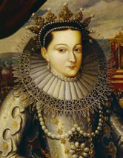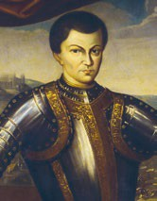§ Начало Смуты. Самозванец на троне
107
21–22

Почему правление Лжедмитрия I в России было таким недолгим?
?

«Портрет Лжедмитрия I в парадных доспехах».
Начало XVII в. Художник С. Богушевич. Москва, Государственный историче- ский музей
«Царица Марина Мнишек
в коронационном наряде». Начало XVII в. Художник С. Богуше- вич. Москва, Государственный исторический музей

Симон Богушевич из Львова сопровождал самозванца в походе на Москву, где стал его придворным художником. Кроме портрета Лжедмитрия I и его жены написал несколько исторических композиций с изображением коронации Мари- ны Мнишек и приёма Лжедмитрием польских послов в Кремле.

- самозванство • крестоцеловальная запись
- Фёдор II Борисович Годунов • Лжедмитрий I (Григорий Отрепьев) • Марина Мни- шек • Василий IV Шуйский

РОССИЯ МИР
- 1624–1642 гг. — утверждение Английской Ост-Индской компании в Индии. Первые фактории
- 1604 г. — вторжение войска Лжедми- трия I в Россию
- 1605 г., апрель — смерть Бориса Годунова
- 1605–1606 гг. — правление Лжедми- трия I

1 Первый самозванец. Страна жила ощущением неотвратимой беды. Даже иноземцы предчувствовали её приближение. Англичанин Дж. Флетчер, от которого не ускользнул «всеобщий ропот», предрекал: «По-видимому, это должно окончиться не иначе как гражданской войной».
Толчком к открытому противостоянию стало выступление самозванца, присвоившего себе имя царевича Дмитрия. По официальной версии, утвер- дившейся после Смуты, им стал беглый монах Григорий Отрепьев. Внеш- ность самозванца мало располагала к себе — невысокого роста, коренастый, безбородый юноша. Но он имел острый ум, был смел, сообразителен, красно- речив, умел легко приспосабливаться к обстоятельствам, оставаясь при этом беспринципным и безнравственным человеком. Его удивительное восхожде- ние — следствие не столько личных качеств, сколько стечения обстоятельств. Для аристократии он стал орудием борьбы с Борисом Годуновым, но «оруди- ем» достаточно независимым.
Противники Годунова из числа русской знати загодя готовили Отрепьева к роли царевича. Но замысел стал известен Борису, и Отрепьеву пришлось скрываться. Он принял постриг и нашёл убежище… в Кремле в Чудовом мона- стыре. По свидетельству монахов, Отрепьев расспрашивал их об обстоятель- ствах гибели Дмитрия в Угличе и правилах придворного этикета — похоже, желание выдать себя за погибшего царевича его не покидало. Угроза разобла- чения заставила Отрепьева бежать в Польшу. Здесь он «открылся» одному из литовских магнатов, князю Адаму Вишневецкому, объявив себя сыном Ивана

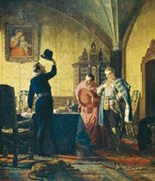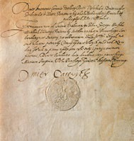«Присяга Лжедмитрия I польскому королю Сигизмунду III на введение в России католизма». Художник Н. Неврев. Саратов, Радищевский музей
Расписка Лжедмитрия I на имя Юрия Мнишека в получении 4 тыс. злотых. 21 августа 1604 г.

 Как вы думаете, насколько искренним было обещание Лжедмитрия I ввести в Рос- сии католичество?

Грозного. Намерение лжецаревича вернуть «прародительский престол» отвеча- ло интересам польской элиты, искавшей случай ослабить Русское государство. Самозванцем заинтересовался король Сигизмунд III, который согласился ему тайно помогать в обмен на Смоленские и Новгород-Северские земли. В поисках поддержки Отрепьев беззастенчиво раздавал обещания и земли. Часть из предназначавшихся королю территорий он в качестве свадебного подарка преподнёс своей невесте — дочери сандомирского воеводы Марине Мнишек. Заручился Отрепьев и поддержкой папского престола, пообещав содействовать распространению в России католичества. Чтобы упрочить своё
положение, он сам тайно перешёл в католичество.
Полученные от поляков средства позволили Лжедмитрию собрать пёстрое воинство. Кого в нём только не было! Наёмники из Литвы и Польши, запо- рожские казаки, ловцы военной удачи и недовольные своим положением рус- ские люди. Примкнули к самозванцу и донские казаки, раздражённые стрем- лением царя Бориса укротить их вольницу. В сентябре 1604 г. отряды Лжедми- трия перешли границу Русского государства. Казалось, безрассудная авантюра должна закончиться полным крахом. Но случилось иначе.
- Почему польский король и шляхта так легко поверили Лжедмитрию I?

2 Война с «царевичем Дмитрием». Первоначально удача сопутствовала самозванцу. Жители встречали «законного царевича» хлебом-солью. Без боя отворили ворота Моравск, Чернигов, Путивль, Рыльск, Курск, Севск. Успехи самозванца заставили Годунова признать серьёзность положения. Против незваного пришельца выступило многочисленное войско. Противники сошлись у села Добрыничи близ Севска. В упорном сражении вверх взяли полки Году- нова. На поле осталось около 6 тыс. сторонников самозванца. Он потерял всю артиллерию и сам едва не угодил в плен — его вывез из схватки один из при- ближённых, после того как под Лжедмитрием пала лошадь. Однако царские воеводы не спешили воспользоваться победой и захватить укрывшегося в Путивле самозванца. Борьба приобрела затяжной характер. Неизвестно, чем бы закончилось дело, не вмешайся в события случай.
В середине апреля 1605 г. скоропостижно скончался царь Борис. В одно- часье рухнуло всё, что было с таким трудом возведено Годуновым. Его против- ники открыто торжествовали, приверженцы спешили переметнуться на сторо- ну самозванца. Царские воеводы вступили в тайные переговоры с Лжедмитри- ем. Договорились, что православная вера остаётся незыблемой, что новый царь будет править самодержавно, опираясь на своих русских подданных — иноземцы в Боярскую думу допущены не будут.
Свою роль сыграла неопытность наследника Бориса, 16-летнего Фёдора II. Он рос, оберегаемый заботливым отцом от трудностей, постигая нелёгкую науку управлять. Но теперь надо было бороться за царство. Как ока- залось, он не умел этого делать. Время и инициатива были упущены. Войско вышло из повиновения, служилые люди и воеводы целовали крест «царевичу Дмитрию». Это был конец династии Годуновых. В июне 1605 г. в столицу всту- пил торжествующий Лжедмитрий.

«Агенты Дмитрия Самозванца убивают сына Бориса Годунова». Художник К. Маковский. Москва, Государственная Третьяковская галерея
Незадолго до вступления Лжедмитрия I в Москву низ- ложенный царь Фёдор Борисович и его мать цари- ца Мария были убиты, а сестра Ирина пострижена в монастырь.

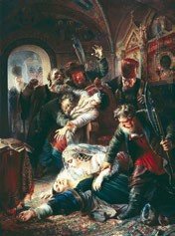Произошедшие поразило современников: «комар поразил льва», писали они, называя, и не без осно- вания, «львом» Бориса, а «комаром» — самозванца. И в самом деле, чем можно объяснить столь удиви- тельное восхождение Отрепьева? Везением? Несо- мненно, случай помог ему. Однако главное не в этом. На стороне Лжедмитрия была народная мечта о добром и справедливом правителе, «природном
царе», который низвергнет «похитителя престола». Благодаря обаянию этой надежды перед самозванцем отворялись ворота крепостей, на его сторону переходили служилые люди.

Из сочинения историка Р. Скрынникова «Крушение царства: Историческое повествование»
ТОЧКА ЗРЕНИЯ
В день переворота противники династии исподтишка направляли ярость народа на Годуновых, их родню и приверженцев. Уже на другой день утром было ясно: с земской выборной династией покончено раз и навсегда…
Со времён избрания Бориса Годунова Боярская дума во второй раз должна была согласиться на передачу трона неугодному и, более того, неприемлемому для неё кандидату. Как и [тогда], вопрос о престолонаследии был перенесён из дворца на площадь. Но [в этот раз] передача власти из рук в руки была осложнена кровопро- литной гражданской войной.
...Годунов не смог добиться присяги от бояр после наречения на царство в Новодевичьем монастыре. Отрепьев пересилил бояр и заставил их явиться к нему в лагерь.
 1. О каких событиях идёт речь в отрывке? 2. Почему Р. Скрынников называет опи- сываемые события гражданской войной? Сформулируйте не менее двух причин.
3. Объясните, почему бояре были вынуждены явиться к Отрепьеву в лагерь. Сфор- мулируйте не менее двух объяснений.

С Григория Отрепьева в русской истории началось такое уникальное явле- ние, как самозванство — присвоение себе чужого имени и звания (чаще все- го царского) как средство борьбы за власть. Самозванство случалось и в миро- вой истории. Связано это было с особенностями восприятия власти монарха как власти священной. Народ верил, что истинный богоданный монарх — исконный носитель справедливости, защитник и избавитель, гроза неправед-

ных судей и народных притеснителей. Самозванство стало не только орудием борьбы правящих группировок, но и формой народного протеста.
Первый самозванец своим невероятным взлётом породил множество под- ражателей. Самозванцы в годы Смуты посыпались, как сор из мешка. Они выдавали себя за реальных и даже вымышленных царевичей в надежде обога- титься и получить хотя бы небольшой, но свой «кусочек» власти.
- Какие слои общества и почему поддержали Лжедмитрия I?

3 Лжедмитрий на троне. После восшествия на престол положение Лжедми- трия I осложнилось. Являясь орудием борьбы против царя Бориса, самозванец с падением Годуновых стал боярству не нужен. Однако первая попытка изба- виться от Лжедмитрия была пресечена в самом зародыше. В заговоре уличили боярина князя Василия Шуйского. Боярская дума, а потом и Земский собор приговорили его к смерти. Шуйского подвели к плахе, зачитали приговор и объявили… царскую милость. Казнь была заменена ссылкой. А очень скоро опальный князь был вообще прощён и возвратился в столицу. Самозванец таким образом хотел показать боярству, что он намерен «жаловать, а не тира- нить». Власть Лжедмитрия этот красивый жест не укрепил. И дело не только в том, что знать не желала кланяться безродному выскочке. Миф о «добром царе» помог самозванцу победить. Но с его воцарением пришла пора ответить хотя бы на часть народных чаяний. А это было невозможно: ведь для удовлетворения требований одних надо было ущемлять интересы других! Мечты крестьян о воз- вращении Юрьева дня прямо противоречили тому, чего добивались помещики. Отношения самозванца с Сигизмундом III также сделались напряжённы- ми. Лжедмитрий осознавал, насколько опасны взятые им обязательства, свя- занные с территориальными уступками и распространением католицизма. Он попытался уклониться от их исполнения, призвав христианских государей и папский престол к войне против Османской империи и Крымского ханства.
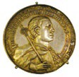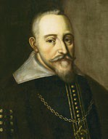
Монета с портретом Лжедмитрия I.
1606 г.
Отправляясь в 1605 г. походом на Москву, самозванец взял с собой изго- товленные в Польше штемпели. С их помощью были отчеканены профиль- ные медальоны «царя Дмитрия Ива-
новича», которые предназначались для раздачи во время коронации.
«Портрет Сигизмунда III». Неизвестный художник
Главной задачей своего правления Сигизмунд III поставил укрепление в Речи Посполитой католицизма, ликвидацию православия и протестантизма.

«Лжедмитрий I». Гравюра. Художник Л. Килиан. 1606 г.
 Как самозванец смог стать царём?

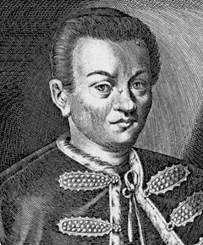Призыв этот не был услышан, но сам Лжедмитрий энергично готовился к будущей войне. В Елец, где должны были собраться войска, потянулись обозы с припасами. Были устроены масштабные манёвры, в ходе которых стрельцы штурмовали гуляй-город — крепость на колёсах. Амбразуры крепости, расписан- ные в виде чёртовых голов, с пушками, извергавшими огонь, сильно смущали русских людей. По свидетель- ству одного иностранца, «москвитяне назвали эту кре-
пость адским чудовищем, и после смерти Дмитрия, которого они называли чародеем, говорили, что он на время запер там чёрта».
Тщеславный самозванец уже не довольствоваться царским титулом. Амби- ции его шли дальше. В дипломатической переписке он объявил себя на евро- пейский манер императором. И был крайне оскорблён, когда приехавшие польские послы вручили ему грамоту, где он титуловался только как… великий князь московский.
Под давлением Боярской думы и жителей Москвы Лжедмитрий распустил польское наёмное войско и казаков. Было облегчено налоговое бремя для тягловых людей, поддержавших его в походе на Москву. Не скупился самозва- нец и на щедрые пожалования своим сторонникам. Благодаря его безудержно- му расточительству казна быстро опустела.
Необычный характер нового царя давал обильную пищу для толков. Дея- тельный и живой, он внимательно вникал в государственные дела, находя решения там, где терялись бояре. Но это лишь раздражало членов Боярской думы. Лжедмитрий самолично принимал челобитные. По царскому указу вое- вод, уличённых в злоупотреблениях, водили по улицам с подвешенной на шею взяткой — от кошелька до солёной рыбы, кто что взял!
Царь допускал множество вольностей, непозволительных с точки зрения русских людей для православного государя. При дворе большую силу взяли иноземцы. Поощрялись польские манеры. Лжедмитрий открыто заявлял о сво- ём намерении многое «доброе» перенять из Европы. Сам он нередко появлял- ся в польском платье, устраивал балы с музыкой и танцами. Лжедмитрий не афишировал свои связи с католиками, но в Москве его всё равно подозревали в симпатиях к иноверцам. Патриарх Иов, активный сторонник Годунова, был лишён патриаршества.
Недовольство среди подданных нарастало, а с ним и напряжённость, гро- зившая вылиться в открытое выступление.
- Охарактеризуйте внутреннюю политику Лжедмитрия I.

4 Восстание в Москве. Особенно сильное брожение вызвала свадьба царя с дочерью польского вельможи Мариной Мнишек.

Любопытные детали. Со стороны Марины это был брак по расчёту, в его устройстве активно участвовали король и представители папы римского. Марине внушали, какую вы- сокую миссию она выполняет, содействуя насаждению «истинной веры» — католичества. Чувства самозванца были более искренними. Утвердившись в Москве, он щедро одарил невесту драгоценностями из царской сокровищницы. Первое венчание устроили в Крако- ве заочно. Роль жениха выполнял царский посол дьяк Афанасий Власьев. Необычная ситуация поставила его в полное замешательство. Власьев не смел прикоснуться к руке невесты — только через платок. Когда ксёндз спросил, не обещал ли царь жениться на другой девице, растерявшийся посол ответил: «Разве я знаю, царь ничего не поручил мне на сей счёт», чем вызвал смех у всех присутствовавших. Марина въехала в Москву в зо- лочёной карете, запряжённой 12 лошадьми, в сопровождении почти двух тысяч знатных польских шляхтичей и слуг. Предстоящая церемония её венчания с царём и её венчание на царство (это делалось впервые) должны были поразить москвичей своей пышностью.
 Какие обстоятельства повлияли на решение Лжедмитрия I и Марины Мнишек заклю- чить брак?
Брак царя с католичкой, отказавшейся от православного причастия, внёс смятение в умы русских людей. Новая царица лишь один раз, поднявшись на скамейку (она была невысока ростом), приложилась во время церемонии вен- чания к православным иконам. Уже на следующий день она принимала визитё- ров в польском платье, открыто демонстрируя пренебрежение к традициям страны, которой правил её муж. Но ещё большее возмущение вызывали поль- ские гости. Они вели себя как в завоёванном городе. Русских людей, включая знать, почитали за варваров. Дело доходило до стычек. Близкие к самозванцу люди предупреждали его «о явных признаках возмущения». Но Лжедмитрий игнорировал все предостережения.
Ситуацией решили воспользоваться заговорщики во главе с прощённым Василием Шуйским. Не зная, поддержат ли их выступление москвичи, они решили направить гнев горожан не против царя, а против поляков и литовцев.
Ранним утром 17 мая 1606 г. в церквях ударили в набат. Народ подымали на защиту царя и бояр от поляков и литовцев, которые будто бы вознамери- лись с ними расправиться. Между тем сами заговорщики под крики «идите бить литву» ворвались в Кремль.
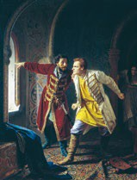Нападение застало самозванца врасплох. Ему при- шлось спасаться, убегая по строительным лесам, окру- жавшим стены дворца. Не удержавшись, он упал с высоты и сильно расшибся. Заговорщики наброси- лись на Лжедмитрия и расправились с ним. Тело выво- локли на помост на Красной площади, в омертвелые пальцы вложили дудку, показывая, что убитый —

«Последние минуты Дмитрия Самозванца». Художник К. Вениг. Нижегородский государственный художественный музей
 Почему в решающий момент своей жизни Лжедмитрий I остался без какой-либо поддержки?

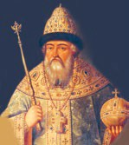
«Василий Шуйский». Парсуна. Неизвестный художник. Москва, Государственный исторический музей
Человек знатный (представитель рода Рюриковичей, пото- мок брата Александра Невского) и уже в преклонном воз- расте (в 1606 г. ему исполнилось 54 года), Шуйский не отличался ни широтой кругозора, ни благородством. Невзрачный, подслеповатый царь был алчен и злопамятен. Его излюбленными орудиями в борьбе за власть служили интриги, ложь и лицемерие.
«игрец», скоморох. Сверху бросили маску, найденную в покоях Марины Мни- шек (её привезли для карнавала, но заговорщики объявили: «То боги, коим он непрестанно молился»). Так Лжедмитрий в одночасье превратился из царя в колдуна и чернокнижника. Спустя некоторое время тело самозванца сожгли и пеплом выстрелили из пушки в сторону Речи Посполитой.
- 1. Объясните, почему бояре были недовольны Лжедмитрием I. 2. Каким образом удалось свергнуть самозванца с престола?
5 «Боярский царь». Бояре не стали медлить с провозглашением нового госу- даря. Царём объявили главу заговора, князя Василия Ивановича Шуйского. Хотя сам Шуйский представлял своё избрание как всенародное волеизъяв- ление, современники отмечали, что его выкрикнули на царство «малыми людь-
ми». Права Шуйского на трон были признаны далеко не всеми.
При восшествии на престол Шуйский дал боярам крестоцеловальную запись, в которой обязался править страной вместе с Боярской думой и всех
«судити истинным праведным судом и без вины ни на кого опалы своея не класти». Потом он иногда нарушал этот договор: поощрял доносительство и избавлялся от неугодных ему лиц. Тем не менее принесённая им клятва стала первым примером правового ограничения самодержавия в России. Это дало
основание некоторым историкам
 | 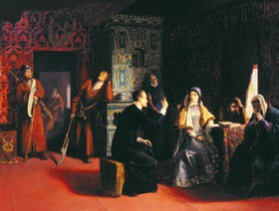 | называть Василия Шуйского «бояр-  ским царём».  - Каким образом Василий Шуйский стал царём? Что необычного было в его вступлении на престол?
«Марина Мнишек с отцом
под стражей». Художник М. Клодт. Вологодская областная картинная галерея
 Почему Василий Шуйский опасался Марины Мнишек и её отца?


ПОДВЕДЁМ ИТОГИ
Противоречия в обществе и династический кризис привели к появлению в стра- не претендентов на российский престол и ослаблению самодержавной власти.

Вопросы и задания
- Сформулируйте несколько причин появления в России Лжедмитрия I.
- Рассмотрите иллюстрации в начале параграфа. Почему Лжедмитрий I изображён в иноземных доспехах, а Марина Мнишек — в европейском платье?
- Почему самозванцу Лжедмитрию I удалось склонить на свою сторону широкие слои населения? Чем можно объяснить его успех в борьбе за власть? Что предопредели- ло падение самозванца?
- Существует следующая оценка Лжедмитрия I как государственного деятеля: «Лже- дмитрий I был авантюристом, неспособным к управлению государством». Поддер- живаете ли вы такую оценку? Своё мнение обоснуйте.
- Некоторые историки считают, что, несмотря на различия, в деятельности царей Бо- риса Годунова и Лжедмитрия I имелись общие черты. Приведите несколько фактов, подтверждающих эту общность.
- Что такое крестоцеловальная запись? Почему её дал Василий Шуйский? Как она повлияла на власть царя?
7. С помощью дополнительных источников информации выясните, были ли примеры расцвета самозванства в зарубежной истории. О чём это говорит?
- * Подготовьте сообщение на тему «История карты государства Российского Фёдора Годунова» (для поиска информации обратитесь к интернет-ресурсам).

Работаем с ХРОНОЛОГИЕЙ
Определите хронологический порядок событий: 1) вторжение Лжедмитрия I в преде- лы России; 2) смерть Бориса Годунова; 3) свержение и убийство Лжедмитрия I;
4) создание Ост-Индской компании в Англии.

Работаем с ИСТОЧНИКОМ
Прочитайте отрывок из дневника Марины Мнишек и ответьте на вопросы после него.
Злосчастный мятеж, для которого изменники уже давно объединились, состав- ляя союзы и присягая. Их предводителем в том деле был нынешний царь — Василий Иванович Шуйский, обещавший поделить между ними крепости и государства и на- значить их на высокие должности… Войска выступили против той Москвы, которая могла стать на сторону Дмитрия, вступив в сговор с влиятельнейшими купцами и частью мира.
- Назовите год, когда произошли описанные события. Почему вы так решили?

Работаем с ПОНЯТИЕМ
Выясните значение слова «самозванство». Запишите определение этого понятия в тетрадь. Почему именно XVII век стал в России эпохой самозванства?

?
Сформулируйте ответ на главный вопрос параграфа и обоснуйте его двумя-тремя аргументами.

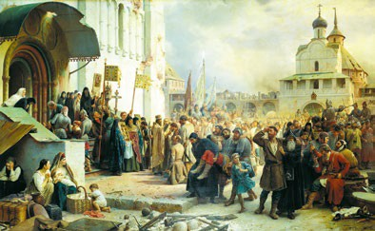

§ Апогей Смуты. «Всеконечное разорение»
23–24

Почему Смута в России была не просто борьбой за власть, а гражданской войной, отягощённой иностранной интервенцией?
?

«Осада Троице-Сергиевой лавры».
Художник В. Верещагин. Санкт-Петербург, Государственный Русский музей
 Какое значение имела Троице-Сергиева лавра для духов- ной жизни русского общества?
- Семибоярщина
- Иван Болотников • Прокопий Ляпунов • Лжедмитрий II • патриарх Гермоген
- Михаил Скопин-Шуйский • Михаил Шеин • королевич Владислав

РОССИЯ МИР
- 1603 г. — сёгун Токугава подчинил всю Японию
- 1607 г. — основание первой постоян- ной английской колонии в Северной Америке (в Виргинии)
- 1606–1610 гг. — правление Василия Шуйского
- 1606–1607 гг. — восстание Ивана Болотникова
- 1607–1610 гг. — движение Лжедми- трия II
- 1609 г. — вторжение Речи Посполи- той в Россию

1 Восстание Ивана Болотникова. Не успел Василий Шуйский перебраться в царский дворец, а в народе уже заговорили об очередном спасении сына Ивана Грозного, который будто бы не погиб во время майского восстания в Москве. Чтобы опровергнуть этот опасный слух, царь организовал торже- ственное перезахоронение останков царевича Дмитрия, причисленного к лику святых. Но это не спасло Шуйского от грозного призрака.
Все недовольные готовы были собраться под знамёна «царя Дмитрия». Дело было за вождём, способным объединить разнородные силы. Поскольку на роль Дмитрия долгое время не удавалось найти нового кандидата, противники Василия Шуйского стали действовать от его имени. В 1606 г. с грамотой «царя Дмитрия Ивановича» на «большое воеводство» в Путивле появился Иван Болотников.
Любопытные детали. О жизни Болотникова известно немногое. Он был боевым холо- пом князя Телятевского и, скорее всего, происходил из провинциальных служилых лю- дей. Немало мелкого несостоятельного служилого люда шло на службу к богатой бра- тии, которой были нужны профессиональные воины. Но у Телятевского Болотников не задержался и бежал к казакам. Здесь он попал в плен к крымским татарам и был продан гребцом на турецкую галеру. Ему повезло. Галера была захвачена венецианцами, и освобождённый Болотников оказался в Италии. Существует версия, что прежде, чем двинуться на родину, он успел повоевать на стороне Габсбургов против турок. Историки предполагают, что благодаря своему уму, смелости и опытности Болотников приобрёл авторитет воеводы. Возвращаясь домой, он встретился в Самборе с очередным само- званцем, выдававшим себя за царя Дмитрия. Последний наделил его «полномочиями» большого воеводы в разгоравшемся восстании против Шуйского.
С появлением Болотникова восстание против Шуйского стало быстро набирать силу. На сторону «царя Дмитрия» перешли многие из служилых людей южных уездов. Особенно многочисленным был отряд рязанских служи- лых людей во главе с Прокопием Ляпуновым. Но главную силу составляли отряды из «новопоказаченных» людей (холопов, служилых из приграничных областей, крестьян и посадских) — ветеранов похода первого самозванца. В конце 1606 г., разбив в нескольких сражениях правительственные войска, восставшие подошли к Москве.
Пять недель Болотников осаждал столицу, но у него не хватило сил для штурма хорошо укреплённого города. Шуйский, напротив, сумел мобилизо- вать свои ресурсы. Он раздал оружие всем москвичам старше 16 лет, подтянул
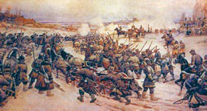

«Начало боя армии Болотникова с царскими войсками у Нижних Котлов под Москвой». Художник Э. Лисснер
 Из представителей каких сословий состояла армия Болотникова? Отра- жены ли они на картине?

«Иван Болотников является с повинной царю Василию Шуйскому».
Гравюра Р. Молво. Лист 50 из V выпуска издания «История России в картинах». Изд. Н. Дементьева
Сдавшиеся повстанцы принесли присягу царю. Болотникова сослали в Каргополь. Там его ослепили и утопили в проруби.
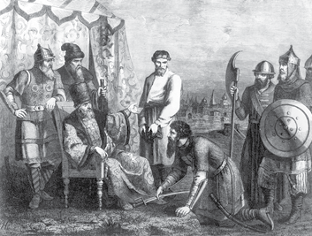к Москве верных служилых людей из Нов- города, Смоленска, Твери, Вязьмы. Помог ему и раскол в стане осаждавших. В грамо-
тах Болотникова громко звучали призывы к холопам бить своих господ, сто- ронников Василия Шуйского, забирать их имения и имущество. Это вызвало недовольство у служилых людей в его собственном войске. Они увидели в этих призывах угрозу для себя. Первым перешёл на сторону царя отряд Прокопия Ляпунова.
Решающие бои развернулись в начале декабря 1606 г. В сражении у дерев- ни Нижние Котлы (сейчас это район Нагатино в Москве) Болотников потер-
пел поражение и отступил к Калуге. В продолжение всей зимы войска Шуйского безуспешно осаждали этот город. Был даже задействован «при- мёт» — башня на колёсах, которую подкатывали к стенам для обстрела и штур- ма. Но все усилия пошли прахом — Болотников взорвал это сооружение. Заключительным актом восстания стала осада Тулы, за каменными стенами которой после нескольких неудач укрылись болотниковцы. Осаду возглавил сам царь. Тула держалась четыре месяца. В октябре 1607 г. осаждавшие пере- городили реку Упу. Вода поднялась и хлынула в крепость. Боеприпасы и про- виант, хранившиеся в погребах, были уничтожены. Наступил голод. Защитни- ки Тулы стали перебегать в царский лагерь. Иван Болотников принуждён был начать переговоры. Его решительность пошатнули не столько тяготы осады, сколько сомнения: был ли человек, с которым он встречался в Самборе, под- линным царём Дмитрием?
Шуйский выдвинул относительно мягкие условия капитуляции (он боялся вызвать жестокостью новое выступление). Но вскоре про обещания забыли и расправы возобновились.
- 1. Какую версию гибели царевича Дмитрия представил Василий Шуйский после того, как стал царём? 2. Почему расправились с Болотниковым?

2 Тушинский вор. Не успел Шуйский отпраздновать победу над Болотнико- вым, как пришла новая напасть — Лжедмитрий II, якобы выживший после восстания в Москве и объявившийся в Стародубе ещё до падения Тулы. Он опирался на польских магнатов и шляхту, жаждавших повторить успех первого самозванца. К Лжедмитрию II примкнули многие из участников восстания Болотникова. Всего вокруг него собралось около 20 тыс. человек. Среди них было немало знатных людей.

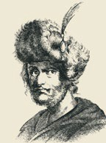
«Лжедмитрий II». Портретная фантазия. Москва, Российская государственная историческая библиотека
О личности второго самозванца известно мало. Скорее все- го, он был выходцем из восточных областей Великого кня- жества Литовского. Некоторое время зарабатывал на хлеб тем, что учил грамоте. Польше он был нужен, чтобы осла- бить и подчинить себе Россию. Новый самозванец был
«вылеплен» на скорую руку и по всем статьям уступал Лже- дмитрию I. Объединяли их неразборчивость в приёмах и безграничное тщеславие. Оба были авантюристами, мень- ше всего задумывавшимися о бедственных последствиях своих поступков.
В июле 1608 г. войско Лжедмитрия II подошло к столице и встало лагерем в подмосковном селе Тушине. Вследствие этого второй самозванец получил прозвище Тушинский вор. Полтора года, с 1608 по 1610 г., Тушино противосто- яло Москве. Возникло два центра власти с двумя царями (Василием Шуйским и «царём Дмитрием Ивановичем») и с двумя дворами (в Москве и Тушине). Патриархов тоже стало двое: патриарх Московский Гермоген и «тушинский патриарх» Филарет Романов. (Лжедмитрий I освободил Филарета из ссылки, в которую его отправил Борис Годунов, и сделал ростовским митрополитом, а Лжедмитрий II приказал насильно привезти Филарета в свой лагерь, где объ- явил его патриархом.) К самозванцу примкнула Марина Мнишек, подтвердив- шая, что он действительно её спасшийся муж — царь Дмитрий.
Борьба за власть шла по всей стране: в городах появлялись воеводы, посылаемые то из Тушина, то из Москвы. Первоначально большая часть уездов признала власть «царя Дмитрия». Но постоянные поборы и грабежи, бесчинства наёмников (поляков и литовцев) и казаков-тушинцев оттол- кнули население от самозванца. А тот не имел возможности обуздать своих сторонников, поскольку всецело зависел от Речи Посполитой и «русских тушинцев».
Не менее тяжёл был налоговый гнёт Василия Шуйского — ведь и ему необ- ходимы были средства, чтобы содержать или, точнее, удерживать своих сто- ронников. В этих условиях служилые люди не упускали случая поживиться.
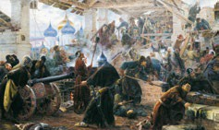Объявившись в Тушине, они требовали земельных и денежных пожалований за свою «верность», а получив грамоты, бежа-
«Оборона Троице-Сергиевой лавры». Художник С. Милорадович. Санкт-Петербург, Государственный Русский музей
 Кто и почему принимал участие в обороне Троице-Сергиева монастыря?

«Князь М. В. Скопин-Шуйский встречает шведского воеводу Я. Делагарди близ Новгорода». Художник Р. Штейн
 С какой целью Скопин-Шуйский встречал Делагарди?

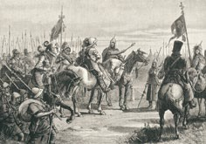ли в Москву просить награду уже у Шуй- ского. Современники назвали эти метания
«перелётами».
Поскольку ни одна из сторон не могла добиться решающего перевеса, борьба на
истощение пагубно сказывалась на состоянии страны. Многие уезды и города были разорены, повсюду чернели пепелища. Поляки под началом гетмана Сапеги и русские тушинцы не пощадили даже общерусскую святыню — Трои- це-Сергиев монастырь. От разграбления и гибели обитель спасло только муже- ство её защитников — стрельцов, монахов и окрестных жителей, которые выдержали 16-месячную осаду.
Желая добиться перевеса над тушинцами, Шуйский в 1609 г. обратился за военной помощью к Швеции. В Выборге был заключён договор, по условиям которого Швеция предоставляла русскому царю наёмное пятитысячное вой- ско. Взамен Шуйский уступил часть приграничной территории — город Коре- лу с уездом. Шведское войско во главе с генералом Делагарди подошло к Нов- городу. Здесь его встретил родственник царя — 22-летний воевода Михаил Скопин-Шуйский с новгородским ополчением. Союз со Швецией нарушал условия мира между Россией и Речью Посполитой. Это дало повод королю Сигизмунду III открыто вмешаться в московские события.
В сентябре 1609 г. Речь Посполитая объявила России войну. Началась открытая агрессия Польши, желавшей присоединить русские земли, сделать из России свою колонию и окатоличить её. Король со своим войском подошёл к Смоленску. Он рассчитывал, что один только вид польских знамён напугает смолян. Но Сигизмунд просчитался. Началась упорная двухлетняя осада Смо- ленской крепости. Руководил обороной воевода Михаил Шеин.
- 1. Какие силы выступили на стороне Лжедмитрия II? 2. Почему Василий Шуйский обратился за помощью в борьбе против Лжедмитрия II к Швеции? К каким послед- ствиям, по-вашему, это могло привести?

3 Низложение Василия Шуйского. В марте 1610 г. войска царя Василия под
началом Скопина-Шуйского с союзным шведским корпусом освободили от блокады Москву. Тушинский лагерь распался. Часть поляков ушла к королю под Смоленск. Лжедмитрий II со своими сторонниками бежал в Калугу.
Казалось, всё худшее для царя Василия закончилось. Но получилось нао- борот. Пока из Тушина исходила угроза, Шуйского по необходимости терпели. Но когда она миновала, непопулярный царь стал никому не нужен. В Москве заговорили о том, что ему надлежит «сойти с царства».

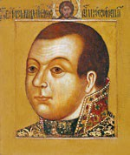
«М. Скопин-Шуйский». Парсуна. XVII в. Москва, Государственная Третьяковская галерея
Первый шаг в военной карьере Михаил Васильевич Ско- пин-Шуйский сделал благодаря родственным связям с царём. Назначенный воеводой, он воевал и против Болот- никова, и против польско-литовских интервентов. Вскоре князя отправили с дипломатической миссией на перегово- ры со шведами. На Русском Севере молодой князь собрал армию и двинулся на освобождение столицы. Армия была прекрасно подготовлена. Её главную силу составляла не поместная конница, а крестьянская пехота, обученная зал- повой стрельбе из ружей и рукопашному бою длинными пиками. В сражениях на пути к Москве войско Скопи- на-Шуйского, состоявшее из русских и шведов генерала Делагарди, разбило сторонников Лжедмитрия II.
Ударом по клану Шуйских стала неожиданная смерть недавнего освободи- теля Москвы Скопина-Шуйского. Молодой князь Михаил был очень популя- рен в народе. Многие связывали с ним будущее династии. Видимо, это его и погубило. По преданию, Скопин-Шуйский был отравлен на пиру женой брата царя Дмитрия Шуйского, ходившего в наследниках при бездетном Василии. Народ горько оплакивал смерть молодого воеводы.
Теперь уже мало кто желал видеть Шуйских на престоле. Окончательно престиж династии упал в июне 1610 г., когда не имевший полководческих талантов царский брат Дмитрий, отправленный с войсками на помощь осаж- дённому Смоленску, потерпел под Клушино поражение от польского гетмана Жолкевского. Шуйский бежал с поля боя, добравшись до столицы в крестьян- ской телеге. Победителям достались обоз и артиллерия.
Развязка наступила в июле. Заговорщики созвали на Красной площади народ и призвали к низложению Шуйского. Бояре и «всякие люди» вынесли приговор, что Василий должен оставить царство. Шуйский положил царский посох и переехал из Кремля в свой прежний боярский двор. Никто за него не вступился. Только патриарх Гермоген, человек твёрдый и прямой, высказался против. Два дня спустя, из опасения, что низложенный царь попытается вер- нуть престол, его постригли в монахи. Гермоген объявил это пострижение незаконным — ведь оно было насильственным и слова монашеского обета за Василия произносил другой человек.
С падением Шуйского управление страной перешло к Боярской думе, к так называемой Семибоярщине — по числу высших думных чинов, оказавшихся в Москве. Но власть Семибоярщины была слабой. Положение усугублялось наступлением Лжедмитрия II, который вновь попытался овладеть Москвой. Чтобы избежать правления самозванца, бояре согласились открыть ворота перед гетманом Жолкевским. Поддержка поляков должна была устранить угро- зу для их власти. И действительно, Лжедмитрий не осмелился подступить к Москве; Василий Шуйский вместе с братьями был отправлен в качестве «тро- фея» в Варшаву.

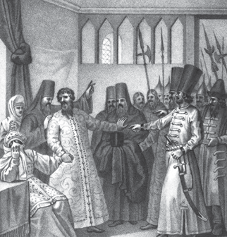

Свержение Шуйского и неожиданная сдача Семибоярщиной Москвы превратили шведов из союзников Москвы в её упорных противни- ков. Шведский корпус развернул агрессию на Русском Севере и захватил Новгород.
- Чем было вызвано свержение Василия Шуй- ского?
«Пострижение Василия Шуйского в монахи». Художник Б. Чориков. Из книги «Живописный Карамзин, или Русская история в картинах»
 Почему Василий Шуйский без сопротивления отрёкся от престола?
4 В поисках нового царя. К лету 1610 г. русское общество уже вполне осо- знало пагубность междоусобной войны, к которой теперь добавилась непри- крытая иностранная интервенция. Но как выйти из Смуты? Взоры бояр обра- тились на сына Сигизмунда III 14-летнего королевича Владислава. Кандидатура казалась подходящей: никто не оспаривал знатность Владислава; избрание королевского сына давало надежду на заключение приемлемого мира с Речью Посполитой.
Договор об избрании Владислава на царство был подписан в августе. Гет- ман Жолкевский, который вёл переговоры с польской стороны, согласился, что Владислав будет править совместно с Боярской думой и не нарушит права московской знати. Отдельные статьи договора запрещали будущему царю жаловать земли и должности представителям польско-литовской аристокра- тии. Поляки должны были также снять осаду Смоленска.
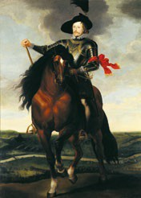В договоре остался неопределённым вопрос о вероисповедании Владислава. Московская сто- рона соглашалась принять лишь православного государя. «Если будет креститься в православной вере, я вас благословлю, а если не будет кре- ститься... не будет на вас нашего благославле- ния», — объявил боярам Гермоген. Жолкевский добился, чтобы вопрос о смене веры был отло-
«Конный портрет королевича Владислава Васы на фоне Хотинской битвы». Ок. 1624 г.
Неизвестный художник. Краков, Вавельский королевский замок
Королевич Владислав был швед по отцу, австриец по матери, читал и писал на латыни, а также по-не- мецки и по-итальянски, но принципиально всегда говорил только по-польски.

жен. Договор о приглашении Владислава на русский престол был подписан, и по всей стране русских людей стали заставлять присягать «Владиславу Жиги- мондовичу». Для окончательного разрешения всех спорных вопросов к королю под Смоленск отправили великое посольство. Одним из послов был митропо- лит Филарет (Романов).
- Что побудило русских бояр предложить престол польскому королевичу Владиславу?

ПОДВЕДЁМ ИТОГИ
Многие из русских городов и земель не признали Василия Шуйского царём. Это стало причиной углубления и расширения Смуты. Сначала Шуйскому пришлось подавлять мощное народное выступление под руководством Ива- на Болотникова. Потом началась упорная борьба с Лжедмитрием II. Поло- жение усугубила начавшаяся агрессия Речи Посполитой и Швеции. После понесённого от поляков поражения Шуйский был низложен. Шведы захва- тили Новогород. Поляки вступили в Москву. Был подписан договор об из- брании новым царём польского королевича Владислава.

Вопросы и задания
  - Охарактеризуйте внутреннюю политику Василия Шуйского.
  - Каковы причины, характер и цели восстания под руководством Ивана Болотникова? Почему восстание потерпело поражение?
  - Можно ли считать восстание под предводительством Болотникова одним из эпизо- дов гражданской войны? Свой ответ аргументируйте.
4. Сравните восстание под руководством Болотникова с Крестьянской войной 1524— 1525 гг. в Германии. В чём вы видите сходство, а в чём различия?
- Почему Василий Шуйский не смог разбить Лжедмитрия II? Как менялось положение самозванца? Какие события на это влияли?
- Рассмотрите иллюстрацию в начале параграфа. Кто и когда осаждал Троице-Сергиев монастырь? Представители каких сословий, судя по картине, его защищали? Какие чувства ими двигали? Чем закончилась оборона монастыря?
- Какую роль в период правления Василия Шуйского сыграл Лжедмитрий II? Почему его называли Тушинским вором? Почему представители знати перебегали в лагерь самозванца? Проверьте себя по тексту пункта 2.
- Кто и почему принял решение о приглашении польского королевича Владислава на российский престол? Какие условия выдвинули бояре при заключении договора?
- * Существует следующая точка зрения на Смутное время: «Смута явилась проявле- нием глубокого внутреннего кризиса». Поддерживаете ли вы такую оценку? Своё мнение обоснуйте, подобрав несколько фактов.
10. Сравните гражданскую войну XVII в. в России и Войну Алой и Белой розы в Англии. Есть ли между этими событиями черты сходства? Каковы различия?

- * Составьте в тетради простой план ответа по теме «Василий Шуйский и Лжедмит- рий II: борьба за власть».
- * Подготовьте сообщение на тему «Александр Лисовский в период Смуты» (для поис- ка информации используйте интернет-ресурсы).

Работаем с ХРОНОЛОГИЕЙ
Определите хронологический порядок событий: 1) осада Москвы Лжедмитрием II;
2) заключение договора со Швецией; 3) вторжение войск Речи Посполитой в Россию и начало осады Смоленска; 4) провозглашение Василия Шуйского царём; 5) сёгун Токугава подчинил всю Японию; 6) восстание Ивана Болотникова.

Работаем с ИСТОЧНИКОМ
Прочитайте отрывок из «повести» И. М. Катырёва-Ростовского, современника Сму- ты, и ответьте на вопросы.
В четвёртый день после убийства расстриги пришёл на Лобное место боярин князь… со многими иными и собрал весь народ для избрания патриарха. Народ же закричал, что прежде следует избрать царя на царство, а потом будет и патриаршее избрание. От того же боярина … многие друзья и советники были отправлены в на- род, чтобы агитировать за князя … . Эти люди научили народ кричать, чтобы новым царём стал … .
Таким образом, он и был избран, а народ разошёлся по домам… Названный царь
... пошёл в Кремль, в соборную церковь Пресвятой Богородицы, помолился и про- лил слёзы перед чудотворной иконой Пресвятой Богородицы Владимирской. Потом пошёл в царские покои и стал там жить. Бояре же и все вельможи вместе с народом стали почитать его, как и прежних царей.
Царь … ростом мал, некрасив, очи имел подслеповатые, хорошо образован, умён, но очень скуп, упрям. Только тех любил, кто ему наговаривал на других. Их он встречал с радостным лицом и с удовольствием слушал. Интересовался колдовством, а о воинах своих не заботился.
- 1. Назовите имя, пропущенное в тексте. Укажите хронологические рамки правления этого деятеля. 2. Каким образом он оказался на российском престоле? Какие собы- тия предшествовали его воцарению? Как назывался документ, который он издал при восшествии на престол? 3. Как автор «повести» относится к этому деятелю? Аргу- ментируйте свой ответ с опорой на текст отрывка.

Работаем с ПОНЯТИЯМИ
Что такое Семибоярщина? Дайте определение этого понятия и запишите его в те- традь. Проверьте себя по словарю в конце учебника.

?
Сформулируйте ответ на главный вопрос параграфа и обоснуйте его двумя-тремя аргументами.

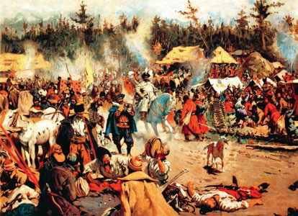§ Спасители Отечества
125
25–26

Какие попытки предпринимались обществом в начале XVII в. для выхода России из политического кризиса и борьбы с ин- тервентами?
?

«В Смутное время». Художник С. Иванов. Картины по русской истории из издания И. Кнебеля
 Какие реалии эпохи Смутного времени вы можете указать на картине?

- ополчение • баррикада
- Кузьма Минин • Дмитрий Пожарский

РОССИЯ МИР
- 1609 г. — перемирие между Испанией и Республикой Соединённых провин- ций Нидерландов
- 1611 г. — Первое ополчение
- 1611–1612 гг. — Второе ополчение
- 28 октября (6 ноября) 1612 г. — ка- питуляция польского гарнизона в Кремле, окончательное освобождение Москвы от интервентов

1 Гражданская война перерастает в войну национально-освободитель- ную. Надежды, что фигура королевича Владислава объединит враждующие стороны и положит конец Смуте, не оправдались. Даже гибель Лжедмитрия II в декабре 1610 г., убитого на охоте одним из своих сторонников, не принесла успокоения. Напротив, ситуация ещё более усугубилась. Польская сторона не собиралась исполнять условия заключённого договора. Сигизмунд III желал видеть в Русском государстве свою колонию, а себя — её правителем. Король не отпускал сына в Москву, не соглашался на его переход в православие, но жаловал от своего имени земли и чины. Осада Смоленска продолжалась. Пол- новластным хозяином положения в Москве стал Александр Гонсевский, воз- главивший после отъезда Жолкевского польский гарнизон.
Переговоры Великого посольства с Сигизмундом III под Смоленском зашли в тупик. Великие послы отказались изменить условия приглашения Вла- дислава на русский трон. Они не стали призывать смолян открыть перед коро- лём ворота города. В итоге послов взяли под стражу и отправили в Польшу. Современники нашли объяснение поведению Сигизмунда: он сам метил на царский престол.
С началом осады Смоленска поляками и оккупации Новгородской земли шведами характер Смуты изменился. Социальное противостояние отошло на второй план перед необходимостью борьбы за сохранение национальной неза- висимости. Русские люди осознали угрозу Отечеству. В трудное «безгосударное время» утверждалось понимание того, что Россия — это не только вотчина царей, но и общее национальное достояние, земля, за сохранение и возрожде- ние которой необходимо бороться всем миром. С призывом встать на защиту веры выступил патриарх Гермоген. Он освободил православных от присяги Владиславу. Этот поступок требовал немалого мужества: ведь патриарх призвал к борьбе с польскими захватчиками и их ставленниками, причём призыв зву- чал из Кремля, в котором заправляли интервенты.
Героическая почти двухлетняя оборона Смоленска (1609–1611), возглавляе- мая воеводой Михаилом Шеиным, сыграла огромную роль в деле националь- ного сплочения страны. Город сковывал основные силы Сигизмунда, не позво- ляя королю продвинуться вглубь Русского государства. Крепостные стены, возведённые незадолго до Смуты русским архитектором Федором Конём, были на то время одними из самых мощных в мире. На все требования сдаться гар- низон отвечал отказом. Но число защитников таяло, а к осаждавшим, наобо- рот, прибывали подкрепления. И когда начался решающий штурм, у гарнизо- на попросту не хватило ратников, чтобы выставить их на все стены. К тому же предатель подсказал полякам слабый участок стены, и они смогли осадными орудиями сделать в ней пролом.
Воевода Шеин вместе с семьёй и небольшим отрядом заперся в одной из башен и продолжал отчаянное сопротивление. По воспоминаниям поляков, русский полководец лично убил до десяти немецких наёмников и собирался принять смерть в бою, но под уговорами жены и детей согласился выйти из башни. Король Сигизмунд, взбешённый длительной и кровопролитной осадой города, приказал подвергнуть Шеина жестоким пыткам.

«Патриарх Гермоген отказывает полякам подписать грамоту».
Художник П. Чистяков. Санкт-Петер- бург, Музей Академии художеств
Памятник патриарху Гермогену.
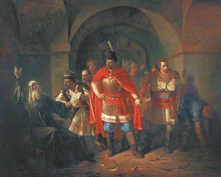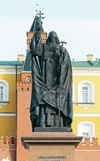Скульптор С. Щерба- ков. Москва, Алексан- дровский сад

 Какое событие изображено на картине? Почему поляки боялись патриарха Гер- могена? Какие призывы он распространял? К чему это привело?

Православная вера стала знаменем освободительной борьбы. Но чтобы прекратить Смуту, нужна была ещё и сила, способная организовать сопротив- ление и обеспечить его материально. Эта сила вскоре нашлась. Ею стали зем- ские люди (земщина) с их традициями самоуправления. Патриотически настроенные земства стали переписываться между собой. «Ради Бога, — взы- вали патриоты, — будьте с нами заодно против врагов наших и ваших, общих. У нас корень царства, здесь образ Божией Матери, вечной заступницы христи- ан... Или вам, православным христианам, всё это нипочём?»
Инициативу земщины поддержали служилые люди, которые вместе с посад- скими приступили к созданию народного ополчения. Возглавил их Прокопий Ляпунов. К движению присоединились казаки, некогда воевавшие на стороне Лжедмитрия II. Во главе их стояли князь Дмитрий Трубецкой и атаман Иван Заруцкий. Так организовалось Первое ополчение, поставившее своей целью освободить Москву. Поляки и их сторонники потребовали от патриарха осу- дить и распустить земское ополчение. «Отпишу, чтобы возвратились, если вы уйдёте из Москвы вон, а нет — то благословляю всех довести начатое дело до конца», — ответил Гермоген. После этого он был заключён под стражу и, по преданию, заморён голодом. Его мужественное поведение имело огромное значение — оно воодушевляло сильных и укрепляло духом слабых.
- 1. Почему провалились русско-польские переговоры? 2. Почему было создано Пер- вое ополчение? Какие цели оно ставило перед собой?

2 Восстание в Москве. Известие о подходе ополчения взволновало москви- чей. Ненависть к захватчикам была столь велика, что жители столицы стихий- но взялись за оружие. Восстание вспыхнуло в марте 1611 г. Первые стычки быстро переросли в настоящие сражения. На стороне поляков и литовцев, объединённых в регулярные части, были выучка и лучшее вооружение, на сто- роне горожан — численность и патриотический подъём. Сохранились описа- ния тех боёв: москвичи перегораживали улицы баррикадами — поляки атако- вали, рассеивали слабо вооружённых повстанцев, но под градом сыпавшихся со всех сторон камней и поленьев подавались назад. Следом за ними передви- галась баррикада. Противник оказался в отчаянном положении: на помощь к восставшим москвичам вот-вот должны были подойти ополченцы. Тогда Гон- севский приказал поджечь город. Люди заметались в огне. Одновременно, по описанию одного шляхтича, «польские солдаты стали умерщвлять народ меча- ми и выстрелами из мушкетов. Они рассекали, рубили, кололи всех без разли- чия пола и возраста… Поляки никого не щадили». Большая часть московского посада превратилось в пепелище. Польский гарнизон укрылся за стенами Китай-города и Кремля.
- 1. Почему москвичи поддержали ополченцев и подняли восстание против польского гарнизона? 2. Каким образом полякам удалось подавить выступление?

3 Первое ополчение. Отряды Первого ополчения подошли к столице в кон- це марта 1611 г. Блокировав польский гарнизон, руководители ополчения создали новое правительство — «Совет всей земли». Был принят важный доку- мент — «Приговор» Первого ополчения, который очертил контуры восстанав- ливаемого порядка. «Приговором» укреплялось имущественное и правовое положение служилых людей и предусматривалось возвращение беглых кре- стьян и холопов. Обильные, не «по мере» заслуг и статуса земельные раздачи объявлялись незаконными. Казакам гарантировали выдачу кормов и жалова- нья, запретив при этом своевольно собирать корма и деньги с населения.
«Приговор» призван был устранить трения между «вольными казаками» и зем- ством, но на деле породил новые противоречия. Бывшие тушинцы посчитали

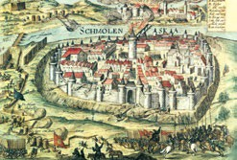
«Осада Смоленска войсками Сигизмунда III в 1609—1611 гг.». Гравюра XVII в.
По преданию, последние защитники города укрылись в Успенском соборе. Когда поля- ки ворвались внутрь, посадский человек Андрей Беляницын взорвал в подвале храма бочки с порохом. Взрыв похоронил под обломками и нападавших, и защитников.
 Почему полякам было важно захватить Смоленск?

себя обделёнными. Раздражало их и то, что Прокопий Ляпунов призывал жёст- кими мерами пресечь грабежи и насилия.
Тлевшие угли конфликта в конце концов привели к открытому столкнове- нию. Толчком стала провокация, затеянная «кремлевскими сидельцами» (поля- ками и боярами). Была изготовлена подложная грамота, в которой Ляпунов якобы приказывал истреблять казаков. Возмущению последних не было гра- ниц. Приехавший на казацкий круг Ляпунов сказал, что ничего подобного он не писал. Но казаки набросились на него с саблями. Гибель лидера земства испугала служилых людей. Они стали покидать лагерь. Ополчение распалось. Казацкие таборы Заруцкого и Трубецкого остались под Москвой, но у них было недостаточно сил для освобождения столицы.
За этим поражением последовало другое: в июне 1611 г., как уже говори- лось, поляками был захвачен символ стойкости Смоленск, много месяцев свя- зывавший главные силы Сигизмунда III.
Из «Курса русской истории» историка В. Ключевского
Страна представляла собой зрелище полного видимого разруше-
ния. Поляки взяли Смоленск; польский отряд сжёг Москву и укрепился за уцелев- шими стенами Кремля и Китай-города; шведы заняли Новгород и выставили одного из королевичей кандидатом на московский престол; на смену убитому второму Лже- дмитрию в Пскове уселся третий, какой-то Сидорка; первое дворянское ополчение под Москвой со смертью Ляпунова расстроилось... Государство, потеряв центр, ста- ло распадаться на составные части; чуть не каждый город действовал особняком, только пересылаясь с другими городами. Государство преображалось в какую-то бес- форменную мятущуюся федерацию.
 Cогласны ли вы с мнением В. Ключевского о Смуте? Свой ответ аргументируйте.
ЗРЕНИЯ
ТОЧКА

- Почему Первое ополчение не сумело освободить Москву?
4 Ополчение Минина и Пожарского. Угроза распада страны и утраты неза- висимости становилась явью. Многие, смирившись, считали, что Бог отсту- пился от Русской земли и уже нет силы, способной спасти «преславное Москов- ское царство». Но патриоты не допускали даже мысли о прекращении борьбы. Росло понимание: спасение России — в новом, Втором ополчении. Его вдох- новителем стал нижегородский земский староста Кузьма Минин. Он был одним из тех, кто в трудное время не предался унынию и понял, что спасение зависит от простых людей. Минин занялся кропотливой организаторской работой по созданию Второго ополчения, взвалив на себя чрезвычайно труд- ные хозяйственные и земские дела. За это он получил в последующем невидан- ный прежде «чин» «выборного всею землёю человека».
Начался сбор пожертвований на общее дело. Однако одних пожертвований было мало. Нижегородцы дали своему старосте право облагать жителей любы- ми податями. Минин велел брать по одной пятой от всего имущества. Эта мера позволила собрать необходимые средства.
Остро встал вопрос о военном руководителе ополчения. Искали не просто
«честного мужа, кому заобычно ратное дело», но того, кто бы «в измене не

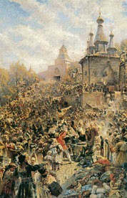
«Минин на площади Нижнего Новгорода, призыва- ющий к пожертвованиям». Художник К. Маковский.
Нижегородский государственный художественный музей
Кузьма Минин имел мясную лавку и был состоятель- ным посадским человеком. Став земским главой, он полностью посвятил себя делу освобождения родной земли. Минин обратился к нижегородцам с призывом:
«Если мы хотим помочь Московскому государству, то не будем жалеть своего имущества, животов [пожит- ков, имений] наших: не то что животы, но дворы свои продадим, жён и детей заложим!»
 Какие чувства вызывает у вас сюжет картины? Поче- му участникам Второго ополчения выплачивалось жалованье?
явился». Среди немногих, кто не поддавался на посулы самозванцев, был князь Дмитрий Пожарский. Минин много хорошего слышал о храбром воеводе и первым назвал его имя. Нижегородцы поддержали выбор. Во время мартовско- го восстания 1611 г. Пожарский был ранен в жаркой схватке и увезён в своё село близ Суздаля. Сюда и приехали посланцы из Нижнего Новгорода. Князь дал согласие.
Со всех сторон в Нижний Новгород потянулись служилые люди. Многие из них, изгнанные со Смоленщины и из иных мест, приходили «наги и босы». Им давали содержание, вооружали. Но сразу стало ясно, что для управления стра- ной надо формировать и новые органы власти. Земская власть возникла в Ярославле, докуда в марте 1612 г. дошло ополчение. За короткий срок было организовано управление городами и уездами, которые отправили в Ярославль вооружённых людей, казну и припасы.
В июле 1612 г. передовые части Второго ополчения подошли к столице. К этому времени Заруцкий с частью казаков покинул подмосковный лагерь и ушёл на юг. Бывший «тушинский боярин» связал свою будущность с Мариной Мнишек и её малолетним сыном Иваном, которого провозгласили «наследни- ком престола». Ополченцев под Москвой как союзников в великом деле встре- тили казаки Трубецкого.
- Что нужно было учесть Минину и Пожарскому при организации Второго ополчения, чтобы не допустить ошибок лидеров Первого ополчения?
5 Освобождение Москвы. В осаждённой казаками Москве, помимо поля- ков и литовцев, оставалось немало знатных русских людей, включая членов Семибоярщины. Кто-то задержался здесь добровольно, кто-то — по принужде- нию. Среди последних в Кремле вместе с матерью содержался сын митрополи- та Филарета Михаил Романов.

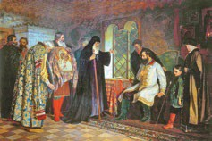«Нижегородские послы у князя Дмитрия Пожарского». Художник В. Савинский.
Краснодар, Художественный музей им. А. Луначарского
Дмитрий Пожарский был известен храбро- стью и честностью. Пожарские происходили из рода стародубских князей Суздальской земли. В опричнину семейство переселилось в нижегородские земли, а затем — в Москву, где Пожарский получил хорошее по тем вре- менам образование. В 1593 г. в 15-летнем
возрасте он начал службу. К концу царствования Годунова Пожарский имел чин стольника. При Лжедмитрии I князь Дмитрий также состоял в стольниках, при Васи- лии Шуйском участвовал в подавлении восстания Болотникова и получил за воен- ную доблесть часть родовых владений своего отца и деда под Суздалем. Лжедмит- рия II Пожарский не признал и, будучи воеводой Зарайска, удержал от подобного шага горожан. Зарайск стойко бился с тушинцами. Не признал зарайский воевода и решения Семибоярщины пригласить на российский престол королевича Владислава. Когда Прокопий Ляпунов двинулся к Москве, Пожарский со своими людьми прим- кнул к нему, командовал авангардом Первого ополчения. В конце 1611 г. он лечился от ран, но не отказал послам из Нижнего Новгорода.
 Почему князю Д. Пожарскому было предложено стать военным руководителем Вто- рого ополчения?

Из-за осады польско-литовский гарнизон стал испытывать недостаток про- довольствия. На помощь осаждённым Сигизмунд III двинул войско под нача- лом великого гетмана литовского Яна Ходкевича, прославившегося своими победами над шведами. С Ходкевичем двигался большой обоз с военной аму- ницией и продовольствием.
На подступах к Белому городу войско Ходкевича было встречено воинами Второго ополчения, успевшими опередить неприятеля и укрепиться. Утром 22 августа началось кровопролитное сражение. Поляки и литовцы превосходи- ли ополченцев в выучке и вооружении, ими двигало желание добраться до нес- метных богатств Кремля. Ополченцы руководствовались иными мотивами — стремлением освободить родную землю. Но в их стане по-прежнему сохранял- ся разлад: служилые люди Пожарского и казаки Трубецкого действовали обособленно друг от друга.
В начале сражения удача была на стороне Ходкевича. Врагу удалось оттес- нить ополченцев к Тверским воротам Белого города. В это же время осаждён- ные сделали вылазку из Кремля, и земское московское войско очутилось меж- ду двух огней. Ситуацию исправили московские стрельцы, отразившие нападение польского гарнизона. В решающий момент на помощь Пожарскому вопреки желанию Трубецкого пришли пять сотен казаков.
Через день, перегруппировавшись, Ходкевич нанёс новый удар со стороны Замоскворечья. Бой начался на нескольких участках, но особенно тяжёлые

схватки шли у Крымского брода и церкви Климента на Пятницкой улице. Исход сражения решила стремительная атака Минина, который с четырьмя сотнями человек скрытно переправился через Москву-реку и ударил во фланг противнику. На помощь смельчакам стали спешно переправляться другие пол- ки. Гетманские войска не выдержали напора и в беспорядке отошли, оставив победителям сотни повозок, застрявших на улицах Замоскворечья. На другой день гетман отступил от Москвы, заверив осаждённых, что скоро вернётся. Но в Кремле напрасно ждали исполнения обещания — сил для нового приступа у Ходкевича уже не осталось.
После августовской победы Пожарский с Трубецким договорились вести осаду сообща. Пожарский вошёл в состав «Совета всей земли». Кремль и Китай-город окружили со всех сторон. Осаждённые всё больше страдали от голода. Однако надежда на помощь и, главное, огромная добыча, оказавшаяся в их руках после разграбления церквей и кремлёвских теремов, подогревала упрямство. На предложение Пожарского о сдаче последовал оскорбительный ответ, исполненный гонора: «Письмо твоё, Пожарский, мало достойно того, чтобы его слушали наши шляхетские уши. В делах рыцарских вы хуже всех народов… Мужеством вы подобны ослу... Впредь не обращайтесь к нам со сво- ими сумасбродствами, а ты, Пожарский, лучше отпусти к сохам своих людей». Но голод среди осаждённых всё усиливался и сделался нестерпимым. Они съели всех лошадей, переловили всех собак и кошек. Не в силах удержать Китай-город, поляки отступили в Кремль. 22 октября (4 ноября по новому сти- лю) Китай-город был взят. Это событие произошло в праздник Казанской ико- ны Божией Матери. В народной памяти освобождение Москвы было связано с заступничеством Богородицы, и именно этот день стал праздником — Днём
народного единства.
Спустя два дня через Троицкие ворота Кремля были выпущены русские
«сидельцы» — бояре, дворяне, купцы с семьями. Казаки кричали: «Надобно убить этих изменников, а животы поделить на войско». Но земцы объявили вышедших невольными пленниками поляков и литовцев. Потом капитулиро- вал польский гарнизон. Ополченцы вошли в Кремль.
- 1. Почему осаждённые поляки отказывались сдаваться и оставались в Москве, неся существенные потери? 2. Какую роль сыграли К. Минин и Д. Пожарский при осво- бождении Москвы?

ПОДВЕДЁМ ИТОГИ
Противоборство различных групп внутри российского общества в Смутное время и внешняя агрессия привели к возникновению угрозы потери незави- симости страны. Однако усилиями участников Первого и Второго ополче- ний, главной силы национально-освободительного движения, удалось осво- бодить Москву, предотвратить процесс распада государства и утраты неза- висимости.

Вопросы и задания
- В чём заключался просчёт Семибоярщины, решившей пригласить королевича Вла- дислава на российский престол? Какие исторические события последовали после заключения договора? Кто и почему поддержал призыв патриарха Гермогена из- гнать поляков?
- Сформулируйте несколько причин агрессии поляков против России в ходе Смуты.
- Рассмотрите иллюстрацию в начале параграфа. Что вы видите на картине? Опишите состав изображённого войска.
- Что у Второго ополчения общего с Первым, а в чём имелись различия?
- В каком положении оказались интервенты в Москве в 1612 г.? Почему Второму опол- чению удалось их изгнать?
- Подготовьте сообщение на тему «Деятельность патриарха Гермогена в период Сму- ты».
7. Можно ли найти примеры интервенции в истории зарубежных стран периода Нового времени? О чём это свидетельствует?

Работаем с ХРОНОЛОГИЕЙ
Определите хронологический порядок событий: 1) перемирие между Испанией и Ре- спубликой Соединённых провинций Нидерландов; 2) освобождение Москвы от по- ляков; 3) договор об избрании на русский престол королевича Владислава; 4) со- здание Первого ополчения.

Работаем с ИСТОЧНИКОМ
Прочитайте отрывок из «Приговора» Первого ополчения и ответьте на вопросы.
Московского государства разных земель царевичи, и бояре, и окольничие, и чашники, и стольники, и дворяне… и дети боярские… и казаки, и всякие служилые люди, и дворовые, которые стоят… за православную христианскую веру против разо- рителей веры христианские, польских и литовских людей, под Москвою, приговори- ли и выбрали всею Землёю бояр и воевод, князя Дмитрия Тимофеевича Трубецкого, да Ивана Мартыновича Зapуцкого, да думного дворянина и воеводу Прокофья Пе- тровича Ляпунова на том, что им, будучи в правительстве, земским и всяким ратным делом промышляти и расправы всякия меж всяких людей чинити в правду, а ратным и земским всяким людем их бояр во всяких земских и в ратных делах слушати всем…
- 1. Определите год события, о котором идёт речь в тексте. На основании чего вы это решили? 2. Кого выбрали руководителями? Почему именно их? 3. Каково было по- ложение населения в этот период?

Работаем с ПОНЯТИЕМ
Раскройте смысл понятия «интервенция». Приведите один исторический факт, кон- кретизирующий данное понятие относительно истории России.

?
Сформулируйте ответ на главный вопрос параграфа и обоснуйте его двумя-тремя аргументами.

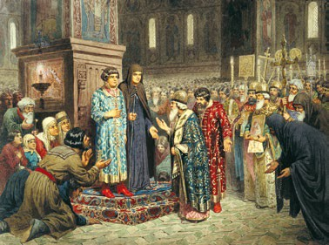

§ Завершение Смуты
27–28
и иностранной интервенции

Какие первоочередные задачи стояли перед новым царём Михаилом Романовым? Удалось ли их решить?
?

«Призвание на царство Романовых». Художник А. Кив- шенко. Санкт-Петербург, Центральный военно-морской музей им. императора Петра Великого
 Романовы были одной из ветвей древнего старомосков- ского боярского рода. Что вам известно о его представи- телях?

- Михаил Фёдорович Романов • Иван Сусанин

РОССИЯ МИР
- 1588—1629 гг. — правление в Иране шаха Аббаса I Великого
- 1613 г. — избрание Земским собором на царствование Михаила Фёдоровича Романова
- 1617 г. — Столбовский мир со Швецией
- 1618 г. — Деулинское перемирие с Речью Посполитой

1 Избрание Михаила Романова. После освобождения Москвы главной задачей стало избрание государя. В представлениях людей того времени царь олицетворял собой государство, являлся символом независимости страны и источником всякой власти. После множества потрясений именно с царём люди связывали сокровенные надежды на возвращение к мирной жизни.
Печальный опыт показал, что новый царь должен быть возведён на трон волею «всей земли». Для этого следовало созвать полноценный Земский собор. Руководители ополчения разослали письма, призывавшие в Москву для реше- ния судьбы престола выборных от всех сословий. С конца 1612 г. стали съез- жаться дворяне, купцы и посадские люди, атаманы и «вольные казаки», стрель- цы, черносошные крестьяне. В заседаниях Земского собора 1613 г. участвовали также члены Боярской думы и духовенство.
Первым делом участники Земского собора исключили из числа кандидатов
«за многие неправды» иноземных принцев. Их на московский престол поста- новили не приглашать. То же решение было вынесено в отношении сына Марины Мнишек: «Маринку с сыном не хотеть». Были отклонены кандидату- ры бывших членов Семибоярщины. Временно на первый план вышли руково- дители «земского дела», прежде всего Дмитрий Трубецкой. Но оказалось, что он не имеет поддержки ни у выборных от провинции, ни у казаков.
Голос народа склонялся к кандидатуре Михаила Романова — сына митро- полита Филарета. Огромная толпа его сторонников из посадских людей и каза- ков явилась в Кремль. 21 февраля 1613 г. Земский собор провозгласил новым царём Михаила Фёдоровича Романова.
В костромской Ипатьевский монастырь, где укрывался Михаил со своей
матерью старицей Марфой, было снаряжено посольство. Согласно свидетель- ству некоторых источников, польский отряд попытался захватить уже выбран- ного юного царя, но не смог быстро отыскать дорогу в костромских лесах. Тог- да интервенты захватили вотчинного старосту Ивана Сусанина и «пытали у него» местонахождение Михаила Романова. Тот не выдал места убежища царя и был замучен врагами «до смерти». По другой версии, Сусанин намеренно стал проводником поляков, но завёл не к царю, а в дремучую чащу.
По прибытии в Кострому русские послы в сопровождении народа двину- лись к обители. Духовенство несло чудотворную Фёдоровскую икону Божией Матери, которая позднее станет одной из самых почитаемых святынь дома
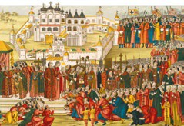
«Послы Московского Земского собора и народ просят Михаила Фёдоровича Романова принять царский венец».
Миниатюра из «Книги об избрании на царство царя и великого князя Михаила Фёдоровича». XVII в.
 Какие детали изображённого на картине события доказывают, что представители различных сословий готовы оказать под- держку Михаилу Фёдоровичу?

Романовых. В соборной церкви Ипатьевского монастыря посольство вручило Михаилу грамоту Земского собора, извещавшую о его избрании на царство, и просило приехать в Москву.
Юный царь и его мать со слезами на глазах стали отказываться от высокой чести. Но послы были настойчивы. Они объявили, что прежние государи не так получали престол, как теперь получает его Михаил Фёдорович. Михаила выбирают не по его желанию, а «единомышленно, всею землёю, по соизволе- нию Божию», и если он откажется, то Бог взыщет на нём конечное разорение государства. Тогда мать благословила сына, и Михаил Романов согласился при- нять посох как знак царской власти.
Почему царём избрали именно Михаила Фёдоровича Романова? Огромное значение имели его родственные связи с угасшей династией. Михаил прихо- дился племянником сыну Ивана IV царю Фёдору Ивановичу.
Сыграло свою роль и пребывание отца царя, митрополита Филарета, в ста- не Лжедмитрия II. Казаки, бывшие тушинцы, активно поддерживали Михаила Романова, полагая, что, став царём, он не будет упрекать их за «тёмное про- шлое». Духовенство видело в Филарете кандидата в патриархи. У земцев отец государя также заслужил признание за то, что, отправленный в составе велико- го посольства под Смоленск, твёрдо воспротивился захватническим планам Сигизмунда III.
- 1. Какую цель преследовал срочно созванный в 1613 г. Земский собор? Чем объясня- ется подобная спешка? 2. Почему царём был избран Михаил Фёдорович Романов?

2 Политика правительства первого Романова. Правительству Михаила Фёдоровича предстояло решать трудные задачи. Надо было изгнать захватчи- ков и «унять воров». Но для этого требовалось войско, обеспеченное всеми необходимыми боеприпасами. А значит, нужны были органы власти, которые собирают налоги. Как осуществить это в стране, всё ещё погружённой в хаос гражданской войны и интервенции?
Несколько лет Земские соборы заседали почти непрерывно. Новая зако- нотворческая формула — «по царскому указу и земскому приговору» сосед- ствовала со старой — «царь приказал, и бояре приговорили». Это было призна- ние того, что царская власть не могла обойтись без поддержки народа. Соборы подкрепляли своими приговорами решения о сборе чрезвычайных налогов и проведении военных кампаний.
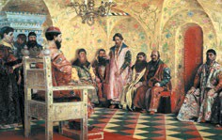
«Сидение царя Михаила Фёдоровича
с боярами в его государевой комнате». Художник А. Рябушкин. Москва, Государ- ственная Третьяковская галерея
 Опишите картину. Какие задачи выполняла Боярская дума в начале правления Миха- ила Фёдоровича? Какова была роль царя на её заседаниях?

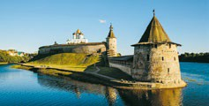В 1614 г. были разгромлены отряды казаков Заруцкого, а сам он казнён. По одной из версий, Марина Мнишек была схвачена и заточена в Круглой (Марин- киной) башне Коломенского кремля, где и скончалась.
Псковский кремль
А Почему шведский король не смог захватить Псков?
На севере шведы захватили Новгород, а потом и все остальные города Новгород- ской волости, кроме Пскова. К этому горо- ду подступил сам шведский король Гус- тав II Адольф, считавшийся одним из луч- ших полководцев своего времени. Осада продолжалась несколько месяцев, но ока-
залась безрезультатной. Псков устоял. «Псковское сидение» стало поворотным пунктом в русско-шведской войне, побудив короля прекратить военные дей- ствия. За жизненно необходимый мир, заключённый в 1617 г. в деревне Стол- бово, пришлось уступить Швеции Ивангород, Ям, Копорье, Орешек. По Стол- бовскому миру Россия вновь потеряла выход к Балтийскому морю, но вернула Новгород, Старую Руссу, Ладогу и ряд других городов.
Особенно тяжёлой оказалась война с Речью Посполитой. Попытка России вернуть Смоленск окончилась неудачей. В 1618 г. возмужавший королевич Вла- дислав двинулся на Москву «доступать свой престол». Во вторжении участво- вали запорожские казаки во главе с гетманом Сагайдачным, разорившие юг страны и окрестности Москвы. Малочисленные царские рати с трудом сдер- живали неприятеля. Важная роль в эти тяжёлые дни выпала Можайску. Его оборона позволила выиграть время.
Москва успела подготовиться к осаде: жители города были расписаны по стенам и заняли позиции у Белого города. Поляки кинулись на штурм, успех сопутствовал им у Арбатских ворот. «Жестоким приступом» им удалось ворваться в город. Завязалась сеча. Но защитники устояли, дождались подхода резервов и отбросили неприятеля.
Королевич Владислав отошёл к Троице-Сергиеву монастырю, предпринял попытку взять святую обитель, но был отражён артиллерийским огнём. Насту- пательный порыв неприятеля окончательно иссяк — вместе с деньгами для вой- ска. В декабре 1618 г. в селе Деулино близ Троице-Сергиевой лавры было заключено перемирие сроком на 14,5 лет. Поляки уходили из России, оставляя за собой оккупированные смоленские и северские земли. Открытым остался династический вопрос: Владислав не отказывался от своих прав на московский престол. Деулинское перемирие завершило русско-польскую войну 1609–1618 гг. Но главное, оно завершило Смуту, открыв новую страницу в истории России.
Из работы историка С. Платонова «Очерки по истории Смуты
в Московском государстве XVI–XVII вв.»
Смута произошла не случайно, а была обнаружением и развитием давней болез- ни, которой прежде страдала Русь. Эта болезнь окончилась выздоровлением государ- ственного организма.
А Согласны ли вы с мнением историка? Ответ подтвердите фактами.
ЗРЕНИЯ
ТОЧКА

- 1. Каково было положение Михаила Романова на троне в начале его правления? Почему народные волнения не утихли сразу после избрания нового царя? 2. Оха- рактеризуйте условия Столбовского мира и Деулинского перемирия. Почему Россия пошла на территориальные уступки Швеции и Польше?

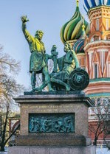 3 Герои Смуты. В исторической памяти имена Минина и Пожарского нераз- рывно связаны между собой. Объединило их общее дело — создание ополче- ния и освобождение Москвы. Второй после памятника Суворову в Петербурге гражданский памятник в России на Красной площади имеет надпись на пьеде- стале: «Гражданину Минину и князю Пожарскому благодарная Россия».
ИСТОРИЧЕСКИЙ ПОРТРЕТ
Кузьма Минин
Мы мало что знаем о жизни Кузьмы Минина. «Виноват» социальный статус, не требовавший фиксации всех жиз- ненных перипетий посадского человека. Неизвестен даже год его рождения. Отец Кузьмы — Мина дал сыну своё отчество, которое для незнатных людей служило заменой фамилии.
Михаил Романов не забыл о заслугах «выборного всей земли». Статус Минина в 1613 г. кардинально изменился. Он был пожалован в думные дворяне. Поляки иронизиро- вали по поводу такого взлёта: «Да теперь у вас… Кузьма Минин, мясник из Нижнего Новгорода, казначей и боль- шой правитель, всеми вами владеет». Злословили они на- прасно — «нижегородский мясник» обладал подлинным талантом государственного мужа.
Памятник Кузьме Минину и Дмитрию Пожарскому на Красной площади в Москве. Скульптор И. Мартос
Князь Дмитрий Михайлович Пожарский
О князе Пожарском (1578–1642) мы знаем много больше. Он происходил из Рюриковичей. В 15-летнем возрасте, на- чалась его служба при царском дворе в звании стряпчего. Чин невысокий — свидетельство того, что Пожарские при- надлежали к второстепенным аристократическим родам, и молодому князю предстояло тянуть до конца жизни слу-
жебную лямку при неясных перспективах на успех. С самого начала Пожарский пока- зал, что присяга для него не пустой звук. Единожды давши её, он оставался верен ей до конца. В таком поведении не было ничего выдающегося для спокойных времён, но в Смуту это стало редкостью. Подобное «крепкостояние» выделило молодого князя из аристократического окружения, падкого на чины, земли и… измены.
Пожарский до последнего оставался верен Годуновым. В 1605–1606 гг. он состоял на службе у самозванца, считая его царём Дмитрием Ивановичем, и поднялся до чина стольника. При царе Василии Шуйском князь отличился на ратном поприще. Оказалось, что Пожарский — умелый воин, осмотрительный, но в то же время ре-
шительный и стойкий. Шуйский доверил ему воеводство в Зарайске, каменный
кремль которого преграждал путь на Москву с юга-востока. И не ошибся: Пожар- ский не сдал города, удержав жителей от измены царю. Многие пытались его подку- пить — безуспешно. Он, как сказано было в одной грамоте, «на воровскую пре-

Важный вопрос: кто и какой вклад внёс в прекращение Смуты? Речь не о личностях, а о сословиях и институтах, вынесших на себе всю тяжесть лихо- летья. Несомненно, следует подчеркнуть роль церкви и её подвижников, таких как патриарх Гермоген, столп веры, личным примером воодушевлявший рос- сиян. Церковь привнесла в национально-освободительную борьбу стержневую идею — защиту православной веры и православного царства, вокруг которой сплотились все патриотические силы.
лесть и смуту ни на которую не покусился, стоял в твёрдости разума своего крепко и непоколебимо безо всякия шатости (шаткости)».
В 1611 г. Пожарский принял участие в московском восстании против поляков. Его двор на Сретенке стал одним из главных очагов сопротивления. После сожжения Мо- сквы израненного князя отвезли в родовую вотчину Мугреево. Здесь Дмитрия Михай- ловича нашли посланцы из Нижнего Новгорода с предложением возглавить земское ополчение. Поначалу он отказывался, ссылаясь на болезнь и раны. Но Минин не видел иного военного предводителя ополчения. Он сам поехал уговаривать князя. При первом Романове боярин Пожарский заседал в Думе, возглавлял приказы, уча- ствовал в военных кампаниях. Князю поручали борьбу с самыми опасными против- никами, справедливо полагаясь на его высокий авторитет.
Он был любителем икон и книг, финансировал строительство церквей, среди кото- рых значится Казанский собор — храм-памятник Второму ополчению на Красной площади.
 За какие заслуги К. Минин и Д. Пожарский удостоились памятника на Красной пло- щади в Москве?
Свой вклад в преодоление Смуты внесло земство. В самый драматический момент оно взяло на себя функции власти. Земство материально и организа- ционно обеспечило возрождение государства и войска, которое в конце кон- цов изгнало завоевателей.
Из работы историка Б. Флори «Польско-литовская интервенция
в России и русское общество»
В ходе глубокого внутриполитического кризиса, охватившего Россию в годы Смуты, в политическую борьбу и в механизм принятия важных политических реше- ний оказались вовлечёнными едва ли не все слои, на которые делилось русское об- щество того времени.
 Согласны ли вы с мнением историка? Приведите несколько фактов, подтверждаю- щих вашу точку зрения.
ЗРЕНИЯ
ТОЧКА

Успех мобилизационных усилий земства был бы невозможен без само- отверженности всех сословий. Но особый вклад внесли те, кто профессиональ- но, с оружием в руках отстаивал независимость страны — служилые люди, стрельцы, казаки.
- Какие личные качества характерны для Кузьмы Минина и Дмитрия Пожарского? Являются ли они настоящими патриотами России?

4 Итоги и последствия Смутного времени. Последствия Смуты были ката- строфическими. Международное положение России ухудшилось. Потребова- лись огромные усилия и время, чтобы вернуть утраченные позиции. Ещё более тяжёлыми были последствия внутренние. Сократилась численность населе- ния — до трети от численности 1600 г. «Мерзость запустения» стала символом разорения страны. Писцовые книги пестрели записями: «сбежали», «сошли безвестно куда», побиты «литовскими» и «воровскими людьми».
Осмысливая причины трагедии, современники писали, что русские люди
«понаказались» Смутой за «шатания» в вере и свои прегрешения. Но преодо- ление Смуты сопровождалось укреплением патриотического сознания. Силь- ная царская власть обрела новую ценность.
Пережитое, включая негативный опыт общения с иностранцами, способ- ствовало распространению желания опираться прежде всего на собственные силы. При этом необходимость заимствования передовых достижений Запа- да — в первую очередь в военной сфере — была осознана правящей элитой.
Память о Смуте сохранилась надолго. Горький урок послужил грозным предупреждением последующим поколениям. Русские люди помнили, насколь- ко опасны могут быть эгоистические устремления сословий, забвение общих интересов и упование на алчных иноземцев. День народного единства, кото- рый отмечается 4 ноября, тесно связи с событиями 1612 г. В сознании россиян этот праздник наполнен глубинным смыслом — ценностью единения всех народов и гражданского мира.
- 1. Охарактеризуйте основные итоги Смуты для России. 2. Каков, по вашему мнению, главный положительный и отрицательный урок Смутного времени?

ПОДВЕДЁМ ИТОГИ
Сплочение общества вокруг новой династии позволило вывести страну из кризиса, справиться с иностранной интервенцией и сохранить государствен- ную независимость России.

Вопросы и задания
- Рассмотрите иллюстрацию в начале параграфа. Какое событие изображено на кар- тине? Какие чины поддержали избрание на царский престол Михаила Фёдоровича Романова?
- Какова была главная особенность Земского собора 1613 г.? С какой целью он был созван? В чём заключалась основная сложность поставленной на соборе задачи?
- Какое значение для дальнейшего развития страны имело избрание Михаила Рома- нова на российский престол? Сформулируйте не менее трёх положений.
- К какому году и почему относят окончание Смутного времени? Каким образом были урегулированы внешнеполитические вопросы с Польшей и Швецией? Каковы были последствия Смуты для России?

- Существует следующая оценка избрания на русский престол Михаила Романова:
«Михаил Фёдорович в наибольшей степени устраивал все сословия, что дало воз- можность достичь примирения и национального согласия». Поддерживаете ли вы такую оценку? Своё мнение обоснуйте, подобрав несколько фактов и объяснив, как с их помощью можно аргументировать выбранную точку зрения.
6. Можно ли найти аналоги событий Смутного времени в зарубежной истории? Приве- дите несколько примеров.
- * С помощью дополнительных источников информации узнайте о подвиге костром- ского крестьянина Ивана Сусанина. Подготовьте сообщение на тему «Иван Суса- нин — настоящий герой и патриот своего Отечества».
- Расскажите, почему День народного единства празднуется у нас в стране 4 ноября.
- Рассмотрите карту 1 в Приложении. Проследите по ней: 1) походы Лжедмитрия I и Лжедмитрия II; 2) движение армии Ивана Болотникова от начала похода (г. Путивль) и до её полного разгрома; 3) вторжение польских и шведских войск; 4) действия Первого и Второго ополчений. Покажите территории, отторгнутые Швецией и Речью Посполитой.

Работаем с ХРОНОЛОГИЕЙ
Расположите в хронологической последовательности события: 1) Деулинское пере- мирие с Речью Посполитой; 2) избрание Михаила Фёдоровича Романова на цар- ство; 3) Столбовский мир со Швецией; 4) начало правления в Иране шаха Аббаса I Великого.

Работаем с ИСТОЧНИКОМ
Прочитайте отрывок из «Русской истории в жизнеописаниях её главнейших деяте- лей» историка Н. Костомарова. Выполните задание и ответьте на вопрос.
Мало в истории найдётся примеров, когда бы новый государь вступил на престол при таких… печальных обстоятельствах. С двумя государствами: Польшей и Швеци- ей — не окончена была война. Оба эти государства владели окраинами Московской державы и выставляли двух претендентов на московский престол — двух соперников новоизбранному царю. Третьего соперника ему провозглашала казацкая вольница в Астрахани в особе малолетнего сына Марины, и Заруцкий во имя его затевал дви- нуть турок и татар на окончательное разорение Московского государства. Внутри государства многие города были сожжены дотла, и самая Москва находилась в раз- валинах. Внутренние области сильно обезлюдели. Поселяне ещё в прошлом году не могли убрать хлеба и умирали от голода. Повсюду господствовала крайняя нищета: в казне не было денег, и трудно было собрать их с разорённых подданных…
- 1. Назовите имя государя и год его венчания на царство. 2. Почему автор называет обстоятельства вступления на престол нового царя печальными? Приведите не менее трёх примеров, подтверждающих утверждение историка.

?
Сформулируйте ответ на главный вопрос параграфа и обоснуйте его двумя-тремя аргументами.

142

ИТОГИ ГЛАВЫ

- Голод 1601—1603 гг. привёл к обнищанию крестьян и росту социального недоволь- ства.
- Царь Борис Годунов пытался переломить ход событий, но ему лишь на время удалось ослабить тугой узел сложившихся противоречий.
- В обстановке нарастающего кризиса в стране появился самозванец, поддержанный Польшей, вошедший в историю как Лжедмитрий I.
- В ходе боярского заговора был убит Лжедмитрий I и к власти пришёл Василий Шуй- ский.
- Тяжёлый экономический, социальный, политический и династический кризис рубежа XVI—XVII вв. привёл к гражданской войне, которая была отягощена иностранным вмешательством, переросшим к 1610 г. в открытую интервенцию.
- Череда самозванцев, вмешательство Польши и потом Швеции, мощные восстания (например, движение Ивана Болотникова) поставили Россию на грань катастрофы.
- Чтобы отстоять независимость страны и прекратить Смуту, нужна была сила, способ- ная объединить народ и государство. Ею стало народное ополчение и «Совет всей земли» во главе с князем Д. Пожарским и К. Мининым.
- Преодолеть Смутное время удалось ценой невероятного напряжения сил представи- телей всех слоёв общества.
- В борьбе с оккупантами велика была роль Русской православной церкви. Призывы патриарха Гермогена объединяли людей, вдохновляли их на борьбу за православ- ную веру и свою землю.
- Россия и её народ заплатили высокую цену за потрясения начала XVII в.: хозяйствен- ное разорение, огромные людские потери, утрата территорий и выхода к Балтийско- му морю.
- Переломом в Смуте стало избрание Земским собором 1613 г. на царский престол Михаила Романова (1613—1645), который стал основателем новой династии.

ВОПРОСЫ И ЗАДАНИЯ К ГЛАВЕ
- Рассмотрите иллюстрацию в начале главы. Как вы думаете, почему именно эта кар- тина выбрана в качестве основной к главе? Какой период русской истории получил название «Смутное время»? Дайте общую характеристику этого периода и опреде- лите предпосылки и причины Смуты.
- Составьте и заполните таблицу «Смута в России» на основе материала § 17–25.

Правитель | Годы правления | События в стране | Действия поляков и шведов
- Какие события дали основание учёным охарактеризовать начало XVII в. в истории России как Смутное время? Назовите несколько таких событий.

Итоги главы
143


?
Сформулируйте ответ на главный вопрос главы и обоснуйте его двумя-тремя аргументами.
- Почему ни один правитель России, царствовавший в начале XVII в., не смог удер- жать власть и только воцарение Михаила Фёдоровича Романова стабилизировало ситуацию? Свой ответ аргументируйте.
- Что позволило преодолеть Смуту и изгнать из страны иностранных захватчиков?
- Сформулируйте главную причину организации Первого и Второго ополчения. Какие обстоятельства привели к распаду Первого и успеху Второго ополчения Минина и Пожарского?
- Существует следующая оценка Смутного времени: «В ходе Смуты существовали воз- можности для изменения политического строя России, но они так и не были вопло- щены в жизнь». Поддерживаете ли вы такую оценку? Своё мнение обоснуйте.
- Вспомните, какие события происходили в зарубежных странах в годы российской Смуты.
- *Составьте в тетради план ответа по теме «Окончание Смуты».
- Поработайте в парах. Дайте оценку роли бояр в событиях Смутного времени. Один из вас должен подобрать доказательства (факты, доводы) положительной роли бо- ярства, а другой — отрицательной. Сделайте вывод.
- Выясните, какие события Смуты и как связаны с историей вашего региона.
- Придумайте памятник событиям Смутного времени. Сделайте эскиз. Объясните, по- чему он должен выглядеть таким образом.

ТЕМЫ ПРОЕКТОВ
1 Мнения историков о причинах Смутного времени.
2 Герои и антигерои Смуты (Лжедмитрий I и его окружение, Лжедмитрий II, лидеры сопротивления: М. Скопин-Шуйский, П. Ляпунов, К. Минин, Д. Пожарский).
3 Самозванство в России и в Европе.
4 Малое оледенение: чем могли быть вызваны изменения климата в XVII в.?
5 Когда закончилось Смутное время: мнения и споры историков.
6 Мой край в годы Смуты.
7 Как День народного единства (4 ноября) связан со Смутным временем?

ДОПОЛНИТЕЛЬНЫЕ МАТЕРИАЛЫ
- «Минин и Пожарский». Худ. фильм, реж. В. Пудовкин, М. Доллер, 1939 г.
- «Борис Годунов». Худ. фильм, реж. С. Бондарчук, 1986 г.
- «Русская смута. История болезни». Док. фильм, реж. А. Денисов, 2012 г.
- «Крепость. Щитом и мечом». Анимационный фильм, реж. Ф. Дмитриев, 2015 г.

144 Итоги главы

- «Смута за 22 минуты». Видеокурс лектория «Достоевский», 2021 г.
- «Что мы отмечаем 4 ноября? — Ч. 1. На краю пропасти». Авторский курс В. Мединского, 2023 г.
- «Что мы отмечаем 4 ноября? — Ч. 2. Освободители». Авторский курс В. Ме- динского, 2023 г.
- «Факультет истории. Смутное время». Авторский курс В. Мединского, лекция 7, ч. 1, 2, 2023 г.

1 2 3 5

6 7 8, ч. 1 8, ч. 2

Научно-популярная литература
- Скрынников Р. «Россия в начале XVII в. Смута».
- Забелин И. «Минин и Пожарский. „Прямые“ и „кривые“ в Смутное время».
- Морозова Л. «История России. Смутное время».
- Козляков В. «Борис Годунов: Трагедия о добром царе».

ХУДОЖЕСТВЕННАЯ ЛИТЕРАТУРА
- Загоскин М. «Юрий Милославский, или Русские в 1612 году».
- Бородин Л. «Царица Смуты».
- Фёдоров Ю. «Борис Годунов».
- Мединский В. «Стена».
- Мордовцев Д. «Лжедмитрий».
- Бахревский В. «Василий Иванович Шуйский, всея Руси самодержец».
- Молева Н. «Марина Юрьевна Мнишек, царица всея Руси».
- Евдокимов Е. «Дмитрий Пожарский. Летопись Смутного времени».

Г Л А В А
III

РОССИЯ ПРИ ПЕРВЫХ РОМАНОВЫХ

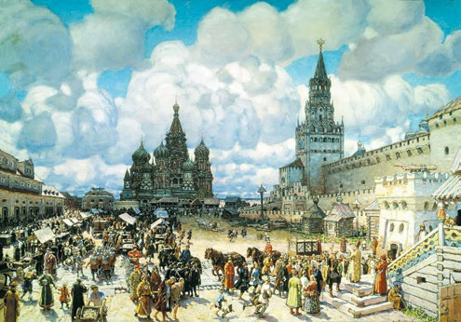

«Красная площадь во второй половине XVII века».
Художник А. Васнецов. Музей Москвы
XVII столетие называют новым или переходным периодом в отечественной истории. Но революционных перемен в развитии Российского государства и общества не произошло. Историк В. Ключевский писал о царе Алексее Михайловиче, сменившем на престоле своего отца Михаила Романова: «Од- ной ногой он ещё крепко упирался в родную православную старину, а дру- гую уже занёс было за черту, да так и остался в этом нерешительном пере- ходном положении».

Какие изменения в развитии государства и обще- ства позволяют рассматривать правление первых Романовых как переходный этап от Средневековья
?
к Новому времени?

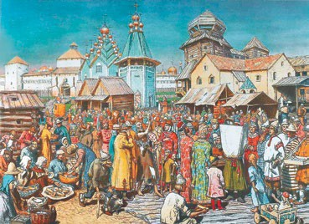

§ «Куда соха ходила…»
29–30
Социально-экономическое развитие России в XVII в.

Какие внешние и внутренние факторы влияли на экономиче- ское развитие Российского государства в XVII в.?
?

«Городская площадь XVII века». Художник А. Васнецов. Уфа, Башкирский государственный художественный музей им. М. Нестерова
 Какую функцию выполняла городская площадь? Со- ставьте рассказ по картине. Опишите одежду изобра- жённых людей и их занятия.
- мануфактура • ярмарка • всероссийский рынок
- Андрей Виниус

РОССИЯ МИР
- 1618—1648 гг. — Тридцатилетняя война
- 1649 г. — казнь английского короля Карла I. Провозглашение Англии республикой
- 1653 г. — Торговый устав
- 1667 г. — Новоторговый устав

1 Территория и население. В XVII в. после Смуты произошёл значительный рост численности населения Российского государства. Историки считают, что в 1600 г. оно составляло около 7 млн человек, а в конце 1670-х гг. достигло 11 млн.
Росла и территория России. Так, в 1613 г. её площадь равнялась 8,5 млн км2. К концу правления второго Романова (1676) она достигла 14,5 млн км2, а к концу века — почти 15 млн км2. Никогда Россия не знала столь бурного и масштабного роста. К концу столетия территория Московского государства в 30 раз превосходила территорию Франции!
Основные приращения новых земель пришлись на середину столетия, ког- да русские землепроходцы, шествуя семимильными шагами, за короткое по меркам истории время достигли Тихого океана. В результате восточные грани- цы страны отодвинулись на тысячи километров и достигли естественных рубе- жей — побережья морей и океанов. Главным богатством Сибири в то время была пушнина. Подобно золотым и серебряным рудникам Америки, ставшим фундаментом могущества испанских королей, «мягкое золото» Сибири обиль- но потекло в царскую казну.
Рост территории намного опережал процесс её освоения. Неутомимые тру- женики-крестьяне распахивали новообретённые пространства, тем самым закрепляя, а иногда даже раздвигая границы страны. В продвижении на восток особая заслуга принадлежит землепроходцам — казакам на государевой служ- бе и купцам-промышленникам. «История России есть история страны, кото- рая колонизуется» — эти слова принадлежат замечательному историку В. Клю- чевскому. Он говорил об огромном значении для русской истории фактора колонизации, носившей у нас мирный характер. Историки выделяют несколь- ко видов колонизации, среди которых самые распространённые — вольная (народная) и государственная. Нередко оба вида переплетались.
На западе новые границы вычерчивались в результате продолжительных и тяжёлых войн с Речью Посполитой и Швецией. Итогом русско-польской войны 1654–1667 гг. стало возвращение территорий, утраченных в годы Смуты, и возвращение в Россию Малороссии — Левобережья Днепра, а также Киева. Это стало началом воссоединения двух частей русского народа. Как писал В. Ключевский: «Главная масса русского народа, отступив перед непосильны- ми внешними опасностями с днепровского юго-запада к Оке и верхней Волге, там собрала свои разбитые силы, окрепла в лесах центральной России, спасла свою народность и, вооружив её силой сплочённого государства, опять пришла на днепровский юго-запад, чтобы спасти остававшуюся там слабейшую часть русского народа от чужеземного ига и влияния».
- Что происходило с численностью населения и территорией России в XVII в.?
2 На степной границе. Иначе происходило изменение границ на юге стра- ны. Здесь московские ратные люди шаг за шагом отвоёвывали новые земли в столкновениях с крымскими татарами и другими кочевыми народами. В посте- пенном продвижении вглубь так называемого Дикого поля, охватывающего обширные пространства причерноморских и приазовских степей, важную роль сыграли засечные черты. Это были грандиозные фортификационные сооруже-

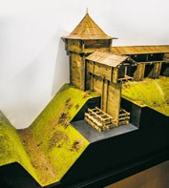Модель деревянной крепости и рва в разрезе.
 Опишите, используя иллюстрацию модели, устрой- ство засечной черты.

ния (русский аналог Великой Китайской стены), призванные пресечь грабительские походы крымцев в центральные уезды страны. Черты представляли собой систему оборонительных укреплений и пре- пятствий, состоящую из городов-крепостей, остро- гов, засечных лесов, валов, рвов, частоколов, надол- бов и т. д. Большая засечная черта была возведена ещё при Иване Грозном. Опустошительные набеги крымцев в годы Смоленской войны побудили пра-
вительство Михаила Романова возобновить укрепление границы. Но на этот раз засечные черты строились много южнее прежних рубежей, делая относи- тельно безопасными огромные пространства плодородной степной земли, куда со временем устремились переселенцы.
Так, с 1635 г. началось возведение Белгородской черты — самой протяжён- ной из всех. Для её строительства ввели специальный налог — засечные день- ги. К концу 1646 г. она протянулась на 800 км. Поскольку Белгородская черта проходила в степи и по южным границам лесостепи, здесь приходилось возво- дить множество земляных и деревянных укреплений — огромный по своим затратам труд.
Ещё одно важное следствие строительства оборонительных черт — появле- ние новых городов. Первоначально они играли военно-административную роль, но постепенно росло их торгово-экономическое значение. С засечными чертами связана история таких городов, как Симбирск (ныне Ульяновск), Там-
бов, Белгород, Курск, Орёл, Воронеж и многих других, без которых ныне
невозможно представить нашу страну. В хозяйственный оборот были введены огромные массивы плодородных земель. Урожайность здесь была выше, чем в традиционных аграрных районах. В результате возросли доходы казны и даже появился товарный хлеб.
Набеги крымцев обходились дорого. По неполным данным, от «крымских войн» в первой половине XVII в. пострадало до полумиллиона человек, из которых в плен в Крым и Турцию было уведено около 200 тыс. Оборонитель- ные сооружения значительно повысили безопасность страны. В итоге крымцы утратили возможность проникать вглубь территории России. Под защитой засечных черт крестьяне, бежавшие или переселённые на юг, уже без страха подымали новь Дикого поля и Поволжья.
Стремительное увеличение территории дало основание историку С. Соловьёву назвать XVII век «богатырским». В самом деле, включение в состав Российского государства столь обширных и разных по своим природ- но-географическим характеристикам территорий, во многом определивших будущность страны, было по плечу только народу-богатырю.
- Почему государство возводило засечные черты? Какие последствия это имело?

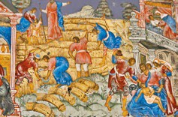 3 Сельское хозяйство. Важнейшие сдвиги в хозяйственной жизни страны были связаны прежде всего с деревней. Причины очевидны — основу экономики России составляло сельское хозяйство.

«Жатва». Фреска церкви Ильи Пророка в Ярославле. Художник
Г. Никитин с товарищами. 1680— 1681 гг.
 Кто изображён на фреске? Каки- ми орудиями труда убирали хлеб в XVII в.?
Окончание Смуты дало земледельцам возможность заняться восстановлением своего хозяйства. Уже к концу 1630-х гг. из документов исчезают упоминания о забро- шенной и пустующей пашне, той, что заросла «в кол, в жердь и в бревно». «Неу- томимая соха» не пропускала даже малоу- добные участки. Эти изменения привели к укрупнению деревень, в них стало больше дворов. Список возделываемых культур по-прежнему возглавляли рожь и овёс. Но широкое распространение получили также пшеница, гречиха, горох, ячмень. На запа- де и северо-западе страны выделились уез- ды, население которых выращивало техни-
ческие культуры — лён и коноплю. Урожайность оставалась низкой. В центре — сам-3. Лучше обстояли дела на юге, где, благодаря плодородию почвы и тёплому климату, урожайность была выше — сам-4 или сам-5. (Сам — мера урожайности: отношение общего сбора хлеба к количеству посеянных семян; иначе говоря, сам-3 — это когда на одно посеянное зерно получали в среднем 3 зерна нового урожая.)
Скотоводство было не менее важной отраслью сельского хозяйства. Появи- лись районы, где разведение скота стало главным занятием крестьян. В основ- ном это были северные уезды, малоплодородная почва которых не благоприят- ствовала хлебопашеству, но пастбища и заливные луга располагали к ското- водству.
Хозяйство оставалось преимущественно натуральным — основная масса продуктов даже в крупных боярских владениях производилась «для себя». Однако потребность в деньгах постоянно возрастала, побуждая реализовать часть урожая на рынке.
Само развитие сельского хозяйства шло по экстенсивному пути, чему спо- собствовал рост территории государства. А привычка к подобному типу хозяй- ствования подталкивала к постоянному поиску новых земель.
- Что нового появилось в развитии сельского хозяйства в России в XVII в.? Что сохра- нялось прежнего?
4 Ремесленное производство и региональная специализация. Фигура ремесленника в экономической жизни страны XVII столетия была одной из центральных. Появились совершенно новые виды ремёсел. Происходила даль- нейшая специализация ремесленников. Отныне мало кто, к примеру, шёл с испорченным замком просто к кузнецу — теперь искали кузнеца-замочника.

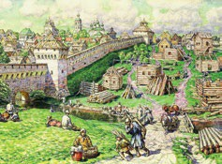Всё больше ремесленников работали на рынок, зная, что их продукция будет вос- требована. Развитие мелкотоварного ремес- ленного производства свидетельствовало о прочности и разнообразии хозяйственных связей, укреплении товарно-денежных отношений.

«Лубяной торг на Трубе
в XVII в.». Художник А. Васнецов. Музей Москвы
 С опорой на текст параграфа со- ставьте небольшой рассказ по картине.
Углубление общественного разделения труда — характерная черта экономики Рос- сии в XVII в. В сравнении с прошлым сто- летием это был несомненный шаг впе- рёд, подлинное доказательство хозяйствен- ного развития, связанного с региональной специализацией.
В её основе лежит использование мест- ных ресурсов, дающих весомое преимуще- ство над конкурентами. Однако просто производить продукцию, которая недо- ступна для ремесленников из других регио- нов, ещё мало. Необходимо появление
устойчивых торговых связей, делающих региональную продукцию доступной для всей страны. Это и произошло в XVII в. В результате верхневолжские горо- да славились выделкой кожи, в тульском, нижегородском и великоустюжском регионах сосредоточено было металлургическое производство и металлообра- ботка, Соликамск и Сольвычегодск занимались солеварением и т. д. Специа- лизация получалась региональной, а продукция — общероссийской.
- Какие изменения произошли в ремесленном производстве в XVII в.?

5 Появление мануфактур. XVII столетие отмечено распространением ману- фактур. К серьёзным изменениям в промышленности подталкивали военные реформы. Наладить производство стандартного современного вооружения в мастерских ремесленников было трудно. Так, в канун Смоленской войны тульские мастера могли изготовить за год всего 2 тыс. пищалей, тогда как в 10 солдатских полках «нового строя» по штату — 16 тыс. человек. Пришлось срочно закупать мушкеты в Голландии, что было крайне обременительно для казны — голландцы не упустили возможности взвинтить цены. Необходимость в создании собственных металлургических и оружейных мануфактур станови- лась очевидной.
Число мануфактур в России было достаточно скромным — к концу века работало около 30. Выполняя преимущественно казённые заказы, мануфакту- ры ещё не оказывали большого влияния на рынок. Вместе с тем их продукция позволяла преодолевать «узкие» места в экономике страны и, главное, подго- товляла переход к мануфактурному этапу развития производства, который произошёл в следующем веке. Продукция мануфактур была ценной. Но ещё ценнее был полученный опыт.

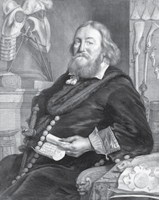«А. Д. Виниус». Гравюра К. Фишера. XVII в.
 Почему первые мануфактуры в России создавали ино- странцы?

Подробнее. Организация мануфактур, дела совершенно но- вого, требовала связей и знаний, которых у русских людей не было. Неудивительно, что власти обратились к иностранцам. Первая металлургическая мануфактура связана с именем Ан- дрея Виниуса — голландского купца на русской службе. В 1632 г. с ним и его компаньонами было заключено соглаше- ние «лить и ковать пушки, и ядра, и доски, и разное прутьё и всякое железное дело делать». К концу 1630-х гг. у Виниуса в
районе Тулы и Каширы работало несколько чугуноплавильных и железноделательных заводов, использовавших вододействующие механизмы. Продукция заводов была до- статочно многообразна: от железных прутьев, необходимых при строительстве зданий, до ядер и пушек, отливавшихся на передовой «шведский манер». Преемники Виниуса расширили производство. К 1660 г. в стране работало 7 пушечных заводов.
Российские мануфактуры имели свои особенности. Поскольку их создание требовало больших вложений, инициатором строительства, главным кредито- ром и покупателем продукции выступала казна. Отечественные купцы в силу косности, сложности предприятия и ограниченности в средствах долго сторо- нились этого трудоёмкого дела. Большинство мануфактур принадлежало двор- цовому ведомству и иностранцам.
Немалые трудности создавал дефицит рабочей силы. Квалифицированных мастеров приходилось приглашать из-за границы, сманивая их большим жало- ваньем с обязательством обучать ремеслу русских учеников. Недостаток рабо- чих рук покрывался за счёт использования принудительного труда. Все подсоб- ные работы выполняли приписные люди — крестьяне, обязанные вместо уплаты податей трудиться на заводах (приписанные, т. е. прикреплённые к ним).
- Выделите причины медленного развития мануфактур в России в XVII в.

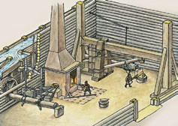

«Тульская металлургическая мануфактура XVII в.». Современная реконструкция
 В чём состояло преимущество мануфакту- ры перед ремесленным производством? Что объединяло мануфактуру с ремеслен- ной мастерской?

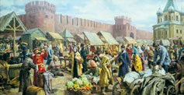 6 Развитие торговли. Торговые ряды и рынки в городах, струги и баржи на реках, крестьянские телеги и купеческие обозы на дорогах — из всего этого складывалась тор- говля, которая бесконечным циклом куп- ли-продажи «сшивала» страну в единое целое. Экономические связи особенно укрепляли ярмарки всероссийского значе- ния, такие как Макарьевская на Волге, Ирбитская на Урале, Свенская под Брян- ском, собиравшие купцов из разных горо- дов и уездов. Всероссийские ярмарки дополняли бойко торговавшие своим това- ром региональные и сезонные ярмарки. Всё это были показатели быстрого хозяй- ственного развития страны и формирова- ния единого всероссийского рынка.

«Торг в Туле в XVII в.». Художник Д. Васильев. Тульский областной краеведческий музей
 Какие формы торговли суще- ствовали в России в XVII в.?
Подробнее. Крупнейшим экономическим центром оставалась Москва, где продавали самую разнообразную продукцию сельскохозяйственного и промышленного производ- ства — от изделий крестьянских промыслов до западноевропейских товаров. На всю страну славились иконописцы, занимавшие на московском торгу целый иконный ряд. Ценилась продукция золотых и серебряных дел мастеров. Целые слободы заселяли ко- жевники, изготовлявшие обувь и конскую сбрую, ткачи-хамовники, кузнецы. Москвичи не только обзавелись мануфактурами, но и отстроили на Яузе первые мельницы для производства бумаги и пороха.
Шумным и многоголосым был московский торг. Торговля шла в розницу и оптом, из лавок, амбаров, шалашей, с полок, скамей, просто с телег, с раз- махом, поражавшим даже видавших виды иноземцев.
Развивалась внешняя торговля. Лидерами в торговых связях с Россией в XVII в. были голландские купцы. В отличие от англичан, обладавших важны-
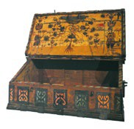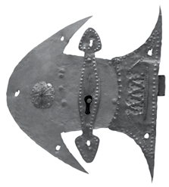
Сундук-подголовник. XVII в.
Замок дверной секирный. XVII в.
 Объясните, как использовались предметы, изображённые на фотографиях.

ми привилегиями ещё со времён Ивана Грозного, они добились своего поло- жения в основном экономическими методами — выгодной ценой, большим разнообразием и объёмами товарооборота. В Архангельск в 1613–1650 гг. при- ходило за год не менее 30 голландских судов против 5 английских.
Главным потребителем импортных товаров были Казна, царский двор и знать. В ходу были предметы роскоши — ткани, кружева, дорогая посуда, укра- шения, зеркала, вина, бумага, стекло. Англичане везли медь, олово. Голландцы были основными поставщиками серебра, значительная часть которого шла на чеканку монет — своего серебра в России ещё не добывали. Казна во всё воз- растающих размерах покупала огнестрельное оружие и порох. Хотя в Туле поя- вилась оружейная мануфактура, оружия не хватало. Правительство вынуждено было покупать его в Голландии, Швеции и других странах.
Объём русского экспорта превышал импорт. Из Архангельска суда уходили доверху загруженные мехами, кожей, салом, пенькой и др. Наиболее прибыль- ные товары власти изымали из свободной торговли, монополия на их продажу принадлежала Казне и её агентам. Список подобных товаров в зависимости от спроса менялся. Среди них числились меха, смола и др. Большого размаха достигала продажа зерна. Монополии были неразрывно связаны с откупами. Откупщик сразу выплачивал правительству всю стоимость товара, а затем уже перепродавал его по выгодной ему цене. Власть устраивала быстрота, с какой откупа пополняли казну.
Подробнее. Развитию торговли, защите отечественного купечества способствовали торговые уставы царя Алексея Михайловича. Торговый устав 1653 г. установил для русских купцов единую пошлину (денежный сбор) 5%, а для иностранных — 6% (в Ар- хангельске — 4%). Новоторговый устав 1667 г., разработанный и принятый по инициативе боярина Афанасия Ордина-Нащокина, запретил иностранцам торговать в розницу (т. е. поштучно) и совершать сделки в России между собой напрямую без русского по- средника.
Формирование мирового рынка сопровождалось изменениями мировой конъюнктуры. России приходилось приспосабливаться и менять ассортимент в зависимости от спроса. Так, во второй половине столетия резко вырос спрос на сырьё для кораблестроения — от смолы и строевого леса до льна и пеньки для канатов и парусов. Экспорт мехов в общем объёме экспорта, напротив, упал с 50 до 10%. Сказались конкуренция с Новым Светом и перемены в моде.
Активно развивалась торговля с Востоком, в которой особая роль принад- лежала Астрахани. С Востока привозили ткани, шёлк, некоторые виды кожи, ковры, краски, оружие, благородные металлы и драгоценности, пряности и специи. Посредниками в торговле с Индией и Китаем выступали среднеазиат- ские, иранские и армянские купцы.
- 1. Охарактеризуйте особенности торговли в XVII в. Что такое всероссийский рынок и каковы были причины его формирования? 2. Какие товары привозили в Россию русские купцы в XVII в.? Какие страны были основными торговыми партнёрами Рос- сии?


ПОДВЕДЁМ ИТОГИ
В XVII в. в экономике страны произошли важные изменения. Благодаря раз- витию товарно-денежных отношений, хозяйственной специализации райо- нов начал формироваться единый национальный внутренний рынок. Хозяй- ство России из суммы мало связанных друг с другом областей стало превращаться в единую экономическую систему, части которой нуждались друг в друге. Несмотря на заметные сдвиги в экономике страны, в целом она оставалась аграрной, с господством натурального хозяйства и экстенсивных технологий.

Вопросы и задания
- Заполните таблицу «Экономика России в XVII в.» на основе текста параграфа.

Вид хозяйственной деятельности | Прежние черты | Новые явления
- Какие явления в экономике России XVII в. позволяют назвать это время новым эта- пом в развитии страны? Укажите не менее трёх явлений.
- Сравните характерные черты экономического развития России в XVI и XVII вв. Ука- жите, что было общим, а что — различным.
4. Чем российская мануфактура XVII в. отличалась от западноевропейской? В чём бы- ло сходство?
5. Что нового вводили Торговый и Новоторговый уставы? Чьи интересы они защи- щали?
6. Можно ли сказать, что процесс зарождения капиталистических отношений в России и в Западной Европе имел схожие черты? Аргументируйте свой ответ.
7. С какими проблемами было связано расширение внешней торговли России в XVII в.? Какое значение имела внешняя торговля для развития государства?
8. Используя интернет-ресурсы, выясните численность населения Франции и Англии в начале и конце XVII столетия. Сравните с Россией. Сделайте выводы о динамике.
- * Какую роль в экономической жизни страны играли промыслы? Подготовьте сообще- ние (презентацию) о любом промысле (производстве) XVII в. на территории вашего региона (для поиска информации используйте интернет-ресурсы).
- Рассмотрите карту 2 в Приложении. а) Найдите на карте ярмарки и мануфактуры, упомянутые в тексте параграфа. б) С помощью карты предположите, какие товары можно было приобрести на ярмарках в Москве, Нижнем Новгороде, Туле, Казани. в) Определите основные районы сельского и промыслового хозяйства. Центрами каких производств они являлись? г) Покажите на карте центры железоделательного производства.

Работаем с ХРОНОЛОГИЕЙ
Определите хронологический порядок событий: 1) принятие Новоторгового устава;
2) казнь английского короля Карла I; 3) принятие Торгового устава; 4) начало Трид- цатилетней войны.

Работаем с ИСТОЧНИКОМ
Прочитайте отрывок из «Именного указа царя Алексея Михайловича от 1 июня 1649 г.» и выполните задания.
…Поелику оные аглицкие немцы учинили большое злое дело, государя своего Карлуса короля убили до смерти. <…> В прошлых годах... заморские немцы разных государств... торговали всякими товарами у Архангельского города, а к Москве и в иные города с товарами и без товаров не хаживали, и дворов своих у них нигде не бывало, а вас, англичан... царь Михаил Фёдорович... по прошенью государя вашего... Карлуса короля пожаловали, велели вам торговати в Московском государстве по- вольною торговлю, сверх иных иноземцев, беспошлинно, и дворы свои на Москве и в городах держати вам велено... И вы, по той государской милости... торговали мно- гие лета беспошлинно, и тем... обогащали, и пожитки себе нажили большие. <…> [Но вы] привозили в Московское государство тайно табак и иные заповедные това- ры, а из Московского государства также [вывозили], покупая у иноземцев, шёлк, сырец и иные заповедные товары, вывозимые к себе за море тайным же обычаем, да и в иных во многих статьях ваша многая неправда... [отчего] государевой казне чи- нились убытки многие. Русским людям купить и продать ничего не даёте. Государе- вы торговые люди, видя ваш заговор, товары свои возят назад, а иные... скудные люди товары свои мечут за бесценок, и оттого государевы торговые многие люди... к Архангельскому городу ездить перестали, и оттого государева многая пошлина пропала... [поэтому] «опричь Архангельского города» англичанам торговать не веле- но и пошлины платить по государеву указу.
- 1. Какие привилегии получили английские купцы при Михаиле Фёдоровиче? 2. Какие экономические причины приведены в обоснование ограничения торговли англий- ских купцов только Архангельском? Приведите не менее двух причин. 3. Какая по- литическая причина стала поводом для таких ограничений?

Работаем с ПОНЯТИЕМ
Дайте определения следующих понятий: мануфактура, ярмарка, всероссийский ры- нок. Запишите их в тетрадь.

?
Сформулируйте ответ на главный вопрос параграфа и обоснуйте его двумя-тремя аргументами.

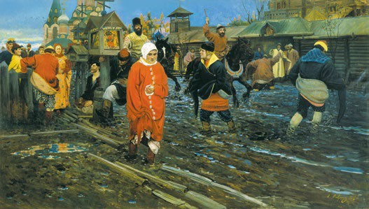§ Сословия в XVII в.: верхи общества
31

Какие изменения произошли в положении духовенства и служилых людей в XVII в.?
?

«Московская улица XVII в. в праздничный день». Художник А. Рябушкин. Санкт-Петербург, Государственный Русский музей
 Опишите картину. Представители каких сословий на ней изображены?

- Государев двор • «служилый город»

1 Как было устроено общество в XVII в.? К XVII в. из общественного устройства Российского царства ушла в прошлое категория удельных князей. Не пережили опричнину старшие ветви многих знатных родов, что сильно уда- рило по их аристократическим амбициям. Но по-прежнему сохранялись мно- гочисленные сословные группы. Их консолидация в сословия по образцу тех, что существовали в Западной Европе, была делом будущего.
Тогда людей разделяли на основании возлагаемых на них обязанностей. В этом смысле общество слагалось из чинов (первоначальный смысл этого слова — учинять, делать). Выделяли три «великих чина». Первый чин — чин молящихся (духовенство), главное дело которого — заботиться о спасении мирян. Второй великий чин — воинский, призванный защищать церковь, цар-

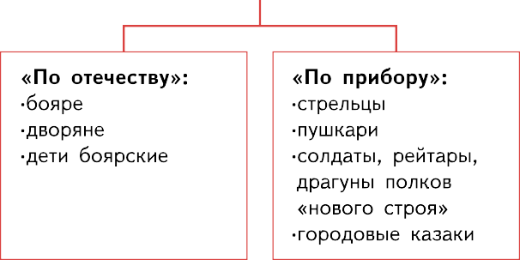
Неподатные сословия в XVII в.

ство, православных людей. Третий чин — «работные люди», главная обязан- ность которых — обеспечивать содержание двух других чинов (тягловые люди).
 Почему служилые люди не платили налоги?

Такой взгляд на общественное устройство делал акцент на взаимную зави- симость каждого из «великих чинов». Выполнение им своих обязанностей вос- принималось как условие «справедливого» общественного устройства.
Вне служилых и тяглых людей находились холопы. Они считались соб- ственностью своих владельцев и поэтому ни прямых налогов, ни повинностей в пользу государства не несли. Попадали в холопы выходцы из разных соци- альных групп, главным образом по причине своей материальной несостоятель- ности. Холопство было столь многочисленным, что существовал даже Холопий приказ. Бесправное положение холопов делало их активными участниками любых протестов.
Существовали и вольные гулящие люди. Пользуясь свободой передвиже- ния по стране, они жили работой по найму, нищенством, а порой — воров- ством и разбоем. Они не были приписаны к какой-либо территории или общи- не. Как и холопы, гулящие люди не несли денежных и натуральных повинностей. Особым автономным слоем со своей организацией оставалось казачество.
- 1. Охарактеризуйте социальную структуру российского общества XVII в. 2. Кто и почему находился вне служилых и тяглых категорий населения?

2 Служилые люди «по отечеству». Служилые люди, как мы уже знаем, под- разделялись на служилых людей «по отечеству» и служилых людей «по прибору». Главной обязанностью служилых людей «по отечеству», т. е. по происхо- ждению, являлась пожизненная военная служба, обыкновенно начинавшаяся с 15 лет. В свою очередь, государство должно было создать условия для несения службы — предоставить поместье, с которого дворянин обеспечивал себя. Для того чтобы поддерживать поместное войско на должном уровне, служилым людям устраивали смотры — выясняли их способность служить «конно, людно и оружно». Во время смотра выясняли физическое состояние, вооружение, наличие коня, боевых холопов. Чем состоятельнее был дворянин, тем выше к нему предъявлялись требования. Если он уклонялся от смотров и службы,
то мог быть исключён из списков ратных людей и потерять свои владения.
Служилые люди «по отечеству» освобождались от податей. Это превращало их в относительно привилегированное сословие по сравнению с теми, кто нёс государево тягло. Но сами они сильно различались между собой не только богатством, но и правами.
Высшие ступени сословия занимали служилые люди, составлявшие Госу- дарев двор, пополнявшийся в основном из представителей привилегированно- го московского дворянства. Им предоставлялись самые высокие и доходные должности в армии и государстве. Они владели большим числом поместий и вотчин.
Низшую ступень среди служилых людей «по отечеству» занимали городо- вые (уездные) дворяне и дети боярские. Их земельное и денежное жалованье сильно уступало более высоким чинам. Уездные служилые люди несли в основ- ном полковую службу — в мирное время они с весны до осени охраняли гра- ницы, в военное — отправлялись в дальние походы. Когда появились полки
«нового строя», провинциальных дворян и детей боярских стали массово пере- водить в рейтары (конница).
Приписанные к уезду дворяне и дети боярские объединялись в военно-слу- жилую организацию — «служилый город». Она выполняла двойную функцию. С одной стороны, это была структура, позволяющая властям быстро мобили- зовать уездных помещиков и вотчинников, объединённых соседством и общи- ми интересами. Члены «служилого города» обычно образовывали сотню, отли- чавшуюся сплочённостью и организованностью. С другой стороны, «служилый город» выступал как сословное объединение уездных людей. В XVII в. именно выступления «служилых городов» побуждали власти отвечать на требования служилых людей.
Чего же добивались служилые люди «по отечеству»? Прежде всего — новых поместий и вотчин. Боеспособность армии напрямую зависела от их готовно- сти к военным действиям, и на протяжении всего XVII столетия власти были озабочены поиском земли, на которой можно было «испомещать» служилых людей. Кроме того, они хотели быть полновластными хозяевами в своих име- ниях. Это было достижимо для вотчинника, но помещик, который владел поместьем до тех пор, пока служил, был ограничен в праве распоряжения поместьем или передачи его по наследству.

Реальную ценность имела только та земля, на которой трудились крестья- не. Отсюда возникало требование о вечном и потомственном закреплении их за землевладельцем.
Провинциальные служилые люди жаждали получить доступ к высшим чинам и прибыльным должностям. Всё громче раздавались требования, чтобы основанием для продвижения по службе были не только и не столько знат- ность рода, сколько личные заслуги служилого человека перед государем. И действительно, в продолжение столетия права провинциальных дворян рас- ширялись.
Численность всех групп (чинов) служилых людей на протяжении столетия росла. В последние десятилетия XVII в. служилых людей, пригодных для служ- бы, насчитывалось уже более 50 тыс.
- 1. Какие категории входили в состав служилых людей «по отечеству»? 2. Чего доби- вались от власти дворяне?

3 Служилые люди «по прибору». Ещё один разряд служилых людей — слу- жилые люди «по прибору», т. е. взятые (прибранные) на государеву службу из числа простолюдинов. «Приборные» люди также были освобождены от «госу- дарева тягла». Они получали небольшое государево денежное и кормовое жало- ванье, но не имели поместий и вотчин. Поскольку жалованья не хватало на жизнь, им разрешалось продавать изделия собственного «рукомесла» или нани- маться на работы. Иначе говоря, по своему образу жизни они были, с одной стороны, близки к жителям городов, с другой — пользовались преимущества- ми служилого сословия. Это накладывало свой отпечаток на их поведение. Скажем, в одних случаях они могли поддержать бунт против властей, а в дру- гих — выступить против мятежников.
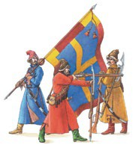Самой многочисленной группой «приборных людей» являлись стрельцы. Стрелецкая служба в основном была наследственной. Стрельцы объединялись в полки и делились на московских и городовых. Во главе полков стоял стрелец- кий голова (с конца XVII в. — стрелецкий полковник). Стрельцы селились компактно, целыми слободами, получая под дворы мелкие земельные участки. Они участвовали во всех войнах XVII столетия. Другая важная функция стрель- цов — полицейская. Власть не раз прибегала к их
«услугам», подавляя народные волнения. Наконец, московские стрельцы охраняли царское семейство, его резиденцию — Кремль и сопровождали царя на богомолье и в военных походах.

«Стрельцы в парадной форме с полковым знаменем»
В эпоху расцвета стрелецкого войска, на рубеже 1670– 1680-х гг., стрельцов насчитывалось около 55 тыс. человек. Из них на долю московских стрельцов прихо- дилось более 20 тыс.

Помимо стрельцов, к «приборным людям» относились пушкари, горо- довые казаки, казённые плотники и кузнецы, воротники (охрана ворот) и даже ямщики.
- Охарактеризуйте положение служилых людей «по прибору». Чем оно отличалось от положения служилых людей «по отечеству»?

4 Духовное сословие. Чин молящихся полностью совпадал с теми, кого относят к духовному сословию. В XVII в. в России насчитывалось около 100— 110 тыс. представителей белого духовенства (с членами их семейств мужского пола) и около 10 тыс. чёрного, монашествующего. Духовенство было осво- бождено от налогов и прочих повинностей, судилось церковным судом.
Представители белого духовенства — священники и дьяконы — могли заво- дить семьи. Они жили в миру, и главной их задачей было проповедовать слово Божие, вести церковную службу, воспитывать и наставлять свою паству на путь истинный. Из чёрного духовенства формировались высшие кадры, руко- водившие Русской православной церковью. Возглавлял её московский патри- арх. Далее следовали митрополиты, архиепископы и епископы, каждый из которых руководил своей епархией. Существенное место в церковной иерар- хии занимали также настоятели наиболее почитаемых и богатых монасты- рей — архимандриты и игумены.
Высшее духовенство сильно отличалось от низшего и по доходам, и по образу жизни.
Церковь обладала многочисленными судебными и податными привилегия- ми. Ей принадлежало значительное имущество и обширные земли. В мона- стырских сёлах и деревнях жили тысячи крестьян. Церковь стремилась сохра- нить свой особый статус в государстве, но это была задача не из лёгких. Время властно вносило изменения в положение церкви и духовенства, когда на перед- ний план выходили интересы укрепления светской вертикали власти, развития хозяйства и армии.
- Какие категории духовенства существовали в XVII в.? Кратко охарактеризуйте их по- ложение в обществе.

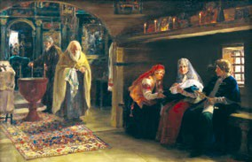

«Крестины».
Художник С. Милорадович. Ярославский художественный музей
 Кто из представителей духовенства изображён на картине?


ПОДВЕДЁМ ИТОГИ
В XVII в. складывалась структура служилых сословий, составлявших основу Российского государства. К середине столетия окончательно сформирова- лась иерархия Русской православной церкви.

Вопросы и задания
- Кто и почему требовал прикрепления крестьян к земле?
- Начните заполнение таблицы «Сословные группы в России XVII в.» на основе текста параграфа.

Сословная группа | Права | Обязанности
- Как отличалось материальное положение уездного и столичного дворянства? Какие последствия это имело?
- Какие функции выполняли стрельцы? К кому они были ближе — дворянам или по- садскому населению? Свой ответ аргументируйте. Почему они участвовали в бунтах в XVII в.?
- Докажите, что духовенство можно считать привилегированным сословием. Почему его положение нельзя назвать устойчивым в XVII в.?
6. Сравните положение сословных групп в России и в странах Западной Европы в XVII в. Отметьте общее и различия.

Работаем с ПОНЯТИЕМ
Дайте определения следующих понятий: поместье, вотчина. Запишите их в тетрадь.

?
Сформулируйте ответ на главный вопрос параграфа и обоснуйте его двумя-тремя аргументами.

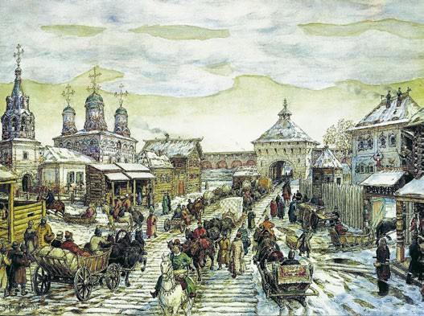§ Сословия в XVII в.: низы общества
32

Какие изменения произошли в положении крестьян и посадских лю- дей в XVII в.?
?

«У Мясницких ворот Белого города в XVII веке». Художник А. Васнецов. Музей Москвы
 Вспомните, что такое Белый город. Представителей каких сословий вы видите на иллюстрации? Свой ответ обоснуйте.

- тягло • крепостное право

1 Частновладельческие, дворцовые, монастырские и черносошные кре- стьяне. Низ социальной пирамиды образовывали податные сословия, на кото- рых было возложено государево тягло — совокупность денежных и натураль- ных повинностей в пользу государства. Государево тягло несли посадские люди и крестьяне.

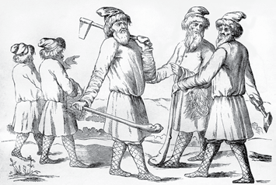«Крестьяне». Гравюра. 1630-е гг.
 Крестьяне в России составляли подавляю- щее большинство населения — более 90%.

Крестьянство не было однородной мас- сой. Самой многочисленной группой явля- лись крепостные крестьяне. По переписи 1678 г., 67% крестьянских дворов составля- ли категорию частновладельческих кре- стьян, которыми владели помещики и вот- чинники. Патриарху, епископам и мона-
стырям принадлежало 13% дворов. В дворцовом ведомстве, где владельцем выступал сам царь, числилось около 9% крестьянских дворов. Но помимо помещичьих, монастырских и дворцовых крестьян, по-прежнему оставались лично свободные — черносошные крестьяне (слово «соха» было многозначным, и в данном случае обозначало удел государственной земли). На их долю вместе с посадскими людьми приходилось более 11% дворов. Из приведённой расклад- ки видно, что более двух третей крестьян принадлежали светским и духовным землевладельцам. Это означало, что крепостнические отношения стали господ- ствующими и оказывали огромное воздействие на все стороны жизни.
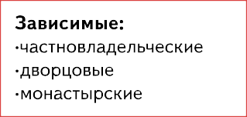
Податные сословия в XVII в.

Положение частновладельческих крестьян зависело от многих обстоя- тельств: размеров владений, статуса и личности землевладельца, традицион- ных отношений и т. д. На частновладельческих крестьян возлагалось содержа- ние землевладельцев. В их обязанность входило выполнение натуральных работ и оброка. Главная из натуральных повинностей — барщина — подразу- мевала прежде всего работу на барской пашне. Помимо неё барщина включа- ла в себя строительные и так называемые сгонные работы (молотьба и др.), подводную повинность (перевозку грузов на конных подводах-телегах), пере- работку продуктов (изготовление круп, холста, сукна, шерсти, масла) и т. д.
В первые десятилетия после Смуты из-за разорения и уменьшения кре- стьянского населения их повинности не были слишком тяжёлыми. Ситуация

изменилась во второй половине столетия с упрочением крепостного права. Эксплуатация крестьянства стала усиливаться. Постепенно права помещиков расширялись. Итог — ухудшение положения крестьян.
Однако, как бы ни было обременительно крепостное право, оно всё же сохраняло за земледельцем некоторые имущественные и личные права. Зако- нодатели помнили, что крестьянин — налогоплательщик и его следует обере- гать от чрезмерно алчных помещиков. Помещик не имел права свести крестья- нина с земли, освободить от несения государева тягла или превратить в холопа. Оскорбление крестьянина — нанесение «бесчестья» — законодательство оце- нило в 1 рубль.
Как уже отмечалось, черносошные крестьяне не знали власти помещика. Его роль брало на себя государство. Черносошные платили налоги и несли тяжёлые повинности — постойную, подводную, строительную, выделяли даточ- ных людей для службы в полках «нового строя» и т. д. Относительная свобо- да — отсутствие помещика — обходилась недёшево. К середине столетия чер- носошные крестьяне платили налоги в 10 раз больше, чем владельческие.
Объединённые в крепкие общины, черносошные крестьяне сами решали на сходах вопросы, касавшиеся устройства жизни и хозяйственной деятельности. Власти поддерживали общинное самоуправление с его круговой порукой, посколь- ку оно обеспечивало выполнение возложенных на крестьян повинностей.
В центральных районах России черносошные земли сокращались из-за раздачи их служилым людям «по отечеству». Всё меньше оставалось свободных крестьян и всё больше становилось крепостных. Но в суровом Поморье и в Сибири крепостничество не приживалось, там продолжали жить свободные черносошные крестьяне.
- 1. Какие повинности в XVII в. несли крестьяне? 2. Чем положение черносошных крестьян отличалось от положения крепостных?
2 Посадские люди. В XVII в. появилось немало новых городов, центров хозяйственной жизни. Однако в целом доля посадско-ремесленного населения оставалась незначительной, в конце 70-х гг. XVII столетия она составляла все- го 2–3%. Но численность городского населения была несколько выше: помимо посадских людей, занятых торгово-промышленной деятельностью, в городе жили служилые люди, приказные, духовенство, челядь.
В середине XVII в. в европейской части России насчитывалось около
230 городов. Преобладали небольшие города с численностью населения в несколько сот человек.
Самым крупным городом оставалась Москва, в которой было 27 тыс. дво- ров. Из них лишь около трети дворов принадлежали посадским людям, объеди- нённым в посадские общины (сотни и полусотни). В стрелецких слободах было около 10 тыс. дворов. После Москвы с большим отставанием шли Ярославль, Кострома, Вологда, Нижний Новгород, Псков. В огромной стране насчитыва- лось только 15 городов, в которых было 500 и более посадских дворов.
Посадское население определяло хозяйственное лицо города. По роду заня- тий оно делилось на торговых, ремесленных и работных людей, а по экономи- ческому состоянию – на «молодших», «середних» и «лучших». Эти термины не

имели никакого отношения к возрасту или к личным качествам горожанина.
«Молодшие» — это бедные, малосостоятельные люди, «лучшие» — зажиточ- ные. Состоятельность влияла на статус. Это отражалось даже в именах посад- ских людей. «Молодшие», как правило, в официальных документах писались уничижительными именами: Васька, Ивашка, Федка, с кличками, которые чаще всего были связаны с занятием или внешним видом «молодшего» челове- ка: Первушка Квасник, Мина прозвищем Резвая Кобылка и т. п. «Середние» писались полным именем с прибавлением имени отца: Гаврила Тимофеев, Бог- дан Николаев. «Лучшие» часто писались полным именем, нередко с прибавле- нием «сын такого-то»: Фома Семёнов сын Голубков, Дмитрий Борисов сын Панкратов. Личное имя свидетельствовало о положении человека в обществе.
Посадские люди платили налоги и несли разнообразные повинности в поль- зу государства (посадское тягло). При этом денежная сумма, взимаемая с поса- да, оставалась неизменной и её размер определялся количеством дворов в поса- де. Она распределялась между посадскими людьми не равно с каждого двора, а в зависимости от состоятельности домохозяина — «по животам и промыслам». Подобный способ распределения тягла вполне устраивал власти. Во-пер- вых, он обеспечивал получение с посада всей суммы денежных поборов, поскольку действовал принцип коллективной ответственности. Если кто-то не мог уплатить свою часть налога, недоимки взыскивали с других членов общи- ны. Для этого существовала специальная процедура — правёж, суть которой заключалась в том, что должника колотили палками-батогами по икрам ног, пока он сам или вступившаяся за него община не погашали задолженность. Если община упорствовала, ставили на правёж ещё одного её члена. И так — до возмещения долга! Во-вторых, возлагая на общину сбор налогов и исполне- ние повинностей, власть до поры до времени могла обойтись без разветвлён- ного фискально-административного аппарата, которого у неё просто не было. Понятно, что при раскладке повинностей «молодшие» и «середние» люди пытались возложить основную тяжесть на «лучших», «лучшие» — на «середних» и «молодших». Из-за этого случались столкновения, перераставшие порой в настоящий бунт. Однако как ни остры были трения внутри общины, они пре- кращались, едва речь заходила об опасности извне. Появление людей пришлых, способных составить конкуренцию, побуждало всю общину действовать заодно. В первой половине XVII в. все посадские люди объединялись против жите- лей так называемых «белых слобод», принадлежавших частным лицам и мона- стырям. Дело в том, что «беломестцы», в противоположность посадским людям из «чёрных» сотен и слобод, «заложившись» за владельца слободы, освобожда- лись от посадского тягла. Они оказывались в значительно более выгодном положении, чем посадские люди, хотя занимались тем же — были торговцами и ремесленниками. Неудивительно, что немало посадских людей перебегали
в «белые слободы», т. е. «выбывали из тягла».
Городской люд сплочённо выступал против общих обидчиков — воевод и приказных людей. Демонстрируя силу и единство, посадские общины неред- ко заставляли считаться с собой не только местную, но и центральную власть.
- 1. Кто населял русские города в XVII в.? 2. Почему свободное городское население стремилось заключить кабальные грамоты с боярами или монастырями?

3 Купечество. Купцы относились к состоятельным тяглым людям, занима- лись они главным образом торговлей. Ещё в XVI в. власти выделили из среды торговых людей самую зажиточную часть, объединив их в три привилегиро- ванные корпорации, отдалённо напоминавшие европейские гильдии. Высший разряд купцов составляли «гости», обладавшие правом свободно вести торг за границей. «Гости» могли владеть вотчинами и судиться непосредственно у самого государя. Они освобождались от постоя и некоторых других городских служб. Взамен на них возлагались разного рода службы, но не военные, а финансовые и хозяйственные. Одна из самых тяжёлых — возглавлять тамож- ни в крупных приграничных и приморских городах (Астрахань и Архангельск). Для человека торгового, оборотистого это была нелёгкая повинность — служ- ба надолго отрывала от собственных торгов и промыслов, к тому же в случае недобора таможенных пошлин «гость» расплачивался «за нерадение» с казной из собственных средств.
Но выполнение казённых поручений повышало статус «гостя». В отличие от «сирот» (посадских людей), он в своих челобитных-прошениях, именовал себя «государевым холопом». При этом чин «гостя» был редкий и его нельзя было передать по наследству. В конце правления Алексея Михайловича «гостей» числилось всего 30 человек.
Следующими в торговой иерархии располагались члены «гостиной сотни». Объём их прав приближался к правам «гостей». Правда, они не имели возмож- ности торговать за границей. Главное же — их состояние значительно уступало состоянию «гостей», поэтому и их казённые службы были менее значительны. Третьей привилегированной корпорацией была «суконная сотня». Владеть поместьями и вотчинами её члены не могли. В 1670-х гг. число купцов, входив-
ших в каждую из сотен, составляло около 200 человек.
Купеческие корпорации считались привилегированными объединениями. Но на деле из-за правительственных поручений это было обременительное и зачастую разорительное членство. Зачисляли в них по царскому указу, не счи- таясь с согласием будущих членов и протестами посадских общин, которые не желали терять богатых тяглецов.
- На какие разряды (корпорации) делились купцы? Чем отличался их статус?
4 Ясачные люди. Коренные народы Поволжья и Сибири в XVII в. платили государству ясак — вид натуральной подати, взимаемой в основном пушни- ной. Слово пришло из тюркского языка и означало «дань». Отсюда и тер- мин — ясачные люди. Прежде ясак народы Поволжья платили казанским ханам, но с завоеванием Казанского царства Иван Грозный «перевёл ясаки на себя». Пушнина представляла собой важную статью экспорта, потому власти особенно заботились, чтобы этот источник пополнения казны не иссякал. Само проникновение в Сибирь сопровождалось введением налога — ясака для местного населения, что, собственно, и означало привести племена «под высокую государеву руку». По мере движения на восток число ясачных людей росло. При этом воеводам и начальным людям строго внушалось: ясачных людей не притеснять. Переселявшиеся на восток представители служилого сословия и русские крестьяне быстро сближались с коренным населением,

перенимали друг у друга бытовые и хозяйственные особенности, заводили совместные семьи.
- Охарактеризуйте хозяйственную деятельность ясачных людей Поволжья и Сибири.

ПОДВЕДЁМ ИТОГИ
В XVII в. процесс формирования сословий в России ещё не был завершён. Русское общество было разделено на многочисленные сословные группы (чины), свойственные средневековому обществу.

Вопросы и задания
- Продолжите заполнение таблицы «Сословные группы в России XVII в.» на основе текста параграфа.

Сословная группа | Права | Обязанности
- Выясните, как в XVII в. происходило прикрепление крестьян к их владельцу.
- * Каковы были последствия закрепощения крестьян в России? Был ли иной вариант развития страны? Вопросы обсудите в группах.
- Почему белые слободы вызывали недовольство посадского населения?

Работаем с ПОНЯТИЕМ
Дайте определения следующих понятий: тягло, барщина, оброк. Запишите их в те- традь.

?
Сформулируйте ответ на главный вопрос параграфа и обоснуйте его двумя-тремя аргументами.

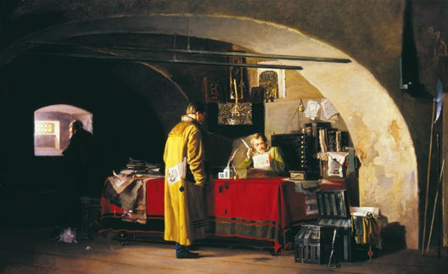§ Государственное устройство России в XVII в.
33–34

Какие изменения произошли в государственном устройстве России в XVII в.?
?

«Приказ в Москве». Художник А. Янов. Серпухов, Государственный историко-художественный музей
 Опишите работу приказа. Вспомните, какие приказы были созданы в XVI в. Кто в них служил?

- приказная система • полки «нового (иноземного) строя» • дьяк

РОССИЯ МИР
- 1640 г. — начало деятельности Долгого парламента в Англии
- 1613—1645 гг. — царствование Михаила Фёдоровича

1 Царь и царская власть. Избрание Михаила Фёдоровича (1613–1645) осознавалось современниками как возвращение к досмутным порядкам. Воз- рождение государственности означало прежде всего восстановление во всей

прежней полноте царской власти. По определению одного из современников,
«как пресветлое солнце в небеси, единый монарх и государь просвещается, и своим государским повелением, яко солнечными лучами, всюду един сияет, единого слушаем, единого боимся, единому служим все». Из этого не следует, что в реальной жизни власть царя не имела ограничений. Как православный государь и верный сын церкви, царь должен был руководствоваться Священ- ным Писанием, церковными заповедями и традициями.
Царь был живым олицетворением государства. Оскорбление монарха, урон его чести воспринимались как повод для войны. Как справедливый и рачи- тельный хозяин монарх должен был неустанно заботиться о процветании госу- дарства. Власть царя подразумевала его присутствие везде и во всём. Не слу- чайно любая челобитная начиналась словами «царю и великому князю [имярек] бьёт челом…». Здесь чувствуется твёрдая убеждённость в том, что царю до все- го есть дело и ему всё должно быть ведомо.
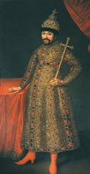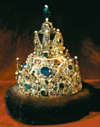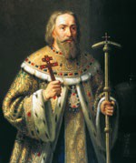ИСТОРИЧЕСКИЙ ПОРТРЕТ

Царский венец Михаила
Патриарх Филарет. Художник Н. Тютриумов. Гатчина, Государственный музей-заповедник «Гатчи- на»

Портрет царя Михаила Фёдоровича.
Художник И.-Г. Ведекинд. Третьяковская галерея

Царь Михаил Фёдорович и патриарх Филарет
Первый государь из династии Романовых, по отзывам современников, был нрава крот- кого и милостивого. В силу возраста и характера он долгое время чувствовал себя неу- веренно в роли правителя. Все дела за него решало окружение. Впрочем, сила нацио- нально-освободительного движения была такова, что слабое правительство молодого государя сумело изгнать интервентов и завершить гражданскую войну.
С окончанием Смуты настало время преодоления разрухи и восстановления государ- ства. Здесь на сцену вышел освобождённый из польского плена отец Михаила, митрополит Филарет. Сразу же по возвращении на родину в 1619 г. он был возведён в сан патриарха. Современники отмечали, что Филарет был «нравом опальчив

(вспыльчив) и мнителен, а владетелен (властен) таков был, яко и самому царю боятися его». Есть свидетельства, что в минуту раздражения патриарх будто бы даже поднимал руку на сына, вразумляя: «Дурень, блага своего не понимаешь!»
Ряд историков отмечают, что с появлением в Кремле Филарета наступило время свое- образного двоевластия. Патриарх добавил к своему церковному титулу светский ти- тул, который полагался только монарху, — «великий государь». Таким образом, в Мо- сковском царстве было тогда два великих государя — отец и сын. Влияние патриарха на внутренний и внешнеполитический курс правительства ощущалось настолько силь- но, что многие историки считают его не соправителем, а реальным правителем. Пись- ма царя к Филарету очень красноречивы — он всегда предстаёт в них безропотным и послушным сыном. Отец видится ему «вселенским пастырем», «святым владыкой и государем моим». В одном из своих указов Михаил Фёдорович объявил всем поддан- ным: «Каков он, государь, таков же и отец его государев: их государское величество нераздельно».
За все 32 года своего царствования первый Романов не проявлял большой склонности к самостоятельному правлению, опираясь на Боярскую думу и Земские соборы. Бого- боязненный и негневливый Михаил Фёдорович был похож на своего «дядю», царя Фё- дора I Ивановича, почитаемого современниками за образцового монарха. Между ними действительно было много общего — смирение и непоказное благочестие. Но это было именно то, в чём остро нуждалась уставшая от Смуты страна. Своим поведением и политикой Михаил Фёдорович сумел поднять авторитет царской власти, накрепко связав её в сознании людей с новой, им основанной династией.
 Рассмотрите иллюстрации. Почему, на ваш взгляд, патриарх Филарет изображён в царском одеянии?

Статус царя закреплялся титулом. На протяжении столетия он изменялся, отражая наиболее важные перемены в характере власти и территориальных приобретениях. К середине века царский титул звучал так: «Великий государь, царь всея Великия и Малыя и Белыя России самодержец», где под самодерж- цем понимался обладатель неограниченной власти, правитель и законный наследник всех русских земель.
- 1. Какие черты приобрела российская монархия в XVII в.? 2. Каково было положе- ние Михаила Романова на троне в начале его правления? 3. Охарактеризуйте роль патриарха Филарета в управлении государством.
2 Боярская дума. Романовы, как и их предшественники, управляли страной вместе с Боярской думой — высшим органом верховной власти. Компетенция думы не была чётко определена, и в своей деятельности думные чины руковод- ствовались сложившийся традицией. Царь обсуждал и советовался с думными чинами по самым разным вопросам. Обсуждение завершалось приговором, который с согласия государя мог обрести силу закона. Это делало думу законо- совещательным органом. Подобная роль закреплялась в известной формуле
«царь указал, а бояре приговорили». На заседания думы нередко выносились частные вопросы, которые по каким-то причинам не были решены в приказах. После обсуждения выносилось решение: в этом случае дума выступала как распорядительный орган.

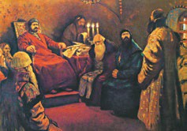«Боярская дума». Художник С. Иванов. Картины по русской истории из издания И. Кнебеля
 Опишите, как проходило заседание Бояр- ской думы.

В XVII в. окончательно утвердилась структура Боярской думы. Высшими думны- ми чинами считались бояре и окольничие. Эти чины обыкновенно жаловались предста- вителям аристократии. Следующим был чин
думного дворянина. Существовал и чин думного дьяка, который получали отли- чившиеся на государевой службе приказные люди. Их появление в думе — сви- детельство усиления бюрократического начала в управлении государством.
Во второй половине XVII в. численность Боярской думы неуклонно росла (59 человек в 1648—1649 гг., 79 человек в 1662—1663 гг., 108 человек в 1675– 1676 гг., 180 человек в 1688—1689 гг.). Окольничие, думные дворяне и дьяки в 1670–1680-х гг. составляли уже более 60 % думы.
Любопытные детали. Заседания Боярской думы проходили ежедневно, кроме вос- кресных и праздничных дней. Думные чины приезжали во дворец очень рано, зимой ещё до восхода солнца. Собравшись в одной из палат, ждали выхода царя. Впрочем, царь далеко не всегда «сидел с бояры о делах». Так, в молодые годы трон Алексея Ми- хайловича часто пустовал — царь предпочитал предаваться охоте и иным развлечениям, нежели слушать малопонятные и долгие рассуждения думных людей. Заседания дей- ствительно отнимали много времени, иные длились до пяти-шести часов.
Обыкновенно думный дьяк докладывал дело или зачитывал грамоты, затем начиналось обсуждение и выносился приговор. Он становился прецедентом, по которому в дальней- шем в приказах разрешались аналогичные тяжбы.
Подьячий Григорий Котошихин, который бежал в Швецию и по заданию шведского прави- тельства составил описание Московского царства, так описывал заседание думы: «А слу- чится царю мысль свою объявити... и он приказывает, чтоб они, бояре и думные люди, помысля, тому делу дали способ». Иные думные «мысль свою к способу объявляют», од- нако много бояр молчат, поскольку «пожалованы в думу лишь благодаря своей великой породе». Многие из таких молчаливых советчиков были даже «грамоте не учёные».
Решения думы обретали силу закона лишь с согласия царя. Сам же царь мог обойтись и без думы. Нередко важнейшие решения принимались с кругом бли- жайших советников (Ближняя дума). Число указов, которые царь принимал без Боярской думы, так называемых «именных указов», неуклонно возрастало.
- 1. Какую роль играла Боярская дума? 2. Выделите четыре думских чина.
3 Расцвет приказной системы. Главными органами центральной исполни- тельной власти были московские приказы. Они осуществляли текущую дея- тельность по управлению страной, выполняли административные, военные, судебные, финансовые функции. Во главе этих учреждений стояли приказные судьи, нередко члены Боярской думы. Большую роль в работе приказов игра-

ли дьяки и подьячие. Их сила заключалась в знаниях и связях. Для многих судей из числа бояр, «севших на приказ», делопроизводство (т. е. документиро- вание, документооборот, хранение документов) и законодательство оставались тайной за семью печатями. Черновой повседневной работой — делопроизвод- ством — занимались приказные люди.
Приказы различались по полномочиям и функциям. Одни ведали вверен- ными им делами по всей территории страны. Такие приказы можно назвать отраслевыми. К ним относился, к примеру, Разрядный приказ, в ведении кото- рого была организация и учёт служилых людей. Или Стрелецкий приказ, зани- мавшийся содержанием и службой стрельцов. С появлением в русском войске наёмников-иноземцев появился Иноземский приказ. Дальнейшее реформиро- вание армии привело к созданию Рейтарского (от нем. «рейтар» — всадник) приказа. По-прежнему большую роль играл Поместный приказ, в ведении которого находилось дворянское землевладение. Сыск преступников и суд по уголовным делам связан был с Разбойным приказом, ему подчинялись губные старосты. Ямской приказ отвечал за почтовые и транзитные перевозки — ямскую гоньбу. Наряду с перечисленными существовали приказы, ведавшие финансами: Большого прихода, Новая четверть, приказ Большой казны и т. д. Почти все приказы наделялись судебными полномочиями, но были и специаль- ные судебные приказы по гражданским делам — Владимирский и Московский. Помимо отраслевых, существовали территориальные приказы, управляв- шие отдельными землями. Например, приказ Казанского дворца. Позднее был
создан Сибирский приказ.
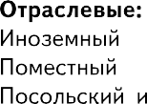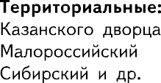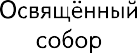
Органы государственной власти и Русская православная церковь в XVII в.

Особое место занимал Посольский приказ, во главе которого сначала сто- яли посольские думные дьяки, а потом (ввиду возрастания роли и значения внешней политики) руководство перешло к боярам. Приказ осуществлял общее руководство внешней политикой страны — готовил и отправлял за рубеж посольства, снабжая послов наказами (инструкциями для ведения пере- говоров), участвовал в приёме иностранных посольств, занимался выкупом и обменом пленных и т. д. Здесь же хранили государственную печать и архив. В штате Посольского приказа было много образованных русских людей, знав- ших иностранные языки. Вместе с ними трудились переводчики и толмачи (устные переводчики) из служилых иноземцев. Штат приказа постоянно рос. В 1689 г. в нём числилось 52 подьячих и 39 переводчиков и толмачей.
Существовали также патриаршие и дворцовые приказы. Первые обслужи- вали патриарха и управляли обширными патриаршими владениями. Вторые обслуживали царя и царский двор, управляли дворцовыми землями, доходами и расходами. Ведущее место здесь принадлежало приказу Большого дворца во главе с боярином-дворецким.
 Чем отраслевые приказы отличались от территориальных?
Одни приказы были постоянными, другие — временными. На протяжении XVII в. возникло до 80 приказов, но одновременно работало около 40. Это чис- ло позволяет говорить не просто о сложившейся приказной системе, а о её рас- цвете. Приказы позволили сильно продвинуться на пути централизации управ- ления и укрепления самодержавной власти. Вместе с тем их функции часто пересекались. Например, вопросами военного строительства, организацией, содержанием и управлением вооружёнными силами занимались более десяти приказов. Но это не воспринималось современниками как недостаток. Невы- сокая эффективность приказной системы стала очевидна лишь к концу века.
- 1. Какую роль в управлении государством в XVII в. играла приказная система?
2. Какие изменения произошли в работе приказов в XVII в.?

4 Приказные люди. Рост числа приказов потребовал расширения числа
«профессиональных управленцев» — приказных людей. В среде приказных людей была своя иерархия. Верхние ступени занимали дьяки — высшие адми- нистративные чины, ведавшие в приказах канцеляриями, а в крупных горо- дах — приказными избами. Дьяк, пожалованный за свои заслуги в государеву думу, именовался думным дьяком. Ниже дьяков располагались подьячие, на которых возлагалось делопроизводство.
Штат некоторых приказов исчислялся десятками подьячих. Больше всего их было в Поместном приказе — до 200 человек, в других счёт мог идти на единицы. Значимость приказа не всегда определялась его размерами. Небольшой Аптекар- ский приказ ведал здоровьем государя. Его глава имел прямой доступ к царю.
Любопытные детали. Несмотря на то что приказные получали жалованье, всем было ведомо, что они также «кормятся от дел». Впрочем, во многих приказах подьячим жа- лованье и не полагалось. Поэтому идти просителем в приказ с пустыми руками означало всё равно что не ходить вовсе. Тяжбу можно было считать заведомо проигранной. На-

чиная с судьи и кончая последним писарем, все ждали подношений или, как тогда выра- жались, «почестей» и «подарков». Не случайно меткий на слово русский человек высме- ивал вороватых и нечистых на руку приказных в пословицах, например: «Всякий подья- чий любит калач горячий», «Пошёл в суд в кафтане, а вышел нагишом». Знаменитая присказка «отложить дело в долгий ящик», т. е. затянуть, рождена приказной практикой XVII столетия.

Бюрократизация управления привела к «подьячему умножению». Так, если в 1626 г. в московских приказах было 623 приказных, то в 1698 г. уже 2739. Один из совре- менников писал по этому поводу, что в приказах молодых подьячих так много, что иным «де и сидеть негде, стоя пишут». Всего же в центральном и местном управ- лении числилось 4,7 тыс. приказных. Вместе с городовыми воеводами, приказны- ми судьями в конце века в России насчитывалось около 5 тыс. чиновников.
Примечательно, что в сравнении со странами Запада российская бюрократия оставалась малочисленной. В середине XVII столетия Франция имела 46 тыс. чи- новников! Учитывая разницу в территории, можно задаться вопросом: как удава- лось управлять при относительно небольшом числе приказных людей такой огромной страной?

- Почему в XVII в. увеличивалась численность приказных людей?
5 Местное управление. В XVII в. рядом с органами местного самоуправле- ния, которые выбирались населением, появились представители центра — городовые воеводы. Если прежде воеводы направлялись в пограничные города с военными целями, то после Смуты воеводское управление стало распростра- няться на всю территорию Московского государства. Воеводы стояли во главе городов и уездов, контролировали сбор налогов и исполнение указов, надзира- ли за судом губных и земских старост. Подчинялись они Боярской думе и при- казу, в ведении которого находился город.
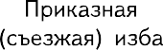

 С помощью схемы расскажите, как было организовано местное управление в XVII в.

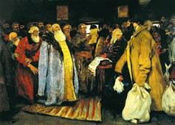«Приезд воеводы». Художник С. Иванов. Картины по русской истории из издания И. Кнебеля
 Какие преимущества давало дворянину на- значение воеводой?

Роль воеводского управления на протя- жении XVII в. возрастала. Обратной сторо- ной этого явления стало падение значения выборных институтов местного самоуправ- ления. В царствование царя Фёдора Алексе-
евича были упразднены губные избы, штат которых перешёл в ведение воеводы. Это стало одним из проявлений общего процесса — становления абсолютизма, который по самой своей природе плохо уживался с выборным началом. Укре- пление абсолютизма происходило в то время и в европейских странах.
- 1. В чём были недостатки системы местного управления в XVII в.? 2. Почему, по вашему мнению, центральная власть перешла к назначению воевод на местах?
6 От дворянского ополчения к полкам «иноземного строя». В XVII в. важные изменения произошли в вооружённых силах. Дворянское ополчение
уже не отвечало требованиям времени. Развитие огнестрельного оружия повлекло за собой кардинальные изменения в составе, организации, обеспече- нии и обучении войск. Задачи реформирования вооружённых сил побуждали обращаться к европейскому опыту — приглашать на государеву службу ино- странных специалистов.
Преобразования в военной области выразились в постепенном вытеснении дворянского ополчения солдатскими и рейтарскими полками «нового (инозем- ного) строя». По сравнению с поместным войском они имели более чёткую структуру, однообразное вооружение и форму одежды, более строгую систему иерархии командного состава, проходили систематическое военное обучение. Доля полков «нового строя» в составе вооружённых сил России неуклонно воз- растала. В середине 1660-х гг. в конных рейтарских и драгунских полках насчи- тывалось около 24 тыс. человек. Рейтары составляли тяжёлую кавалерию, драгу- ны сражались как в пешем, так и в конном строю. В дворянской поместной коннице, выучка которой оставляла желать лучшего, числилось 10 тыс. служи- лых людей. Перераспределение произошло за счёт включения большой части провинциального дворянства в полки «нового строя».
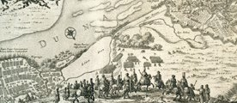
«Русская конница». Фрагмент гравированной карты осады Риги царём Алексеем Михайловичем. XVII в. Художник А. Перель
 Расскажите, как и из кого формиро- валась дворянская конница Русского государства в середине XVII в.

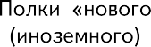
Армия Российского государства в XVII в.
 Какие изменения произошли в русской армии в XVII в.?
Поскольку революция в военном деле, потеснив кавалерию, сделала основ- ным родом войск пехоту, удельный вес пехотных (солдатских) полков в воору- жённых силах рос опережающими темпами. К 1680 г. был сформирован 41 сол- датский полк.
Командный состав в полках «иноземного строя» первое время состоял сплошь из «немцев», а рядовой — из «охочих людей»: малоимущих служилых и даточных людей. Но очень скоро низшие офицерские должности стали зани- мать русские дворяне, выраставшие из рядовых чинов. Формирование отече- ственных командных кадров шло двумя путями — в мирное время в процессе интенсивного обучения и общения с «немцами», в военное — под грохот пушек, в походах и боях. В дополнение к практическим навыкам большое внимание уделялось военным знаниям. В 1647 г. была переведена и напечатана первая русская книга, посвящённая основам военного дела: «Учение и хитрость рат- ного строения пехотных людей». «Хитростей» и верно было через край! К при- меру, мушкетёру, согласно книге, надо было усвоить 143 ружейных приёма.
Новые формирования требовали больших затрат. Ратные люди получали из казны жалованье, вооружение, обмундирование, лошадей и т. д. Военный бюд- жет государства постоянно рос. В период 1630–1670 гг. расходы на содержание армии увеличились с 275 до 700 тыс. руб. Одним из источников военного бюд- жета были налоги. Среди них значились пищальные (на покупку оружия), ямчужные (на покупку пороха) деньги, сборы на оплату даточных людей. Был введён и новый денежный налог с каждого крестьянского двора на жалованье ратным людям.
Поместная конница обходилась казне дешевле полков «иноземного строя». Отчасти поэтому правительство не спешило отказываться от неё. Однако пол-

ки, устроенные «на регулярный лад», были более боеспособными. К 1686 г. на солдатские и рейтарские полки приходилось почти три четверти от общей чис- ленности вооружённых сил.
- 1. Что в XVII в. определяло потребность в реформировании вооружённых сил?
2. Чем полки «нового (иноземного) строя» отличались от дворянского ополчения?

ПОДВЕДЁМ ИТОГИ
С окончанием Смутного времени новая династия проводила политику укре- пления самодержавной власти, формируя государственный аппарат и ре- формируя армию.

Вопросы и задания
- Некоторые историки характеризуют правление Михаила Фёдоровича как «земскую монархию». Как вы понимаете это выражение? Почему царь нуждался в поддержке Земских соборов? Представители каких сословий принимали участие в работе собо- ров?
- Сравните внутреннюю политику царей Фёдора Ивановича и Михаила Фёдоровича. Что в их правлении было общего, а что различного?
- Чем в XVII в. Боярская дума отличалась от Земского собора?
- Какими способами укреплялась царская власть при первых Романовых? Сформули- руйте не менее трёх способов.
- Составьте простой план ответа по теме «Приказная система в XVII в.».

Работаем с ИСТОЧНИКОМ
Прочитайте отрывок из записок голландца А. Бурха, посетившего Москву, и ответьте на вопросы.
Как только мы вошли, [один из бояр] доложил громким голосом царю и патри- арху, что прибыли Альберт и Иван, большие послы великомощных господ Генераль- ных штатов и великого принца Оранского. Царь восседал на престоле в драгоценной короне, усеянной алмазами, жемчугом и разными драгоценными каменьями, со ски- петром в правой руке, в узорчатой парчовой одежде. По правую сторону царя сидел его отец, патриарх, на золочёном стуле, в духовном одеянии и в золотой митре, укра- шенной крестом.
- О ком идёт речь в отрывке? По каким признакам в тексте вы это определили?

Работаем с ПОНЯТИЕМ
Раскройте смысл понятия «полки „нового (иноземного) строя“». Приведите один исторический факт, выражающий данное понятие в наглядной форме.

?
Сформулируйте ответ на главный вопрос параграфа и обоснуйте его двумя-тремя аргументами.

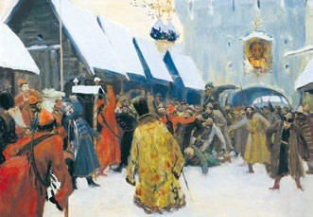

§ Внутренняя политика царя Алексея Михайловича
35

Чем были вызваны городские восстания в России в середине XVII столетия? Что стало следствием этих восстаний?
?

«Возмущение слобод против бояр». Художник Б. Кустодиев. Псковский государственный объединённый историко-архитектурный и художествен- ный музей-заповедник
 Представителей каких социальных слоёв вы видите на картине? Укажите детали, по которым вы это определили. Предположите, что могло вызвать возмущение слобод.
- Соборное уложение • самодержавие
- Алексей Михайлович • Борис Морозов • Никита Одоевский

РОССИЯ МИР
- 1624—1642 гг. — деятельность кардинала Ришелье на посту первого министра Франции
- 1640—1660 гг. — Английская рево- люция и гражданская война
- 1649 г. — казнь короля Карла I. Про- возглашение республики
- 1653—1658 гг. — протекторат О. Кромвеля
- 1660 г. — восстановление монархии в Англии
- 1645—1676 гг. — царствование Алексея Михайловича
- 1648 г. — Соляной бунт в Москве
- 1649 г. — принятие Соборного уложения

1 Начало правления Алексея Михайловича. В июне 1645 г. скончался пер- вый царь из династии Романовых — Михаил Фёдорович. На престол вступил его сын Алексей Михайлович (1645—1676). В первые годы правления он мало занимался государственными делами. Реальная власть перешла к «дядь- ке» (воспитателю) царя боярину Борису Морозову.
Доверчивость Алексея Михайловича вполне понятна: он был молод, нео-
пытен и искал поддержки. В 1648 г. Морозов устроил брак молодого государя с Марией Милославской. А две недели спустя престарелый боярин-вдовец сыграл свадьбу с младшей сестрой царицы Анной. Так он «набился» в род- ственники к своему царственному воспитаннику, став его свояком.
При Морозове продолжилось укрепление южных границ страны. Но стро- ительство городов и засек требовало огромных денег. Необходимо было попол- нить казну. Для этого власти пошли на резкое сокращение расходов. Делалось это непопулярными методами. Служилым людям уменьшили выплаты. При- казным сократили или вовсе прекратили платить жалованье, что привело к новому витку злоупотреблений. У монастырей отобрали таможенные и торго- вые привилегии.
Существовал испытанный способ пополнения казны — новые налоги. К нему и прибегло правительство Морозова. В 1646 г. был введён налог на соль. Власти исходили из того, что соль как средство консервации продуктов нужна каждому — от боярина до крестьянина — и каждый, в зависимости от достатка, станет платить за неё. Сделав ставку на соляной налог, власти в ожидании при- тока доходов отменили прямые налоги – стрелецкие и ямские деньги.
Однако результат оказался прямо противоположным. Население значитель- но сократило потребление соли, серьёзных поступлений в казну не последова- ло. Год спустя правительство Морозова отменило налог на соль, но восстано- вило прежде отменённые прямые налоги. При этом потребовали внести деньги за пропущенные годы. Такой беззастенчивый пересмотр собственного законо- дательства вызвал взрыв негодования. Власти своими действиями ещё усилили его. Должников было велено ставить на правёж с указанием «недоимки пра- вить нещадно». Под посвист батогов и стоны наказуемых разрасталось народ- ное возмущение. Требовался лишь толчок, чтобы недовольство вылилось в открытое противостояние.
- Почему в начале правления на политику царя существенное влияние оказывал Б. Морозов? К чему это привело?
2 Соляной бунт. Летом 1648 г. в Москве вспыхнуло восстание — Соляной бунт. Объектом недовольства оказались Морозов и его окружение. Особую ненависть у москвичей вызывал глава Земского приказа (ведал посадскими людьми столицы) Леонтий Плещеев, имевший славу своекорыстного дельца. Когда царь отправился на богомолье в Сретенский монастырь, его встречали толпы возмущённых москвичей. По возвращении Алексея Михайловича вла- сти попытались закрыть Кремль, но народ силой ворвался в царскую резиден- цию. Морозов приказал разогнать бунтовщиков. Однако стрельцы отказались выступить против простого народа и поддержали восставших. Они тоже постра- дали от высоких цен на соль, от сокращения кормов и жалованья.

«Восстание в Москве в 1648 г.». Художник Э. Лисснер. Музей Москвы
 Против кого был направлен гнев москви- чей? Почему бунт прекратился после обра- щения царя к народу?
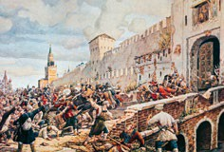Власти растерялись, так как не имели силы унять «чернь». Звучали требования выдать на расправу всех «народных обид- чиков». Алексей Михайлович «для успоко-
ения» приказал казнить Плещеева. Но его не довели даже до плахи — народ сам расправился с ненавистным чиновником. Затем был обезглавлен бывший глава Пушкарского приказа. Однако казни не помогли. Мятеж набирал силу. Восставшие подступили к дворцу, требуя выдать Морозова. Царь послал на переговоры духовенство — их не послушали, отправил бояр — те вернулись ни с чем. Алексею Михайловичу пришлось самому выйти к народу с иконой в руках. Он «вымолил у черни» жизнь боярина с условием, что тот навсегда уда- лится от дел и покинет столицу. В начале июня Морозов выехал в Кирилло-Бе- лозерский монастырь. Официально — помолиться. Но всем было ясно — это не паломничество, а изгнание. Впрочем, изгнанный из Москвы боярин вскоре вновь появился при дворе.
- 1. Назовите непосредственные причины Соляного бунта. Почему он получил такое название? 2. Каковы были результаты Соляного бунта? Почему Алексей Михайлович не расправился с восставшими?
3 Соборное уложение царя Алексея Михайловича. Для разработки ново-
го свода законов (получившего название Соборного уложения 1649 г.) был образован Уложенный приказ под началом боярина князя Никиты Одоевско- го. В работе над новыми законами активное участие приняли выборные люди. Они обсуждали проекты статей, при этом сами выступали с законодательными инициативами. Не остался в стороне от законотворчества и царь Алексей Михайлович. События Соляного бунта сильно повлияли на молодого государя. Они наложили отпечаток на всю его последующую жизнь.
Собравшийся осенью 1648 г. Земский собор сильно отличался от предше- ствующих. На нём присутствовало чуть меньше 300 выборных, из них более 250 представляли уездное дворянство и провинциальные города. Никогда ещё голос провинции не звучал так явственно, и никогда правящие круги не при- слушивались к нему с такой чуткостью.
Оригинал утверждённого выборными Соборного уложения 1649 г. пред- ставляет собой длинный свиток, склеенный из бумажных столбцов. Он был заверен подписями думных чинов, духовных властей и выборных людей. Приня- тие Уложения позволило властям ослабить накал социального противостояния. Новый свод законов обозначил дальнейшее укрепление самодержавия. Цар- ская власть трактовалась в нём как власть помазанника Божьего. Защищалось всё, созданное волей царя, — само государство и существующий правопорядок.

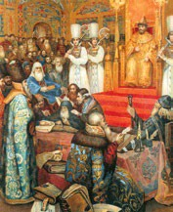ИСТОРИЧЕСКИЙ ПОРТРЕТ

«Составление Соборного уложения при царе Алексее Михайловиче». Художник Н. Некрасов

Царь Алексей Михайлович
Царь Алексей Михайлович, поощряемый своим «дядь- кой» боярином Морозовым, в молодости предпочитал проводить время в богомольных походах и в праздно- сти. Он был страстным охотником — ходил на волков и медведей, но более всего любил «красную» соколиную охоту. Случалось, что царь выезжал в поле с птицей по два-три раза на день. Текущие дела казались ему скуч- ными и обременительными.
Соляной бунт Алексей Михайлович воспринял как след- ствие своего небрежения царским долгом, что стало для него сильным потрясением. После этого он усердно за-
нялся текущими делами. На полях представленных ему отписок всё чаще стали появ- ляться пометы: «чтена». Порой его резолюции выражали поощрение — «учинил до-
бро», а иногда являлись разносом: «так пишут дураки, а не воеводы». Один из
шведских дипломатов доносил в дни составления Уложения в Стокгольм: царь «еже- дневно работает сам со своими сотрудниками над тем, чтобы устроить хорошие по- рядки, дабы народ насколько возможно был удовлетворён».
Алексей Михайлович усвоил и другой урок: за московскими стрельцами — главной полицейской силой — надо следить. С тех пор он регулярно одаривал их кормами, деньгами, сукнами. И старания не прошли даром — московские стрельцы не раз вы- казывали верность своему государю.
Человек живой, впечатлительный и любознательный, Алексей Михайлович был вос- приимчив к новому. При нём меняются костюмы, нравы и привычки. На русский язык переводятся образовательные пособия, лечебники, другие книги.
 Кто участвовал в подготовке Соборного уложения?

В Уложении реализовалась давняя мечта помещиков о полном и оконча- тельном закрепощении крестьян. Урочные лета были отменены. Отныне насе- ление всего крестьянского двора становилось крепостным — прикреплённым к земле, у которой имелся хозяин.
Упразднялись «белые слободы». Все боярские и церковные владения в го- родах были отписаны «на государя», а их жители стали нести государевы повин- ности наравне с посадскими людьми. В результате число тяглых посадских дворов сразу выросло на четверть. За жителями посадов было закреплено монопольное право на занятия торговлей и промыслами.
Большое значение имело то, что Уложение сделало право публичным — доступным для спорящих сторон. Пространство для злоупотреблений приказ- ных людей сузилось.

Принятый свод законов дал ответы на основные вызовы времени и дей- ствовал на протяжении двух следующих столетий — вплоть до 30-х гг. XIX в. Иначе говоря, Уложение стало законодательной основой самодержавного строя.
- 1. Охарактеризуйте основные положения Соборного уложения 1649 г. 2. Объясните, почему крестьяне были недовольны прикреплением к земле, а посадское население, наоборот, требовало прикрепления к городу.
4 Восстания в Новгороде и Пскове. Череда городских выступлений про- должилась в 1650 г. восстаниями в Новгороде и Пскове. Поводом послужил рост цен на хлеб. Однако были и более глубокие причины: трения с царскими воеводами и приказными, недовольство центральной властью.
Восстание в Новгороде в марте 1650 г. оказалось скоротечным. Не послед- нюю роль в его прекращении сыграл новгородский митрополит (будущий патриарх) Никон. Он провозгласил анафему его участникам, после чего вос- стание быстро пошло на убыль.
Иначе развивались события в Пскове. Псковичи в первую очередь обруши- ли свой гнев на хлебных спекулянтов. Потом они отстранили от власти воево- ду и заявили, что подчиняются отныне только Псковской всегородной избе — органу посадского самоуправления. К движению примкнули служилые люди
«по прибору» и крестьяне. Восставшие попытались привлечь в свои ряды мест- ных дворян, но те остались верны правительству. Тогда псковичи прибегли к силе: переписали весь хлеб у дворян и изъяли у них оружие. Летом 1650 г. был созван очередной Земский собор. Избранная им делегация должна была унять псковичей. Угрозы репрессий в сочетании с обещаниями прощения определи- ли исход народного выступления: псковичи отправили в столицу повинную челобитную.
- Сравните восстания в Новгороде и Пскове. Что между ними было общего, а в чём заключались различия?
ПОДВЕДЁМ ИТОГИ
Городские восстания в середине XVII в. стали ответом служилых и посадских людей на злоупотребления чиновников и значительный рост налогов. А от- ветом на выступления стали созыв Земского собора и принятие нового су- дебника — Соборного уложения 1649 г.

Вопросы и задания
- Составьте в тетради таблицу «Народные движения в России в середине XVII в.».

Название и годы | Участники (лидеры и слои населения) | Цели | Ход | Итоги  и результаты

- Как изменилось положение крестьянства и посадского населения после принятия Соборного уложения?
- Составьте в тетради простой план ответа по теме «Городские восстания середины XVII в.».
- Историк С. Соловьёв в своей книге «Чтение и рассказы по истории России» написал:
«Прикрепление крестьян — это вопль отчаяния, испущенный государством, находя- щимся в безвыходном экономическом положении». Поддерживаете ли вы такую точку зрения? Своё мнение обоснуйте.
5. Сравните коммунальное движение средневековой Европы с городскими восстания- ми в России середины XVII в. Что можно выделить общего, а в чём заключались различия?
6.* Используя дополнительные источники информации, определите сущность «указной» и «безуказной» теорий возникновения крепостного права и основные аргументы их сторонников.

Работаем с ХРОНОЛОГИЕЙ
Определите хронологический порядок событий: 1) начало правления Алексея Ми- хайловича; 2) протекторат О. Кромвеля; 3) Соляной бунт в Москве; 4) принятие Со- борного уложения.

Работаем с ИСТОЧНИКОМ
Прочитайте отрывок из исторического источника и ответьте на вопросы.
И того ж дни возмутились миром… на боярина и государева царёва дядьку на Бориса Иванова сына Морозова, да на окольничего на Петра Тиханова сына Траха- ниотова, да на думного дьяка на Назарья Иванова сына Чистово и иных многих еди- номыслеников их, и дома их миром разбили и разграбили. …Бориса Морозова и Петра Траханиотова указал-де государь с Москвы разослать, как-де вам мирянам годно, и впредь-де им Борису Морозову и Петру Траханиотову до смерти на Москве не бывать и не владеть и в городах у государевых дел ни в каких приказах не бывать…
- 1. О каком событии идёт речь в источнике? В каком году оно произошло? 2. Какие обещания были даны царём народу? 3. Какой документ был принят в связи с опи- сываемыми событиями?

Работаем с ПОНЯТИЕМ
Раскройте смысл понятия «Соборное уложение». Приведите один исторический факт, выражающий данное понятие в наглядной форме.

?
Сформулируйте ответ на главный вопрос параграфа и обоснуйте его двумя-тремя аргументами.

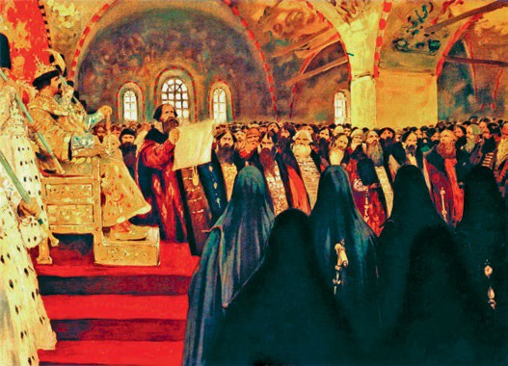

§ «Государство правит по своей воли…» На путях к абсолютной монархии
36–37

С какими процессами связано падение роли Земских соборов во второй половине XVII в.?
?

«Земский собор». Художник С. Иванов. Картины по русской истории из издания И. Кнебеля
 Представители каких сословий принимали участие в работе Земских соборов?
Укажите детали картины, по которым вы это определили.

- абсолютная монархия (абсолютизм) • приказ Тайных дел
- Артамон Матвеев

1 Судьба земского представительства. XVII столетие стало временем наи- высшего расцвета, упадка и прекращения деятельности Земских соборов. В этот период окончательно утвердилась их структура. В заседаниях принима- ли участие Боярская дума и Освящённый собор — собрание высших церков- ные иерархов. Это была своего рода «высшая палата» соборов.
«Низшая палата» являлась выборной. По объявлении очередного Земского собора провинциальные и московские служилые люди «по отечеству», посад- ские и «приборные» люди отправляли в столицу своих делегатов — выборных. Они должны были «бить челом» о нуждах избирателей и высказываться отно- сительно тех вопросов, по которым правительство хотело посоветоваться с собором. Голосование в современном понимании отсутствовало. Значимым считалось общее мнение. Государь мог учесть его, но мог им и пренебречь.
Поскольку власть нуждалась в поддержке сословий, она прислушивалась к выборным. Соборы приобрели огромное значение в годы Смуты. Являясь выразителем воли «всей земли», они, по сути, выполняли высшие учредитель- ные (выбирали монархов), законодательные и правительственные функции. Это невольное расширение компетенции Земских соборов стало наивысшим этапом в их деятельности. Даже с избранием на престол Михаила Фёдоровича Земские соборы продолжали участвовать в управлении, поддерживая прави- тельство первого Романова своим авторитетом.

Из курса лекций историка В. Ключевского
ТОЧКА ЗРЕНИЯ
После Смуты, когда нужно было восстанавливать государствен- ный порядок, Дума на каждом шагу встречала затруднения, с которыми не могла справиться сама, и волей-неволей должна была искать содействия у Земского собо- ра. Прямое участие в правительственной деятельности, какое принимала земля в Смуту, не могло прекратиться тотчас по её окончании; царь, избранный народной волей, «Советом всей земли», естественно, должен был и править при содействии народа, земского правительства. Власть царя получила очень сложную и условную сделочную конструкцию. Она была двойственна и по своему происхождению, и по составу. Действительным её источником было соборное избрание; но она выступала под покровом политической фикции наследственного преемства по родству. Таким образом, власть нового царя составлялась из двух параллельных двусмыслиц: по про- исхождению она была наследственно-избирательной, по составу — ограниченно-са- модержавной.
 Как В. Ключевский характеризует роль Земских соборов в период царствования Михаила Романова?

Продолжали собираться соборы и по окончании Смуты. Причём число их в последующие два десятилетия самое значительное — 9 соборов с 1619 по 1645 г. Причиной их созывов оставалась неуверенность верховной власти в своих силах. Правда, заседали они недолго и созывались по инициативе вла- стей по вопросам, которые требовали поддержки сословий. Речь шла о войне и мире, а также об утверждении чрезвычайных налогов. В первом случае вла- сти спешили заручиться согласием тяглового населения и служилых чинов

Подробнее. Решение важнейших
«Азовское сидение». Художник В. Гурьев
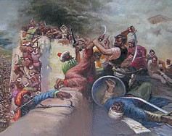 Чем завершилось Азовское сидение дон- ских казаков?

нести это бремя. Во втором — власть стре- милась обрести не просто поддержку, но и участие «всей земли» в сборе средств на войну. Не имея своего разветвлённого фискального аппарата, правительство не могло решить эту задачу без помощи институтов самоуправления. Во всех пе- речисленных случаях соборы выступали в качестве совещательных органов.
государственных дел хорошо прослеживается на

примере Земского собора 1642 г. Поводом для его созыва стал захват донскими казака- ми в 1637 г. Азова — форпоста Турции в Приазовье. В 1641 г. огромная турецкая армия осадила крепость. Осада шла по всем правилам — с обстрелом (из 11 башен уцелело 3), подкопами и возведением валов выше крепостных стен. Только за один месяц турки предприняли 24 штурма. Казаки изнемогали, но держались. Измождены были и осаж- давшие. В преддверье поздней осени, потеряв до трети войск, турки отступили.
Однако казаки понимали, что им самим не удержать крепость. В Москву была отправле- на посольская станица с предложением забрать Азов «под высокую государеву руку». Для правительства первого Романова был большой соблазн занять Азов, но это означа- ло войну с Портой. Тогда и собрали Земский собор, на котором выборным людям было предложено высказаться об Азове — брать или не брать? Мнения, так называемые
«сказки», были поданы в письменном виде. Часть участников собора, и прежде всего
«государевы богомольцы», от ответа уклонилась: «В том волен государь». Однако бóль- шая часть высказалась положительно. Но тут же возник вопрос: где взять средства, и кто будет воевать? Каждый из чинов высказался за войну, но только чтобы воевали и расплачивались за неё другие. Собор выявил острые противоречия между сословиями и чинами, что не могло не повлиять на решение властей: казакам послали подарки и… велели покинуть Азов.
Последние Земские соборы собирались в 1651 и 1653 гг. и были посвящены принятию в московское подданство Запорожского войска. Это не значит, что власти полностью забыли о совещательной практике. Но теперь они предпочи- тали испрашивать совета у представителей разных сословий и чинов по отдель- ности. У купечества — по вопросам торговли и финансов, у служилых людей — о реформировании армии.
- Почему деятельность Земских соборов «угасала» при Алексее Михайловиче?

2 От сословно-представительной монархии к монархии абсолютной. Падение роли институтов сословного представительства свидетельствовало о важных процессах, происходивших в государстве. Речь идёт о становлении абсолютизма. Когда говорят об утверждении абсолютной монархии, то прежде всего имеются в виду качественные перемены, которые произошли во власти

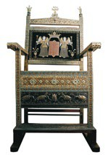Трон царя Алексея Михайловича
 Выясните, где сейчас находится трон Алексея Михайло- вича.

в XVII в. Суть их в том, что создаются институты и меха- низмы, которые позволяют самодержцу стать независи- мым от сословий и сословно-представительных учреж- дений. Происходит это не сразу. В отечественной истории процесс перехода от сословно-представитель- ной монархии к абсолютной пришёлся на середину — вторую половину XVII в.
Для абсолютного монарха недостаточно сказать «я хочу». Он ещё должен и «мочь». Иными словами, отка- завшись от сословно-представительных институтов,
помогавших ему прежде править, он должен иметь органы власти, которые не просто их заменят, но и смогут реализовать его волю. Но и этого мало. Нужны ещё люди — послушные исполнители воли абсолютного монарха, а также изме- нения в политико-идеологической доктрине и праве.
Все эти условия сложились ко второй половине XVII столетия, в царствова- ние Алексея Михайловича. Именно в эти годы сформировался центральный аппарат власти с разветвлённой сетью приказов, охватывающих и регулирую- щих жизнь страны. Приказы стягивали власть в центр, выстраивая свою рабо- ту на административных принципах, малосовместимых с выборным началом.
Аналогичные перемены происходили на местах. Как уже отмечалось выше, власть городовых воевод, представителей центра, расширялась, постепенно подчиняя и стесняя органы самоуправления.
Умножение числа приказных также имело прямое отношение к становле- нию абсолютизма. В отличие от выборных людей, карьера и благополучие при- казного человека всецело зависели от царя. Заполняя приказы в Москве и вое- водские избы в городах, приказные люди становились той кровью в артериях власти, которая придавала жизнь государственному организму.
Новый порядок требовал правового закрепления. Это было сделано в Соборном уложении 1649 г., статьи которого стояли на страже государственно- го строя и царской власти. Формирующийся абсолютизм получил в новом сво- де законов прочную юридическую базу.
Сложившаяся система управления позволила Алексею Михайловичу осо- знать, что он может править без участия Земских соборов. Понятие «земское дело», ещё совсем недавно фигурировавшее в соборных приговорах вслед за
«государевым делом», исчезло из официальных документов.
- Какие факты свидетельствуют, что при Алексее Михайловиче осуществлялся пере- ход от сословно-представительной монархии к абсолютизму?
3 Алексей Михайлович и его окружение. Царствование Алексея Михайло- вича Тишайшего занимает центральное место в истории XVII столетия. Значи- мость его правления связана с личностью царя, который твёрдо держался ста-

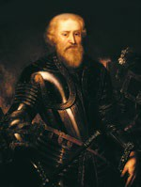«Портрет А. Матвеева». Художник Й. Фоллевенс Старший. Москва, Государственный исторический музей
Артамон Матвеев охотно перенимал заморские новинки. Он организовал типографию при Посольском приказе, собрал огромную библиотеку, был в числе организаторов первой аптеки в Москве, а также стоял у истоков придвор- ного театра.

ромосковских обычаев и веры, но при этом был открыт новым веяниям, проникавшим в Россию из Европы
Алексей Михайлович стремился соответствовать образу истинного православного государя, грозного, но справедливого судьи, защитника народа. В этом плане второй царь из династии Романовых своим поведением
и поступками продолжил дело отца. Он был набожен и благочестив. Его уча- стие в многочисленных церковных церемониях, бесконечных богомольных походах осознавалось им как молитвенное служение и пример для подданных. В первые годы царствования Алексей Михайлович нуждался в опоре. Не случайно при нём такую силу возымели боярин Морозов и патриарх Никон. С годами роль царских фаворитов поменялась: если Морозов наставлял и пра- вил от имени своего воспитанника, то другой царский любимец, Артамон Матвеев, старался предугадать царское желание и польстить государю. Менял- ся царь — менялось окружение. Из Алексея Михайловича получился властный правитель, вспыльчивый и одновременно отходчивый, уравновешенный и при этом раздражавшийся, когда ему прекословили. И что важно, несмотря на огромную власть, Алексей Михайлович не позволял себе преступать нрав-
ственные нормы.
Возмужав, царь много времени уделял государственным делам. Около 1653 г. при нём появился приказ Тайных дел — своеобразная личная канцеля- рия, с помощью которой он контролировал действия приказов, воевод и послов. Служащие приказа — «скромные» подьячие — приводили в трепет царедворцев, полковых воевод и приказных судей. Все знали, что они разведа- ют и донесут обо всём государю, после чего жди похвалы или царской «грозы». Алексей Михайлович обладал талантом привлекать к государственным делам людей, обладавших способностями, реформаторским даром и энергией. При нём утверждался новый принцип службы — царские милости и награды раздавались не столько по знатности, сколько за личные заслуги. В результате высокое положение стали занимать люди «малородные» и «безродные», такие как Ордин-Нащокин или Матвеев. Царю импонировало, что они служили ему
«всем сердцем» и выше всего ценили его похвалу.
В этих своих начинаниях Алексей Михайлович предстаёт как государствен- ный деятель, понимающий опасность военного и промышленного отставания России от Европы. Царь широко прибегал к помощи иностранцев. В стране появлялось всё больше «служилых немцев», что вызывало тревогу у привер- женцев старых порядков. Особенно активно занимался Алексей Михайлович

вопросами реформирования армии. При нём был построен первый двухпалуб- ный парусный корабль «Орёл», предназначенный для охраны торговых судов на Каспии.
Круг интересов царя был очень широк. Он поощрял аграрные эксперимен- ты, причём нередко весьма экзотические — пытался вырастить в Подмосковье дыни и арбузы. Царю не чужды были литературные опыты, но более всего его характер раскрылся в письмах. Разнообразен был досуг Алексея Михайловича. Больше всего его увлекала соколиная охота. У царя был целый штат сокольни- чих, а на сокольничьем дворе обитало до 600 охотничьих птиц — от кречетов и соколов до орлов. Подлинный ревнитель «красной» птичьей охоты, царь вдох- новился на создание специальной книги — «Уряднике сокольничья пути». Она была написана при его непосредственном участии.
В отличие от своего сына — Петра I — Алексей Михайлович не решился на реформы, которые ломали бы «московское благочестие» во имя европеизации. Возможно, в силу своего характера или потому, что не пришло ещё время. Но примечательно, что именно при Алексее Михайловиче произошло возвышение самодержавной власти и упрочение крепостного права.
Любопытные детали. В истории к имени Алексея Михайловича добавляют определе- ние Тишайший, нередко считая, что прозвище — характеристика личности монарха. Но это ошибка. Тишайший — официальный титул царя, который существовал в титуле ви- зантийских императоров. Позднее в церковных службах тишайшими провозглашались все ближайшие преемники Алексея Михайловича, включая Петра I. Что касается самого Алексея Михайловича, то при всём благодушии и уравновешенности его никак нельзя признать смиренным. Он был разным, в том числе жестоким и властным. Но он, несо- мненно, желал быть «подателем тишины», поддерживая твёрдый порядок в государстве, столь желанный в «бунташном» XVII в.

- Как менялось положение Алексея Михайловича за годы его правления? Как это вли- яло на его действия?

ПОДВЕДЁМ ИТОГИ
Народные волнения середины XVII в. стали одной из причин утверждения неограниченной власти монарха и принятия Соборного уложения. Новый свод законов определял права и обязанности бояр, дворян и духовенства, а также закрепил положение посадских людей и крестьян. С середины XVII столетия в России начался переход к абсолютной монархии.

Вопросы и задания
- Каким образом Алексей Михайлович укреплял собственную власть?
- Что тормозило переход России от сословно-представительной монархии к абсолют- ной?
- Почему русское правительство не решилось вступить в войну с Турцией за Азов?

4. Кто из правителей обладал большей властью — Алексей Михайлович или Людо- вик XIV? Объясните свой ответ.
5. Каким образом внутренняя политика Алексея Михайловича отражала двойственный характер его правления?
6. Чем абсолютная монархия в России во второй половине XVII в. отличалась от мо- нархий в странах Западной Европы (Франция, Англия)?
- * Существует следующая точка зрения на роль Земских соборов: «Земские соборы в первой половине XVII в. ограничивали царскую власть». Поддерживаете ли вы та- кую оценку? Своё мнение подтвердите фактами.
- * Используя дополнительные источники информации, подготовьте сообщение о рабо- те приказа Тайных дел.

Работаем с ИСТОЧНИКОМ
Прочитайте отрывок из исторического источника, выполните задания и ответьте на вопросы.
Чтобы Московского государства всяких чинов людей, от болшаго и до меншаго чину, суд и расправа была во всяких делех всем ровна. …И указал государь то всё Уложенье написать на список и закрепити тот список… и всякия дела делать по тому Уложению.
С Польским, и с Литовским, и с Немецким, и с иными окрестными государствы у государя царя и великого князя… всея Руси вечный мир… А будет которыми мера- ми с которым государством у Московского государства война зачнётся, или в кото- рое время изволит государь кому своему государеву недругу мстити недружбу, и ука- жет послати на них своих государевых бояр и воевод, а с ними всяких чинов ратных людей, и для тоя службы велит государь своим государевым ратным людям всего Московского государства дати своё государево жалованье, и на то государево жало- ванье ратным людям деньги собирать со всего Московского государства, а побор по- ложити смотря по службе.
…Да и бояром и воеводам без государева указу ратных людей с государевой служ- бы не роспущати, и посулов и поминков не имати. …А будет кто на бояр и на воевод в посулех учнёт бити челом государю ложно, затеяв напрасно, а сыщется про то до- пряма, и тем за боярское и за воеводское бесчестие и за ложное их челобитье чини- ти жестокое же наказание, что государь укажет…
- 1. О каком документе идёт речь? Укажите год его принятия. Кто был правителем России в этот период? 2. Объясните, какие цели преследовали авторы документа и в чьих интересах он был составлен. 3. Укажите не менее трёх последствий принятия данного документа.

Работаем с ПОНЯТИЕМ
Раскройте смысл понятия «абсолютная монархия». Приведите один исторический факт, конкретизирующий данное понятие относительно истории России.

?
Сформулируйте ответ на главный вопрос параграфа и обоснуйте его двумя-тремя аргументами.

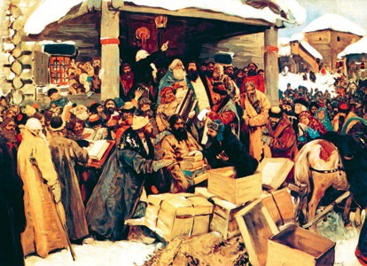§ Русская церковь в XVII в.
191
38–39

Почему церковный раскол стал трагической страницей в истории России?
?

«Во времена раскола». Художник С. Иванов. Картины по русской истории из издания И. Кнебеля
На картине изображён один из важных моментов церковной реформы — сбор богослужебных книг для их исправления. Со- бралось много народа, который не понимает, зачем менять цер- ковные правила, складывающиеся веками.

- протопоп • раскол • старообрядцы
- патриарх Никон • протопоп Аввакум

РОССИЯ МИР
- 1688—1689 гг. — Славная революция в Англии
- 1653 г. — реформы патриарха Никона, начало старообрядческого раскола
в Русской православной церкви
- 1668—1676 гг. — осада Соловецкого монастыря

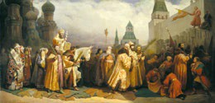
«Вербное воскресенье при Алексее Михайловиче». Художник В. Шварц. Санкт-Петербург, Государственный Русский музей
 Кого вы видите на картине? К какому событию церковной истории отсылает художник? Почему вы так решили?
1 «Чин молящихся»: церковь и духовенство в XVII в. Русская православ- ная церковь играла огромную роль в жизни страны. Вера господствовала в сознании и культуре русского общества XVII в. Об этом говорят сохранившие- ся памятники письменности, архитектуры и искусства. Церковь находилась под покровительством государственной власти. В Соборном уложении 1649 г. содер- жались статьи, которые защищали интересы церкви и духовенства.
Главой церкви был патриарх Московский и всея Руси. Высшие иерархи (архиереи) составляли Освящённый собор — орган верховного управления церковью. Для разрешения вопросов, касавшихся вероучения и обрядов, соби- рали церковный собор с участием авторитетных представителей церкви. Реше- ния собора были обязательны для духовенства.
Значительную часть церковнослужителей составляло белое духовенство. Считается, что в 15 тыс. храмах служили примерно 30 тыс. священников (точ- ную цифру духовенства, как и число церквей и монастырей, назвать трудно). Полагают, что в 1660-х гг. в России функционировало от 500 до 600 мона- стырей. Были очень богатые обители, такие как Троице-Сергиев монастырь (в его вотчинах в 1700 г. числилось более 20 тыс. крестьянских дворов). Бедных обителей, не имевших ни сёл, ни деревень, было гораздо больше. Их братия кормилась собственными трудами и довольствовалась скромными доходами от
исполнения треб и служб.
В крупных монастырях проживали сотни монахов и послушников. Огоро- женные высокими стенами с пушками и пищалями, монастыри одновременно выполняли роль крепостей на путях неприятельских вторжений. Кольцо мона- стырей составляло первую линию обороны Москвы, а на знаменитый Соло- вецкий монастырь была возложена оборона северного морского побережья.
- Какими обстоятельствами определялась важная роль Русской православной церкви в жизни страны?
2 Грозный патриарх. Русскую православную церковь не могли обойти сторо- ной процессы становления абсолютизма. При Алексее Михайловиче были сде- ланы шаги, ограничившие юридические и владельческие права церкви. Собор- ное уложение подтвердило введённый Стоглавым собором запрет на передачу служилыми людьми своих вотчин монастырям в дар на помин души. В городах были конфискованы «белые слободы», принадлежавшие духовенству.
Ревностным защитником интересов церкви стал патриарх Ни́кон, кото- рый старался всячески подчеркивать превосходство церковной власти над светской (государственной): «священство царства преболе есть».

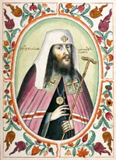Патриарх Никон
ИСТОРИЧЕСКИЙ ПОРТРЕТ
Будущий патриарх, в миру Никита Минов, родился в 1605 г. в семье крестьянина-мордвина под Нижним Новгородом. С детства Никита отличался ревностью в вере. Став священ- ником, он несколько лет служил в Москве, пока не случилось несчастье: за один год умерло трое его сыновей. Похоже, что эту трагедию Никита истолковал как призыв Бога отрешиться от всего земного. В начале 1630-х гг. он отправился в пу- стынь близ Соловецкого монастыря, где принял постриг и сменил мирское имя на монашеское Никон. После десяти лет монашества братия избрала его игуменом Кожеозерской пустыни.
Пребывание в северных монастырях с их суровым уставом пустынножительства закалило его характер. В 1646 г. Никон оказался в Москве, где произошла его встреча с молодым Алексеем Михайловичем. Никон поразил царя цельностью своей натуры и силой характера. С этого времени началось его стремительное возвышение. Никон стал архимандритом почитаемого царём Новоспасского монастыря (здесь упокои- лись предки Романовых), а в 1649 г. — Новгородским митро- политом. В личной переписке царь стал называть Никона
«Патриарх Никон». Портрет из «Царско- го титулярника».
1672 г.
«собинным (особым, избранным) другом». И когда в 1652 г. освободился патриар- ший престол, то по желанию царя на него был избран Никон.
 Каким образом государство ограничило юридические и владельческие права церкви?

3 Священство и царство. Своё понимание церковно-государственных отно- шений Никон изложил в новой редакции Служебника. За основу была взята Византийская теория «симфонии властей». Согласно ей, каждая власть была самостоятельна и имела свою, только ей принадлежащую сферу ответственно- сти: царство отвечало за «земное», священство — за духовное, «небесное». В XVII в. эти положения доктрины разделяли обе стороны. Но важно было, какие смыслы вкладывались в понятие «симфония» и в какие дела они претво- рялись. Никон отводил светской власти только второе место. Архиерейство он сравнивал с солнцем, а царство — с месяцем и пояснял это тем, что церковная власть светит душам, а царская — телу. Светская власть, полагал он, нарушила симфонию, позволив себе недопустимое вмешательство в дела церкви. Особое недовольство вызывали у патриарха статьи Соборного уложения, ограничив- шие её исконные права. Уложение он называл «проклятой книгой». Вместе с тем Никон предельно широко трактовал обязанности патриарха в отношении царской власти. По его представлению, он должен был не только наставлять и благословлять царя, но и прямо соучаствовать в управлении государством. Вследствие всех этих соображений Никон без малейшего смущения, как долж- ное, принял огромную власть, которую царь охотно предоставил ему в первые годы его патриаршества. Помимо своего церковного титула, он принял с согла- сия Алексея Михайловича титул «великий государь». Таким образом он напом-

нил современникам о временах патриарха Филарета. Но если Филарет получил свой титул как отец царя, то Никон притязал на него как на законно ему при- надлежащий.
Любопытные детали. Намерения Никона ярко проявлялись в дни избрания его патри- архом, когда он упорно отказывался от уготованной ему чести. Дело дошло до того, что царю самому пришлось уговаривать своего друга дать согласие и возглавить церковь. Никон уступил, но поставил условие — он станет патриархом, если Алексей Михайлович не будет вмешиваться в дела церкви. Царь дал клятву «послушати его во всём, яко на- чальника и пастыря и отца краснейшаго».
…Сохранилось описание постановления Никона на патриарший престол с правкой Алексея Михайловича. Любопытно, что царь собственноручно вычеркнул фразу о том, что все присутствующие, включая и его самого, «распростёршись ниц», умоляли Нико- на. Взамен Алексей Михайлович написал: «Удалось умолить Никона быть патриархом с великою нуждой».

- Какой в представлении Никона должна была быть «симфония властей»?

4 Великий раскол. Назревшая церковная реформа, о которой упоминалось выше, заключалась в следующем. К середине XVII в. накопилось много разли- чий в обрядах и текстах служебных книг, использовавшихся русской и грече- ской церквями. Так, русские крестились двумя перстами, греки — тремя. Каждая из поместных церквей считала именно свой обряд, чин и тексты литур- гических книг правильными. Для человека того времени это было очень важ- но: ведь всякое искажение удаляло его от Бога.
Особенно непримиримым в этом вопросе было московское духовенство. Оно полагало, что греки «пошатнулись» в вере, за что и были наказаны Богом утратой «православного царства» — падением Византии. А истинная вера сохранилась в Москве. Именно её обряды и богослужебные книги надо пола- гать верными.
Подобная позиция вела к осложнению контактов, в том числе с русскими единоверцами, проживавшими на землях Западной и Южной Руси, захвачен- ных Польшей. К тому времени они переняли греческий обряд. Никон был намерен провести церковно-обрядовую реформу, призванную укрепить Рус- скую православную церковь и сблизить её с греческой. Это создавало и лучшие условия для поддержки Россией русского православного населения, томящего- ся ещё под польским гнётом.
Попытки устранить разночтения в церковных книгах предпринимались и прежде — со времён Стоглавого собора. Но Никон пошёл в своей реформе дальше: он подверг пересмотру и некоторые церковные обряды. Под давлени- ем патриарха и царя высшее духовенство согласилось исправить обряды и чины «по греческим образцам».
Перемены по понятиям той эпохи оказались огромными. Во время чтения молитв земные поклоны были заменены поясными, крестный ход стали совер- шать не «по солнцу», а «против солнца». Особенно большие волнения вызвала смена двуперстного знамения на троеперстное, что противоречило постановле- нию «Стоглава»: «Да будет проклят тот, кто крестится не двумя перстами».

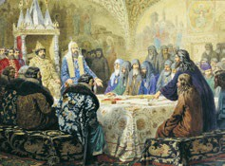«Патриарх Никон предлагает новые богослужебные книги».
Художник А. Кившенко. Санкт-Петербург, Центральный военно-морской музей
 Кто изображён на картине? Где происходит обсуждение новых богослужебных книг? В чём состоял предмет спора собравшихся?

Об обрядовых нововведениях Никон объ- явил в 1653 г. Реакция сторонников «свято- русской старины» была резко негативной.
Взяв за образец греческие книги, Никон посчитал, что именно русские переводчики и переписчики виновны в искажениях и ошибках. Такой подход решительно противоречил сложившемуся религиозному опыту. Противники Никона преклонялись перед древним русским благочестием. Многим каза- лось, что под видом исправления ошибок православным навязывают совсем другую веру. Однако все возражения разбивались о жёсткость и нетерпимость патриарха. В несогласии Никон видел дерзостное непослушание церковным властям и обрушивал на непокорных репрессии. Особенно раздражал его про- топоп Аввакум, непримиримый противник и критик патриарха, готовый пострадать за «древние благочестие».

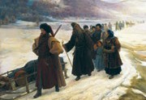Протопоп Аввакум
ИСТОРИЧЕСКИЙ ПОРТРЕТ

«Путешествие Аввакума по Сибири».
Художник С. Милорадович. Санкт-Петербург, Государственный музей истории религии
Протопоп Аввакум (1620 или 1621—1682) был земля- ком Никона — оба родились в Нижегородском крае. Став священником, он ревностно учил своих прихожан
«праведной жизни» и сурово уличал в мздоимстве местных «начальников», налагая на провинившихся строгие наказания. Сильные мира сего его не страши- ли. Аввакума преследовали и даже, случалось, избива- ли до полусмерти, но это не сделало сурового протопо- па сговорчивым. Он одним из первых выступил против
«новин» Никона. Заставить его молчать церковные вла- сти не смогли. В конце концов Аввакум оказался в ссылке: сначала в Тобольске, а потом был отправлен ещё дальше на Восток — в Даурию и на Лену. Вместе с семьёй он перенёс здесь множество жестоких лишений и невзгод. После низложения и ссылки Никона Авваку- ма вернули в Москву. Царь, ценивший проповедниче- ский дар протопопа, будто бы предлагал ему стать сво-
им духовником. Аввакум отверг все посулы и продолжал обличать никониан. Тогда его вновь сослали — в заполярный Пустозерск. Но и здесь, заключённый в яму, он продолжал борьбу. Страстные послания Аввакума тайно распространялись по всей стране, воодушевляя и укрепляя дух его сторонников. Сломить протопопа не уда- лось, и весной 1682 г. он был сожжён в срубе.

В Русской православной церкви произошёл раскол. Сторонников старого обряда, не принявших реформу Никона, стали называть старообрядцами. Мотивы старообрядцев, или, по определению официальной церкви, расколь- ников, понятны: в реформах они увидели опасность крушения истинной веры и последнего православного царства — Третьего Рима.
Надо также иметь в виду, что реформы Никона объективно открывали воз- можности и для расширения контактов в православном и в целом христиан- ском мире. Посредниками здесь выступали не столько «греки», сколько «учё- ные старцы» из западных русских земель, освоившие и переносившие на русскую почву ряд достижений европейской культуры.
- 1. Чем была вызвана необходимость церковной реформы? Какие расхождения были в обрядах и священных книгах русской церкви? 2. Какие новшества ввёл патриарх Никон? Как его характер повлиял на ход церковной реформы?
5 Низложение Никона. Отправляясь в 1654 г. в военный поход, царь возло- жил на Никона управление государственными делами, чем вызвал большое недовольство боярства. Вельможи видели в действиях властолюбивого патри- арха покушение на их право управлять страной. В Никоне их раздражало всё — мужицкое происхождение, гордый нрав, стиль общения. Никон не терпел несогласия и был скор на расправу. Однако из-за безграничного доверия царя к патриарху приходилось терпеть. Мастера интриги, бояре стали исподволь очернять Никона, стараясь разорвать сердечную привязанность к нему царя. Их усилия дали свои результаты.
К началу 1657 г. влияние Никона ослабло. Царь стал тяготиться патриар- шей опекой. С Никоном перестали советоваться и отстранили от участия в управлении государством. Алексей Михайлович больше не появлялся на патри- арших церковных службах.
Любопытные детали. Последней каплей стал инцидент в июле 1658 г. Во время торже- ственной встречи грузинского царевича любимец царя Богдан Хитрово ударил палкой патриаршего стряпчего князя Мещерского. Оскорбление слуги — оскорбление хозяина. Никон потребовал наказания обидчика. Алексей Михайлович проигнорировал его требо- вание. Больше того, Никону объявили «о царском гневе» — он себя величает «великим государем, а у нас един великий государь — царь». Патриарх возразил, что этот титул он получил от самого Алексея Михайловича. Здесь последовало внушение: мол, царь «по- чте тебя, яко отца и пастыря, но ты не уразумел». Указано было более так не называться. Никон был не из тех, кто легко сдаётся. В тот же день, по окончании праздничной служ- бы, он отставил свой святительский посох и объявил об уходе: «От сего времени не буду вам патриарх!» Слова его вызвали смятение. Никон своим поступком надеялся напугать набожного царя и вернуть былое величие, но добился обратного. Алексей Михайлович воспринял поступок «собинного друга» как доказательство «умаления» его царского са- на и как личное оскорбление. Он не стал удерживать патриарха. Обиженный Никон уда- лился в выстроенный им под Москвой Новоиерусалимский Воскресенский монастырь. Позднее он объявил, что оставил патриарший престол, но от патриаршего сана не отка- зался. Это был тупик, открывший восьмилетний период «сиротства» русской церкви.
В 1666—1667 гг. состоялся Большой Московский церковный собор, во время которого был организован суд над Никоном. Сам он объявил, что при-

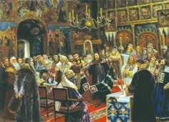«Патриарх Никон перед Вселенским собором 1666 года». Художник С. Милора- дович. Санкт-Петербург, Государственный музей истории религии
 Мог ли Никон победить Алексея Михайло- вича в споре за власть? Объясните свой ответ.

знаёт только суд себе равных — патриар- хов. Потребовалось много времени и нема- лые средства, чтобы привести в Москву двух греческих патриархов. Главным обви- нителем выступил Алексей Михайлович.
Никон был осуждён и «извержен из священства». В вину ему поставили самовольное оставление паствы, клевету на царя и московскую церковь. После вынесения приговора Никона уже простым монахом отправили в ссылку в Ферапонтов монастырь в Вологодском крае.
«Дело Никона» продемонстрировало зависимое положение церкви от цар- ской власти. Объявленные собором «Правила касательно власти царской и власти церковной» предписывали: «…патриарху же быти послушливо царю, яко поставленному на высочайшем достоинстве». Никто не может «противить- ся царскому велению — закон бо есть».
- 1. В чём вы видите причины разногласий между патриархом и царём? 2. Кто и поче- му победил в споре «священства» и «царства»?
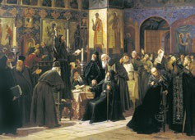 6 Гонения на старообрядцев. На Большом Московском соборе 1666– 1667 гг. старообрядцы были преданы церковному проклятию — анафеме. Рас- кол окончательно вышел за стены церкви. Столкновение приняло принципи- альный и одновременно трагический для страны характер. Начались жестокие гонения на последователей старой веры. Старообрядцы защищались как мог- ли. Формы протеста были различными: от бегства до «крещения огнём» — самосожжения. Углублению раскола способствовало восстание в Соловецком монастыре (1668—1676), иноки которого не приняли «еретические» никони- анские книги.
Раскол — одна из самых драматических
страниц русской истории. Острота религи-

«Чёрный собор. Восстание Соловецкого монастыря против новопечатных книг
в 1666 г.» Художник С. Милорадович. Москва, Государственная Третьяковская галерея
 Почему монахи Соловецкого монастыря отказались поддерживать церковную ре- форму?

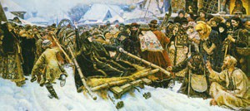
«Боярыня Морозова». Художник В. Суриков. Москва, Государственная Третьяковская галерея
В числе сторонников старой веры были и представительницы господ- ствующего сословия. Самая извест- ная из них — боярыня Морозова.
Будучи родственницей всесильного боярина Бориса Морозова, она отказалась принять церковные нововведения. Ника- кие уговоры не могли её поколебать. В конце концов раздражённый Алексей Михай- лович приказал схватить неукротимую боярыню. В надежде, что Морозова одумается и покается, её бросили в земляную яму, «в тьму несветную», где она умерла.

озных споров приобрела в тот период необычайную силу. Трещина пролегла сверху вниз, затронув и верхи, и низы общества. Однако масштабных религиоз- ных войн, которые потрясали Европу в XVI — первой половине XVII в., в Рос- сии не произошло. Русская православная церковь по-прежнему играла огром- ную роль в жизни страны и вдохновляла людей на великие подвиги и свершения. С течением времени раскол преодолевался не только силой, но и самой жиз- нью.
- 1. К чему призывали старообрядцы? 2. Как старообрядцы сопротивлялись нововве- дениям в церковной жизни?

ПОДВЕДЁМ ИТОГИ
Попытки патриарха Никона поставить церковную власть выше светской за- кончились неудачей. Церковная реформа привела к расколу верующих, ко- торый, однако, не привёл к религиозной войне.

Вопросы и задания
- Сформулируйте не менее трёх задач церковной реформы. Какие предложения о проведении преобразований, отличные от позиции патриарха Никона, были вы- сказаны в тот период?
- Какие последствия имела церковная реформа Никона? Была ли она оправданна? Аргументируйте свой ответ.
- В чём заключались противоречия между царём и патриархом? Назовите не менее двух противоречий. Почему стало возможным отстранение Никона от власти? Ука- жите две причины.
- Сравните взгляды на православие (церковные догматы, обряды, ритуалы) патриарха Никона и протопопа Аввакума. Укажите, что было общим в их взглядах, а что раз- личным.

- Что общего вы можете выделить в характерах и судьбах патриарха Никона и протопопа Аввакума? Личность кого из них вас заинтересовала и почему?
6. Сравните спор между протестантами и католиками и разногласия между никониана- ми и старообрядцами. Что можно увидеть общего, а в чём заключаются различия этих противостояний?
- Составьте в тетради простой план ответа по теме «Церковная реформа патриарха Никона».
- Существует следующая оценка церковной реформы: «Церковная реформа патриар- ха Никона способствовала прогрессу в развитии русского общества». Поддержива- ете ли вы такую оценку? Своё мнение обоснуйте фактами.
- * Подготовьте сообщение на тему «Старообрядческие самосожжения: мифы и реаль- ность» (для поиска информации используйте интернет-ресурсы).

Работаем с ХРОНОЛОГИЕЙ
Определите хронологический порядок событий: 1) начало старообрядческого рас- кола; 2) осада Соловецкого монастыря; 3) Славная революция в Англии; 4) избра- ние Никона патриархом; 5) церковный собор с участием восточных патриархов.

Работаем с ПОНЯТИЕМ
Раскройте смысл понятия «церковный раскол». Приведите один исторический факт, конкретизирующий данное понятие относительно истории России.

?
Сформулируйте ответ на главный вопрос параграфа и обоснуйте его двумя-тремя аргументами.

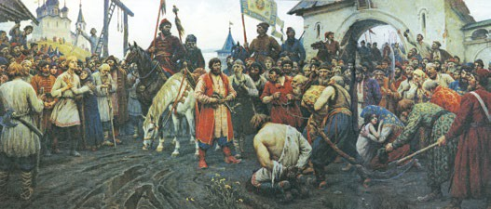§ Социальное противостояние в XVII в.
40–41

В чём заключаются причины поражений Медного бунта и вос- стания Степана Разина?
?

«Суд народный. Восстание Степана Разина». Художник Б. Щербаков
 Чем мятежный атаман привлекал к себе обездоленных?

- Степан Разин

РОССИЯ МИР
- 1643—1715 гг. — Людовик XIV король Франции
- 1648, 1653 гг. — Фронда во Франции
- 1662 г. — Медный бунт
- 1667—1669 гг. — поход «за зипуна- ми» Степана Разина
- 1670—1671 гг. — восстание Степана Разина

1 Рост протестных настроений. XVII столетие не случайно называют «бун- ташным». Социальные конфликты и потрясения пронизывают всю его исто- рию: начало века ознаменовалось Смутой, середина — восстаниями в городах, вторая половина — выступлениями казаков, крестьян, стрельцов, посадских людей. Но далеко не всегда протест выливался в восстания. Одной из самых распространённых форм протеста было бегство. Крестьяне уходили от вла- дельцев в одиночку, семьями, целыми деревнями. Чаще — старательно заметая следы, реже — почти открыто, сговариваясь с крупным вотчинником и надеясь

на его защиту. Бежали и на окраины, осваивая чернозёмы; бежали в соседние вотчины, прихватив с собой всё, даже разобранную избу.
Побег становился и для крестьянина, и для помещика повседневностью, частью жизни. Первый всегда думал о побеге как о крайнем выходе: в случае чего, когда станет совсем невмоготу, можно уйти. Второй считался с угрозой утраты рабочих рук и был сдержаннее в своих запросах, снижая оброчные пла- тежи и при этом строже приглядывая за крестьянином: прочно ли он живёт?
Крестьянские побеги оказывали огромное воздействие на развитие кре- постного права. С начала столетия помещики прилагали все силы для отмены урочных лет. Власти в лице крупных вотчинников, в сёлах и деревнях которых оседала бóльшая часть беглых, не спешили идти навстречу дворянским требо- ваниям. Но городские восстания, во время которых правительство особенно нуждалось в поддержке служилого сословия, позволили ему добиться заветной цели. Соборное уложение 1649 г. отменило урочные лета. Сыск беглых кре- стьян сделался бессрочным. Вскоре он был вменён в обязанность воеводам. Если же какой-то помещик принимал чужого беглого, то на него налагали штраф.
Ужесточение законодательства усилило эксплуатацию крепостных кре- стьян. Рост барщины и оброчных платежей стал особенно заметен в мелких и средних поместьях. Это привело к росту протестных настроений.
Существовала и другая, не менее значимая причина, вызывающая недо- вольство тяглового населения — рост налогов. Труднее всего приходилось чер- носошным крестьянам. Как уже говорилось, подати, которыми их облагало государство, были намного больше, чем у помещичьих крестьян.
Дополнительный повод для недовольства давали злоупотребления воевод и приказных людей.
- 1. Почему XVII столетие историки называют «бунташным»? 2. Какие общие причины объединяли народные выступления?
2 Медный бунт. В 1662 г. в Москве произошло восстание, вошедшее в исто- рию как Медный бунт. Непосредственной причиной к нему стала денежная реформа, призванная наполнить казну, опустошаемую войной с Речью Поспо- литой. Из-за отсутствия своего серебра монету чеканили из немецких иоахим- сталеров (их называли ефимками). Казна имела от этого большой доход: из ефимка, который приобретали за 40—42 копейки, на Монетном дворе чекани- ли 64 и более серебряных копеек. Поскольку серебра не хватало, власти реши- ли чеканить медную монету, принудительно приравняв её к курсу серебряных денег. При этом с купцами и служилыми людьми власти рассчитывались мед- ной монетой, а налоги требовали уплачивать серебряной. Доверие к новым деньгам было подорвано. Они стали стремительно обесцениваться. В начале 1662 г. за серебряный рубль давали 4 медных, а в середине 1663 г. — уже 15. Никто не хотел брать медные деньги. Цены взлетели. Торговля встала. Больнее всего сложившаяся ситуация ударила по городскому населению.
25 июля 1662 г. в различных концах Москвы появились прибитые к столбам
«письма». В них перечислялись имена бояр и крупных купцов, повинных
«в измене» государю. Измена заключалась прежде всего во введении медных

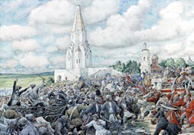«Медный бунт». Художник Э. Лисснер
 Где происходили события, изображённые на картине? По какому признаку вы это определили?

денег. Возбуждённая воззванием толпа двинулась в подмосковное дворцовое село Коломенское — к царю.
Подробнее. Народ застал Алексея Михайлови- ча врасплох. Тот был вынужден вступить в пере- говоры. Осталось их описание. Москвичи требо-
вали выдать «изменников». Царь пообещал провести следствие. Его миролюбивый тон усмирил гнев бунтовщиков. Алексею Михайловичу поверили и ударили с ним по рукам. Народ повернул было назад, но по дороге встретил другую возбуждённую толпу. На- строение вновь переменилось. Вернувшись в Коломенское, восставшие вновь потребо-
вали выдачи «изменников»: «А не то возьмём их силой!» Однако к этому времени в Коломенское уже подтянулись стрельцы и служилые иноземцы. Началось повальное избиение безоружных людей.
После подавления бунта последовал розыск, в ходе которого пострадало около 7 тыс. человек. Все арестованные были «перепятнаны»: раскалённым железом на их щеках выжигали букву «Б» — бунтовщик. Но медные деньги были отменены.
- 1. В чём вы видите причины Медного бунта? 2. Опишите ход Медного бунта. Каковы были его последствия?

3 Войско Донское в XVII в. Высшей точкой социального противостояния в XVII столетии стало выступление казаков и крестьян, возглавляемое донским атаманом Степаном Разиным.
В XVII в. Войско Донское представляло собой силу, с которой вынуждена была считаться царская власть. Правительство признало автономию Дона с его казацким самоуправлением.
Подробнее. Высшей властью на территории Войска являлся войсковой круг. На кругу выбирали должностных лиц: общевойскового атамана, судей, есаулов (помощников ата- мана). На Дон не распространялись власть царских воевод и крепостнические порядки.
 Каким образом казаки решали внутренние вопросы?

Казачество не было однородно. Более зажиточным, домовитым являлось низовое казачество, группировавшееся вокруг Черкасска — административно- го центра Войска Донского. Домовитые казаки обзаводились промыслами и торгами. Им же доставалась бо́льшая часть государева жалованья, что вызыва- ло ропот недавно показачившихся, бедных (голутвенных) казаков.
Войско во многом жило за счёт военной добычи. Но государево жалова- нье — денежное, хлебное, зелейное (пороховое) и свинцовое — имело для него

немаловажное значение. Правительство Алексея Михайловича старалось огра- ничить казацкую вольницу, что вызывало недовольство даже у домовитого казачества, ревниво оберегавшего свои права.
Военные экспедиции донских казаков впечатляют. На лёгких стругах-чай- ках они прорывались на Азовское и Чёрное моря, нападая на прибрежные поселения или захватывая корабли. Нередко эти походы совершались в отмест- ку за набеги крымцев на южные уезды Московского государства. Случалось, что донские казаки участвовали в морских походах запорожцев и доходили до Константинополя, наводя панику на население столичного города Османской империи.
Одна из самых известных военных экспедиций казаков связана с Азовом. В историю эта героическая эпопея вошла под названием «Азовское осадное сидение». После того как казаки оставили крепость, турки, чтобы не пропу- скать казачьи струги в Азовское море, перекрыли Дон длинной цепью. Проры- ваться на стругах «за зипунами» (военной добычей) в турецкие владения стало много труднее. Тогда взоры казаков обратились на Волгу и Каспий.
В 1667—1669 гг. казацкая вольница во главе с атаманом Степаном Рази- ным совершила поход «за зипунами» на Каспий. Узнав о разграблении городов по западному и южному берегу Каспийского моря, персидский шах выслал против Разина флот из 70 кораблей. Сражение произошло у Свиного острова. Скованные цепью персидские суда, по замыслу их военачальника, должны были как неводом сгрести и опрокинуть казацкие струги. Но всё пошло иначе. Метким огнём из пушек разинцы потопили несколько кораблей. Когда те пошли на дно, они потянули за собой соседние суда. Победа была полной. Из всего персидского флота спаслось только три корабля.

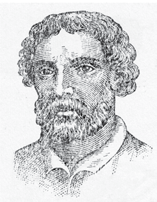Степан Разин
ИСТОРИЧЕСКИЙ ПОРТРЕТ
Степан Разин (1630—1671) родился в семье старых казаков в донской станице Зимовейской. Его отец, Тимофей Разя, вхо- дил в казацкую старшину. Поначалу Стенька не отличался от других удачливых казачьих предводителей. На казацком кру- ге он не раз, вынув из ножен саблю, предлагал срубить голо- ву тому, кто проявит непочтение к царю. О себе атаман был высокого мнения. В письме к персидскому шаху он назвал его «братом своим», как было принято при переписке между монархами. Авторитет Разина среди соратников, поверив- ших в его прозорливость и удачливость, был непререкае- мым, но это не мешало казакам с ним спорить. В минуты гнева Степан срывал с себя шапку и саблю, бросал их на землю и заявлял, что не будет больше атаманом у таких ка- заков. Тогда казаки слёзно молили атамана не бросать «сво- их детушек».
«Портрет С. Т. Рази- на». Неизвестный художник. XVII в.

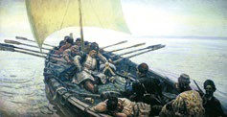«Степан Разин». Художник В. Суриков. Санкт-Петербург, Государственный Русский музей
 Предположите, откуда возвращался Степан Разин. Что могли везти с собой казаки?

Любопытные детали. Пушкин назвал Разина
«самым поэтичным лицом русской истории». С его именем связано много легенд. Одна из них — о пленной и утопленной персидской княжне. Окончательную форму легенда приняла в песне «Из-за острова на стрежень», которую нередко называют народной, хотя сочинил её во второй половине XIX в. поэт и фольклорист Дмитрий Садовников. Достоверно из письма к царю известно, что к каза- кам попал сын персидского флотоводца. О его сестре ничего не сказано.
Осенью 1669 г. казаки вернулись в Астрахань, поразив воображение про- стого народа богатыми трофеями. Лихой атаман сразу же превратился в авто- ритетную фигуру, тем более привлекательную, что перед властями он повёл себя вызывающе независимо. Один из источников повествует, что Разин по- обещал народу «вскоре освободить всех от ярма и рабства боярского». «Чернь охотно слушала» и обещала помочь, «только бы он начал». Астраханский вое- вода не решился напасть на казаков. Договорились, что они, оставив струги и пушки, удалятся на Дон. Разин так и поступил, сохранив ядро своего войска. Он уже вынашивал иные планы.
- 1. Кто такие голутвенные и домовитые казаки? 2. Каким образом Степан Разин при- влёк на свою сторону казаков?
4 Восстание Степана Разина. Перезимовав на Дону, Степан Разин весной 1670 г. вновь появился на Волге. Атаман объявил о своём намерении защитить всех обиженных, искоренить «неправедных воевод и приказных» и освободить самого царя от «бояр-изменников». Это была традиционная, укладывавшаяся в сознание «низов» программа. В окружении Разина был распущен слух, что атамана сопровождают два струга, на которых якобы плывут опальный патри- арх Никон и наследник престола (к тому времени умерший) царевич Алексей Алексеевич. Логика Разина была проста. Он собирал вокруг себя всех «оби- женных боярами», включая самозваного патриарха и царевича. Разин был не первый донской атаман, задумавший поход на Москву. За четыре года до него такую попытку предпринял Василий Ус.
Подробнее. В 1666 г. на Дону было туго с продовольствием. И тогда отряд казаков во главе с атаманом Василием Усом двинулся в сторону Воронежа. Казаки говорили, что идут на Москву к царю с просьбой зачислить их на службу и дать жалованье. Но дей- ствовали донцы не как просители — они громили дворянские поместья. К атаману тол- пами стекались беглые крепостные крестьяне. На реке Упе, в 8 км от Тулы, мятежники построили острог. Царь Алексей Михайлович направил против Уса войска, и тот со сво- им отрядом, не дожидаясь сражения, ушёл на Дон.
 Почему Алексей Михайлович направил против Уса войска?

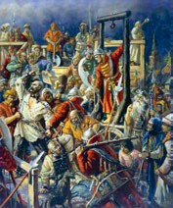«Казнь Степана Разина» (фрагмент). Художник В. Пчелин. Москва, Государственный исторический музей
 Где происходит казнь? Почему власти сурово рас- правились со Степаном Разиным?

Захватив Царицын (современный Волгоград), Разин двинулся вниз по Волге к Астрахани. Город был взят почти без боя — горожане и стрельцы про- тягивали казакам руки, помогая взобраться на кре- постные стены. Воевода был сброшен с колоколь- ни, служилых людей, купцов и приказных восстав- шие перебили.
С движением Разина вверх по Волге восстание быстро распространилось по Среднему Поволжью.
Разинцами были взяты Саратов, Самара, осаждён Симбирск (современный Ульяновск). К восставшим примыкали представители народов Поволжья — тата- ры, мордва, чуваши, а также русское население — крестьяне, посадские люди, мелкий служилый люд, живший на засечной черте. Казачьи отряды стали ядром, вокруг которого формировалась повстанческая армия. В захваченных городах и уездах восставшие создавали свои органы власти — казачьи, мирские круги.
Восстание несло не только внутренние, но и внешние опасности, грозя перерасти в новую смуту. Страна только что закончила тяжёлую войну с Поль- шей, напряжёнными были отношения с Крымским ханством и Турцией. Про- должались выступления староверов, которые сочувствовали разинцам. Для подавления восстания были собраны лучшие силы, верные монарху. Власти призывали служилых людей и детей боярских «служить за великого государя, и за всё Московское государство, и за свои дома». Под Москвой собралось до
60 тыс. конных воинов. К ним присоединили стрельцов и полки «нового строя». Для усмирения «мятежников и воров» в Среднее Поволжье направи- лись опытные воеводы: князь Юрий Долгоруков и князь Юрий Барятинский.
Войско под началом Барятинского в начале октября 1670 г. подступило к осаждённому Симбирску. Разин дал бой стрельцам, но на этот раз удача изме- нила атаману: несмотря на большой численный перевес, разинцы были разби- ты хорошо организованным и обученным войском. Восставшие в беспорядке отступили. Разин увидел, что полного поражения не избежать, тайком ушёл из лагеря со своими казаками и бежал на Дон. Утром Барятинский напал на оставшихся мятежников. После этого поражения крестьяне и казаки действо- вали разрозненно, шаг за шагом уступая царским воеводам. Необходимо ска- зать, что разинцы совершали многочисленные убийства как служилых, так и ни в чём не повинных людей, занимались грабежами и насилиями.
Круг домовитых казаков решил выдать Разина царским воеводам и тем купить себе прощение. В апреле 1671 г. вернувшийся на Дон Разин был захва- чен в плен. Летом его привезли в Москву и казнили. Но Астрахань — послед- ний крупный очаг сопротивления — была взята в конце ноября 1671 г.

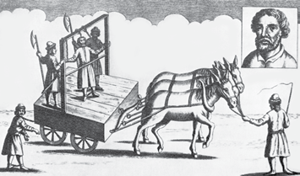«Отправление на казнь Степана Разина».
Английская гравюра. 1670-е гг.
 Почему домовитые казаки выдали Степана Разина властям? На что они надеялись?

Бунт Стеньки Разина стал самым круп- ным выступлением «бунташного века». Он показал всю меру недовольства «низов» крепостнической политикой правитель-
ства. Масштаб движения, его направленность и степень организованности дали основание некоторым историкам характеризовать его как крестьянскую войну. Хотя восстание не привело к падению крепостного права, страх перед новой разинщиной заставлял помещиков и власти быть более осмотрительны- ми по отношению к крестьянам.
● 1. С чего началось восстание С. Разина? 2. Почему Разину не удалось захватить Сим- бирск?

ПОДВЕДЁМ ИТОГИ
Усиление крепостничества и произвол чиновников привели к обострению социальных противоречий в обществе и народным восстаниям. Но эти воз- мущения не повлекли за собой отмену крепостного права.

Вопросы и задания
- Почему выпуск медных денег вызвал недовольство населения? Сформулируйте не менее двух причин. Какие изменения произошли в денежной системе страны после Медного бунта?
- Сравните Соляной и Медный бунты. Укажите, что было общим, а что — различным.
- Каковы причины, характер, движущие силы восстания под предводительством Сте- пана Разина? Чем это восстание отличалось от других народных выступлений?
- Могло ли восстание Разина закончиться победой? Каковы были итоги этого восста- ния?
- Сравните восстание Степана Разина и выступление под руководством Ивана Болот- никова. Укажите общие черты и назовите различия.
- Кем был, на ваш взгляд, Разин — народным героем или атаманом вольницы, удач- ливым грабителем? Свой ответ аргументируйте.
7. Можно ли считать, что Крестьянская война 1524—1526 гг. в Германии по размаху сравнима с восстанием под руководством Степана Разина?
- Составьте в тетради простой план ответа по теме «Восстание под руководством Сте- пана Разина».
- * Подготовьте сообщение (презентацию) на тему «Клад Степана Разина: правда или миф» (для поиска информации используйте интернет-ресурсы).

- Рассмотрите карту 3 в Приложении. Проследите по ней ход восстания под руковод- ством Степана Разина. Определите районы, которые были охвачены восстанием.

Работаем с ХРОНОЛОГИЕЙ
Определите хронологический порядок событий: 1) Медный бунт; 2) походы «за зи- пунами»; 3) принятие английским парламентом «Великой ремонстрации»; 4) восста- ние Василия Уса.

Работаем с ИСТОЧНИКОМ
Прочитайте отрывок из исторического источника и ответьте на вопросы.
В нынешнем [году] мая в 10 день писали к нам, великому государю, с Дону ата- маны и казаки Корней Яковлев с товарищи… что они, казаки, совокупясь едино- мышленно во всех городках и служа нам, великому государю, ходили из Черкаского городка под Кагальник для промыслу на воров и изменников, на Стеньку Разина со товарищи. И милостию всесильного Господа Бога… они… под Кагальником воров многих побили и того вора, и изменника Стеньку Разина, и его единомышленников, которые с ним пришли в Кагальник с Царицына и на Дону к его воровству пристали, взяли. И его, Стеньку, привезли в Черкаской и заковали в кандалы и отдали стеречь за крепкую сторожу. А товарищев его единомышленников, воров же, в Кагальнику и в Черкаском всех побили и перевешали, а его, вора Стеньку, послали… к Москве с атаманом с Корнеем Яковлевым…
● О каких событиях идёт речь в источнике? Датируйте их. По каким признакам вы можете это сделать?

?
Сформулируйте ответ на главный вопрос параграфа и обоснуйте его двумя-тремя аргументами.

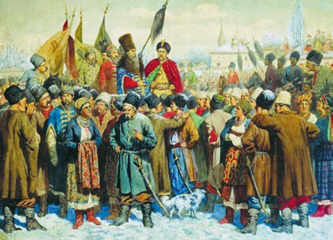

§ Внешняя политика России в XVII в.
42–43

Почему Россия победила в войне с Речью Посполитой в 1654—1667 гг.?
?

«Переяславская рада». Художник А. Кившенко. Москва, Россий- ская государственная библиотека
На Переяславской раде решался вопрос о воссоединении земель Войска Запорожского (Малороссии) с Россией. В обсуждении участвовали все желающие. На вопрос гетмана Хмельницкого, хо- тят ли казаки пойти под власть русского царя, собравшиеся отве- тили дружным согласием. Полковники долго ходили среди людей и спрашивали едва ли не каждого, нет ли несогласных.

- Малороссия • гетман • Гетманщина • старши́на • рада
- Богдан Хмельницкий

РОССИЯ МИР
- 1630-е гг. — «закрытие» Японии
- 1648 г. — Вестфальский мир. Завер- шение Тридцатилетней войны
в Священной Римской империи
- 1683 г. — поражение турок под Веной
- 1632—1634 гг. — Смоленская война
- 1654 г. — Переяславская рада: воссоединение Великой и Малой России
- 1667 г. — Андрусовское перемирие

1 Проблемы внешней политики. Одним из печальных итогов Смуты стало падение престижа и резкое ухудшение международного положения России. Перед новой династией стояла задача восстановить и упрочить утерянные позиции Русского государства. Решить эту задачу было чрезвычайно трудно. Чтобы одолеть могущественных противников, нужна была сильная армия. А чтобы создать сильную армию, следовало обучить и вооружить российские войска на новый, европейский лад. Для реформирования армии следовало развивать экономику, торговлю и связи с зарубежными странами.
Основных направлений внешней политики было три.
Южное было связано с Крымом, своенравным вассалом Османской импе- рии. Здесь в первую очередь стояла задача обеспечить дипломатическим или военным путём безопасность южных рубежей страны.
Западное направление внешней политики ставило во главу угла рус- ско-польские отношения. Захват Литвой, а потом Речью Посполитой южных и западных русских земель, входивших ранее в Древнюю Русь, усугублённый утратами, понесёнными Россией в Смуту, делали это направление для Михаи- ла и Алексея Романовых приоритетным.
Третье, северо-западное направление было связано со Швецией, которой удалось по Столбовскому миру захватить русские земли у Финского залива и отрезать Россию от Балтийского моря.
Несмотря на важность каждого направления, власти не могли добиться успехов на всех одновременно. Сказывалась ограниченность в ресурсах. Здра- вый смысл требовал выбрать главное направление и сосредоточиться на нём. Такой подход предполагал умение дипломатов искать компромиссы и избегать конфликтов на других внешнеполитических фронтах. Забвение этого условия приводило к крупным неудачам, а иногда и к жестоким поражениям.
● Какие задачи стояли перед первыми царями из династии Романовых во внешней политике? Какие затруднения возникали при их решении?
2 Российская дипломатия и дипломаты в XVII в. Российские дипломаты в течение всего XVII столетия старались защитить интересы страны и проявля- ли в этом большое искусство. Но порой они допускали просчёты и серьёзные ошибки. Организация российской дипломатической службы сильно отставала от западноевропейской. Инициатива не поощрялась. Отправляясь на перегово- ры, послы имели на руках написанные в Москве посольские наказы с заранее заготовленными ответами на все возможные повороты в ходе переговоров. Эти наказы сковывали послов. Во избежание наказания они всеми силами стара- лись придерживаться данных инструкций. Другой проблемой было отсутствие постоянных дипломатических миссий в других странах. Из-за чего в Москве часто не имели чётких представлений о том, что происходит в Европе.
Перестройка службы наметилась только к концу XVII в. В Варшаве появил- ся постоянный русский представитель. Разнообразнее стали контакты, нала- живались первые почтовые линии, важные для получения своевременных и точных известий. Но решительные перемены были впереди.
● Почему российская дипломатия XVII в. была недостаточно эффективна для решения задач, которые стояли перед страной?

3 Смоленская война 1632—1634 гг. Главной задачей царя Михаила Фёдо- ровича во внешней политике стало возвращение утраченных в годы Смуты земель. Однако, несмотря на серьёзную подготовку, начавшаяся в 1632 г. Смо- ленская (русско-польская) война закончилась поражением. Поставленный во главе армии боярин Михаил Шеин, прославившийся героической обороной Смоленска в годы Смуты, на этот раз оказался в условиях, когда не имел воз- можности себя проявить. Польский король Владислав IV во главе армии под- ступил к осаждённому русскими войсками Смоленску и блокировал лагерь Шеина. Поляки стали перехватывать русские обозы. В армии Шеина начался голод, болезни, и в феврале 1634 г. он вынужден был пойти на почётную сдачу. Несмотря ни на что, полководец сумел в тяжелейших условиях сохранить людей и честь своей армии. Оставшимся при нём нескольким тысячам воинов вместо плена было обеспечено право на свободный выход и сохранены знамёна.
Одной из причин неудачи стало нападение крымского хана. Посланцам
Владислава удалось уговорами и подкупом подтолкнуть крымцев к вторжению в русские пределы. Узнав о набеге, часть служилых людей устремилась из-под Смоленска спасать свои владения. «Рать твоя, государь, разбежалась», — в отчаянье доносил в Москву Шеин.
Война закончилась в 1634 г. подписанием Поляновского мира. За Речью Посполитой остались территории, захваченные ею в ходе Смуты. Единствен- ным положительным результатом войны стал официальный отказ Владислава от своих прав на российский престол. Впрочем, и без того эти права уже дав- но были призрачными. Воеводе Шеину неудача стоила головы. Героя обороны Смоленска несправедливо обвинили в поражении и казнили как изменника.
Горький опыт Смоленской войны показал, как важно обеспечить реальную безопасность юга страны, не полагаясь на лживые обещания крымского хана. Это побудило власти начать строительство новых засечных черт.
● 1. Почему Россия начала Смоленскую войну? Каковы были причины поражения рус- ской армии в этой войне? 2. В чём состояло значение Поляновского мирного дого- вора для Российского государства?
4 Освободительная война под предводительством Богдана Хмельницко- го. В низовьях Днепра издавна селились казаки, образуя военные поселения — сечи. В XVI в. вольные общины казаков за днепровскими порогами объедини- лись в своеобразную казацкую автономию — Запорожскую Сечь со своими выборными предводителями (ге́тманами), законами и судом. Идеологиче- ским знаменем запорожских казаков, считавших себя русскими людьми, стала защита православной веры. Первая «столица» казаков расположилась в низо- вьях Днепра на острове Хортица.
Со временем Войско Запорожское превратилось в весомую военно-поли- тическую силу. Правители Польши, насаждавшие в Малороссии свою власть, католичество и жестокое крепостное право, тем не менее вынуждены были прибегать к помощи казаков, ценя их смелость и боевой опыт. Казаков стали заносить в реестр, т. е. принимали в службу с выплатой жалованья. Прежде всего они должны были оборонять Речь Посполитую от набегов крымского хана. Численность реестра была ограничена — власть не доверяла запорожцам,

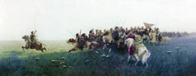среди которых постоянно росли антиполь- ские настроения. Их причиной, помимо нарушения дарованных Запорожскому войску прав и вольностей, было гонение поляков на православную веру.
«Атака запорожцев в степи».
Художник А. Рубо. Музей-панорама
«Бородинская битва»
  Какую политику проводила Речь Посполитая по отношению к за- порожским казакам?
В 1630-е гг. запорожцы не раз восстава- ли. Но все их выступления были жестоко подавлены. Часть казаков ушла в Россию. Русское правительство не только не выдало перебежчиков, как требовал польский король, но выделило переселенцам земли на юго-западе России, названые Слободской Украиной, то есть окраиной. (Она распола- галась на территории современных Харьков- ской, Сумской и Белгородской областей).
Название Украина для территории Малороссии происходит от слова «украй- ный» — украинный, крайний. Как отмечал создатель «Толкового словаря живо- го великорусского языка» В. И. Даль, имелось в виду, что это область, город
«у краю, на краю чего находящийся… пограничный, порубежный». Так, сибир- ские города или местность, находящиеся на западных и южных пределах Руси, в старину назывались украйными. Но в XVII — начале ХХ в. официальным названием для русских земель в Среднем Поднепровье считалось Малая Русь или Малороссия. Частью Малороссии в XVII в. была так называемая Гетман- щина, подчинённая гетману Войска Запорожского.
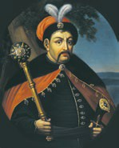Новое восстание, которое началось в 1648 г., возглавил гетман Войска Запорожского Богдан Хмельницкий. Первоначально военные действия скла- дывались для запорожцев весьма удачно. Казаки, активно поддерживаемые малороссийскими крестьянами, громили шляхетские войска. Польские паны были изгнаны с территорий, подконтрольных гетману Войска Запорожского (Гетманщины).
«Богдан Хмельницкий». Художник С. Землюков. Чернигов, областной художественный музей
Богдан Хмельницкий (1596–1657) происходил из малорос- сийских шляхтичей. Своей службой и талантами он добил- ся важного поста в Войске Запорожском — войскового писаря. Однако поляки лишили его всех званий. Более того, один знатный польский пан сжёг его поместье. Хмель- ницкий не смог добиться правды даже у короля Речи Посполитой. Русские люди в Речи Посполитой испытыва- ли на себе национальное, политическое и религиозное угнетение: все дела в канцеляриях велись только на латин- ском и польском языках, православная церковь и русская
культура подвергались гонениям. Всё это вылились в восстание запорожского гетма- на Богдана Хмельницкого в 1648 г., распространившееся на все русские земли, удер- живаемые польско-литовским государством.

Договор об автономии, заключённый в 1649 г. в Зборове между Богданом Хмельницким и польским королём Яном II Казимиром, увеличивал число рее- стровых казаков до 40 тыс. Однако польский сейм не утвердил Зборовский договор. Военные действия возобновились. Обладая большими ресурсами, Речь Посполитая постепенно меняла ход войны в свою пользу. Чем тяжелее складывалась война с поляками, тем с большей надеждой запорожские казаки, малороссийские горожане и крестьяне смотрели на восток. Именно с помо- щью России православное население Гетманщины (земли Малороссии и Вой- ска Запорожского) надеялось сохранить свою веру, избавиться от гонений, спастись от панского гнёта. И просто избежать физического истребления, поскольку поляки жестоко расправлялись с восставшими. На повестке дня стоял коренной вопрос о воссоединении двух частей разорванного русского народа — Великой и Малой России.
Более сложную позицию занимала казацкая верхушка. Старшина приня- лась искать союза с крымским ханом. Зачастили гетманские посланцы и в Москву, предлагая царю Алексею Михайловичу взять Войско Запорожское под власть России. Однако царь долго не давал согласия. Россия ограничивалась открытием границ для беженцев, отменой пошлин на вывозимые из России в Гетманщину хлеб, порох, оружие и другие товары, не препятствовала участию в войне с поляками донских казаков. В Москве понимали, что вхождение в состав России малороссийских и запорожских земель означает немедленную войну с Речью Посполитой, к которой Москва ещё не была готова. Свежо было в памяти поражение у стен Смоленска.
Обстановка между тем принимала драматический оборот. В бою под Бере- стечком (июнь 1651 г.) из-за измены крымского хана казацкое войско было разбито. Новый Белоцерковский мир (1651) значительно уменьшил террито- рии, подвластные Хмельницкому. Череда военных неудач, явное намеренье католической Польши вернуться к прежним порядкам и, главное, пророссий- ские настроения рядового казачества побуждали Хмельницкого вновь обра- титься к Алексею Михайловичу.
● 1. Почему в 1648 г. запорожцы начали войну с поляками? 2. Опишите ход освобо- дительной войны под предводительством Хмельницкого. 3. Какую помощь восстав- шим оказывала Россия?
5 Земский собор 1653 г. и Переяславская рада 1654 г. В октябре 1653 г. Земский собор постановил «чтоб великой государь царь и великий князь Алексей Михайлович всея Руси изволил того гетмана Богдана Хмельницкого и всё Войско Запорожское с городами их и с землями принять под свою госу- дареву высокую руку». Решение было непростым. Однако в Москве хорошо понимали, что промедление может грозить физическим истреблением или полным окатоличиванием русского населения Малой России. К тому же появ- лялась надежда возвратить утраченные в ходе Смуты смоленские и новго- род-северские земли.
В январе 1654 г., в городе Переяславе, на раде — собрании представителей казачества во главе с Богданом Хмельницким — было принято решение о вос- соединении земель Войска Запорожского (Малороссии) с Россией. «Волим [хотим] под царя московского, православного!» — постановили казаки.

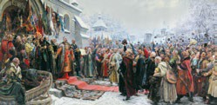«Навеки с Москвой, навеки с русским народом». Художник М. Хмелько.
 Какое событие изображено на картине? Как оно повлияло на отношения России с Польшей?

Переяславская рада завершилась присягой на верность царю Алексею
Михайловичу. Московские послы разъехались по городам Малороссии прини- мать присягу новых подданных. Несмотря на позицию части корыстолюбивой старшины, которая рассматривала Переяславскую раду как эпизод в борьбе за свои интересы, то был свободный и осознанный выбор русского народа Малой России, сохранившего общие исторические, национальные, религиоз- ные и культурные корни с Великой Россией.
Весной 1654 г. в Москве были подтверждены права и вольности Войска Запорожского. Оно получило широкую автономию. Но главным считалось, что теперь и московское войско, и запорожцы будут отстаивать общую землю, общие интересы, вести совместную борьбу со своими противниками.
Позднее часть казацкой старшины стала выражать недовольство Москвой, которая сокращала их вольности, часто граничившие с анархией. После смер- ти Богдана Хмельницкого ряд новых запорожских гетманов пытался найти покровителей в лице Турции, Крымского ханства и даже Речи Посполитой. Но в целом достигнутое весной 1654 г. воссоединение давало казацкой старшине большие выгоды. Верхи казачества захватили в ходе войны немало поместий польской знати. Царь признал и закрепил их за ними. Удовлетворены были и жители городов, которым подтвердили их прежние права. Самое главное, что большинство населения — малороссийское крестьянство — было избавлено от жестокого польского крепостного права, угрозы потери своей православной веры и русской культуры.
● Какое решение приняла Переяславская рада?
6 Войны России с Речью Посполитой и Швецией. Вспыхнувшая в 1654 г. русско-польская война первоначально складывалась удачно для России. Был освобождён Смоленск, отвоевана Новгород-Северская земля. Под власть рос-
сийского государя возвратились многие города Западной Руси, попавшие некогда под господство Литвы, — земли сегодняшней Белоруссии. В июле 1655 г. пала столица Литовского княжества (с 1569 г. части Речи Посполитой) Вильно. Алексей Михайлович обновил свой титул и стал именоваться царём и великим князем Великой, Малой и Белой Руси.
Между тем ситуация осложнилась. Летом 1655 г. началась польско-швед- ская война. Шведскому королю Карлу X удалось не только захватить Великую и Малую Польшу с главными городами Краковом и Варшавой — он был про- возглашён переметнувшейся на его сторону шляхтой польским королём. Это дало ему право претендовать на Литву, значительная часть земель которой была уже отвоёвана русскими войсками.

Интересы Швеции и России столкнулись. В 1656 г. Россия объявила Шве- ции войну и заключила перемирие с Речью Посполитой. Последующие собы- тия показали, что это было ошибочное решение. Но Алексея Михайловича привлекло обещание польско-литовской знати избрать в будущем на польский престол его самого или его сына.
В начале войны со Швецией русские войска заняли ряд городов по Запад- ной Двине, а затем осадили Ригу. Однако взять её не удалось, а распыление сил ни к чему хорошему не привело. Речь Посполитая, воспользовавшись передышкой, собрала войско и возобновила военные действия. В Варшаве не собирались отказываться от утраченных земель. Сил на две войны у России не было. Пришлось пойти на уступки Швеции. Перемирие, заключённое в 1658 г., превратилось в 1661 г. в Кардисский мир, по которому Россия верну- ла Швеции все оспариваемые той территории.
Между тем в Малороссии разгоралась настоящая гражданская война. После смерти Хмельницкого его преемник гетман Иван Выговский заключил с Речью Посполитой договор о возвращении Гетманщины в подданство польского короля. При этом права православных в Польше по-прежнему оставались ущемлёнными. Сторонники Выговского предательски напали на русские гар- низоны. Однако подавляющее большинство населения, включая казачество, не поддержало вероломного гетмана.
Гражданская война расколола Малороссию по Днепру — на Левобережную и Правобережную. Казацкие полки на Левобережье Днепра, недовольные про- польской позицией Выговского, остались верны России. На Правобережье восстанавливала свою власть Речь Посполитая. Здесь и там были избраны свои гетманы. Положение осложнялось вмешательством третьей силы — крымского хана и турецкого султана.
С конца 1650-х гг. инициативу в возобновившейся русско-польской войне перехватила Речь Посполитая. Ею были захвачены Вильно и Полоцк. Военные действия для России чередовались победами и поражениями. Особенно чув- ствительными для Алексея Михайловича стали неудачи под Конотопом и под Чудново. В 1663 г. Ян Казимир организовал наступление на Левобережье. Одновременно литовская армия должна была захватить Смоленск и двинуть- ся с польским королём в поход на Москву. Расчёт был на внезапность. Однако планам Яна Казимира не суждено было сбыться. На Левобережье он столкнулся с ожесточённым сопротивлением. Особенно упорно оборонялся город Глухов, на защиту которого встали его жители и казаки. Не теряли вре- мени и царские воеводы, быстро собравшие полки и выступившие навстречу полякам.
Приближение русских армий вместе с наступившим ненастьем заставили короля забыть о московском походе. И польские, и литовские части вынужде- ны были повернуть назад, причём отступление последних превратилось в настоящее бегство. «Мы думали, что погибнем все. Сам король спасся с боль- шим трудом. Наступил такой большой голод, что в течение двух дней я видел, как не было хлеба на столе у короля. Было потеряно 40 тысяч коней, вся кава- лерия и весь обоз, и без преувеличения три четверти армии. В истории истёк- ших веков нет ничего, что можно было бы сравнить с состоянием такого раз-

грома», — вспоминал один из участников похода, французский маршал герцог Антуан де Грамон, неосмотрительно поступивший на службу к Яну Казимиру.
Положение короля ещё более осложнило антипольское восстание, вспых- нувшее на правом берегу Днепра. Оно было жестоко подавлено ценой истре- бления населения и разорения целого края, по которому огнём и мечом прошли польские каратели.
● 1. Почему русско-польская война оказалась долгой и тяжёлой? 2. Вступление в войну со Швецией, имея незавершённую войну с Речью Посполитой, многие считали ошибкой. Почему, на ваш взгляд, Алексей Михайлович стал воевать со шведами?
7 Андрусовское перемирие. Долгая война истощала обе стороны. Москву пугала и растущая угроза нападения со стороны Османской империи, которая с 1660-х гг. перенесла центр тяжести своей внешней политики в Восточную Европу. Однако особенно тревожно складывалась ситуация для Речи Посполи- той, у которой ресурсов оставалось меньше, чем у России. Вдобавок гетман Правобережья Пётр Дорошенко поднял мятеж и объявил себя вассалом турец- кого султана.
В январе 1667 г. близ Смоленска было подписано Андрусовское переми- рие. Польша признавала права России на Левобережье Днепра (Малороссию), на Смоленские и Чернигово-Северские земли. За Речью Посполитой сохраня- лось Правобережье Днепра и территории Великого княжества Литовского. Киев на правом берегу Днепра оставался на два года под контролем России, после чего должен был вернуться под власть короля. Однако этого не произо- шло — Киев, несмотря на требования Польши, сохранился за Русским госу- дарством. Запорожская Сечь — территория южнее днепровских порогов — переходила под управление обоих монархов. Православные епархии в Речи Посполитой объявлялись неприкосновенными.
Большую роль в заключении перемирия сыграл видный русский дипломат Афанасий Ордин-Нащокин. За успех дела он был пожалован царём званием ближнего боярина и получил в управление Посольский приказ с титулом «цар- ственные большие печати и государственных великих посольских дел оберега- тель». Позже ему был вверен также Малороссийский приказ.
Андрусовское перемирие стало важной вехой в отечественной истории. В долгом соперничестве Москвы и Польши наметился перелом. Россия ощути- ла, что может успешно противостоять своему давнему сопернику-соседу. Глав- ное, что удалось спасти от истребления, ополячивания и окатоличивания насе- ление Малой России. Часть территории Малороссии по Левобережью Днепра вошла в состав единого Российского государства.
● 1. Почему Россия пошла на заключение мира с Речью Посполитой? 2. Каковы были условия Андрусовского перемирия 1667 г.? Можно ли их назвать достойным выхо- дом России из войны?
8 Война России с Османской империей и Крымским ханством. В 1672 г. султан Мехмед IV вторгся на Правобережье Днепра. Турки нанесли пора- жение польской армии, захватили важную крепость Каменец и заняли

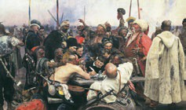
«Запорожцы пишут письмо турецкому султану». Художник И. Репин. Санкт-Петер- бург, Государственный Русский музей
 Какие события предшествовали написа- нию запорожцами письма султану? Как ху- дожник выразил удаль и сплочённость за- порожцев?

почти всю Подолию (располагается на территории современных Винницкой, Хмельницкой и Тернопольской областей). Речь Посполитая была вынуждена заключить с Турцией договор, обязывавший её выплачивать султану дань. В сфере интересов Турции и её вассала Крымского ханства оказалось не толь- ко «польское» Правобережье Днепра, но и Киев, которым продолжала владеть Россия. Это делало конфликт между Османской империей и Россией неиз- бежным.
В 1676 г. началась война России с Турцией. Особенно тяжёлыми были бои за правобережный город Чигирин, который защищали русские ратные люди и запорожские казаки. Большую роль в полевых сражениях сыграли полки «ино- земного строя» и стрельцы. В 1678 г. Чигирин, осаждённый 200-тысячным вой- ском султана, пришлось оставить. Однако у турок после этого не осталось сил для наступления на Киев.
В 1681 г. был подписан Бахчисарайский мир, по которому Османская империя и Крымское ханство признали вхождение в состав России земель Малороссии по левому берегу Днепра, а также города Киева.
● Каковы были результаты Чигиринских походов?

9 Отношения с Калмыцким ханством. В начале XVII в. в пределах Россий- ского государства появились кочевья калмыков, постепенно занявших малоза- селённые степные пространства по нижней Волге и Дону. Москва охотно при- влекала калмыков для борьбы с ногайскими и крымскими татарами. В итоге возник вопрос о вхождении калмыков в состав Российского государства. В 1655 г. появилась первая грамота, в которой калмыки поклялись быть верны- ми подданными царя.
Но вопрос о присоединении Калмыцкого ханства к России так и не был решён. Правители ханства считали сложившиеся взаимоотношения скорее союзническими.
Участие калмыков в обороне южных рубежей, а затем и в войнах, которые вела Россия на западе, вполне устраивало московскую власть. Она не вмеши- валась во внутренние дела ханства. Вопрос о вхождении земель, населённых калмыками, в состав России был отложен на будущее.
● Как Россия в XVII в. выстраивала отношения с Калмыцким ханством?


ПОДВЕДЁМ ИТОГИ
К концу XVII в. России удалось не только восстановить свой международный статус, но и значительно повысить его. Отныне отношения государств Вос- точной Европы выстраивались с учётом интересов Москвы. Важным событи- ем стало вхождение в состав Русского государства Малороссии, население которой называло себя русскими. Это знаменовало собой начало воссоеди- нения двух частей разорванного ранее единого народа. Укрепление южных рубежей позволило России успешно противостоять враждебным действиям со стороны Крымского ханства и Турции. Перемены привели к изменению соотношения сил между Россией и Речью Посполитой. Доминирование по- следней ушло в прошлое.

Вопросы и задания
1. Какие внешнеполитические проблемы были решены в правление Алексея Михайло- вича? Какие задачи решить не удалось? Почему? Приведите не менее трёх объясне- ний.
2. Какая война и в течение какого времени велась в Европе на момент начала Смолен- ской войны? В чём были особенности этой войны? Участвовала ли в ней Россия?
3. Как формировалась Запорожская Сечь? Опишите систему управления в Сечи.
4. Какие территории входили в Речь Посполитую после 1569 г.? Охарактеризуйте поло- жение православного русского населения в составе Речи Посполитой в XVII в.
- Рассмотрите иллюстрацию в начале параграфа. Какое историческое событие изо- бражено? Где оно происходило? Можно ли сказать, что присяга на верность россий- скому государю давалась коллективно?
- Выделите причины и последствия решения, принятого казаками на Переяславской раде в 1654 г.
- Составьте в тетради простой план ответа по теме «Война России с Речью Посполи- той 1654—1667 гг.».
- * Используя дополнительные источники информации, составьте исторический портрет Богдана Хмельницкого.
- Опишите, используя карту 4 в Приложении, ход и результаты русско-польской войны 1654—1667 гг. Покажите на карте территории, которые Россия получила по итогам войны с Речью Посполитой в 1654—1667 гг. Какое событие отмечено на карте флаж- ком? Какой договор Россия подписала в 1667 г.?

Работаем с ХРОНОЛОГИЕЙ
Определите хронологический порядок событий: 1) Кардисский мир со Швецией;
2) поражение турок под Веной; 3) Переяславская рада; 4) Андрусовское перемирие;
5) Смоленская война.

Работаем с ИСТОЧНИКОМ
Прочитайте отрывок из Статейного списка российских послов и ответьте на вопросы.

И они у царского величества, запорожские черкасы, милости просят со многим слёзным челобитьем, чтоб он, великий государь, православные христианские веры искоренить, святых божиих церквей разорить гонителем их и клятвопреступникам не дал и над ними умилосердился, велел гетмана Богдана Хмельницкого и всё Вой- ско Запорожское принять под свою государеву высокую руку.
А буде государь их не пожалует, под свою государеву высокую руку принять не изволит, и великий бы государь его царское величество для православные христиан- ские веры и святых божиих церквей за них вступился, велел их помирити через сво- их государевых великих послов, чтоб им тот мир был надёжен…
А о гетмане о Богдане Хмельницком и о всём Войске Запорожском бояре и дум- ные люди приговорили, чтоб великий государь царь и великий князь… всея Руси изволил того гетмана Богдана Хмельницкого и всё Войско Запорожское с городами их и с землями принять под свою государеву высокую руку…
● 1. Кому был адресован документ, который был изложен в Статейном списке россий- ских послов? В какое десятилетие он был написан? Почему вы так решили?
  - От кого направлена челобитная? Какую главную причину бедствий, притеснений называют авторы документа? Кто, с их точки зрения, был главным притеснителем?
  - Какая война последовала за принятием документа адресатом?

?
Сформулируйте ответ на главный вопрос параграфа и обоснуйте его двумя-тремя аргументами.

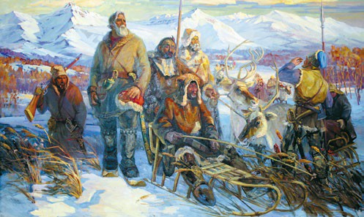§ «Встречь солнцу»: освоение Сибири и Дальнего Востока
219
44

Какое значение имело для России освоение Сибири и Дальнего Вос- тока?
?

«Землепроходцы». Художник Ю. Колдаев. Петропавловск-Камчатский, Камчатский краевой художественный музей
 С какими трудностями сталкивались русские землепроходцы?

- острог • землепроходцы
- Семён Дежнёв • Василий Поярков • Ерофей Хабаров • Владимир Атласов

РОССИЯ МИР
- 1642—1644 гг. — плавания А. Тасма- на, открытие Австралии
- 1644 г. — начало правления династии Цин в Китае
- 1648 г. — начало похода Семёна Дежнёва
- 1649—1653 гг. — походы Ерофея Хабарова
- 1689 г. — Нерчинский договор с Китаем

 1 Открыватели «землиц». Пожалуй, ни одно европейское государство в XVII в. не имело таких своеобразных границ, как Россия. В то время как её западные пределы до мельчайших деталей фиксировались договорами со Шве- цией и Речью Посполитой, её восточные рубежи терялись в бескрайних сибир- ских лесах и заснеженной тундре. Пока восточная граница не достигла берегов Тихого океана, приказные люди из Сибирского приказа за отсутствием точных данных обозначали её острогами и реками.

В 1492 г. генуэзский мореплаватель на испанской службе Христофор Колумб, сам того не подозревая, открыл Америку, или Новый Свет, как называли новый конти- нент европейцы. В конце ХV в. португалец Васко да Гама проложил морской путь в Индию. В мире началась эпоха Великих географических открытий.
Русские землепроходцы — казаки, служилые люди, охочий люд (отправлявшиеся по своей воле, добровольцы) — также открывали новые земли. Но двигались они не по морю или океану, как западноевропейцы, а по суше и рекам — за Ураль- ские горы и далее по бескрайним просторам Сибири.

За полвека, с начала экспедиции Ермака, русские люди прочно утверди- лись на берегах Оби и Иртыша, а позднее и Енисея. В Западной и Восточной Сибири возникли города, которые стали опорными пунктами движения перво- проходцев: Тюмень, Берёзов, Сургут, Тара, Нарым, Туруханск, Томск, Ени- сейск, Красноярск. Столицей Сибири оставался Тобольск.
В 30-е гг. XVII в. русские начали обосновываться на берегах Лены (где был основан Якутск). От Лены движение продолжилось по двум главным направ- лениям: на восток и северо-восток, вдоль северных морей, и на юго-восток, вдоль южных границ Сибири. В 1630-е гг. Иван Ребров с казаками и служилы- ми людьми спустился вниз по Лене от Якутска до моря, проплыл на восток и вышел к устью реки Яны. Затем Ребров двинулся морским побережьем даль- ше, до реки Индигирка. Здесь появились Верхоянск, Нижнеколымский и Верх- неколымский остроги.
Подробнее. Главным средством продвижения вглубь Сибири для землепроходцев стал коч — подлинный шедевр кораблестроения. Это было прочное деревянное одномачто- вое судно длиной 16—17 м. Коч славился своей мореходностью и манёвренностью. Он мог ходить среди битого льда и выдерживать свирепые штормы. Даже угодив в сложную
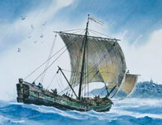ледовую обстановку, коч нередко сохранял жизнь своей команде: яйцевидный корпус судна при сжа- тии льдов выдавливался наружу. Не случайно глав- ная заслуга в создании коча принадлежит жителям Русского Севера — поморам, которые были хорошо знакомы с суровым нравом Арктики.

«Коч Дежнёва в Белом море».
Художник Е. Войшвилло. Калининград, Музей Мирового океана
 Какие преимущества и недостатки имел коч?

В 1648 г. из Нижнеколымского острога в поисках мест, изобильных пуш- ниной, вышли несколько судов. Вёл кочи якутский казак Семён Дежнёв. В результате трудного плавания русские мореходы прошли через пролив, отде- ляющий Азию от Америки.
Любопытные детали. Будущий якутский казак Семён Дежнёв родился на Русском Се- вере в Архангельской земле. В детстве плавал с отцом по Белому морю. Потом пере- брался в Сибирь, где стал землепроходцем и участвовал в открытии р. Колымы. Плава- ние в ходе Чукотской экспедиции 1648 г. было трудное. К сентябрю из восьми судов уцелело только два — остальные унесло в море или разбило о камни. Обогнув восточ- ную точку Чукотского полуострова, землепроходцы вышли в Тихий океан. Так был впер- вые пройден пролив, разделивший Азию и Северную Америку.
Тихий океан встретил промышленников негостеприимно. Буря разметала корабли. Суд- но с Дежнёвым выкинуло на берег. К этому времени из 90 человек в живых осталось 24. Пришлось идти 10 недель пешком в лютый холод через тундру. До устья реки Анадырь добрели 12 человек. Перезимовали. Весной, поднявшись по реке, срубили крепкое зи- мовье — будущий Анадырский острог.
Суровая природа и отдалённость от мировых торговых путей не позволяли воспользо- ваться открытием Дежнёва. Позднее пролив пришлось открывать заново. Сделал это в XVIII в. датский командор на русской службе Беринг, давший проливу своё имя. Но и Дежнёв не был забыт потомками. Крайняя северо-восточная точка на суше Евразии, а значит, и России носит имя первооткрывателя — мыс Дежнёва.
С Лены начинался и юго-восточный путь: к Ангаре и Байкалу, в Приаму- рье и Приморье. Из Енисейска казаки двигались вверх по Ангаре, пока не достигли в конце 1640-х гг. восточного берега Байкала. В 1652 г. был заложен Иркутск, в 1653 г. — Нерчинск, в 1666 г. — Верхнеудинск.
В 1643 г. экспедиция землепроходца Василия Пояркова, происходившего из служилых людей города Кашина (в Тверской земле), достигла Амура. Здесь была открыта богатая Даурия.
В 1649 г. к Амуру, в Даурскую землю, отправился с большим отрядом про- мышленник Ерофей Хабаров. Он происходил из крестьян великоустюгского уезда. Перебравшись в Сибирь, Хабаров стал землепроходцем и продолжате- лем дел Василия Пояркова по освоению Приамурья. Двигаясь по реке, отваж- ный путешественник призывал дауров принять подданство российского госу- даря и давать царю ясак — подать мехом. В результате экспедиций Хабарова (1649—1653) часть территории по левому берегу Амура была присоединена к России.
В конце века сибирский казак Владимир Атласов начал освоение Кам- чатки и сообщил сведения о Курильских островах.
Открытия русских землепроходцев стали неотъемлемой частью Великих географических открытий, которые в XVI–XVII вв. изменили представление человека о мире.
Одиссеи русских первопроходцев удивительны; их бесхитростные «сказки» и «отписки» — подлинные памятники человеческому мужеству. Что же двига- ло охочими людьми? Они сами писали об этом: искали «прибытка», богатства,
«соболиной казны». В освоении Сибири было заинтересовано и правитель- ство, которое едва успевало закреплять результаты походов землепроходцев —

ставить остроги, налаживать систему управления, объясачивать местное насе- ление. Однако было бы большой ошибкой сводить дело к одной только корысти. Мотивы были разнообразнее, устремления — сложнее.
Первооткрыватели — казаки, служилые люди, промышленники – ощущали себя «государственными людьми», которые пришли в Сибирь «приискать новую землицу» и привести её «под высокую государеву руку». Первопроходцам не были чужды ни любознательность, ни гордость за содеянное. Вслед за ними шли на восток русские крестьяне, осваивая обширные земли в суровом краю. С местными народами они сразу заводили торговые, бытовые и даже семейные связи, уважительно относясь к устоявшимся обычаям и религии. Это разитель- но отличало русское продвижение на новые земли от колонизации европейски- ми государствами Америки, Азии и Африки. Западные колонизаторы безжа- лостно истребляли целые народы, заботясь только о получении богатой добычи. Истребив коренных жителей Америки, они стали завозить туда чернокожих рабов из Африки для тяжёлой работы на плантациях. Основными странами-ра- боторговцами были Англия, Испания, Португалия, Франция, Голландия.
Освоение Сибири в XVII в. было лишь началом проникновения на новые земли. Оно стало судьбоносным для будущего России. Это столетие не просто предвосхитило пророческие слова Ломоносова: «Российское могущество при- растать будет Сибирью», — оно превратило их в реальность.
● Какие территории были открыты в ходе экспедиций Семёна Дежнёва, Василия Пояр- кова, Ерофея Хабарова и Владимира Атласова?
2 Нерчинский договор. В Приамурье казачьи отряды натолкнулись на проти- водействие маньчжуров. Правители Китая из маньчжурской династии Цин счи- тали этот регион сферой своего влияния, что привело к вооружённым столкно- вениям. Продолжались они до конца 1680-х гг., чередуясь с попытками разрешить конфликт дипломатическими путями. Но наладить мирные отношения долго не удавалось: общее соотношение сил было не в пользу русских воевод и казаков. В 1685 г. маньчжуры взяли и сожгли Албазин — административный центр Амурского края. Хотя казаки тотчас восстановили крепость, удержать левый берег Амура тогда не удалось. Русское правительство не имело ни сил, ни воз- можности вести столь отдалённую войну и было заинтересовано в установле- нии дружеских отношений с Китаем. В 1689 г. был заключён Нерчинский договор, положивший конец военным действиям. Он стал важной вехой в ста-
новлении дипломатических и торговых отношений между Россией и Китаем.
● Почему русское правительство было заинтересовано в дружеских отношениях с Ки- таем?
3 Народы Сибири. Огромные пространства Сибири были слабо заселены — даже на юге, где местное население занималось земледелием. Исследователи на основе ясачных книг определяют численность населения всей Сибири в 200— 220 тыс. человек. Неудивительно, что в этот край легко проникали даже мало- численные отряды русских людей. Пётр Бекетов, к примеру, ставил Ленский острог с отрядом в 20 человек. Зимовавший на Анадыре Семён Дежнёв соби- рал ясак с 12 товарищами.

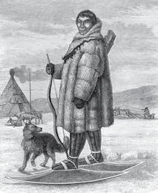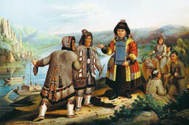
«Ненец (самоед)».
Рисунок XIX в.
«Якуты на реке Лене».
Рисунок XIX в.
 Используя карту на заднем форзацзе, найдите, где проживали изображённые народы.

Разбросанные на необъятной территории племена сильно различались. На самом севере жили самодийцы (русские произносили их название как «самое- ды»). Их основным занятием было оленеводство и ловля рыбы.
Южнее обитали финно-угорские племена манси и ханты. Они занимались охотой на пушного зверя.
В верховьях Оби жили тюркские племена. Сибирские татары занимали тер- риторию Южной Сибири от Урала до Енисея. Они были скотоводами и охот- никами, имели развитый кузнечный промысел. Тюрками были также якуты, обитавшие на средней Лене.
На берегах Байкала и Ангары жили монголоязычные буряты. Они занима- лись скотоводством, охотой, рыбной ловлей, переходили к примитивному зем- леделию. У якутов и бурят выделялась знать, что свидетельствовало о начале разложения родовых отношений.
За Енисеем, в верховьях Лены жили эвенки (тунгусы). Это были племена оленеводов, охотников и рыболовов. Вдоль берега Чукотского моря тянулись земли немногочисленных эскимосов.
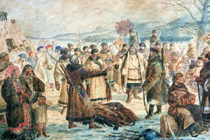На Амуре жили оседлые народы — дауры, дючеры и др. По своему разви- тию они стояли выше других корен-

«Сбор ясака казаками Енисейской губернии». Неизвестный художник.
XIX в. Красноярский краеведческий музей
 Опишите картину. Чем коренное насе- ление Сибири платило ясак?

ных племён Сибири: возделывали рожь, просо, гречиху, пшеницу, занимались скотоводством, разводили сады.
Подданство новых племён закреплялось уплатой ими натуральной подати. Чаще всего ясак платили пушниной. Местные племена облагались ясаком ещё до появления казаков.
● Каковы были основные занятия местных жителей, населявших Сибирь и Дальний Восток?
4 Влияние русских переселенцев. Переселенцы, пришедшие в Сибирь жить и работать, обычно старались избегать конфликтов. Между ними и мест- ным населением складывались добрососедские отношения. В мире и сотруд- ничестве нуждались обе стороны: только в таких условиях обитатели неболь- ших русских поселений могли чувствовать себя спокойно, а местное население — обменивать и покупать у русских нужные им вещи, перенимать хозяйственный опыт. Сами переселенцы с удовлетворением отмечали, что коренные обитатели Сибири «не спорят, дают селиться спокоем».
Налаживанию добрососедских связей способствовало тесное трудовое общение, усвоение сибирскими народами русской культуры. Русские крестья- не заложили основы пашенного земледелия в Сибири, познакомили с ним местное население. Под их влиянием на более высокую ступень поднялось земледелие у сибирских татар, появилось оно у якутов и некоторых других народов Сибири. От русских ими были заимствованы более совершенные ору- дия труда, способы ведения хозяйства, охоты на пушного зверя, рыболовства.
Важным следствием вхождения в состав России для народов Сибири стало прекращение губительных межродовых и межплеменных усобиц. Это привело к ускорению процессов формирования из разрозненных племён единых народ- ностей. Колониальные захваты европейцев в Африке привели к появлению рабства и работорговли, а в Америке — к истреблению исконно проживавших на вновь открытых землях племён. Россия демонстрировала совсем иную модель взаимоотношений с коренным населением. Русский мыслитель XIX в. Александр Герцен писал: «Россия расширяется по другому закону, чем Амери- ка; оттого, что она не колония, не наплыв, не нашествие, а самобытный мир, идущий во все стороны, но крепко сидящий на собственной земле».
Присоединение Сибири к России имело историческое значение и для рус- ского народа, и для народов Сибири. Оно предопределило не только их общее будущее, но во многом и будущее всей России.
Охарактеризуйте царскую политику по отношению к нерусским народам Сибири и Дальнего Востока.

ПОДВЕДЁМ ИТОГИ
В середине и второй половине XVII в. произошло значительное расширение территории России на востоке, вхождение новых народов в состав многона- ционального Российского государства. Открытия русских землепроходцев стали неотъемлемой частью Великих географических открытий.

Вопросы и задания
1. Укажите не менее двух причин освоения Россией Сибири и Дальнего Востока. Сфор- мулируйте не менее трёх особенностей продвижения русских в Сибирь и на Дальний Восток в XVII в.
2. Можно ли освоение Сибири и Дальнего Востока отнести к Великим географическим открытиям? Ответ объясните.
3. Укажите не менее трёх ключевых, на ваш взгляд, событий (географических откры- тий) освоения русскими землепроходцами Сибири и Дальнего Востока в XVII в. Ка- ково было значение этих открытий? Сформулируйте не менее двух итогов.
4. Сравните отношение к местному населению землепроходцев при освоении Сибири и Дальнего Востока с процессом колонизации Северной и Южной Америки. Что можно увидеть общего в этих процессах, а в чём заключаются принципиальные раз- личия?
- Существует следующая точка зрения: «Присоединение к России народов Сибири и Дальнего Востока оказало положительное влияние на их дальнейшее развитие». Как вы можете доказать такую оценку? Своё мнение подтвердите фактами.
- * Подготовьте сообщение (презентацию) на тему «Взаимоотношения русских и мест- ного населения Сибири и Дальнего Востока» (для поиска информации используйте интернет-ресурсы).
- Проследите по карте на заднем форзаце маршруты экспедиций Семёна Дежнёва, Василия Пояркова, Ерофея Хабарова и Владимира Атласова. Кто ещё участвовал в освоении Сибири и Дальнего Востока? Входила ли территория вашего региона в состав России к концу XVII в.?

Работаем с ХРОНОЛОГИЕЙ
Определите хронологический порядок событий: 1) поход Семёна Дежнёва; 2) Нер- чинский договор; 3) начало завоевания Китая маньчжурами; 4) поход Ерофея Хаба- рова.

Работаем с ПОНЯТИЕМ
Дайте определение понятия «ясак». Почему его собирали не в денежной, а в нату- ральной форме (в основном пушниной)?

?
Сформулируйте ответ на главный вопрос параграфа и обоснуйте его двумя-тремя аргументами.

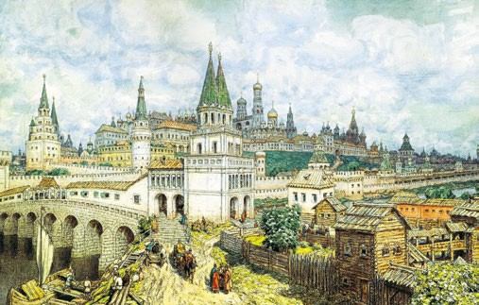

§ Внутренняя политика
45
царя Фёдора Алексеевича

? Можно ли Фёдора Алексеевича считать царём-реформатором?

«Расцвет Кремля. Всехсвятский мост и Кремль в конце XVII в.»
Художник А. Васнецов. Музей Москвы
 Какие постройки в Кремле вы знаете?

- даточные люди
- Фёдор III Алексеевич • Симеон Полоцкий

РОССИЯ МИР
- 1685 г. — отмена Нантского эдикта Людовиком XIV во Франции
- 1689 г. — принятие Билля о правах в Англии
- 1676—1682 гг. — царствование Фёдора Алексеевича
- 1679 г. — введение подворного налогообложения
- 1682 г. — отмена местничества

1 Царь Фёдор Алексеевич. Смерть царя Алексея Михайловича в начале 1676 г. была скоропостижной. В последние годы второй царь из династии Рома- новых часто прихварывал, но ничто не говорило о приближении печального конца. Царь вёл привычный образ жизни, много занимался делами, ездил по монастырям и даже выезжал на охоту. Его смерть застала всех врасплох.
Наследник Фёдор III Алексеевич (1676—1682) был слишком молод и неопытен, чтобы твёрдой рукой взять в руки управление государством. На момент воцарения ему исполнилось всего 14 лет. К тому же он был слаб здоро- вьем, и врачи опасались за его жизнь.
Фёдор Алексеевич был третьим сыном Марии Милославской, первой жены Алексея Михайловича. После её смерти царь Алексей женился на незнатной дворянке Наталии Нарышкиной, воспитаннице последнего царского фаворита Артамона Матвеева. При новой царице Милославские утратили былое влияние. Воцарение Фёдора было встречено кланом Милославских как возможность вер- нуть утраченное. Они добились изгнания боярина Матвеева — главной фигуры из окружения вдовствующей царицы, он был сослан в заполярный Пустозерск. Впрочем, при дворе у Матвеева оставалось немало влиятельных сторонников, которые не дали Милославским окончательно расправиться с ним.
Влияние Фёдора Алексеевича на государственные дела было эпизодиче- ским. Болезнь часто мешала ему в исполнении замыслов. В этих условиях большое значение приобрели придворные группировки. В последние два года жизни взрослеющий царь Фёдор стал проявлять больше самостоятельности,
ИСТОРИЧЕСКИЙ ПОРТРЕТ
Фёдор Алексеевич
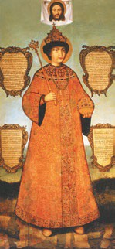Царь Алексей постарался дать наследнику хорошее образо- вание. Его учителем был Симеон Полоцкий — книжник, про- светитель, придворный поэт. Фёдор Алексеевич знал латынь, древнегреческий и польский языки, сочинял духовную музы- ку и слагал стихи. Будучи молодым человеком, он не чуждал- ся развлечений: любил стрельбу из лука, был страстным ло- шадником. Особый интерес Фёдор Алексеевич проявлял к польской культуре. И это при том, что молодой государь, по- добно отцу, оставался глубоко верующим православным че- ловеком. Царь ценил образование, покровительствовал нау- кам и просвещению, заботился о книгоиздании, живописи. Его страстью стало каменное строительство. За своё корот- кое царствование он успел многое перестроить в Кремле.
Царь Фёдор чтил традиции, но был открыт к восприятию но-
вого. Возможно, проживи он дольше, его преобразования приобрели бы масштабный характер. Но судьба отпустила ему слишком мало времени, чтобы реализовать задуманное.
«Царь Фёдор Алексеевич». Парсуна. Художник Б. Салтанов. XVII в. Москва, Оружейная палата

постепенно формируя вокруг себя круг единомышленников. Видное место в царском окружении занял «западник» князь Василий Голицын.
В условиях политической нестабильности правящие круги решились на важные перемены в государстве.
● 1. Какое образование получил Фёдор Алексеевич? Как это могло повлиять на его политику? 2. Почему боярин А. Матвеев был отправлен в ссылку?
2 Время реформ. Преобразования, начатые при Фёдоре Алексеевиче, нахо- дились в тесной связи с задачами внешней политики. Тяжелейшая война с Турцией остро поставила вопрос об эффективности работы государственного аппарата. При Боярской думе была создана Расправная палата — орган власти, призванный быстро разрешать спорные дела, переданные из приказов. Появ- ление палаты отчасти было признанием того, что разросшаяся Дума с трудом справляется с делами, что существует потребность в постоянном оперативном органе, состоящем из опытных управленцев.
В условиях войны недостатки, присущие приказной системе, стали не про- сто очевидными — нетерпимыми. Так, существование близких по функциона- лу приказов (особенно в военной и финансовых сферах) остро поставило вопрос о координации их действий. Окружение Фёдора Алексеевича пошло по пути подчинения ряда приказов одному главному приказу. Случалось и так, что группу приказов отдавали под начало одному лицу.
Перемены затронули и власть на местах. К последней трети XVII в. повсе- местное распространение получало воеводское управление. При Фёдоре Алек- сеевиче воеводская власть ещё более расширилась за счёт упразднения губных изб — органов местного самоуправления. Штат последних был переведён в приказные избы.
Была осуществлена военно-окружная реформа: созданы новые админи- стративно-территориальные округа — разряды. Воеводы «разрядных» городов наделялись не только военной, но и административно-судебной властью. Это позволяло служилым людям решать многие дела на месте, в главном городе разряда, без обременительной и затратной поездки в Москву. По сути, созда- валась новая административная система, предвосхитившая будущее деление России на губернии.
При проведении окружной реформы на первый план выходили задачи военные. Значительная часть служилых людей, солдаты и рейтары «инозем- ных» полков, проживавшие на территории разрядов, приписывались к ним. В случае начала военных действий они составляли военные формирования того или иного разряда. Сбор войска происходил значительно быстрее, а сами разряды, по сути, становились армиями. Таким образом выстраивалась новая организация вооружённых сил, отвечающая требованиям времени.
Была предпринята попытка решить больной вопрос: где найти новые источ- ники пополнения казны? К этому времени очевидными стали все недостатки поземельного обложения. Значительные массивы пахотной земли разными спо- собами уходили от налогообложения, и никакие угрозы и ухищрения властей здесь не помогали, поскольку крестьяне и помещики были равно заинтересова- ны в обмане фискальных ведомств. В 1679 г. правительство перешло к подвор-

ному принципу обложения. Преимущество было очевидно: двор куда труднее утаить, чем распаханную и засеянную землю. Тогда же провели подворную перепись тяглового населения, ставшую основанием для налогообложения.
Войны убедительно показали преимущество полков «нового строя» перед дворянским ополчением. При Фёдоре Алексеевиче доля новых формирований в русской армии стала подавляющей. Почти все провинциальные служилые люди были расписаны по рейтарским и солдатским полкам. Дворяне служили в них не только рядовыми, но и офицерами. Полученный в боях опыт позво- лил приступить к формированию национального офицерского корпуса.
На рубеже 1670—1680-х гг. стали проводить массовые мобилизации даточ- ных людей. Их и прежде «давали» — брали (отсюда название) — с определён- ного количества тягловых дворов, но главным образом для выполнения разно- го рода земляных и иных подсобных работ. Сейчас же многие из них зачислялись рядовыми в солдатские полки.
● Какие реформы были проведены в правление Фёдора Алексеевича?

3 Отмена местничества. Важное место в реформах Фёдора Алексеевича занимает отмена в 1682 г. местничества. Разрядные книги, в которых фикси- ровалась служба «разрядных людей», были торжественно сожжены. Эта мера утвердила принцип служебной карьеры, основанной не на знатности, а на лич- ных заслугах. Характерно, что при отмене местничества был использован новый, несвойственный прошлым понятиям мотив: в документе было указано, что сделано это для «общенародной пользы».
Отмена местничества — важнейший этап в становлении абсолютизма. Ведь происхождение — это было как раз то, что не зависело от желания и воли монарха. Между тем он должен был считаться при назначениях с «отеческой честью» представителей титулованной и нетитулованной знати, иными слова- ми, был ограничен этими обстоятельствами. Конечно, в реальной жизни и после отмены местничества знатность по-прежнему играла огромную роль. Но теперь все входившие в дворянское сословие люди в своём продвижении наверх формально уравнивались — ценилась только их служба и личные заслуги. Единственным «оценщиком», дарующим чины и награды, был царь. Связь самодержца с дворянством, главной социальной опорой монархического строя, упрочивалась.
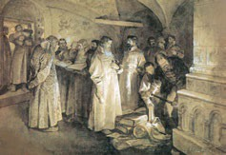
- Какое значения имела отмена местничества? Сформулируйте не менее двух положений.
«Сожжение местнических книг по веле- нию царя Фёдора Алексеевича 12 января 1682 года». Художник К. Лебедев
 Зачем потребовалось сжигать местниче- ские (разрядные) книги?

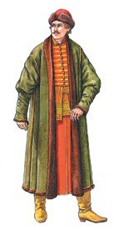«Московский дворянин XVII в. в польском платье».
Художник Е. Савельев
Фёдору Алексеевичу хотелось иметь «современный» двор. В 1681 г. он повелел придворным являться во дворец в
«венгерском кафтане». Новая мода была позаимствована из Польши, культурное влияние которой на царский двор при третьем Романове было достаточно сильным.

4 Духовная и культурная жизнь российского обще- ства. Царь Фёдор Алексеевич не остался равнодушным к религиозно-нравственным наставлениям учителей. Он попытался повлиять на нравы своих современников, смягчив наказания за уголовные преступления, вне- дрить в придворную среду новые европеизированные манеры. Его попечительство и благотворительность при- вели к открытию богаделен и больниц для воинов-инва- лидов. До этого считалось, что забота о страждущих — дело преимущественно церкви.
Среди учителей и духовных наставников царя важное место занимал Симе- он Полоцкий — значимая фигура для русской культуры второй половины XVII в. Под его влиянием царь задумал открыть в Москве первое высшее учеб- ное заведение. Проект, разработанный учёным-старцем, предполагал создание университета, наделённого по европейской традиции автономными правами, с преобладанием в обучении латыни — тогдашнего языка науки. Фёдор Алексе- евич утвердил устав будущего университета, но реализовать начинание не успел. Состояние здоровья царя постоянно вызывало тревогу у окружающих.
Ситуация усугублялась тем, что у него не было наследника — единственный сын Фёдора, царевич Илья, скончался сразу после рождения.
Преемником бездетного Фёдора по старшинству должен был стать его род- ной брат царевич Иван Алексеевич. Но бояре опасались, что воцарение Ивана приведёт к усилению Милославских.
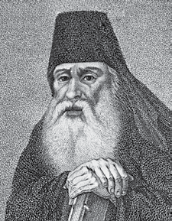Взгляды придворных всё чаще устремлялись на еди- нокровного брата царя — царевича Петра. Но не только потому, что в отличие от болезненного, считавшегося неспособным к правлению царевича Ивана Пётр рос здоровым и живым мальчиком. Их устраивало то, что Нарышкины были более покладистыми и управляемы- ми, нежели Милославские.
Царь Фёдор скончался в апреле 1682 г. в возрасте 20 лет, не определив своего наследника. Собравшиеся

«Симеон Полоцкий». Литография. XIX в. Из «Собрания портретов россиян…», изданного в 1821–1824 гг. П. Беке- товым

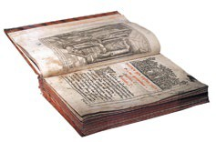«Псалтырь рифмованная», написанная Симеоном Полоцким при участии царя Фёдора Алексеевича

думные люди при поддержке патриарха провозгласили царём девятилетнего Петра Алексеевича — Петра I. Но с этим были согласны далеко не все.
● 1. Кто мог претендовать на престол после смерти Фёдора Алексеевича? 2. К чему мог- ло привести отсутствие царского завещания о наследовании престола?

ПОДВЕДЁМ ИТОГИ
Короткое царствование Фёдора Алексеевича было отмечено важными пре- образованиями: военно-окружная реформа, подворное обложение подат- ного населения, отмена местничества, устав первого высшего учебного за- ведения.

Вопросы и задания
- Сравните правление Алексея Михайловича и Фёдора Алексеевича. Укажите, что бы- ло общим в их правлении, а что — различным.
- Какими причинами была обусловлена необходимость отмены местничества? Укажи- те не менее двух причин.
- Составьте в тетради простой план ответа по теме «Внутренняя политика Фёдора Алексеевича».
- Назовите итоги реформ правительства царя Фёдора.
5. Как боролась в XVI—XVII вв. христианская Европа со стремлением Османской им- перии утвердить своё господство? Можно ли считать, что Россия присоединилась к этому процессу? Аргументируйте ответ.
6.* Используя дополнительные источники информации, составьте исторический портрет Фёдора Алексеевича.

Работаем с ХРОНОЛОГИЕЙ
Определите хронологический порядок событий: 1) отмена местничества; 2) введе- ние подворного налогообложения; 3) принятие Билля о правах в Англии; 4) отмена Нантского эдикта Людовиком XIV во Франции.

?
Сформулируйте ответ на главный вопрос параграфа и обоснуйте его двумя-тремя аргументами.

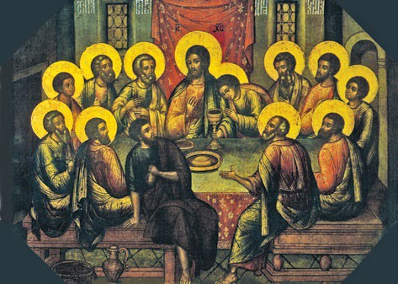§ Культура России в XVII в.
46–47

Какие явления в развитии искусства свидетельствовали об обмирщении русской культуры в XVII в.?
?

«Тайная вечеря». Иконописец Симон Ушаков. Сергиев Посад, Государственный историко-художественный музей-заповедник
 Какие новые черты живописи XVII в. проявились в иконе Симона Уша- кова?

- обмирщение культуры • парсуна • московское (нарышкинское) барокко
- Симон Ушаков • Епифаний Славинецкий • Иннокентий Гизель • Иван Салтанов

1 Литература. Главной особенностью развития культуры в XVII в. является процесс её обмирщения. Поворот к мирской, светской, а не церковной систе- ме ценностей охватил все сферы культурной жизни страны, в том числе и лите- ратуру. Потребность в книге в XVII столетии явно возросла. На литературное поприще, потеснив лиц духовного звания, вступили посадские и служилые люди и даже крестьяне. Возникли новые литературные направления, которые развивались, отвечая вкусам своих читателей.

Наряду с привычным душеспасительным чтением и книгами историческо- го и житейско-бытового характера, в домах образованных людей появились переводные «рыцарские романы» и приключенческие повести, не столько поу- чавшие, сколько развлекавшие. Книга становилась элементом мирской, зем- ной жизни.
Впервые литература обратилась к сюжетам, взятым из общественной жиз- ни. Безвестные авторы писали о неправедных судьях, о продажных приказных и воеводах. Порой книжники XVII в. доводили описываемые ситуации до абсурда, выворачивая реальный мир наизнанку.
Одним из характерных произведений той эпохи была написанная в стиле пародии «Калязинская челобитная». В ней монахи бьют челом на своего слиш- ком рьяного игумена Гавриила, который живёт «не гораздо... и досаждает нам, богомольцам своим». Как выясняется, досаждает монахам игумен тем, что заставляет их молиться, поститься, в церковь часто ходить и службы стоять. Подобные сатирические произведения выходили главным образом из посад- ской среды, живо откликавшейся на общественные «неустройства». Их широ- кое распространение дало основание историкам древнерусской литературы говорить о зарождении особого жанра — посадской сатиры.
Одним из лучших произведений литературы XVII в. стало «Житие» Авваку- ма, написанное им в ссылке в Пустозерске. Протопоп неуступчиво стоял за всё то, что составляло «святорусскую старину». Однако он оказался новатором в жанре, языке, стиле, осмелившись создать собственное «Житие». Рассказывая об одолении злоключений и невзгод, о своих сомнениях и страданиях, Аввакум стремился вселить мужество в своих сторонников. Одолел он — одолеют и они. С верой да с молитвою ничего не страшно! Своих мучителей протопоп прощает. Становление литературного барокко в России связано с именем Симеона Полоцкого — богослова, духовного писателя, придворного поэта, переводчика, учителя старших детей Алексея Михайловича. Выходец из Белоруссии, Полоц- кий был чрезвычайно плодовитым писателем. Его сборник «Вертоград много- цветный» содержал стихотворения нравственно-поучительного содержания. Усилиями Полоцкого и других авторов в сознании людей укоренялись идеи общественного блага. Определены были и главные средства их достижения — преобразования и добрая воля монарха. Высоко стали цениться просвещение
и книжность.
В XVII столетии на русский язык переводились труды европейских учёных, писателей, мыслителей. Поэт и богослов Епифаний Славинецкий перевёл произведения Эразма Роттердамского — писателя-гуманиста, высмеивавшего пороки современного ему европейского общества.
● 1. Почему у посадских людей был интерес к сатире? 2. Покажите на примерах лите- ратурных произведений, что в русской культуре XVII в. «старина и новизна переме- шались».
2 Архитектура. В сравнении с предшествовавшими веками XVII столетие поражает масштабами строительства. Строят необычайно много, причём не только церкви. Гражданские постройки — каменные палаты, мосты, крепост- ные стены и башни — всё более определяли облик городов. Строительством

«Терем царя Алексея Михайловича». Художник К. Рабус. Москва, Государственная Третьяковская галерея
 Выясните, где находится Теремный дворец.
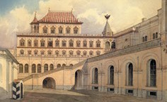ведали в основном два приказа — Горо- довой приказ и приказ Каменных дел. О последнем Котошихин писал, что ему было подведомственно «всего Московского
государства каменное дело и мастеры… да на Москве ж известные и кирпичные дворы и заводы». Особенно много приказ строил в Москве при кратковремен- ном правлении Фёдора Алексеевича. При нём был перестроен Кремлёвский дворцовый комплекс, включая соборы и церкви. Молодой государь «преизряд- но обновил» Кремль. Здания были соединены переходами и украшены резны- ми крыльцами. Были устроены проточные пруды и висячие сады. В самой сто- лице появилось множество каменных палат.
На смену строгим, почти аскетическим архитектурным композициям при- ходила живописная асимметрия объёмов с удивительной декоративностью фасадов. Церкви стали обрастать множеством пристроек и венчаться шатрами с обилием главок. Пространства стен утратили былую простоту. Фигурный кирпич, кружевная резьба по камню, кованое железо, изразцы — всё идёт в ход, создавая «дивное узорочье» фасадов.
Новые веяния приветствовались далеко не всеми. Патриарх Никон потре- бовал строгого соблюдения традиции. При нём шатровое венчание церквей было запрещено (исключение сделали лишь для колоколен). Никон стремился возродить греческое благолепие, обязательным образцом были признаны пятиглавые монументальные храмы. Особую роль играли изразцы, из которых составляли огромные красочные композиции, как в Покровском соборе, что был выстроен в 1670-е гг. в подмосковном царском селе Измайлове. Его созда- тели, хотя и использовали традиционную планировку пятиглавого храма, исхо- дили из новых представлений о красоте.
Храм Николы в Хамовниках привлекает своим декором и цветовой компо- зицией. Не утрачивая монументальности и внутренней гармонии, эта церковь
 | 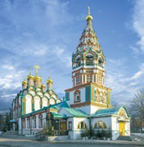 | создаёт ощущение праздника. Храмы, подобные  церкви Николы, обыкновенно имели трапезную, колокольню и небольшие одноглавые приделы в честь особо чтимых святых. Прихожане сравнивали такие церкви с кораблями, несущими их через бур- ные волны житейского моря к спасению.
Храм Николы в Хамовниках
 Определите архитектурный стиль изображённого храма. Свой ответ аргументируйте.

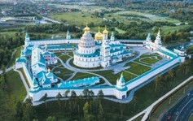архитектуры относятся ансамбли Ростов-
Новоиерусалимский монастырь.
Фотография
Новоиерусалимский монастырь основан в 1656 г. патриархом Никоном, который поже- лал воссоздать под Москвой Иерусалимский храм Воскресения Христова (более извест- ный как храм Гроба Господня).

К лучшим произведениям русской
ского и Астраханского кремля, монастырские комплексы Кирилло-Белозер- ского, Соловецкого (XVI—XVII вв.), Ново-Иерусалимского и Крутицкого под- ворья (XVII в.) в Москве.
Искания зодчих завершились в конце столетия появлением московского (нарышкинского) барокко, которое наиболее полно отвечало новому мировос- приятию. Для этого стиля были характерны контрастность и напряжённость, строгая композиция и симметрия, декоративность и динамичность. Лучшим образцом стиля стала церковь Покрова в Филях.
Экономическое развитие привело к тому, что каменное гражданское стро- ительство становилось обычным делом. Новые дома возводили не только ари- стократы, но и дворяне, купцы. Постепенно камень в строительстве вытеснял дерево.
● 1. Какой новый архитектурный стиль появился в конце XVII в.? Укажите его отличи- тельные признаки. 2. Назовите памятники архитектуры XVII в.

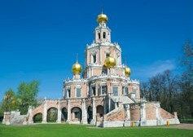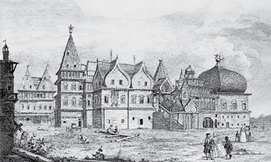Церковь Покрова в Филях
 Определите архитектурный стиль изо- бражённого храма. Свой ответ аргументи- руйте.

«Вид села Коломенского». Художник Ф. Гильфердинг. XVIII в. Музей Москвы
Вершиной светского деревянного зодчества считается летний дворец Алексея Михайло- вича в селе Коломенском под Москвой. До наших времён этот дворец, к сожалению, не сохранился, но создана его реконструкция.

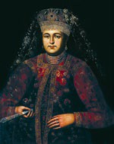«Портрет царицы Марфы Матвеевны». Парсуна. Неизвестный художник. XVII в. Москва, Государственный исторический музей
При создании парсуны художник прибегал к привычным приёмам иконописи, но писал он не образ, а живого чело- века.

3 Изобразительное искусство. В патриарших грамо- тах иконописцам строго предписывалось придерживать- ся установленных правил, но перемены происходили и здесь. Они выразились в стремлении художников к не- свойственному ранее «живству» образов, к трёхмерной перспективе и тщательно прописанным деталям.
Заказчиком и организатором деятельности иконописцев была Оружейная палата. Её художники выполняли разнообразные работы для царского двора. Новые задачи побуждали мастеров отходить от иконописных приёмов и обра- щаться к масляной живописи. Она постепенно входит в моду и соседствует с иконописью. В 1670-х гг. при Оружейной палате рядом с давно существовав- шей иконописной мастерской появилась мастерская живописная. Во главе её стоял выходец из Армении художник Иван Салтанов.
Смешение старого и нового наиболее ярко воплотилось в парсуне (иска- жённое слово «персона») — портрете XVII в. Уже само появление этого жанра было новацией: заказчик украшал дом своим портретом.
Крупнейшим художником XVII столетия был Симон Ушаков, стремив- шийся переосмыслить опыт западноевропейского искусства в соответствии с традицией и национальными представлениями. Кисти Ушакова принадлежат иконы Спаса Нерукотворного с ярко выраженной попыткой очеловечить лик Спасителя. Более тридцати лет Ушаков работал в Оружейной палате. Он не только писал иконы и парсуны, ему не чужды были теоретические рассужде- ния. Искусство, по его мнению, является высоким занятием, формой служе- ния, достойной не только «благородных людей», но и царей, которые «кисть скипетру присовокупляше».
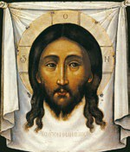Процесс «обмирщения» оборачивался умножением числа светских (исторических) сюжетов. Возрастал интерес к западной гравюре, которая выступала в отдельных случаях образцом для художников, толчком к изменению техники иконописи. Происходил пере- смотр иконографических канонов. Процесс этот прохо-

«Спас Нерукотворный». Икона. Художник С. Ушаков. Москва, Государственная Третьяковская галерея
В своих живописных творениях Симон Ушаков стремился создать «живой образ», и его работы производили на зрите- ля сильнейшее впечатление.

дил постепенно, вызывая острые споры и творческие искания. Так, на середи- ну — вторую половину XVII в. приходится расцвет Ярославской иконописной школы, которую отличает особая эмоциональность, многосюжетность и мону- ментальность.
● 1. Каким образом процесс обмирщения затронул живопись? 2. Что отличает иконо- пись Симона Ушакова?
4 Просвещение и образование. С обретением культурой светских черт зна- ния получили самостоятельную ценность.
Постепенно менялось отношение к образованию, к тем задачам, которые оно должно было решать. Псалтырь и Часослов, по которым обычно шло обу- чение, не являлись в полном смысле учебниками. Их главной целью было при- общение к православной вере. Распространение просвещения нашло своё выражение в создании книг для обучения. Спрос на них был очень высоким. В 1630-е гг. появилась первая печатная азбука Василия Бурцова-Протопо- пова, выдержавшая не одно издание. Стоила азбука 1 копейку, тогда как изда- ния Соборного уложения доходили в цене до 5 рублей. Понятно, что учебник был рассчитан на массовое потребление. Иллюстрированный букварь Карио- на Истомина вышел в рукописной, а затем в печатной форме. Позже в Москве была издана «Грамматика» Мелетия Смотрицкого. Появлялись и разнообраз-
ные «цифирные счётные мудрости» — руководства по арифметике.
Среди книг широкую известность приобрёл «Синопсис» архимандрита Киево-Печерской лавры Иннокентия Гизеля — первое печатное повествова- ние по отечественной истории, ставшее для россиян на долгие годы одним из главных источников знаний о прошлом.
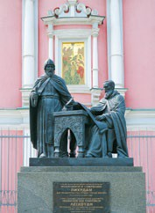Возникла потребность в правильно организованной школе. В середине XVII в. при Андреевском монастыре близ Москвы появилось училище, в кото- ром киевские старцы обучали юношей греческому и латинскому языкам, фило- софии, риторике и другим наукам. Была открыта школа при Заиконоспасском монастыре, где учащимся преподавали грамматику
и латынь. Позднее появилась школа при Печатном дворе. Её посещало до двухсот человек из разных сословий. В 1687 г. была создана Славяно-греко-ла- тинская академия, которая готовила кадры для государственных и церковных учреждений.

Памятник братьям Лихудам в Москве. Скульптор В. Клыков
До 1694 г. работу Славяно-греко-латинской академии возглавляли греки — братья Иоанникий и Софроний Лиху́ды, прибывшие в Москву в 1685 г.
 Как вы думаете, за что братья Лихуды удостоились памятника в Москве?

В XVII в. всё в больших масштабах стала ощущаться потребность в специ- алистах, знания которых были нужны в конкретных сферах, в первую очередь на военном и дипломатическом поприще. Для их подготовки устраивались специальные школы. Так в 1654 г. была основана школа при Аптекарском при- казе, которую ещё называли Лекарской школой. Её задачей была подготовка русских лекарей, и это учебное заведение считается первым в России, где гото- вили профессиональных медиков. Ученики изучали основы хирургии, тера- пии, анатомии, учились делать лекарства. Почти все преподаватели были ино- странцами. Подавляющее число выпускников школы становились военными врачами-лекарями. К концу XVII в. уже стало нормой, что каждый полк имеет своего лекаря. Школа при Посольском приказе готовила посольских подьячих, переводчиков, толмачей. Одной из главных задач школы было обучение ино- странным языкам, включая «мёртвые» — латынь и древнегреческий. Школа продолжила свою работу в начале XVIII в.
Из «Истории образования и педагогической мысли» В. Г. То- росяна
Первые частные школы в Москве подготовили основание Славяно-греко-латин- ского училища (академии) во главе с учёными-греками Иоанникием и Софронием Лихудами. Это было первое учебное заведение, ставившее своей целью широкое об- разование. Славяно-греко-латинская академия открывалась для людей «всякого чи- на, сана и возраста» и предназначалась для подготовки высшего духовенства и чи- новников государственной службы. Академия сыграла большую роль в развитии русского просвещения.
 В каком году было открыто учебное заведение, о котором говорится в тексте? Какие задачи перед ним ставились? Почему академию первоначально возглавляли греки?
ТОЧКА ЗРЕНИЯ

● 1. Как вы думаете, насколько распространённым было образование в России XVII в.
2. Почему русские люди в XVII в. стремились получить образование? Какие возмож- ности это давало?
5 Немецкая слобода. Знакомству москвичей с западноевропейской культу- рой очень способствовала Немецкая слобода. Возникший за чертой города, этот «осколок» Европы был заселён иностранцами, взятыми на государеву службу, а также купцами, предпринимателями, мастерами, ремесленниками. Здесь, недалеко от реки Яузы, они обустроились на свой привычный лад, сохраняя свою веру и обычаи. Преобладали военные, нужда в которых в связи с реорганизацией царского войска была высока. Многие имели семьи. Внеш- ний вид слободы с чистыми прямыми улицами, опрятными домиками с цвет- никами, сам уклад жизни с балами, маскарадами и вечерними посиделкам, в которых принимали участие женщины, разительно отличался от московско- го. В слободу потянулись знатные русские люди, сначала из любопытства, затем находя в подобном времяпрепровождении свои привлекательные сторо- ны. Со временем в числе завсегдатаев Немецкой слободы оказался молодой царь Пётр. Культурное влияние слободы в основном свелось к знакомству с обиходной европейской культурой. Но через эту обиходность в верхах рус- ского общества формировался интерес к западной культуре.

● Каким образом Немецкая слобода способствовала знакомству москвичей с западно- европейской культурой?

ПОДВЕДЁМ ИТОГИ
Усиление светских мотивов в искусстве стало главной особенностью разви- тия культуры в XVII в. Обмирщение наиболее сильно затронуло изобрази- тельное искусство и литературу: появились парсунная живопись и сатириче- ская литература. Развивалось образование.

Вопросы и задания
- Почему ХVII век можно назвать переходным от Средневековья к Новому времени? В чём проявилось своеобразие культурного развития России в XVII в.?
- Заполните в тетради таблицу.
- Сравните литературу XVI и XVII вв. Укажите, что было у них общее, а что — разли- чалось.
4. Что общего можно отметить в развитии образования, науки и литературы в России и в странах Западной Европы в XVII в.? Какие были различия?
5. Сравните развитие искусства XVI и XVII вв. Укажите различия.
6. Какой характер носило западноевропейское влияние на русскую культуру в ХVII в.? Чем можно объяснить усиление интереса к европейской культуре в российском об- ществе XVII в.?
7. Выделите характерные особенности архитектуры XVII в. Докажите, что московское (нарышкинское) барокко является оригинальным и самобытным направлением рус- ского зодчества.
8.* Можно ли утверждать, что развитие искусства в России в XVII в. существенно отста- вало от западноевропейского? Аргументируйте ответ.

Работаем с ПОНЯТИЕМ
Как вы понимаете понятие «обмирщение культуры»? В чём выразился процесс об- мирщения в русском искусстве ХVII в.?

?
Сформулируйте ответ на главный вопрос параграфа и обоснуйте его двумя-тремя аргументами.

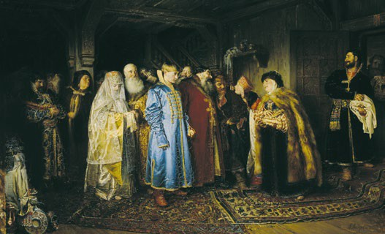§ Мир человека XVII в.
48

Какие изменения доказывают, что Россия переживала переход к новому этапу развития?
?

«Боярская свадьба». Художник В. Лебедев. Москва, Государственная Третьяков- ская галерея
В XVII в. семья играла огромную роль в обществе — не только потому, что обеспе- чивала существование, кормила, воспитывала, обучала, сохраняла и передавала традиции. В сословном обществе именно с семьёй был связан социальный статус. Она вводила человека в общественную жизнь. Главу семьи было принято называть
«государем».

- Афанасий Ордин-Нащокин

1 Человек эпохи. Каким он был, человек переходного века, современник раскола, участник и свидетель первых преобразований? Надо отметить, что русский человек XVII столетия чрезвычайно удивился бы, если бы мы назвали его «новым человеком». Перемены происходили постепенно, а нововведения рядились в старинные одежды. Это связано с тем, что в переходную эпоху общество ещё тяготело к привычным ценностям и с недоверием относилось к разного рода новшествам.

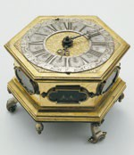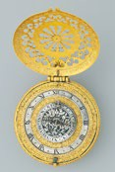

Часы настольные.
Германия. XVII в.

Часы карманные.
Западная Европа. XVII в.

 Как появление «западных новин» в России влияло на мировосприятие человека XVII в.?

И всё же перемены были разительными. XVII столетие формировало чело- века, открытого к восприятию нового. В сознании московских подданных утверждались рационалистические представления. Человек тянулся к книгам, к светским знаниям. Спасение всё чаще связывалось не с молитвенным уеди- нением, а с активной мирской деятельностью: угождать Богу можно и земны- ми делами, честной и прямой службой государю и Отечеству. Вера в Бога впол- не уживалась с новым мировоззрением. Однако религиозные представления и ценности уже не так, как прежде, определяли поведение человека.
XVII век породил человека подвижного, стремящегося к переменам, осоз- нающего своё движение вверх по служебной лестнице как нечто естественное. Особенно это было характерно для представителей дворянства, которые виде- ли в «честной службе» все основания для того, чтобы сравняться с аристокра- тией. Интерес к новому нередко проявлялся в подражании Западу. Наиболее распространённым было поверхностное заимствование, нередко определя- вшееся модой. Разумеется, каждое сословие по-своему относились к новше- ствам. Крестьянство, например, тяготело к традиционному, патриархальному мировосприятию.
● Какие перемены в XVII в. происходят в представлении людей? Какие слои они затра- гивают в большей степени?

2 Преждевременный человек. Наступающее Новое время выдвигало на первый план человека деятельного, способного на самостоятельные поступки. Таким человеком был Афанасий Ордин-Нащокин. Он происходил из небога- тых псковских дворян и продвижением по службе был всецело обязан своему острому уму и трудолюбию. Ещё в юности он овладел несколькими языками, что открыло перед ним возможности для дипломатической карьеры. Диплома- том он был замечательным, не случайно иностранцы назвали его «русским Ришелье». За свои заслуги Ордин-Нащокин получил чин боярина и возглавил Посольский приказ.
По широте и глубине взглядов Ордин-Нащокин был настоящим государ- ственным человеком. Он лучше других уловил преобразовательное движение эпохи и стал открытым сторонником приобщения к европейской культуре.

«Глава Посольского приказа, боярин А. Ордин-Нащо- кин». Неизвестный художник. Москва, Государственный исторический музей
С именем Ордин-Нащокина связаны создание почты, стро- ительство первого парусного корабля, разработка политики в области торговли, которая была призвана защитить инте- ресы казны и русского купечества, проекты организации китового промысла и многое другое.
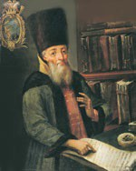Ордин-Нащокин часто и охотно писал царю Алек- сею Михайловичу. При этом он готов был отстаивать свою точку зрения, убеждать и даже критиковать суще- ствующие порядки. Царь ценил Ордин-Нащокина. Но
позже они решительно разошлись во взглядах на внешнюю политику. Боярин считал, что России ради прочного мира следует временно пойти на уступки Речи Посполитой и начать борьбу со Швецией. Балтика, выход в Европу каза- лись ему важнее. Это он и отстаивал, не желая быть слепым исполнителем цар- ской воли. Царь придерживался иного мнения, и в 1671 г. Ордин-Нащокин был отправлен в отставку.
● Какие личные качества помогли Ордин-Нащокину достичь успеха в продвижении по службе?
3 Перемены в быту. Быт — одна из самых консервативных сторон жизни человека, особенно человека средневекового. Традиционное общество насто- роженно воспринимало бытовые новшества. Но именно в XVII в. начались постепенные перемены в жизни русского человека.
Придворные стали охотно посещать Кокуй (Немецкую слободу) и прини- мать у себя иностранцев. В обиход начали проникать иноземные вещи. В гор- ницах среди русской мебели — скамей, столов, табуретов, сундуков — появи- лись невиданные ранее стулья и шкафы. Стены украшали парсунами и гравюрами — «фряжскими» и «немецкими листами». Самые состоятельные позволяли себе заводить часы — «часомерие стенное с гирями», глобус —
«яблоко большое неметцкое, писано на нём землемерие». Слуг стали призы- вать не окриком, а «свистелкой» (свистком).
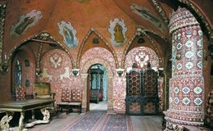

Кабинет (Престольная палата). Терем- ной дворец Московского Кремля
В Престольной палате могли решаться государственные вопросы. Например, в 1660 г. в ней заседал церковный собор, постановивший: «Никону чужду быти патриаршаго престола и чести».

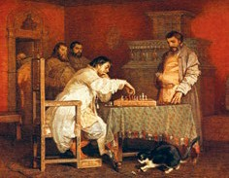
«Сцена из домашней жизни русских царей (Игра в шахматы)». Художник
В. Шварц. Санкт-Петербург, Государствен- ный Русский музей
На картине царь Алексей Михайлович игра- ет в шахматы с одним из бояр. Игра пользо- валась при дворе такой популярностью, что в Оружейной палате состояли на службе осо- бые мастера, занимавшиеся исключительно изготовлением шахмат.
Любопытные детали. В 1672 г. при дворе царя Алексея Михайловича завели постоян- ный театр. Первой поставленной пьесой стала «Комедия-притча о блудном сыне» Симе- она Полоцкого. Позднее во дворце и в «Комедийной храмине» в селе Преображенском под Москвой разыгрывались многие пьесы. Актёров набиралось до 70 человек. Это бы- ли ученики лютеранской школы в Немецкой слободе во главе с пастором Готфридом Грегори, а также слуги и дворовые боярина Матвеева.
Перемены коснулись даже положения женщин, где нормы «Домостроя» были особенно строги. По традиции женщины посвящали свою жизнь домо- водству, рукоделию, воспитанию детей (прежде всего речь о высших слоях общества). Считалось, что знатная женщина должна как можно реже появлять- ся на людях.
Более всех ограничены были в общении члены царской семьи. Даже в цер- ковь царица и царевны ходили так, чтобы их не видели не то что простолюди- ны, но и придворные. К концу века новые веяния проникли даже в атмосферу женского терема. Например, царица Наталья Нарышкина уже открыто ездила в карете.
Разумеется, жёны и дочери крестьян, горожан и даже дворян вели иной образ жизни. Они работали в поле и огороде, вели домашнее хозяйство, неред- ко помогали мужьям в промыслах и торгах. Отметим, что в повседневной жиз- ни роль женщины, особенно матери, была значительнее того, что предписывал ей обычай. Сохранилась масса частных
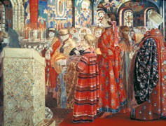
писем, которые свидетельствовали о глубо- кой взаимной преданности и любви супру- гов, родителей и детей.

«Москвички на церковной службе». Художник А. Рябушкин. Москва, Государ- ственная Третьяковская галерея
 Какое место отводилось женщине в рус- ском обществе XVII в.?

Обычными для того времени были ранние браки. Родители, как правило, сами сговаривались об условиях брачного союза. Случалось, жених и невеста впервые видели друг друга во время венчания. Перемены затронули и эту сто- рону русского быта: в конце века священники должны были «сугубо осведом- ляться» у молодых, по доброй ли воле они идут под венец.

 | ТОЧКА  ЗРЕНИЯ | Из сочинения С. Платонова «Полный курс лекций по русской истории».
В XVII в. вопрос о новых началах культурной жизни стал резко выраженным во- просом. Царь Алексей — отчасти и царь Фёдор — вполне являлись уже представите- лями нового направления.
 Что имел в виду историк? Согласны ли вы с его мнением? Аргументируйте свой ответ.
● 1. Как изменился быт в XVII в.? 2. Почему семья в XVII в. продолжала играть важную роль в обществе?

ПОДВЕДЁМ ИТОГИ
В Российском государстве в XVII в. сохраняется традиционное общество. Продолжается проникновение новых идей и явлений в быт различных сло- ёв, расширяются горизонты познания окружающего мира. Среди правящего боярства и дворянства появились деятели, опередившие своё время.

Вопросы и задания
1. Какие европейские новшества проникали в Россию в XVII в.? Как простолюдины и духовенство относились к европейским новшествам? Почему?
- Кто из окружения первых Романовых был поклонником западноевропейских «но- вин»?
- Сравните представления о мире человека XVI и XVII вв. Выделите черты сходства и различия.
- Почему посещение театра считалось делом греховным? (Используйте для ответа ин- тернет-ресурсы.)
- Чем различались жилища знатных и простых людей? (Подготовьте презентацию.)
- Какие развлечения были у крестьян и посадских людей? (Используйте для ответа интернет-ресурсы.)
- * Используя дополнительные источники информации, подготовьте сообщение о кни- гохранителе и справщике Московского печатного двора С. Медведеве.

?
Сформулируйте ответ на главный вопрос параграфа и обоснуйте его двумя-тремя аргументами.

ИТОГИ ГЛАВЫ
245


- В годы правления Михаила Фёдоровича и Алексея Михайловича постепенно проис- ходило укрепление царской власти.
- Первая половина XVII в. стала периодом расцвета Земских соборов, которые созы- вались для решения наиболее важных вопросов внутренней и внешней политики. Но по мере перехода от сословно-представительной монархии к абсолютной Земские соборы утратили своё значение.
- XVII век стал временем расширения территории страны на восток (за счёт сибирских и северных земель).
- В состав России вернулись утраченные в годы Смуты смоленско-черниговские земли. Началось воссоединение с Россией русских земель, находившихся в составе Речи Посполитой: вошли Киев, Левобережье Днепра и земли запорожских казаков в ни- зовьях Днепра.
- Вернуть выход к Балтике в XVII в. не получилось, что замедляло контакты со стра- нами Западной Европы.
- В 1649 г. было принято Соборное уложение, которое окончательно закрепостило крестьян.
- XVII век стал временем экономического подъёма Российского государства: были пре- одолены тяжёлые последствия Смутного времени, развивалось мелкотоварное ре- месленное производство, появились первые мануфактуры, формировался всерос- сийский рынок.
- Не без оснований современники называли свою эпоху «бунташным веком».
- Церковная реформа середины XVII в. привела к расколу.
- В результате столкновения патриарха Никона с царём Алексеем Михайловичем цер- ковная власть оказалась в ещё большей зависимости от государства.
- Новые веяния становятся заметными и в культурной жизни страны. Это нашло своё выражение прежде всего в обретении искусством светских черт, в постепенном ос- вобождении культуры от церковного влияния. К проявлениям обмирщения можно отнести появление парсуны и развитие сатиры.
- При первых Романовых — Михаиле, Алексее, Фёдоре — началось создание полков
«нового строя».
- К концу XVII в. наметившееся военно-техническое отставание от передовых стран Европы определяло необходимость реформ в России. Укрепление связей со страна- ми Европы создало необходимые предпосылки для последующей модернизации России в эпоху Петра I.

ВОПРОСЫ И ЗАДАНИЯ К ГЛАВЕ
- Рассмотрите иллюстрацию в начале главы. Сравните это изображение с картиной художника А. Васнецова «Красная площадь при Иване Грозном». Какие вы видите различия? Можно ли по ним судить о развитии государства в XVII столетии? Ответ обоснуйте.

246 Итоги главы
?
Сформулируйте ответ на главный вопрос главы и обоснуйте его двумя-тремя аргументами.

- Что мешало, а что способствовало развитию экономики России в XVII в.? Что ново- го появилось в экономической жизни страны в этот период?
- Существует следующая точка зрения: «Система управления в России в середине XVI в. и в середине XVII в. была сходна». Поддерживаете ли вы такую оценку? Своё мнение обоснуйте фактами.
- В чём были причины церковного раскола? В чём состояло его значение?
- Какие изменения в центральном и местном управлении произошли в царствование Алексея Михайловича? Подумайте, с чем они могли быть связаны.
- Приведите не менее трёх черт государственно-политического развития России во второй половине XVII в., свидетельствующих о переходе страны к абсолютизму.
- Составьте в тетради простой план ответа по теме «Внешняя политика Михаила Фё- доровича».
- Почему отношения с Речью Посполитой оставались главным направлением внешней политики России на протяжении всего XVII в.? Какие вооружённые конфликты ве- лись в Европе в XVII в.? Можете ли вы назвать войну, по степени тяжести аналогич- ную русско-польской войне 1654—1667 гг.?
- Каковы были результаты внешней политики России в XVII в.? Как изменилась терри- тория европейской части России в XVII в.?
- Докажите, что в XVII в. в культуре России происходил процесс обмирщения.
- Сравните политическое развитие России в правление Михаила Фёдоровича и в правление Алексея Михайловича. Укажите черты сходства и различия.
- Проведите дискуссию в классе, обсудив тезис: «Россия в XVII в. находилась в состо- янии изоляции от стран Западной Европы».
- Как развитие капиталистических отношений, становление абсолютизма, Реформа- ция и Контрреформация в европейских странах повлияли на явления и процессы в истории России в XVI—XVII вв.? Приведите не менее трёх-четырёх примеров.
- Чьи интересы защищала система местничества? Кто и когда её отменил? Почему?
- Выясните, какие события XVII в. и как связаны с историей вашего края.

ТЕМЫ ПРОЕКТОВ
1 События XVII в. глазами художников (В. И. Суриков, А. П. Рябушкин, Э. Э. Лисснер, А. Васнецов и др.).
2 Мануфактуры в XVII в.
3 Деятельность приказа XVII в. (по выбору).
4 Мировоззрение старообрядцев (на примере протопопа Аввакума).
5 Воспитание детей в семье Алексея Михайловича.
6 Мой край в XVII в.

Итоги главы
247



ДОПОЛНИТЕЛЬНЫЕ МАТЕРИАЛЫ
- «Степан Разин». Худ. фильм, реж. И. Правов, О. Преображенская, 1939 г.
- «Богдан Хмельницкий». Худ. фильм, реж. И. Савченко, 1941 г.
- «Потоп». Худ. фильм, реж. Е. Гофман, 1974 г.
- «Гулящие люди». Худ. фильм, реж. И. Гурин, 1988 г.
- «Огнём и мечом». Худ. фильм (4 серии), реж. Е. Гофман, 1999 г.
- «Романовы. Царское дело. Под сенью Кремлёвских орлов». Док. фильм, реж. Г. Огурная, 2013 г.
- «Факультет истории. Время Романовых». Авторский курс В. Мединского, лек- ция 8, ч. 1, 2, 2023 г.

2 6 7, ч. 1 7, ч. 2

Научно-популярная литература
- Скрынников Р. «Михаил Романов».
- Андреев И. «Алексей Михайлович».
- Сахаров А. «Степан Разин».
- Забелин И. «Домашний быт русского народа в XVI—XVII вв.».
- Талина Г. «Наместники и наместничества в конце XVI—XVIII вв.».

Художественная литература
- Алексеев С. «История крепостного мальчика».
- Злобин С. «Степан Разин».
- Куликов Г. «Повесть о Демидке и медной копейке».
- Мосияш С. «Великий государь Фёдор Алексеевич».
- Соловьёв В. «Жених царевны».
- Зарин А. «Двоевластие. Исторический роман о временах царя Михаила Романова».
- Бахревский В. «Тишайший. Никон. Аввакум».

ГОТОВИМСЯ К АТТЕСТАЦИИ1
248
1 Прочитайте отрывки из сочинений историков и определите, о чём идёт в них речь.
Расставьте отрывки в хронологической последовательности.
А) А. Зимин и А. Хорошкевич. К концу Ливонской войны хозяйственная раз- руха резко усилилась. В некоторых районах Новгородской земли запустело 80—90% сёл и деревень. Тяготы возросших поборов, мор и голод приводили к вымиранию на- селения и к бегству крестьян на восточные и южные окраины. Правительство Грозно- го пыталось заботиться прежде всего о благополучии «воинского чина», т. е. военно- служилого люда… В районах, где проводилась перепись, крестьянам временно, в течение «заповедных лет», запрещалось уходить от господ. Так подготавливалась от- мена крестьянского выхода и окончательное утверждение крепостного права.
Б) В. Ключевский. В Московском Кремле случилось странное, небывалое со- бытие… Царь, ничего никому не говоря, собрался со всей своей семьёй и с некото- рыми придворными куда-то в дальний путь, захватил с собой утварь, иконы и кре- сты, платье и всю свою казну и выехал из столицы. Видно было, что это не обычная богомольная, не увеселительная поездка царя, а целое переселение. Москва остава- лась в недоумении, не догадываясь, что задумал хозяин. Побывав у Троицы, царь со всем багажом остановился в…
В) Р. Скрынников. …Перебили сначала всех семейных подьячих с их жёнами и детьми, а затем холостых приказных... На Городище погибли богатые… купцы Сыр- ковы и многие именитые горожане. Жертвами судилища стали примерно 200 дворян и более 100 домочадцев, 45 дьяков и приказных и столько же членов их семей. Опричные следователи и судьи действовали ускоренными методами, но и при этом они не могли допросить, подвергнуть пыткам, провести очные ставки, записать по- казания и, наконец, казнить несколько сот людей за две-три недели. Всего вероят- нее, суд на Городище продолжался три-четыре недели и завершился в конце января.
2 Прочитайте отрывки из исторических источников и определите, о каких событиях идёт в них речь. Расставьте отрывки в хронологической последовательности.
А) И так… начали изыскивать мастерство печатных книг. Царь повелел устроить на средства своей царской казны дом, где производить печатное дело. И не жалея, давал от своих царских сокровищ делателям Ивану Фёдорову да Петру Тимофееву Мстиславцу на устройство печатного дела и на их обеспечение до тех пор, пока дело их не пришло к завершению. И начали печатать впервые эту святую книгу… (Из летописи.)
Б) [Царь] выехал из Москвы, где оставил вместо себя митрополита Макария
с великою княгинею и её сыном, молодым принцем Фёдором, или Теодором, и, при- быв к войску, стоящему под Казанью, прибегал к хитростям для того, чтобы взять этот город, сделал несколько приступов и наконец взял её штурмом, чему весьма помог подкоп, подведённый к самому городу под рекой Волгой… (Из записок И. Массы.)
В) Того же лета учинил у себя царь и великий князь… выборных стрельцов с пи-
щалями 3000 человек, а велел им жити в Воробьёвской слободе, а головы у них учи- нил детей боярских: в первой статье Гришу Желобова сына Пушечникова, а у него пищальников 500 человек, да с ним голов ста человек сын боярской, а в другой ста- тье дьяк Ржевский, а у него пищальников 500 человек, и у всяких у ста человек сын боярской… (Из летописи.)

1 Задания данного раздела выполняйте в тетрадях.

3 Рассмотрите картину художника В. Демидова и фотографии памятников историче- ским деятелям. С именем какого исторического лица связан сюжет картины худож- ника Демидова?
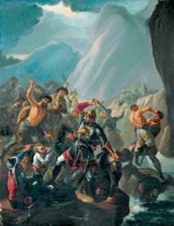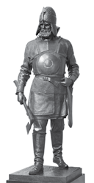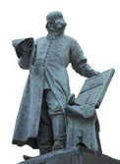
4 Прочитайте поэму М. Лермонтова «Песня о купце Калашникове...» (найдите текст поэмы в Интернете или возьмите книгу в библиотеке), ответьте на вопросы и выполните задания.
  - Какие исторические события упомянуты в поэме? Когда они могли произойти?
  - Проанализируйте сюжетную линию поэмы. Соответствуют ли обещания царя его поступкам? 3) Почему царь казнил купца Калашникова? Какие стороны характера Ивана IV показал М. Лермонтов?
5 Прочитайте отрывок из сочинения историка Р. Ю. Виппера и ответьте на вопросы.
Если бы [он] умер в 1566 г., в момент своих величайших успехов на западном фронте, своего приготовления к окончательному завоеванию Ливонии, историче- ская память присвоила бы ему имя великого завоевателя, создателя крупнейшей в мире державы… Вина утраты покорённого им Прибалтийского края пала бы тогда на его преемников… Его пороки, его казни были бы ему прощены так же, как потом- ство простило Александру Македонскому его злодеяния.
1) Можно ли согласиться с мнением историка? Почему? 2) Можно ли признать итоги правления Ивана IV успешными? Подтвердите свою позицию историческими фактами.

6 «Прочитайте отрывок из «Истории государства Российского» Н. Карамзина и от- ветьте на вопросы.
Иван изъявлял уважение к Искусствам и Наукам, лаская иноземцев просвещён- ных: не основал академий, но способствовал народному образованию размножени- ем школ церковных, где и миряне учились грамоте, закону, даже Истории, особенно готовясь быть людьми приказными, к стыду Бояр, которые ещё не все умели тогда писать. Наконец Иван знаменит в истории как законодавец…

В заключение скажем, что добрая слава Иоаннова пережила его худую славу в народной памяти: стенания умолкли, жертвы истлели, и старые предания затми- лись новейшими; но имя Иоанново блистало на Судебнике и напоминало приобре- тение трёх Царств Могольских: доказательства дел ужасных лежали в книгохранили- щах, а народ в течение веков видел Казань, Астрахань, Сибирь как живые монументы Царя-Завоевателя; чтил в нём знаменитого виновника нашей государ- ственной силы, нашего гражданского образования; отвергнул или забыл название Мучителя, данное ему современниками, и по тёмным слухам о жестокости Иоанно- вой доныне именует его только Грозным, не различая внука с дедом, так названным древнею Россиею более в хвалу, нежели в укоризну. История злопамятнее народа!
- Согласны ли вы с мнением Н. Карамзина, представленным в его сочинении?
- Как вы понимаете фразу Н. Карамзина, что народ в лице Ивана IV «чтил в нём знаменитого виновника нашей государственной силы… не различая внука с дедом»?
7 Прочитайте фрагмент сочинения историка В. Ключевского и выполните задание.
…Почвой для неё послужило тягостное настроение… вынесенное народом из царствования Грозного и усиленное правлением Бориса Годунова. Повод к Смуте дан был пресечением династии со следовавшими затем попытками её восстановле- ния в лице самозванцев. Коренными причинами Смуты надобно признать народный взгляд на отношение старой династии к Московскому государству, мешавший осво- иться с мыслью о выборном царе, и потом самый строй государства с его тяжёлым тягловым основанием… Смуте содействовали и другие обстоятельства: образ дей- ствий правителей, становившихся во главе государства после царя Фёдора, консти- туционные стремления боярства, шедшие вразрез с характером московской верхов- ной власти и с народным на неё взглядом, боярские опалы, голод, мор, областная рознь, вмешательства казаков…
Назовите не менее пяти причин Смутного времени, которые выделил В. Ключев- ский.

8 Прочитайте отрывки из трудов историков и укажите, о каких исторических лично- стях в них говорится. Расставьте отрывки в хронологической последовательности событий.
А) В. Ключевский. Он поддержал версию о новом спасении Дмитрия и заявил, что выступает от его имени («воевода царевича Димитрия»). В Путивле он собирал всех, кто готов сражаться против «боярского царя». Большинство в его войске состав- ляла беднота: казаки, холопы, крестьяне, посадские «низы». К нему примкнуло и дво- рянство южных уездов. Успехом своего похода он был обязан поддержке дворянства.
Б) Р. Скрынников. …Царь Фёдор умер. С его кончиной пресеклась династия Ивана Калиты, правившая Московским государством на протяжении трёхсот лет. Влияние правителя пошатнулось. Знать мирилась с его властью, пока он вершил де- ла именем законного царя. Однако в глазах великих бояр он оставался не более чем худородным «временщиком».
Претензии правителя на обладание короной вызвали негодование потомков ве- ликих и удельных князей. «Временщик» не состоял в кровном родстве с царём и потому не имел никаких формальных прав на трон.
В) С. Платонов. …В. И. Шуйский вместе с Голицыным начал действовать гораздо осторожнее; они успели привлечь на свою сторону войска, стоящие около

Москвы; в ночь с 16 на 17 мая отряд их был введён в Москву, а там у Шуйского бы- ло уже достаточно сочувствующих. Однако заговорщики, зная, что далеко не все в Москве непримиримо настроены против самозванца, сочли нужным обмануть народ и бунт подняли якобы за царя против поляков…

9 Прочитайте отрывок из сочинения историка В. Ключевского и ответьте на вопросы.
Он был мастер говорить, обнаруживал и довольно разнообразные знания. Он со- вершенно изменил чопорный порядок жизни старых московских государей, нарушал заветные обычаи священной московской старины, не спал после обеда, не ходил в баню, со всеми обращался просто, обходительно, не по-царски. Он тотчас показал себя деятельным управителем, чуждался жестокости, сам вникал во всё, каждый день бывал в Боярской думе, сам обучал ратных людей. Своим образом действий он при- обрёл широкую и сильную привязанность в народе, хотя в Москве кое-кто подозре- вал и открыто обличал его в самозванстве.
О ком идёт речь в отрывке? По каким признакам в тексте вы это определили?

- Рассмотрите карту 1 в Приложении и выполните задания.
  - В правление какого царя разразился страшный голод, ставший одной из причин событий, изображённых на карте? Назовите прозвище самозванца, которое он по- лучил из-за того, что расположил свой лагерь в подмосковном селе... Почему пред- ставители знати бегали к нему?
  - Какие из перечисленных ниже суждений верны?
а) Григорий Отрепьев начал свой поход с территории Швеции и захватил Новогород. б) Староста посада обратился с призывом к сбору средств на борьбу с интервентами в Нижнем Новогороде.
в) Одной из причин событий, изображённых на карте, стало пресечение царствую- щей династии Рюриковичей.
г) Древний русский город Смоленск отбил все попытки интервентов захватить его.

- Прочитайте отрывки из сочинений историков и определите, о чём идёт в них речь. Расставьте отрывки в хронологической последовательности.
А) В. Ключевский. …В Москву стали съезжаться выборные со всех концов Рус- ской земли. Это был первый бесспорно всесословный Земский собор с участием по- садских и даже сельских обывателей.
На Соборе первым делом решили среди иноземцев нового царя не искать.
Но выбрать своего царя оказалось непросто. Одни предлагали одного, другие — другого, перебирали великие роды, но не могли ни на ком согласиться и так потеря- ли немало дней. Многие кандидаты пытались подкупать избирателей, засылали к ним с подарками и обещаниями…
Б) А. Низовский. Брать штурмом город полководцы самозванца не решились и отвели войско в село Тушино, где устроили обширный лагерь. Сюда непрерывно приходили всё новые и новые полки. Города Московского государства один за дру- гим присягали царю Дмитрию: Великие Луки, Невель, Псков и все псковские горо- да, Переславль-Залесский, Углич, Ростов, Ярославль, Кострома, Вологда, Владимир, Шуя, Балахна, Муром, Арзамас, Касимов… Только Нижний Новгород, Рязань, Смо- ленск и Коломна отказались признавать новоявленного царя…

В) Н. Костомаров. 24 октября поляки отворили Троицкие ворота на Неглин- ную и стали выпускать сначала бояр и дворян. Князь Мстиславский, старший по роду из бояр, составлявших совет, шёл впереди всех. Жаль было смотреть на них. Они стали толпою на мосту: не решались двигаться далее. Казаки подняли и ратный шум, и крик. «Это изменники! Предатели! — кричали казаки. — Их надобно всех перебить, а животы их поделить на войско!» Но дворяне и дети боярские готовились стать грудью за своих земляков, которые не столько по охоте, сколько поневоле должны были служить врагам. Уже между земскими и казаками началась сильная перебранка, почти до драки. Бедные бояре всё стояли на мосту и ждали своей уча- сти. Но не дошло до драки. Казаки пошумели, пошумели и отошли…
- Прочитайте фрагмент речи Кузьмы Минина перед нижегородцами и ответьте на во- просы.
Мужие, братие, вы видите и ощущаете, в какой великой беде всё государство ныне находится и какой страх впредь, что легко можем в вечное рабство поляков, шведов... впасть, через которое не токмо имения, но и живота своего многие уже лишились, и впредь наипаче все обстоятельства к тому. Паче же ко утеснению и ра- зорению законов Руси и веры Православной церкви утеснению и разорению пред- лежат. А причина тому не иная, как от великой зависти и безумия, в начале между главными государственными управителями, произошедшая злоба и ненависть, кото- рые, забыв страх Божий, верность к Отечеству и свою честь и славу предков своих, един другого гоня, неприятелей Отечества в помощь призвали, чужестранных госу- дарей, тот польского, другой шведского. Иные же различных воров, чернецов, холо- пей, казаков и всяких бездельников царями и царевичами имяновав, яко государям крест целуют. А может, кто ещё татарского или турецкого для своей токмо малой и скверной пользы избрать похочет…
Может кто сказать: что мы можем сделать, не имея ни денег, ни войска, ни вое- воды способного? Но я моё намерение скажу. Моё имение, всё, что есть, без остатка готов я отдать в пользу и сверх того, заложа дом мой, жену и детей, готов всё отдать в пользу и услугу Отечеству. И готов лучше со всею моею семьёю в крайней бедности умереть, нежели видеть Отечество в поругании и от врагов в обладании…
  - Когда К. Минин выступил с данной речью? Что он предложил для исправления ситуации в государстве? 2) В чём Минин видел причины ослабления государственно- сти в России? С чем связана его точка зрения? Сформулируйте не менее двух поло- жений.

- Прочитайте отрывки из исторических источников и укажите, о каких событиях в них идёт речь. Определите год каждого из этих событий.
А) …Мы бояре… да думные дьяки… приговорили о том… чтобы послать бить че- лом к великому государю Сигизмунду, королю Польскому и великому князю Литов- скому, чтоб великий государь Сигизмунд пожаловал на Владимирское и Московское и на её великие государства Российского царства сына своего Владислава королеви- ча… (Из договора о призвании королевича Владислава…)
Б) Божиею милостию мы, великий государь, царь и великий князь… щедротами
и человеколюбием славимого Бога и за молением всего освященного собора, и по челобитью и прошению всего православного христианства, учинилися есь мя на от- чине прародителей наших, на Российском государстве царём и великим князем, его же дарова Бог прародителю нашему Рюрику… И поволил есми яз, царь и великий

князь… целовати крест на том, что мне, великому государю, всякого человека, не осудя истинным судом бояры своими, смерти не предати, и вотчин, и дворов, и жи- вотов у братии их, и у жён и у детей не отъимати… На том на всём, что в сей записи написано, аз царь и великий князь… целую крест… (Из крестоцеловальной записи.) В) Русским теперь было легче, но они, видя, что один Трубецкой не может взять столицы, сделали съезд в Нижнем Новгороде и избрали воеводой на эту войну князя Димитрия Михайловича Пожарского. Дело это подняли все нижегородские мещане, из числа которых выдвинулся один мясник — Кузьма Юрьевич, обещавший давать деньги на ратных людей, только бы они шли поскорее добывать с Трубецким столи- цу. Сначала этот Кузьма сам отдал всё своё имущество и деньги, а потом, когда его набрали распоряжаться этим делом, то он стал собирать деньги из городов, никому не делая послаблений, и давал их войску, которого собрал не мало, и с Пожарским
привёл его к столице… (Из дневника И. Будило.)
Г) …И князь великий послал против них воевод своих князя Дмитрия Шуйского да князя Андрея Голицына со многими людьми с русскими и с немцами. И воеводы московские сошлись за Можайском в Царёве Займище. И судом Божиим, а грехом нашим литовские люди московских и немецких людей побили. И с того дела всякие люди пошли врозь, немецкие люди пошли к немцам, а русские иные к Москве, а иные к вору в Калугу… (Из летописи.)
- Прочитайте фрагмент очерка историка В. Кобрина и выполните задание.
Кандидатура представителя семьи Романовых устраивала разные слои и даже классы общества. Для боярства Романовы были свои — выходцы из одного из самых знатных боярских родов страны. Их считали своими и те, кто был близок к опричному двору… но и пострадавшие не чувствовали себя чуждыми этому семейству; среди его членов встречались казнённые и опальные в годы опричнины, сам Филарет оказался в сеннике при бывшем опричнике Борисе Годунове. Наконец, Романовы пользовались большой популярностью среди казачества, с ними связывались многие иллюзии, и длительное пребывание Филарета в Тушине… заставляло и бывших тушинцев не опасаться за свою судьбу при новом правительстве. Поскольку Филарет возглавил в своё время делегацию, которая пригласила на русский трон Владислава, то и сторон- ники польского королевича не беспокоились за своё будущее при Романовых.
Опираясь только на текст, сформулируйте не менее трёх причин избрания на пре- стол Михаила Фёдоровича Романова.
- Прочитайте отрывок из книги военного историка Е. Разина «История военного искусства», ответьте на вопросы и выполните задание.
На походе в степи казаки применяли походный табор, который представлял со- бой два ряда телег, замыкавшихся 8–10 повозками. Пехота шла внутри табора, а кон- ница вне его. На дистанцию до 500 м во все стороны высылались одиночные всад- ники для наблюдения. Как только показывался противник, табор останавливался и готовился к отражению нападения…
Для ведения оборонительного боя [казаки] располагали табор в форме треуголь- ника вместо общепринятого в то время каре (четырёхугольника). Повозки крепко связывались между собой железными цепями. На некоторых повозках устанавлива- лись лёгкие пушки. Внутри табора размещались лучшие стрелки из пищалей, встре- чавшие атакующего противника метким огнём. Непрерывность ведения огня обе- спечивалась особой организацией заряжания пищали. Несколько казаков заряжали

пищали и подавали их стрелку в готовом для выстрела виде. Получалась своего рода стрелковая группа, от численности которой и от навыков обслуживавшего персонала зависела скорострельность.
Расстроив ряды врага метким огнём пищалей, а иногда и пушек, казацкая конница вихрем вылетала из табора и клинками добивала деморализованного врага. Победа завершалась энергичным преследованием.
  - Что такое табор? Зачем он был нужен? Опишите его устройство. 2) Вспомните из курса истории Средних веков, кто ещё использовал табор. Насколько это было эф- фективно? 3) Каким образом казаки увеличивали скорострельность пищалей?
4) Выделите стадии боя казаков с противником с помощью табора.

- Прочитайте отрывок из трагедии А. Пушкина «Борис Годунов» и ответьте на во- просы.
О страшное невиданное горе! Прогневали мы Бога, согрешили:
Владыкою себе цареубийцу Мы нарекли…
  - О каких исторических событиях идёт речь в данном отрывке? 2) Какую версию этих событий приводит поэт? Доказана ли она историками? 3) Выскажите свою точ- ку зрения об этих событиях.
- Прочитайте отрывок из работы историка С. Соловьёва «Чтения и рассказы по исто- рии России» о заседании Боярской думы и ответьте на вопросы.
Есть у государя важное дело, он призывает на думу или одних ближних, комнат- ных бояр и окольничих, или всех бояр, окольничих, дворян, и это называется сиде- ньем великого государя с боярами о делах. Бояре, окольничие и думные дворяне са- дятся по чинам, от царя поодаль, на лавках, бояре под боярами, кто кого породою ниже, окольничие под боярами, думные дворяне под окольничими, также по породе, а не по службе; думные дьяки стоят, но иногда государь прикажет и им сесть. И тут иногда дело не обходилось без смуты... Пушкины пошли в тюрьму, побранившись с Долгорукими в то время, как государь сидел с боярами. Когда все усядутся, государь объявляет свою мысль и приказывает, чтоб бояре и думные люди, помысля, к тому делу дали способ. Тут всякий, кто имеет способ в голове, объявляет свою мысль, а иные, «брады свои уставя, ничего не отвечают, потому что царь жалует многих в бояре не по разуму их, но по великой породе и многие грамоте не учёны». Состо- ится приговор, и государь и бояре приказывают думным дьякам пометить и приго- вор записать. <…> Если вследствие совещания нужно написать грамоту в иностран- ное государство, то это поручается посольскому думному дьяку: дьяк велит писать подьячему, а сам вычёркивает или прибавляет; когда грамота изготовлена, то её слу- шают сперва одни бояре, а потом вместе с царём; то же соблюдается и относительно всех других приговоров. Если дела не так важны или по каким-нибудь обстоятель- ствам государь не может сам присутствовать при совещании о них, то приказывает решить их боярам без себя, приказывает им сидеть о каком-нибудь деле. Бояре сидят во дворце, и отсюда выражение: взносить дела к боярам вверх.
Какие функции выполняли члены Боярской думы? Насколько велико было её влия- ние?
- Прочитайте отрывок из законодательного документа и выполните задания.

А которые крестьяне и бобыли за кем написаны в переписных книгах прошлых… годов, и после тех переписных книг из-за тех людей, за кем они в переписных книгах написаны, сбежали, или впредь учнут бегати: и тех беглых крестьян и бобылей, и их братью, и детей, и племянников, и внучат с жёнами и с детьми и со всеми животы, и с хлебом стоячим и с молочёным отдавать из бегов тем людем, из-за кого они вы- бежат, по переписным книгам, без урочных лет, а впредь отнюдь никому чужих кре- стьян не принимать и за собою не держать…
Укажите название документа. В чём смысл приведённого отрывка? Привлекая текст документа и знания по истории, укажите не менее трёх юридических норм, опреде- лявших положение крестьян.

- Прочитайте отрывок из работы историка С. Соловьёва «Чтения и рассказы по исто- рии России» о Земских соборах и ответьте на вопросы.
Кроме обычных сидений великого государя с боярами, бывали ещё чрезвычай- ные совещания, на которые приглашались высшее духовенство и выборные из дру- гих сословий. Эти чрезвычайные совещания, или соборы, бывали обыкновенно по вопросу: начинать или не начинать опасную, тяжёлую войну, причём потребуется долгая и тяжкая служба ратных людей, с другой стороны, потребуются денежные по- жертвования с тяглых людей; нужно призвать выборных, или советных, людей из тех и других, изо всех чинов, чтоб сказали свою мысль, и если скажут, что надобно начи- нать войну, то чтоб после не жаловались, сами наложили на себя тягость. <…> Вы- борные, или советные, люди являлись на собор из Москвы и областей, из разных чинов людей, например, из стольников, стряпчих, из дворян московских и жильцов, из чина по два человека; из дворян и детей боярских больших городов по два челове- ка, из меньших по человеку, из гостей по три человека, из Гостиной и Суконной со- тен по два, из чёрных сотен и слобод и из городов, из посадов по человеку. Из кре- стьян выборных не было; иногда не вызывались и горожане из областей, призывались только московские гости, из Гостиной и Суконной сотен старосты, из чёрных сотен сотские. Голос советные люди имели совещательный, у них отбирались мнения, или сказки, для соображений: сказки подавались или соединённо, целыми чинами, или по местностям; но каждый советный человек мог подать отдельно своё мнение.
Для решения каких вопросов созывались Земские соборы? Насколько обязательны- ми были их решения для царской власти? Каким был состав сословного представи- тельства на соборах?
- Ознакомьтесь с таблицей и ответьте на вопросы. Состав Земского собора 1649 г.

Сословная группа | Число представителей | Процентное отношение  к общему числу членов собора
Высшее духовенство | 14 | 4,5

Окончание

Сословная группа | Число представителей | Процентное отношение  к общему числу членов собора
Бояре и другие высшие государ- ственные люди | 40 | 12,6
Провинциальные дворяне | 153 | 48,5
Торговые люди | 94 | 29,7
Стрельцы | 15 | 4,7
Итого | 316 | 100
Какая сословная группа наиболее представлена на заседаниях Земского собора 1649 г.? Объясните почему. Все ли сословные группы России середины XVII в. были представлены на Земском соборе? Ответ поясните.
Прочитайте отрывки из сочинений историков и определите, о ком идёт в них речь. Объясните, почему вы так решили.
21
А) Н. Костомаров. Его патриаршество было важною эпохою в истории русской иерархии. Как родитель царя, [он] естественно имел более власти, чем всякий другой имел бы, находясь в его звании, и как патриарх управлял независимо в церковных делах. Это вообще подняло и возвысило сан патриарха и для [его] преемников.
Б) Д. Володихин. Церковные преобразования проводились [патриархом] в страшное время. Всё церковное здание было донельзя расшатано, а вместе с ним шаталась и вся Российская держава. Всего за три десятилетия до того с великими трудами и большой кровью утихомирена была Смута.
В) Д. Урушев. Сам [государь] удостоил протопопа аудиенции и «слова милости- вые говорил». Царь велел поселить его в Кремле, на подворье Новодевичьего мона- стыря, и, проходя мимо протопопова двора, неизменно кланялся и просил благосло- вения. Протопопу предлагали место царёва духовника, справщика книг, любую другую должность при условии его примирения с реформированной церковью. Но как раз на последнее рассчитывать и не приходилось.
Г) Н. Карамзин. Приятной наружности, добродушный, новый царь был бла- гочестив. Любил охоту, лето почти постоянно проводил в селе Коломенском, где без конца строил и перестраивал свой деревянный дворец.
Рассмотрите картину М. Дерегуса «Переяславская рада» и выполните задание.
23
Укажите не менее двух непосредственных причин события, отражённого на картине. К каким последствиям оно привело? Сформулируйте не менее двух положений.

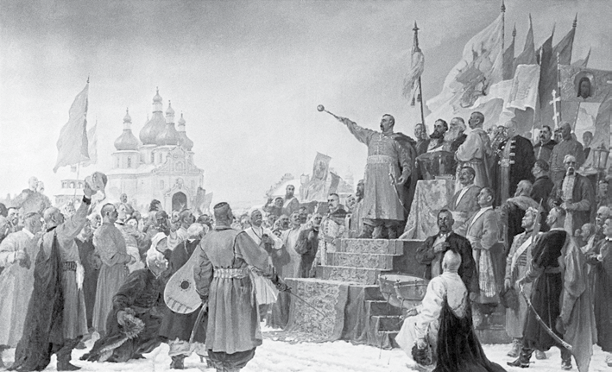

24 Прочитайте отрывок из книги военного историка Е. Разина «История военного ис- кусства», ответьте на вопросы и выполните задание.
В 1635 г., учтя уроки войны, правительство Русского государства приступило к развёртыванию крупных оборонительных работ с целью укрепления южной грани- цы. Оборонительное строительство затянулось на несколько десятилетий.
Прежде всего восстанавливалась и совершенствовалась «Черта», сооружённая на подступах к р. Оке и состоявшая из 12 «засек»…
Общее протяжение «Черты» превышало тысячу километров. «Черта» была собра- на из участков или полос естественных заграждений: рек, лесов, болот, озёр и овра- гов, которые в опасных местах были дополнены и сцеплены между собой искус- ственными сооружениями — лесными завалами или засеками, валами, рвами, надолбами, частоколами, острогами, кольём, набитым в дно реки, «плавными брёв- нами с гвоздьём дубовым частым, опущенными в воду на 4 пяди». На шляхах (боль- ших дорогах) «сооружались деревянные и земляные форты с башнями, подъёмными мостами, острогами и частоколами, вооружённые, как правило, несколькими артил- лерийскими орудиями, пищалями и тюфяками, с рядами надолб, образующими как бы воронку при приближении к главному оборонительному сооружению, в которую неизбежно должна была устремляться конная атака неприятеля, встречавшая здесь обстрел дробовыми тюфяками, т. е. залпы картечи». Оборонительные сооружения в воротах были направлены фронтами на юг и на север для отражения как вторгавше- гося, так и уходившего врага.
Ширина «Черты» была весьма различной: от нескольких десятков метров там, где были только ров и вал или болото, до 40—60 км.
- Уроки какой войны учла власть? В чём они заключались? 2) Опишите устройство засечной черты.

ЗАКЛЮЧЕНИЕ
В XVI—XVII вв. наша страна столкнулась с вызовами, различными по своему характеру, масштабам и важности. Среди них были вызовы уже знакомые, ответы на которые можно было искать, опираясь на прежний опыт. Но были и совершен- но новые, с которыми Россия никогда не сталкивалась. Были вызовы, требовав- шие незамедлительного ответа, поскольку речь шла о независимости государства. Наконец, страна столкнулась с вызовами, ответы на которые следовало давать в продолжение многих лет упорным трудом и невероятным терпением.
Опираясь на знания истории XVI—XVII вв., выделим наиболее важные исторические вызовы и те ответы, которые были на них даны.
XVI и особенно XVII века стали временем необычайно быстрого расшире- ния Российского государства. За короткий по историческим меркам период территория страны выросла в несколько раз, достигнув на востоке побережья Тихого, а на севере — Северного Ледовитого океанов. На юге знаменитые засечные черты продвинулись далеко вглубь Дикого поля, сильно ограничив возможности для набегов степняков. Даже на западе, где Россия граничила с Речью Посполитой, произошли важные перемены: были возвращены Смолен- ская и Чернигово-Северская земли. Началось воссоединение с Россией рус- ских земель, находящихся под гнётом Речи Посполитой. В состав государства вошли земли Малороссии на левом берегу Днепра и город Киев. Россия пре- вратилась в огромное государство, раскинувшееся на просторах Евразии.
Но именно это невиданное расширение границ оборачивалось серьёзными проблемами. Территорию можно было удержать лишь при условии её освое- ния — государственного, хозяйственного, культурного. Заселение новых земель сильно отставало от роста территории. Вспомнив уроки истории, вы сможете найти объяснение этому: среди них — суровые природно-географические усло- вия, недостаток людских ресурсов, слабость экономики, крепостное право. И всё же взгляните на карты России начала XVI и конца XVII в. Обратите вни- мание на число городов, протяжённость торговых путей, посчитайте количе- ство ремёсел и ярмарок. Очевидны рост и всё ускоряющееся освоение про- странства. На новые земли устремлялся поток переселенцев. Вольная (народная) колонизация иногда опережала государственную, но чаще всего та и другая шли рядом. Конечно, в ходе освоения территорий происходили стол- кновения с местным населением. И всё же преобладала не сила, а сотрудниче- ство, стремление к мирному сосуществованию. Немалая заслуга в этом про- стых крестьян-переселенцев, которым была чужда роль колонизаторов. Для России были неприемлемы принципы и методы западных колониальных импе- рий, стремившихся порабощать и истреблять коренное население своих замор- ских владений. Всё это в совокупности и составляло ответ нашего государства на вызов пространства, его нелёгкого преодоления и освоения.
Ещё один вызов, с которым столкнулась Россия, можно охарактеризовать как вызов времени. Он был новый, хотя истоки и причины его легко найти в прошлых столетиях (постарайтесь это сделать самостоятельно).
В XVI—XVII вв. страны Западной Европы успели проделать большой путь. За эти годы во многих областях произошли разительные перемены. Менялся

тип культуры, научные открытия коренным образом изменяли картину мира, вперёд двинулось образование. Экономика вступила в стадию мануфактурного развития. В передовых странах набирали силу капиталистические отношения. Отставание России в области промышленности и военного дела становилось всё более опасным: оно грозило проигрышем в конкуренции с ближними и дальними соседями. Речь шла о сохранении Россией своей самобытности и целостности.
Заключение
259
Правители России XVI—XVII вв. осознали эту угрозу. Среди мотивов, побу- дивших Ивана Грозного начать Ливонскую войну, было стремление устранить препятствия в торговле с Европой. Царю было трудно смириться с тем, что соседние страны, опасаясь растущего могущества Российского государства, ограничивали контакты России, создавали на её границах по сути санитарный кордон, вводили санкции.
Постепенно правительство России стало осознавать необходимость широ- ких структурных перемен в армии, хозяйстве, просвещении.
Обмирщение культуры привело к изменениям в восприятии мира. Нача- лось формирование светской культуры. Без этих перемен страна не смогла бы полноценно вступить на путь коренных преобразований в XVIII столетии.
Главным условием целостности страны и двигателем преобразований оста- валась самодержавная власть и сильное централизованное государство. Имен- но такое государство было способно в кратчайшие сроки мобилизовать ресур- сы страны для решения жизненно важных задач. Но успешный ответ на вызов был возможен при совершенствовании структуры и системы управления. Вспомните, как часто в XVI—XVII вв. власти вступали на путь преобразова- ний, включая государственно-административные реформы.
В XVII в. сословно-представительная монархия стала перерастать в абсо- лютную. И дело здесь не только во властных амбициях Романовых. Опыт Западной Европы свидетельствовал, что абсолютизм был наиболее эффектив- ной формой политического устройства в конкурентной борьбе с соседями. Историческое развитие подвело страну к необходимости глубинных реформ, которые уже в первой четверти XVIII в. приведут к появлению более совершен- ного государственного аппарата.
Механизмы, посредством которых страна отвечала на исторические вызо- вы, нередко оказывались крайне противоречивыми и даже пагубными. Одним из таких механизмов стало крепостное право. Возникнув в конце XVI в., оно стало вынужденным ответом власти на последствия войн и внутренних кризи- сов. Власть должна была пополнять казну, укреплять поместное войско.
История XVI—XVII вв. полна драматизма: героические страницы в ней сменяются трагическими, богатырские свершения соседствуют с рутинной повседневностью. Но страна не стояла на месте и каждый день трудом и стара- ниями россиян писала свою историю. Название «Россия» окончательно и бесповоротно оттеснило все иные наименования, став заглавным. Именно в XVI—XVII вв. Российское государство окончательно формируется как много- национальная держава, где живут и сотрудничают разные культуры, религии и народы. Наконец, именно в этот период ярко проявилась уникальность нашей страны, которая занимает своё особое место в мировой системе цивилизаций.

СЛОВАРЬ ПОНЯТИЙ И ТЕРМИНОВ
Абсолю́тная мона́рхия — форма монархического правления, при которой мо- нарх концентрирует в своих руках все три ветви высшей власти — законодательную, исполнительную и судебную. Для абсолютных монархий характерны централизован- ный и разветвлённый бюрократический аппарат, наличие регулярной армии, поли- ции, единообразие территориального устройства и налоговой системы.
Баррика́да — искусственное заграждение, выполненное из подручных материа- лов и расположенное поперёк дороги или улицы.
Всеросси́йский ры́нок — единая экономическая система, которая характеризу- ется общими хозяйственными связями и обменом товарами между различными ча- стями страны. Начинает складываться в XVII в. вследствие развития товарно-денеж- ных отношений, специализации районов, появления мануфактур, возникновения общероссийских ярмарок.
Ге́тман — командующий армией в Речи Посполитой; в первой половине XVII в. — глава реестровых казаков, с 1648 г. — правитель Гетманщины.
Ге́тманщина — территория Малороссии, находившаяся под управлением гетма- на Войска Запорожского.
Госуда́рев двор — ближайшее социально-политическое окружение монарха. Впервые возник как княжий двор во времена Руси на базе княжеской дружины. В России к середине XVI в. состоял из думных чинов (заседавших в Боярской думе бояр, окольничих, думных дворян и дьяков), дворцовых чинов (стольников, стряп- чих и др.) и дворян московских.
Губно́й старо́ста — выборный представитель земской власти, в ведении которо- го находился суд по разбойным делам (а с середины XVII в. также суд по убийствен- ным делам). Территория, на которую распространялась власть губного старосты, на- зывалась губа.
Да́точные люди — в XV—XVII вв. лица из тяглого населения, отданные на по- жизненную военную службу. С середины XVII в. в составе полков нового (иноземно- го) строя.
Дворя́нство — в середине XVI в. представители титулованной знати и части за- житочных служилых людей «по отечеству», чьи роды были внесены в особый «Спи- сок Государева двора» («Дворовую тетрадь»). Позже под это определение стали под- водить всех служилых людей «по отечеству». Дворяне-мужчины с 15 лет обязаны были нести пожизненную, преимущественно военную, службу государю, наделялись привилегией владеть поместьями и вотчинами.
Доктри́на — 1) философская, политическая, религиозная либо правовая теория;
- учение, система воззрений; 3) руководящий политический принцип.
Дьяк — в XIV–XVII вв. руководитель делопроизводства в государственных уч- реждениях: приказах и приказных избах.
Запове́дные ле́та — годы, в течение которых в некоторых районах запрещался переход крестьян от одного помещика к другому в осенний Юрьев день. Начали вво- диться правительством Ивана IV с 1581 г. одновременно с мероприятиями по всеоб- щей переписи земель.
Засе́чная черта́ — система оборонительных сооружений на юге и юго-востоке России, прикрывавшая подходы к Москве и к другим крупным городам. Она состо- яла из лесных завалов-засек, которые чередовались с частоколами, надолбами, зем- ляными валами, рвами и волчьими ямами. В стратегически важных пунктах соору-

жались города-крепости с гарнизонами и артиллерией. Первые сведения о засеках появились в XIII—XIV вв.
Землепрохо́дцы — в XVI—XVII вв. организаторы и участники походов в ещё не- обследованные области Сибири и Дальнего Востока.
Зе́мские собо́ры — высшие сословно-представительные учреждения в России в середине XVI — середине XVII в., собиравшиеся для обсуждения важнейших поли- тических, правовых, налоговых, административных и экономических вопросов. В со- став Земских соборов входили Боярская дума, представители высшего духовенства, выборные от приказных людей, столичных и провинциальных дворян, посадских лю- дей и купцов. В Земских соборах первой половины XVII в. участвовали выборные от казаков и черносошных крестьян. Последним Земским собором полного состава был собор 1653 г., решавший вопрос о воссоединении Великой и Малой России.
Зе́мщина — основная часть территории Российского государства, не включён- ная в опричнину Иваном IV. Управлялась земской Боярской думой и приказами.
И́збранная ра́да — неофициальное название ближайшего окружения царя Ива- на IV в конце 1540—1550-х гг., из которого формировался высший правящий круг государственных сановников, неформальным лидером которых был А. Адашев.
Интерве́нция — вооружённое вторжение одного или нескольких государств на территорию другого государства.
Каза́чество — в XIV—XVII вв. автономное, вольное население пограничных районов на Дону, Днепре, Тереке, Волге, реке Яике (ныне река Урал), в Сибири, жившее военной добычей, охраной порубежья, промыслами и торговлей. Пополня- лось за счёт пришлого, часто беглого населения. В XVII в. в России появляются го- родовые и сторожевые казаки, которые относились к служилым людям «по прибо- ру». В конце XVIII — начале XX в. военное сословие.
Крепостно́е пра́во — оформленная законом система зависимости крестьян от землевладельца. Ряд историков видели начало крепостного права в России в статьях Судебников 1497 и 1550 гг. о переходах крестьян в двухнедельный срок вокруг осен- него Юрьева дня. На данный момент многие учёные видят в этом централизатор- скую, а не закрепостительную меру. Безусловным началом крепостного права в Рос- сии являлось издание указов о заповедных летах (1581) и урочных летах (1597). Окончательно крепостное право в России введено Соборным уложением 1649 г., та- ким образом утвердилась личная, поземельная и юридическая зависимость крестьян от землевладельца. Отменено в 1861 г.
Крестоцелова́льная за́пись — государственный документ о принятии присяги, сопровождавшейся целованием креста; известна с 1474 г. Ярким примером может служить крестоцеловальная запись 1606 г. царя Василия Ивановича Шуйского.
Курулта́й — у некоторых тюркских народов съезд знати во главе с членами пра- вящей династии для решения важнейших вопросов.
Малоро́ссия (Ма́лая Русь) — в XVII в. официальное название для русских зе- мель Левобережья Днепра; в дальнейшем название распространилось на земли по правому берегу Днепра.
Мануфакту́ра — предприятие, основанное на разделении труда и ручной ремес- ленной технике. Первые мануфактуры в России (тульские железоделательные заво- ды) появились в 1630-х гг. и были ориентированы на военные нужды.
Мурза́ — титул знати в тюркских государствах, высший слой татарского дво- рянства.
Нары́шкинское (моско́вское) баро́кко — название стиля в русской архитектуре конца XVII — начала XVIII в., основной особенностью которого является широкое

применение элементов архитектурного ордера и использование центрических ком- позиций в храмовой архитектуре. Нарышкинским стиль назван оттого, что ряд соо- ружений этого стиля были построены в подмосковных усадьбах бояр Нарышкиных, например храм Покрова в Филях в Москве.
Обмирще́ние культу́ры — культурно-исторический процесс XVII в., который характеризуется начавшимся отходом от средневекового религиозного мировоззре- ния и приданием культуре светского, гражданского характера.
Ополче́ние — вооружённые (воинские) формирования, создаваемые из граж- дан, преимущественно добровольцев; одна из форм участия народных масс в воору- жённой защите государства.
Опри́чнина — при Иване IV название царского удела, отделённого от остальной территории страны (земщины) и существовавшего в 1565–1572 гг.; так же именуется вся внутренняя политика Ивана IV этого периода.
Остро́г — оборонительное сооружение, населённый, укреплённый пункт, обне- сённый заострёнными сверху брёвнами (кольями) высотой 4–6 м; известен с XII в. В период присоединения Сибири в конце XVI — начале XVII в. остроги ставились в пунктах, имевших важное стратегическое значение. Некоторые впоследствии поло- жили начало крупным городам.
Парсу́на (от лат. «персона» — личность, особа) — ранний жанр портретной жи- вописи в России в конце XVI—XVII в., сохранивший приёмы иконописи.
Патриа́рх — титул предстоятеля Русской православной церкви. Впервые избран церковным собором в 1589 г.
Полки́ «но́вого (инозе́много) стро́я» — воинские части, сформированные в XVII в. в России по образцу западноевропейских армий. Существовали полки сол- датские, драгунские и рейтарские. Старший командный состав полков «нового (ино- земного) строя» состоял в значительной мере из иностранцев.
Поме́стное во́йско — конное дворянское ополчение, являвшееся основой русской армии XV–XVII вв. Зародилось в последней трети XV в. в период прав- ления Ивана III Васильевича и окончательно сложилось к середине XVI в. при Иване IV Васильевиче. По своему характеру поместное войско являлось вре- менным войском (ополчением), созываемым только на период войны. По составу оно было национально однородным, чем выгодно отличалось от западноевропей- ских армий.
Поса́д — в русских княжествах X—XV вв. торгово-промышленное поселение вне городских стен, ставшее позднее частью города. Земля на посаде считалась собствен- ностью государства. Частные земельные владения на посаде («белые слободы» и дво- ры) были ликвидированы к середине XVII в.
Прика́з та́йных дел — один из приказов, созданный для наблюдения за управ- лением в государстве, за точным исполнением царских указов и для производства следствия по важнейшим преступлениям против государства.
Прика́зы — центральные органы государственного отраслевого и территориаль- ного управления и контроля. Начинают формироваться при Василии III и оконча- тельно складываются при Иване Грозном. Приказная система управления просуще- ствовала в Российском государстве до начала XVIII в.
Протопо́п — высший сан белого духовенства, существовавший в Русской пра- вославной церкви до начала ХIХ в.; протопоп возглавлял группу близко расположен- ных приходов (то же самое, что благочинный).
Публици́стика — род произведений, посвящённых актуальным проблемам и явлениям текущей жизни.

Ра́да — историческое название народных собраний и советов представителей от населения в Малороссии, Литве и Польше.
Раско́л — отделение от Русской православной церкви части верующих, не при- знавших церковной реформы Никона (1653—1656) и порвавших с официальной цер- ковью.
Ре́гентство (от лат. «регент» — правящий) — временное правление одного (ре- гент) или нескольких лиц (регентский совет) при малолетстве монарха, а также его болезни или отсутствии.
Самодержа́вие — монархическая форма правления в России, при которой но- сителю верховной власти (царю, императору) принадлежит вся полнота власти.
Самозва́нство (самопровозглаше́ние) — незаконное присвоение себе чужого имени, звания обычно в корыстных или политических целях.
Семибоя́рщина — правительство Боярской думы, состоящей из семи бояр во главе с Ф. Мстиславским. Пришло к власти после свержения с престола в июле 1610 г. Василия Шуйского и формально просуществовало до избрания на трон царя Михаила Романова. Реальная власть в Москве в 1610—1612 гг. сконцентрировалась в руках главы польско-литовского гарнизона, фактически оккупировавшего русскую столицу.
Служи́лые лю́ди — в Российском (Русском) государстве XIV — начала XVIII в. люди, находившиеся на государственной службе. С середины XVI в. делились на слу- жилых людей «по отечеству» (бояре, дворяне, дети боярские), владевших землёй с крестьянами, имевших привилегии и занимавших руководящие должности в армии и государстве, а также служилых «по прибору» (стрельцы, пушкари, городовые каза- ки и др.), набиравшихся из крестьян и посадских людей, получавших жалованье и землю. Освобождались от государственных налогов и повинностей.
«Служи́лый город» — объединение помещиков-дворян одного уезда, образую- щих в военное время отдельное воинское подразделение (сотню).
Сму́та (Сму́тное вре́мя) — период российской истории (1604— 1618), сопрово- ждавшийся народными выступлениями и мятежами, правлением самозванцев (Лже- дмитрий I, Лжедмитрий II), польской и шведской интервенциями, разрушением го- сударственной власти и разорением страны. В науке существуют разные подходы к периодизации Смутного времени (1584—1618, 1598—1613 и др.).
Собо́рное уложе́ние 1649 г. — свод законов Российского государства, вырабо- танный на Земском соборе 1648—1649 гг. Соборное уложение состояло из 25 глав (967 статей). Удовлетворило требования дворян об отмене урочных лет, тем самым окончательно оформило крепостное право. Расширило права дворян на землю, ограничило рост церковного землевладения. Ликвидировало «белые слободы» в городах. Ввело понятие государственных преступлений и установило жестокие на- казания виновных в их совершении.
Сосло́вно-представи́тельная мона́рхия — форма правления, предусматриваю- щая участие представителей сословий в управлении государством. Сложилась в боль- шинстве стран Европы в XIII— XIV вв. (органы сословного представительства — пар- ламент в Англии, Генеральные штаты во Франции, кортесы в Испании). Сословное представительство в виде Земских соборов существовало в России в XVI—XVII вв.
Старообря́дцы — представители религиозного течения (старообрядчества) в Русской православной церкви, отвергающие предпринятую в 1650—1660-х гг. па- триархом Никоном и царём Алексеем Михайловичем церковную реформу, целью которой провозглашалось приведение к единообразию богослужения и богослужеб- ных книг Русской православной церкви с греческой церковью.

Старши́на — должностные лица в казачьих войсках в XVI—XVIII вв. (атаманы, полковники, есаулы и др.). Обычно принадлежали к богатой верхушке, в конце XVIII в. превратились в дворян-помещиков.
Стреле́цкое во́йско — полурегулярные пехотные части, состоявшие из стрель- цов — служилых людей по прибору, вооружённых огнестрельным оружием. С сере- дины XVI по конец XVII в. стрельцы несли постоянную военную службу, исполняли роль городской стражи, жили в особых стрелецких слободах, получали денежное, хлебное жалованье, снабжались оружием и обмундированием за счёт казны. В сво- бодное от службы время могли заниматься ремеслом и торговлей.
Тя́гло — в Русском государстве XVI–XVII вв. совокупность государственных по- винностей (натуральных и денежных), которые несли крестьяне и посадские люди. Уро́чные ле́та — срок, в течение которого владельцы могли возбудить иск о возвращении им беглых крепостных крестьян. По указу 1597 г. был установлен пяти- летний срок сыска и возвращения владельцам беглых крестьян. По Соборному уло- жению 1649 г. урочные лета отменялись и вводился бессрочный сыск беглых кре-
стьян, что означало окончательное юридическое оформление крепостного права.
Царь — в России в 1547—1721 гг. официальный титул главы государства.
Централиза́ция — система управления, при которой местные учреждения дей- ствуют по непосредственным указаниям центральных.
Частновладе́льческие (во́тчинные или поме́щичьи) крестья́не — жили в вот- чинах или поместьях, находясь под властью помещика и выплачивая ему ренту, а государству повинности. До конца XVI в. частновладельческие крестьяне пользова- лись правом ухода («отказа», «выхода») от землевладельца один раз в год в Юрьев день при соблюдении определённых условий. С 1597 г. указом правительства был введён пятилетний срок сыска беглых крестьян, что фактически означало жёсткое прикрепление их к земле владельца. Соборным уложением 1649 г. был введён бес- срочный сыск беглых крестьян.
Черносо́шные крестья́не — лично свободные крестьяне, жившие на общинных землях. В XVII в. жили в основном в Поморье и Сибири. Они платили налоги госу- дарству. Могли передавать свои участки по наследству с тем условием, чтобы владе- лец исполнял тягло. Сообща владели реками, пастбищами, лесами. Были организо- ваны в общины. Тесно связаны с местными посадами.
Шатро́вый стиль — утвердившийся в русской архитектуре стиль, одним из ос- новных элементов которого стал шатёр — покрытие в форме высокой четырёхгран- ной или многогранной пирамиды. В русском деревянном и каменном зодчестве был распространён в XVI—XVII вв.
Я́рмарки — регулярные торги; рынки, которые собирались в определённом ме- сте и в определённое время. На Руси появились в XII в. Особенно большое развитие получили в XVII в., когда в стране начал формироваться всероссийский рынок.
Яса́к — подать, взимаемая с народов Сибири и Севера преимущественно пуш- ниной.

ОСНОВНЫЕ СОБЫТИЯ ИСТОРИИ РОССИИ 1533 — КОНЦА XVII в.
1533–1584 гг. — правление Ивана IV Грозного 1533–1538 гг. — регентство и реформы Елены Глинской 1538–1547 гг. — боярское правление
1547 г. — принятие Иваном IV царского титула
1549 г. — первый Земский собор, начало реформ Ивана IV и Избранной рады 1550 г. — принятие Судебника Ивана IV, запрет местнических споров во время во- йны, создание первых стрелецких полков в Москве
1551 г. — Стоглавый собор
1552 г. — взятие русскими войсками Казани
1555–1561 гг. — строительство Покровского собора (храма Василия Блаженного) 1556 г. — отмена кормлений, принятие Уложения о службе, присоединение к Рос- сии Астраханского ханства
1558–1583 гг. — Ливонская война
1564 г. — издание первой датированной российской печатной книги «Апостол»
1565–1572 гг. — опричнина
1572 г. — битва при Молодях
1581 г. — указ о заповедных летах, отмена Юрьева дня 1581–1582 гг. — осада Пскова Стефаном Баторием 1581–1585 гг. — покорение Сибирского ханства Ермаком 1582 г. — Ям-Запольское перемирие с Речью Посполитой 1583 г. — Плюсское перемирие со Швецией
1584–1598 гг. — царствование Фёдора I Ивановича
1589 г. — учреждение в России патриаршества
1595 г. — Тявзинский мирный договор
1597 г. — указ об урочных летах
1598–1605 гг. — царствование Бориса Фёдоровича Годунова
1601–1603 — неурожаи и голод в России
1604 г. — вторжение войска Лжедмитрия I в Россию
1605 г. — смерть Бориса Годунова, царствование Фёдора II Борисовича
1605–1606 гг. — правление Лжедмитрия I 1606–1610 гг. — правление Василия IV Шуйского 1606–1607 гг. — восстание Ивана Болотникова
1607–1610 гг. — попытка Лжедмитрия II захватить власть в Российском государ- стве
1609 г. — вторжение в Россию армии Речи Посполитой
1611 г. — Первое ополчение
1611–1612 гг. — Второе ополчение. Освобождение Москвы
1613 г. — избрание Земским собором на царствование Михаила Фёдоровича Рома- нова
1613–1645 гг. — царствование Михаила Фёдоровича
1617 г. — Столбовский мир со Швецией
1618 г. — Деулинское перемирие с Речью Посполитой
1632–1634 гг. — Смоленская война
1645–1676 гг. — царствование Алексея Михайловича
1648 г. — Соляной бунт в Москве. Начало похода Семёна Дежнёва
1649 г. — принятие Соборного уложения
1649–1653 гг. — походы Ерофея Хабарова

1653 г. — реформы патриарха Никона, начало старообрядческого раскола в Русской православной церкви. Принятие Торгового устава
266
Интернет-ресурсы
1654 г. — Переяславская рада: воссоединение Великой и Малой России
1662 г. — Медный бунт в Москве
1667 г. — Андрусовское перемирие. Принятие Новоторгового устава
1668–1676 гг. — осада Соловецкого монастыря 1670–1671 гг. — восстание Степана Разина 1676–1682 гг. — царствование Фёдора III Алексеевича 1679 г. — введение подворного налогообложения
1682 г. — отмена местничества
1689 г. — Нерчинский договор с Китаем

ИНТЕРНЕТ-РЕСУРСЫ



Федеральный портал истории России
история.рф


Портал культурного наследия и традиций России культура.рф


Российское общество «Зна- ние»
www.znanierussia.ru


Российское историческое общество www.historyrussia.org


Российское военно-историче- ское общество
rvio.histrf.ru


Большая российская энци- клопедия
www.bigenc.ru



Движение первых
будьвдвижении.рф



ФГБУ «Президентская библиотека имени Б. Н. Ель- цина»
www.prlib.ru
Институт российской истории РАН
iriran.ru
Государственный Эрмитаж
www.hermitagemuseum.org

Государственная Третьяков- ская галерея www.tretyakovgallery.ru
Государственный Русский музей
rusmuseum.ru
Государственный историче- ский музей
shm.ru
Музей антропологии и этнографии им. Петра Великого (Кунсткамера) РАН www.kunstkamera.ru
Российская государственная библиотека
www.rsl.ru
Русское географическое общество
www.rgo.ru

ПРИЛОЖЕНИЕ. ИСТОРИЧЕСКИЕ КАРТЫ
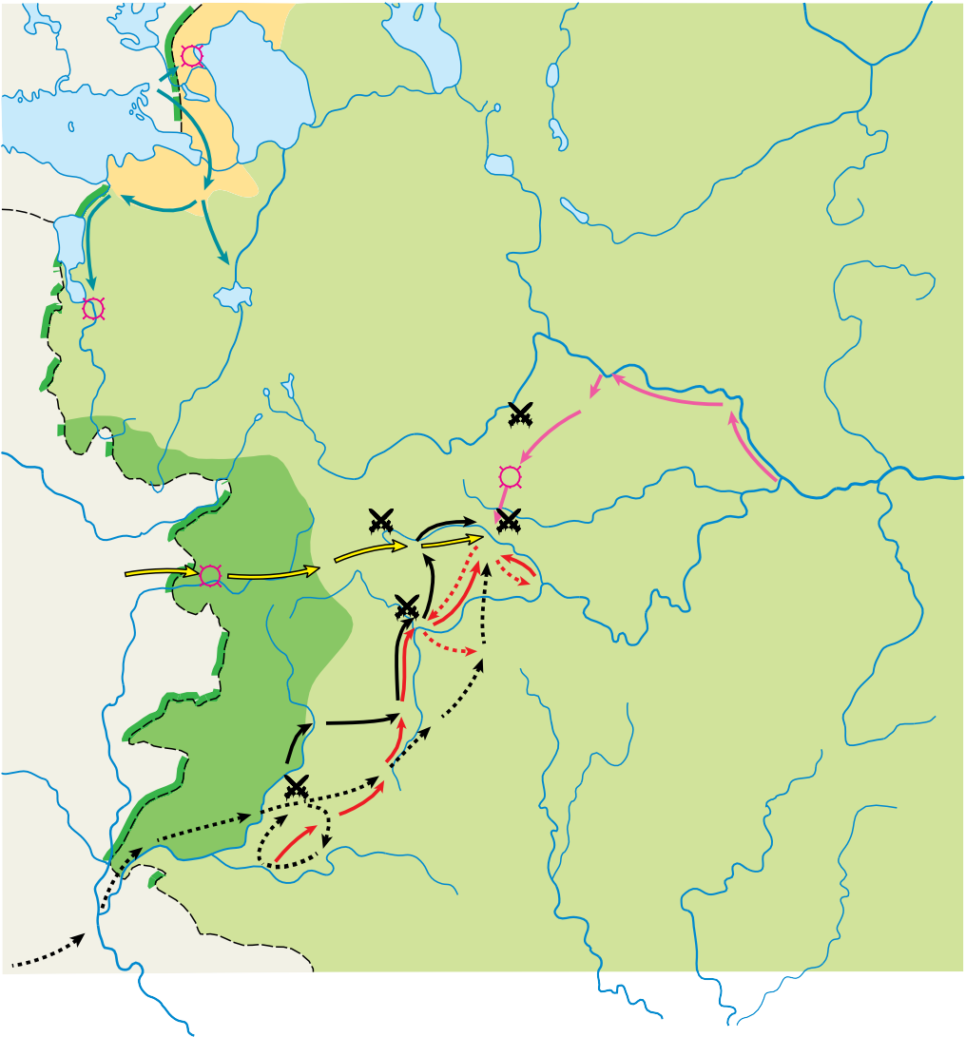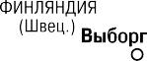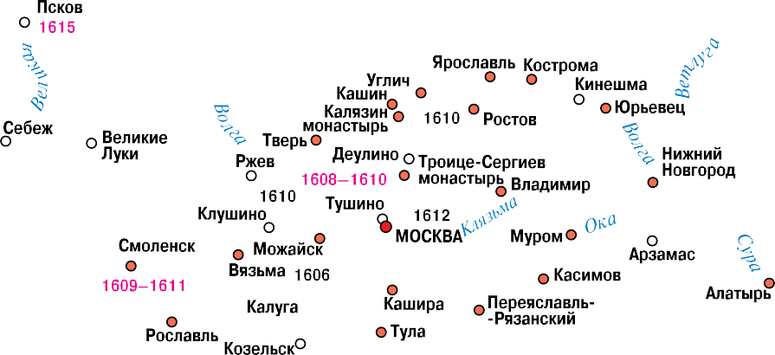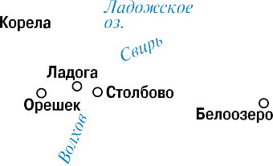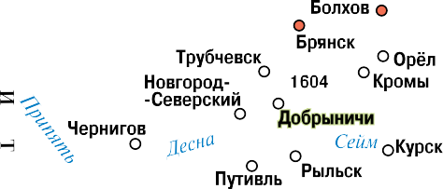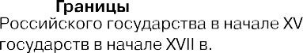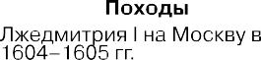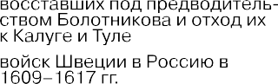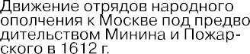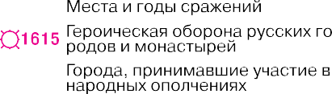

Карта 1. Смутное время

268
Приложение. Исторические карты

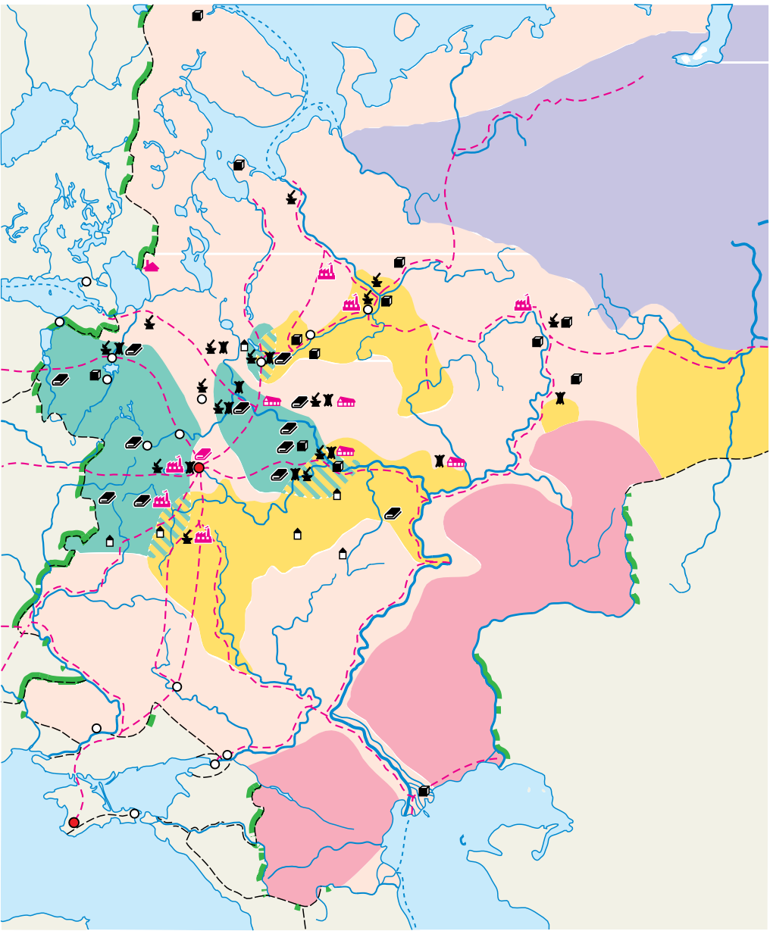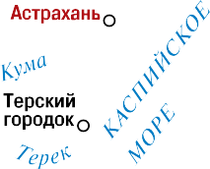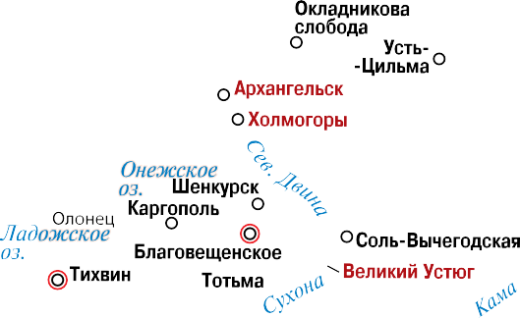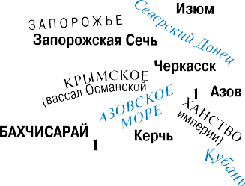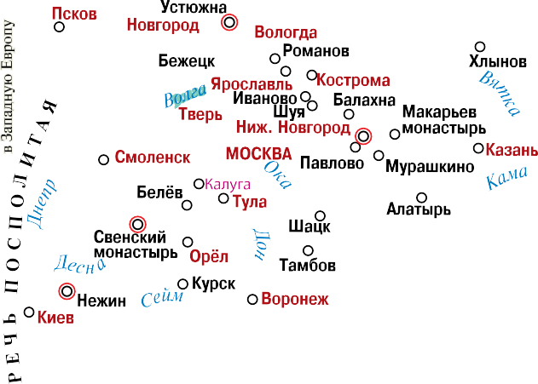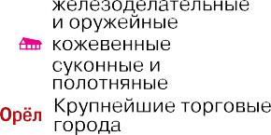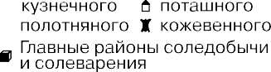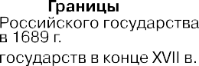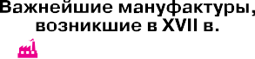
Карта 2. Экономика и народы Европейской России в XVII в.

Приложение. Исторические карты
269

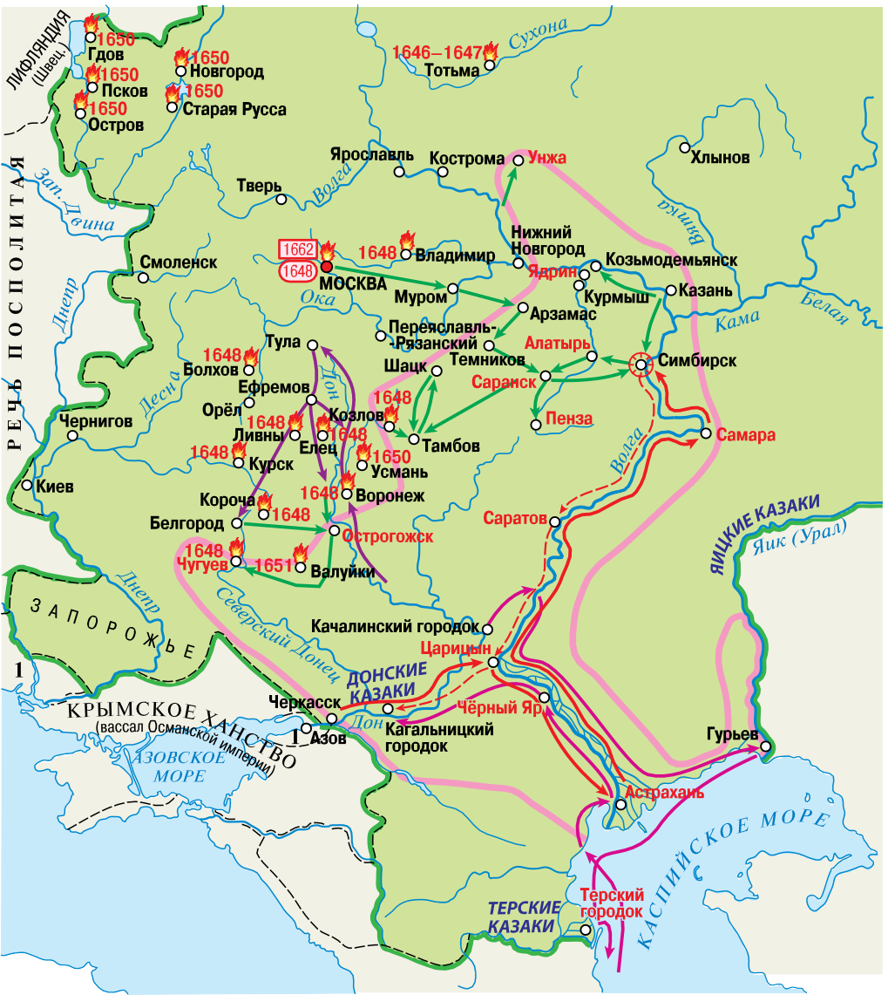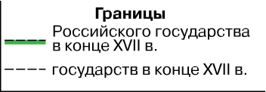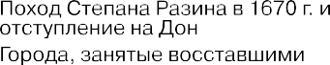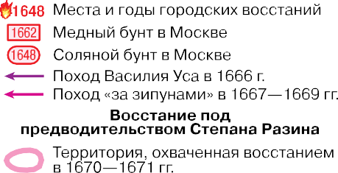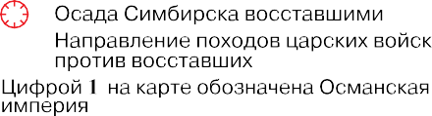
Карта 3. Народные восстания в XVII в.

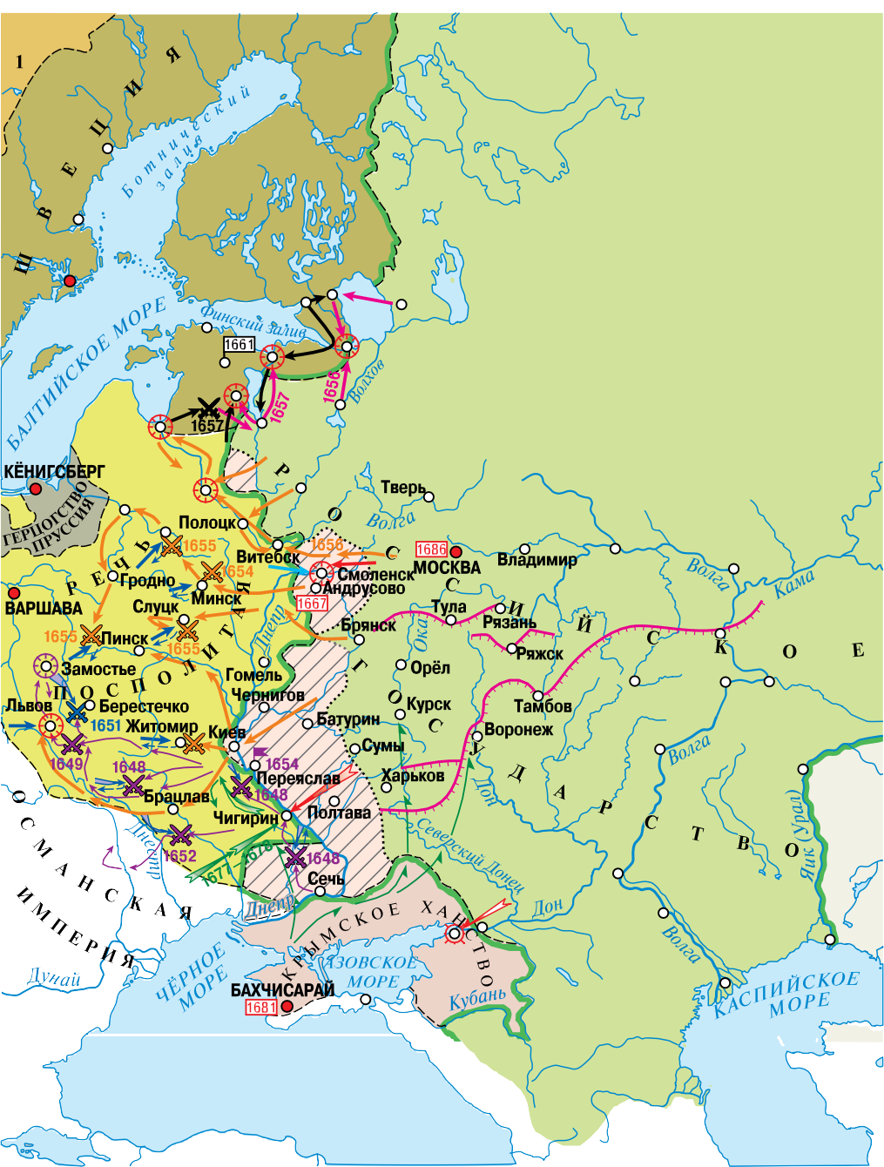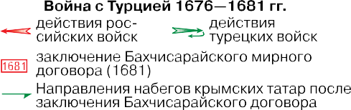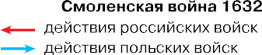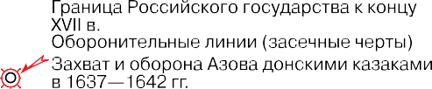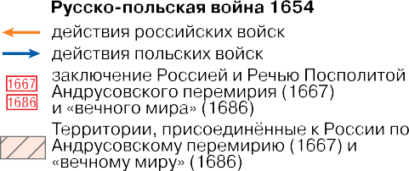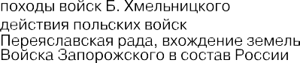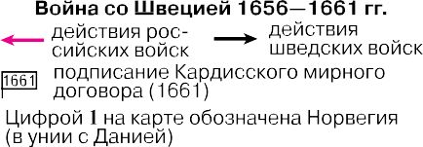270 Приложение. Исторические карты

Карта 4. Внешняя политика России в XVII в.

ОГЛАВЛЕНИЕ
271
Введение ......................................................... 3
Глава I. Россия в XVI в. 5
§ 1–2. Россия в 1533–1547 гг 6
§ 3–4. Начало царствования Ивана IV 13
§ 5–6. Русское общество в XVI в. 23
§ 7–8. Военные реформы Ивана IV и Избранной рады 30
§ 9. Наследники Золотой Орды в середине XVI в. 39
§ 10–11. Присоединение Поволжья. Начало Ливонской войны 46
§ 12–13. Падение Избранной рады и введение опричнины 54
§ 14–15. Завершение эпохи Ивана Грозного 66
§ 16–17. Россия при царе Фёдоре Ивановиче 75
§ 18. Развитие культуры в XVI в. 82
§ 19. Духовная жизнь общества в XVI в. 89
Итоги главы 97
Глава II. Смута в России 99
§ 20. В преддверии грозных испытаний: кризис власти и общества
на рубеже XVI–XVII вв. 100
§ 21–22. Начало Смуты. Самозванец на троне 107
§ 23–24. Апогей Смуты. «Всеконечное разорение» 116
§ 25–26. Спасители Отечества 125
§ 27–28. Завершение Смуты и иностранной интервенции 134
Итоги главы 142
Глава III. Россия при первых Романовых 145
§ 29–30. «Куда соха ходила…» Социально-экономическое
развитие России в XVII в. 146
§ 31. Сословия в XVII в.: верхи общества 156
§ 32. Сословия в XVII в.: низы общества 162
§ 33–34. Государственное устройство России в XVII в. 168
§ 35. Внутренняя политика царя Алексея Михайловича 178
§ 36–37. «Государство правит по своей воле…» На путях к абсолютной монархии 184
§ 38–39. Русская церковь в XVII в. 191
§ 40–41. Социальное противостояние в XVII в. 200
§ 42–43. Внешняя политика России в XVII в. 208
§ 44. «Встречь солнцу». Освоение Сибири и Дальнего Востока 219
§ 45. Внутренняя политика царя Фёдора Алексеевича 226
§ 46–47. Культура России в XVII в. 232
§ 48. Мир человека в XVII в. 240
Итоги главы 245
Готовимся к аттестации 248
Заключение 258
Словарь понятий и терминов 260
Основные события истории России в 1533 — конце XVII в. 265
Интернет-ресурсы 266
Приложение. Исторические карты 267

